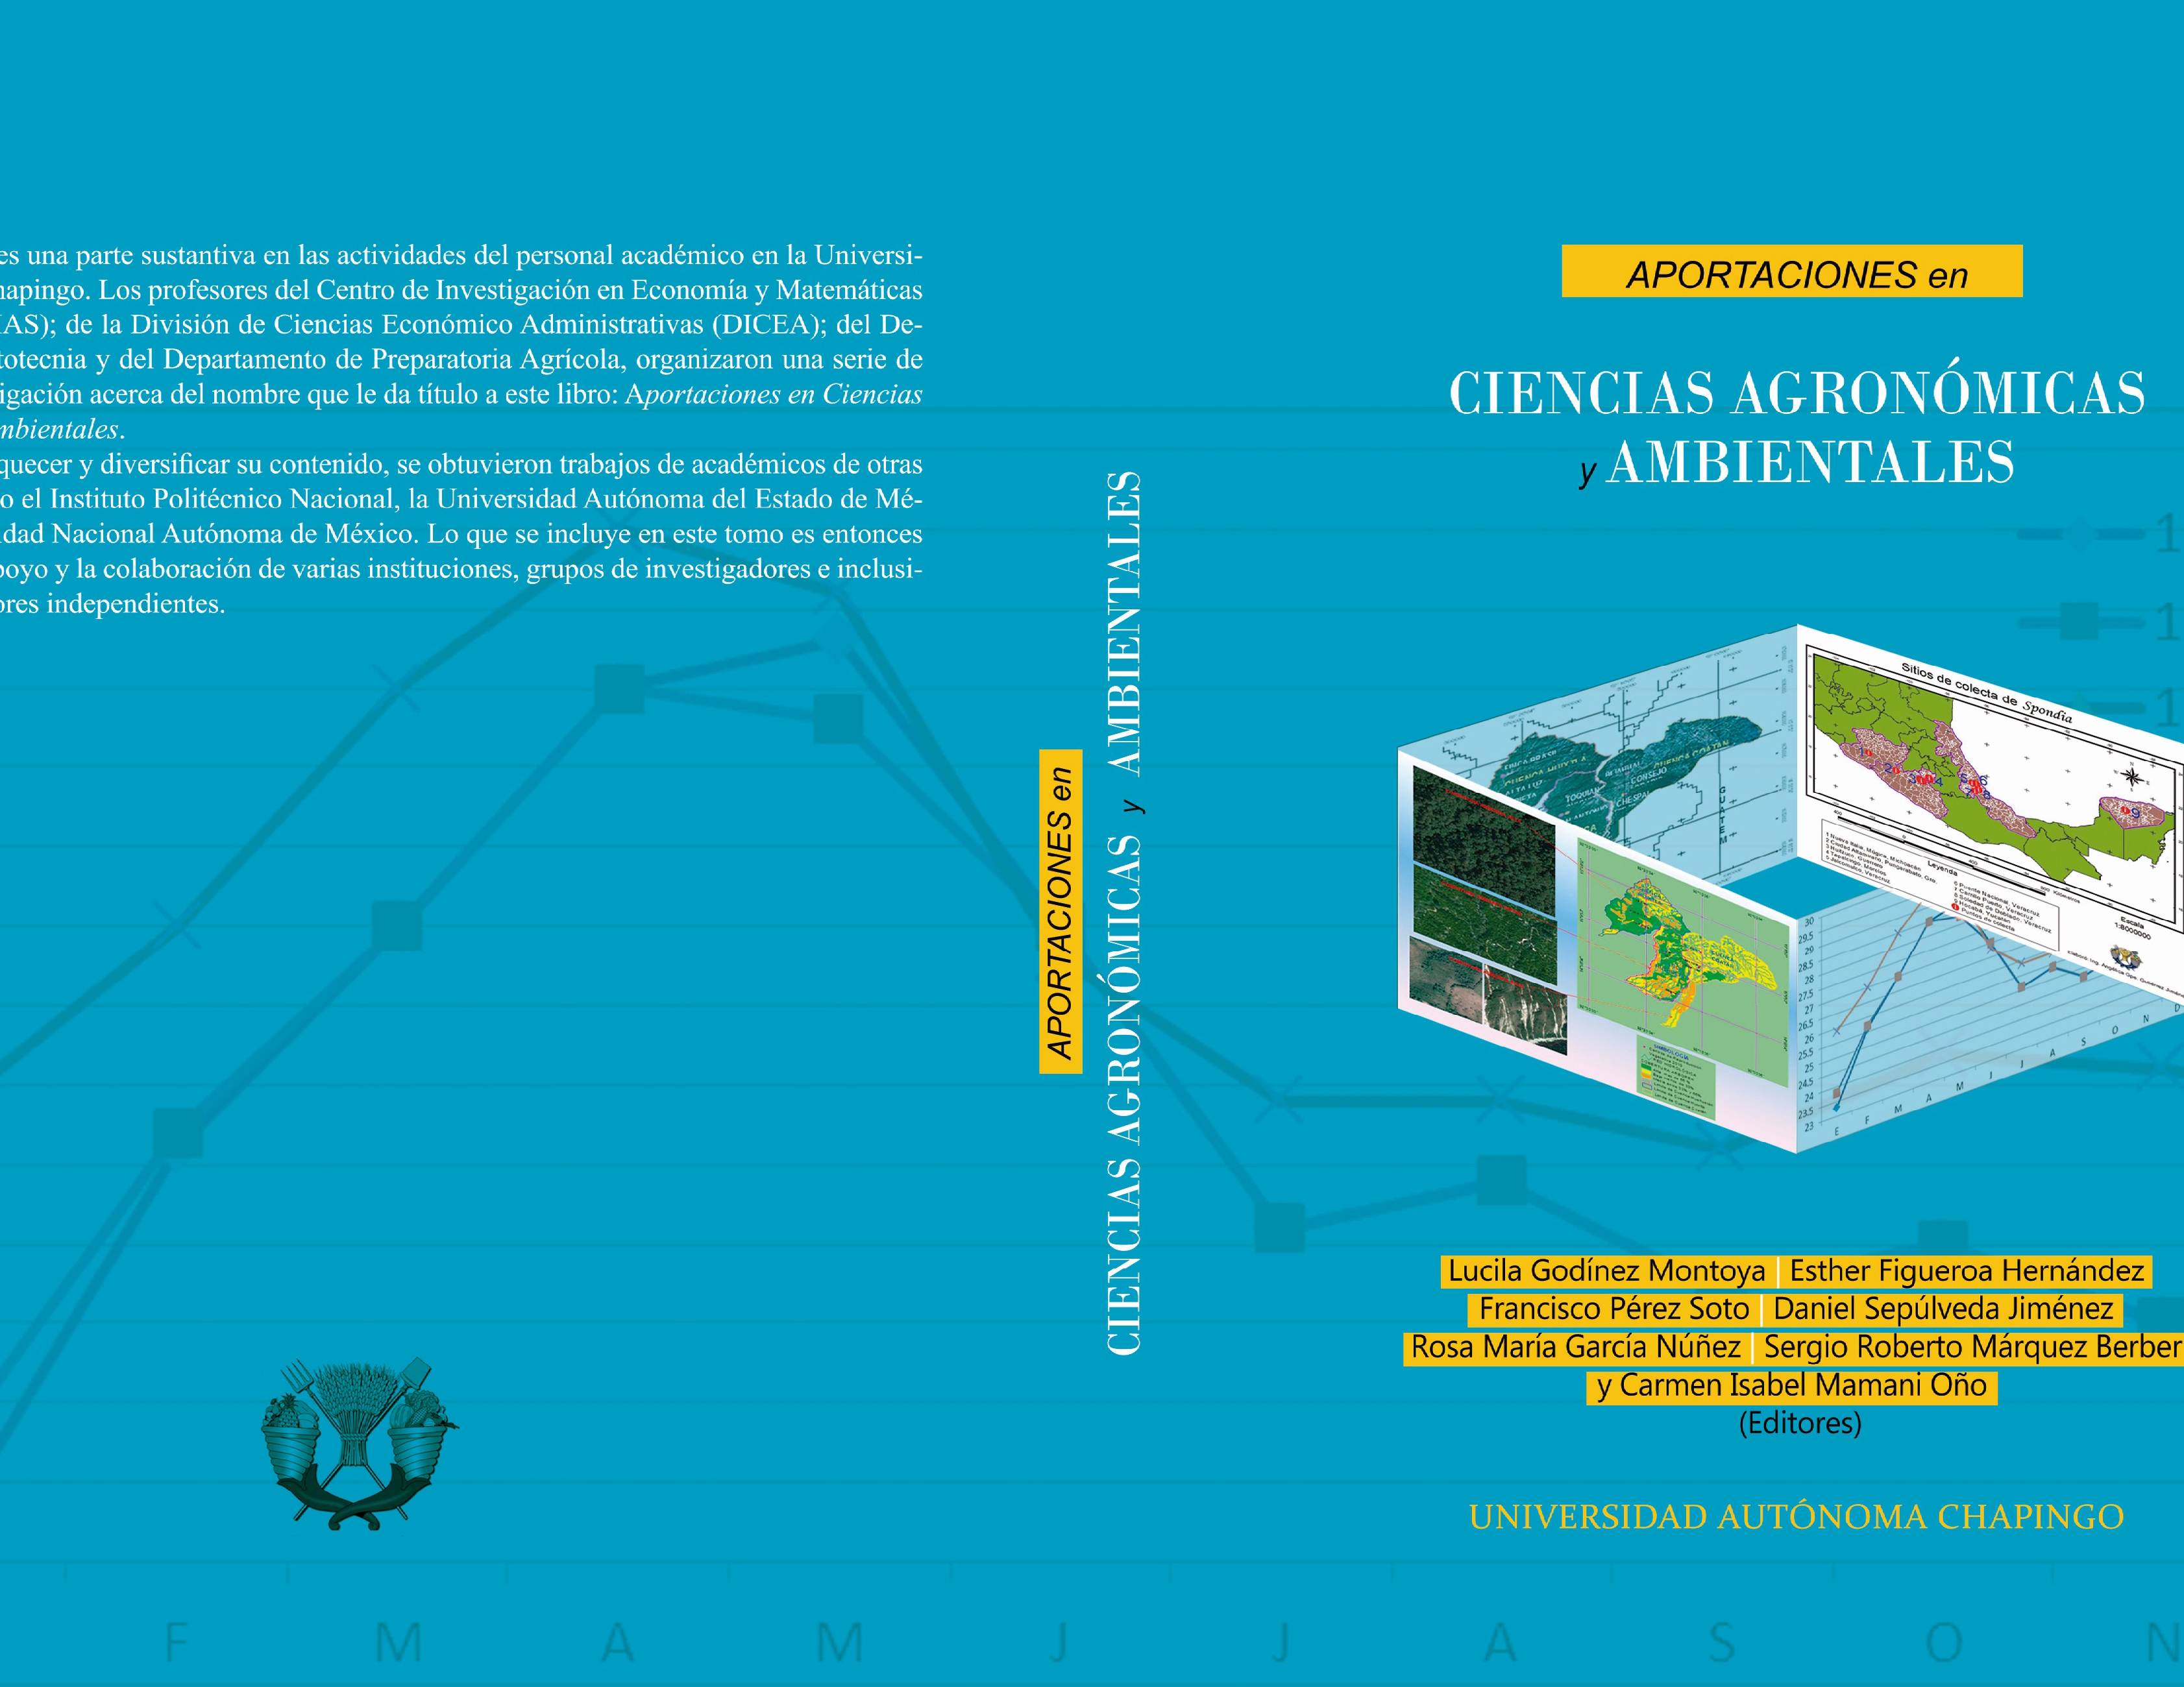

i

AportAciones en
cienciAs AgronómicAs y AmbientAles


ii

iii

Lucila Godínez Montoya Esther Figueroa Hernández Francisco Pérez Soto Daniel Sepúlveda Jiménez Rosa María García Núñez
Sergio Roberto Márquez Berber Carmen Isabel Mamani Oño

(Editores)

AportAciones en
cienciAs AgronómicAs y AmbientAles

UNIVERSIDAD AUTÓNOMA CHAPINGO

iv

Diseño de portada e interiores: linkverde2004

Cuidado de la edición: Lucila Godínez Montoya Esther Figueroa Hernández Francisco Pérez Soto Daniel Sepúlveda Jiménez Rosa María García Núñez
Sergio Roberto Márquez Berber y Carmen Isabel Mamani Oño

Primera edición, agosto de 2014 ISBN 978-607-12-0355-7
D.R. © Universidad Autónoma Chapingo Km. 38.5 Carretera México-Texcoco
C.P. 56230, Chapingo, estado de México Impreso en México
Tel: 01(595) 9521500 Ext. 5142

Para la reproducción total o parcial de esta publicación, ya sea mediante fotocopias o cualquier otra forma, requiere la autorización por escrito del autor y del CIEMA de la UACh.

ÍNDICE

IMPACTOS DEL CAMBIO CLIMÁTICO EN LA PRODUCCIÓN AGRÍCOLA, BAJO CONDICIONES DE TEMPORAL EN MÉXICO
Sergio Cruz Hernández, Gerardo Noriega Altamirano,

Eduardo García de la Rosa y Jesús Leyva Baeza 1
RESPUESTA A LA INTERACCIÓN GENOTIPO–AMBIENTE DE VARIEDADES SINTÉTICAS DE MAÍZ DE CALIDAD PROTEÍCA (QPM)
Pablo Andrés Meza, Mauro Sierra Macías, José Apolinar Mejía Contreras, José Domingo Molina Galán, Alejandro Espinosa Calderón, Noel Orlando Gómez Montiel, Artemio Palafox Caballero, Flavio Antonio Rodríguez
Montalvo, Rubén Sierra Sosa y Roberto Valdivia Bernal 10
SÍNTESIS HISTÓRICA DEL MEJORAMIENTO GENÉTICO DE MAÍZ PARA EL TRÓPICO HÚMEDO DE MÉXICO
Mauro Sierra Macías, Flavio Antonio Rodríguez Montalvo, Artemio Palafox Caballero, Noel Orlando Gómez Montiel y Alejandro Espinosa Calderón 20
CARACTERIZACIÓN DE GENOTIPOS DE MAÍZ DE VALLES ALTOS CON BASE EN COMPONENTES FISIOLÓGICOS Y MORFOLÓGICOS
Selene Mariana Sánchez Mendoza, José Alberto Salvador Escalante Estrada, María Teresa Rodríguez González y Fernando Castillo González 31
v
SUSCEPTIBILIDAD DE MAÍCES HÍBRIDOS Y CRIOLLOS AL HUITLACOCHE (Ustilago maydis (D.C.) Cda.), Y RENTABILIDAD DE LA PRODUCCIÓN, EN CHAPINGO, MÉXICO
José Cruz Salazar Torres, Elizabeth Martínez Trejo, Rogelio Álvarez
Hernández y Alonso Méndez López 39
BIOMASA, ÍNDICE DE COSECHA Y RENDIMIENTO DE MAÍZ EN FUNCIÓN DEL NITRÓGENO EN SIEMBRA DE TEMPORAL
Cid Aguilar Carpio, José Alberto Salvador Escalante Estrada,
María Teresa Rodríguez González e Immer Aguilar Mariscal 48
FERTILIZACIÓN NITROGENADA PARA LA ASOCIACIÓN MAÍZ-FRIJOL EN CLIMA TEMPLADO
Rafael Delgado Martínez y José Alberto Salvador Escalante Estrada 54
BIOMASA Y RENDIMIENTO DE GIRASOL EN FUNCIÓN A NIVELES DE NITRÓGENO
Yasmani Rafael Arenas Julio, José Alberto Salvador Escalante Estrada
y María Teresa Rodríguez González 61
RENDIMIENTO Y DISTRIBUCIÓN DE LA BIOMASA DEL GARBANZO EN FUNCIÓN DEL NITRÓGENO
Maricela Apáez Barrios, José Alberto Salvador Escalante Estrada,
María Teresa Rodríguez González y Patricio Apáez Barrios 69
DIAGNÓSTICO NUTRICIONAL DE PLANTACIONES DE Eucalipto sp. DESARROLLADOS EN SUELOS ÁCIDOS CON MANEJO SILVOPASTORIL
Kellys Nallith Salcedo Hurtado, Ranferi Maldonado Torres
y María Edna Álvarez Sánchez 75
EFICIENCIA FÍSICA, ECONÓMICA Y SOCIAL DEL AGUA SUBTERRÁNEA PARA RIEGO EN CHILE EN EL DR- 017, COMARCA LAGUNERA
José Luis Ríos Flores, Miriam Torres Moreno y José Ruiz Torres 86
IDENTIFICACIÓN Y DISTRIBUCIÓN POBLACIONAL DE PLANTAS
NODRIZAS ASOCIADAS A Coryphantha glassii Dicht & A. Lüthy EN EL SURESTE DE RIOVERDE, S. L. P.
Rogelio Álvarez Hernández y José Cruz Salazar Torres 97
vi
JOCOTES Y JOBOS EN MÉXICO. AVANCES EN LOS ESTUDIOS DE FRUTALES MARGINALES
Artemio Cruz León 108
SITUACIÓN ACTUAL Y PERSPECTIVA DE LA CHIRIMOYA (Annona Cherimola Mill.) COMO RECURSO FITOGENÉTICO EN MORELOS
José Antonio Hernández Soto 114
DETERMINACIÓN Y ANÁLISIS DE LA VARIACIÓN SOMACLONAL EN PLANTAS PROVENIENTES DE CULTIVOS EMBRIOGÉNICOS DE MAÍZ OBTENIDOS DE EMBRIONES MADUROS E INMADUROS
Esbeydi Martínez Cruz, José Oscar Mascorro Gallardo, José Luis
Rodriguez de la O y Jesús López Reynoso 121
PRODUCCIÓN DE FRIJOL CHINO (Vigna unguiculata (L.) Walp) Y FECHAS DE SIEMBRA EN CLIMA TEMPLADO
Patricio Apáez Barrios, José Alberto Salvador Escalante Estrada,
María Teresa Rodríguez González y Maricela Apáez Barrios 128
COMPONENTES DE RENDIMIENTO DE SORGO PRODUCIDO EN LOMA BONITA, OAXACA, MÉXICO
Miguel Ángel Sánchez Hernández, Cecilio Ubaldo Aguilar Martínez, César Sánchez Hernández, Nicolás Valenzuela Jiménez
y Bertín Maurilio Joaquín Torres 136
ANÁLISIS DE CRECIMIENTO Y RENDIMIENTO DE HÍBRIDOS DE CALABACITA TIPO GREY ZUCCHINI
César Sánchez Hernández, Miguel Ángel Sánchez Hernández, Clemente Villanueva Verduzco, Jaime Sahagún Castellanos y Juan Martínez Solís 149
INVENTARIO DE CARBONO PRESENTE EN SAN VICENTE YOGONDOY, MPIO. DE SAN AGUSTÍN LOXICHA, OAXACA
Laura Gómez Tovar, Víctor Ortiz Santiago, Manuel Ángel Gómez Cruz
y Ricardo Gómez Rodríguez 160
LOS ENCINOS DEL ÁREA DE INFLUENCIA DEL PROYECTO DE CONSTRUCCIÓN DE LA PRESA EL REALITO, SAN LUIS POTOSÍ
Mario Castelán Lorenzo, Georgina Flores Escobar y Aurelio Bastida Tapia 168
vii
EPIDEMIOLOGÍA DE Mycosphaerella fijiensis Morelet, EN TECOMÁN, COLIMA, MÉXICO
María Serret López, Luciano Martínez Bolaños y Mario Orozco Santos 176

EFECTO FUNGICIDA DEL EXTRACTO HEXÁNICO DE Equisetumhy emale YE.
Hyemaleaffinemy riochaetum EN EL CRECIMIENTO MICELIAL DE Penicilliumitalicum
María Sol Robledo y Monterrubio, Eduardo García Miguel,
Gerardo Arias Robledo, Diana Guerra Ramírez, Benito Reyes Trejo
e Higinio Francisco Arias Velázquez 188

EFICIENCIA DEL AGUA SUBTERRÁNEA PARA RIEGO EN RYE GRASS VERSUS ALFALFA EN EL DR017, COMARCA LAGUNERA
José Luis Ríos Flores, Miriam Torres Moreno y José Ruiz Torres 196

ANÁLISIS DEL VALOR NUTRICIONAL DE Myriophyllum aquaticum
Higinio Francisco Arias Velázquez, María Sol Robledo y Monterrubio
y José Guadalupe Martínez Martínez 208

viii

Presentación

La investigación es una parte sustantiva en las actividades del personal académico en la Univer- sidad Autónoma Chapingo. Los profesores del Centro de Investigación en Economía y Matemá- ticas Aplicadas (CIEMA), de la División de Ciencias Económico Administrativas (DICEA); del Departamento de Fitotecnia y del Departamento de la Preparatoria Agrícola, organizaron una serie de trabajos de investigación sobre el título de este libro. Para enriquecer y diversificar su contenido, se obtuvieron aportaciones de investigadores de otras instituciones como el Instituto Politécnico Nacional, la Universidad Autónoma del Estado de México y la Universidad Nacio- nal Autónoma de México.
Lo que se presenta es resultado del apoyo y la colaboración de varias instituciones, grupos de investigadores e investigadores independientes. En ese sentido, queremos otorgar un reconocimiento a quienes tuvieron la voluntad y el tino de apoyar esta iniciativa. Agradecemos a las autoridades de la Universidad Autónoma Chapingo, particularmente a la Rectoría y a sus Direcciones Generales, en especial a la Dirección General de Investigación y Posgrado. Reco- nocemos también la contribución de la División de Ciencias Económico-Administrativas y de la Preparatoria Agrícola, ambas de esta universidad, pues su ayuda hizo posible este trabajo.
Asimismo, expresamos una particular gratitud a las autoridades de la Universidad Autó- noma del Estado de México, quiénes a través de directivos, docentes y trabajadores del Centro Universitario UAEM Texcoco, colaboraron de manera generosa. No menos importante fue el apoyo de autoridades y personal especializado del Instituto Nacional de Estadística y Geografía (INEGI). En ello incluimos también a la Facultad de Economía de la Universidad Nacional Autónoma de México, particularmente a la Facultad de Ciencias, así como al Colegio de Post- graduados.

Cordialmente,
Lucila Godínez Montoya, Esther Figueroa Hernández, Francisco Pérez Soto,
Daniel Sepúlveda Jiménez, Rosa María García Núñez, Sergio Roberto Márquez Berber y Carmen Isabel Mamani Oño
(Editores)
ix

x

Sergio Cruz Hernández; Gerardo Noriega Altamirano; Eduardo García de la Rosa y Jesús Leyva Baeza

IMPACTOS DEL CAMBIO CLIMÁTICO EN LA PRODUCCIÓN AGRÍCOLA, BAJO CONDICIONES DE TEMPORAL EN MÉXICO

Introducción

En la actualidad, a nivel mundial, se vive una crisis alimentaria, que se agrava con el paso del tiempo, el constante aumento de la población, la demanda de necesidades básicas como es el alimento, prin- cipalmente con los granos básicos. El cambio climático se concibe como la modificación del clima, con respecto al historial climático, a una escala global, regional o local. Tales cambios se producen a muy diversas escalas de tiempo en los elementos del clima, tales cambios son debidos tanto a causas naturales como antropogénicas. La agricultura de temporal, es un sistema de producción que depen- de del comportamiento de las lluvias durante el ciclo de producción y de la capacidad del suelo para almacenar el agua y conservar la humedad. Estas particularidades le confiere incertidumbre al rendi- miento pronosticado y se prevé que los efectos del Cambio Climático en la agricultura de temporal incremente más ésta incertidumbre (Martínez, 2011).

La superficie del país dedicada a la actividad agrícola es de 29.9 millones de hectáreas; 24.6 millones de has son de agricultura de temporal y 5.3 millones de has son de riego. La superficie dedicada a las actividades ganaderas es de 75.1 millones de has (GCMA, 2011).

Academia de Meteorología, Área de Agronomía. Departamento de Preparatoria Agrícola. CIIDRI. Universidad Autónoma Chapingo.

En el ámbito descrito, se inscribe el presente estudio; destacando los impactos del cambio climático en la agricultura bajo condiciones de temporal, de la región de la estación meteorológica Chapingo, como área de influencia de la Universidad y de estación meteorológica, Chilapa como parte de la región Montaña de Guerrero, como la región más vulnerable del sector agrícola mexicano. Los ob- jetivos: Analizar datos históricos de las normales climatológicas de dos estaciones meteorológicas diferentes del país. Evaluar los impactos del cambio climático en la producción agrícola, bajo con- diciones de temporal.

Materiales y métodos

Para realizar el presente trabajo, se seleccionaron dos estaciones meteorológicas diferentes en as- pectos sociales, económicos y ambientales para analizarlos diferentes efectos del cambio climático, principalmente en la producción agrícola bajo condiciones de temporal, los sitios se describen a continuación:

(a). Región Chapingo. Se encuentra ubicado dentro del Municipio de Texcoco, se localiza en la por- ción oriente del Estado de México a 26 kilómetros del Distrito Federal. Sus coordenadas geográficas extremas 19°29’05” Latitud Norte y 98°53’11” Longitud Oeste, a una altitud media de 2,250 msnm. Forma parte de las regiones hidrológicas: Balsas y Pánuco. Los afluentes principales afluentes son los arroyos San Bernardino y San Mateo Huexotla, que vierten sus aguas al Vaso del Ex Lago de Tex- coco. Los principales cultivos bajo condiciones de temporal en la región, se presentan en el Cuadro 1.

Cuadro 1. Principales cultivos bajo de condiciones de temporal, en la región de Chapingo, México
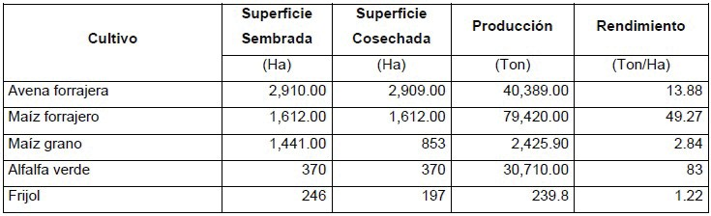
Fuente: SIAP, 2011.

- Región Montaña de Guerrero. Se localiza en la porción oriental del Estado de Guerrero, entre los 17º 15´ a 17º 45´ de Latitud Norte y los 98º 15´ y 98º 45´ de Longitud Oeste; con una altitud de 880 a 2160 msnm. El análisis es de una superficie de 8701 km2 donde 94, 455 ha se dedican a la agricultura de temporal; 39, 699 ha al uso pecuario; sólo 1,167 ha están cubiertas con bosque; el

resto del territorio se encuentra en un proceso degradativo; se asientan 500 comunidades rurales,
con población dominantemente indígena: mixtecos, nahuas y tlapanecos.

Análisis Agroclimático. Para ambos sitios de trabajo se han seleccionado las normales climatológi- cas de los periodos; 1941-1970, 1951-1980, 1961-1990 y 1971-2000, de los datos normalizados se han trabajado las siguientes variables meteorológicas: Temperatura máxima, Temperatura mínima, Precipitación y Evaporación; para el cálculo del periodo de crecimiento se ha trabajado con la meto- dología propuesta por FAO (1981), en el proyecto de Zonas Agroecológicas.

Análisis y discusión de resultados

El Cuadro 2 muestra la ubicación geográfica de la dos estaciones meteorológicas utilizadas en el análisis, cuya información cumple con los criterios 3/5 de la Organización Meteorológica Mundial.

Cuadro 2. Estaciones meteorológicas, ubicación y tipo climático

Estación | Altitud (m.s.n.m) | Latitud | Longitud | Tipo climático
Chapingo, México | 2250 | 19° 30’ | 98° 53’ | Cb (w0)(w)(i’)(g)
Chilapa, Guerrero | 1450 | 17° 36’ 31’’ | 99° 10’ 33’’ | (A)Cb(w0)(w)(i’) gw’’

Estación Meteorológica Chapingo, México Oscurecimiento Global
Es un término que describe la reducción gradual de la cantidad de luz solar que alcanza la superficie terrestre, ha sido provocado por un incremento de partículas sólidas en suspensión en la atmósfera, debido a las actividades antropogénicas; este efecto varía con la ubicación del sitio, como es el caso de la Estación Meteorológica Chapingo, dado que se ubica en la Zona Metropolitana del Valle de México, que después de Tokio y la Zona Metropolitana de Nueva York-Filadelfia, es la tercer metró- poli más poblada del mundo y la más grande de América latina (SMA, 2005).

El efecto del oscurecimiento global, se puede apreciar en la estación meteorológica Chapingo, en lo referente al promedio de temperaturas máximas; así tenemos que en los diferentes periodos normales se ha tenido un descenso en la temperatura máxima; del periodo 1941-1970 al periodo 1971-2000 se observa que en promedio se ha reducido la temperatura en 1.5°C, lo cual se puede observar en la figura 1.

Figura 1. Comportamiento del promedio de la temperatura máxima de la estación meteorológica Chapingo, México, de los diferentes periodos normales
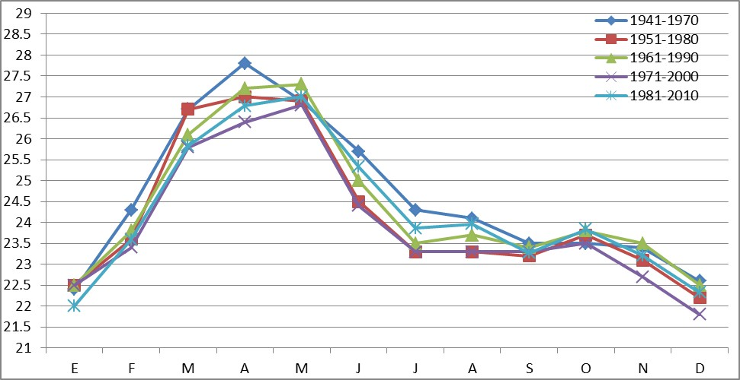

Precipitación Pluvial en Chapingo
Se denomina precipitación a la caída del agua en estado líquido y/o sólido que alcanza la superficie del suelo, la cantidad de lluvia se expresa por la altura en milímetros de la lámina de agua (Gómez y Arteaga, 1987). En la región de la estación meteorológica Chapingo, en promedio se reciben 680 mm de precipitación por año, sin embargo al analizar los diferentes periodos normales tenemos que la cantidad de precipitación ha ido disminuyendo paulatinamente, es decir, en Chapingo está lloviendo menos; así tenemos, que para el periodo de 1941–1970 se recibieron 685.5 mm, para el periodo 1971–2000, se recibieron 549.3 mm y actualmente en el periodo normal 1981-2010 (se encuentra en proceso de verificación de datos), solamente se recibieron 507.5 mm; es decir, la cantidad de lluvia registrada se ha reducido en un 74%, dicho comportamiento de reducción de la precipitación, se observa en la figura 2.

Figura 2. Comportamiento de la precipitación en la estación meteorológica Chapingo, México, en los diferentes periodos normales
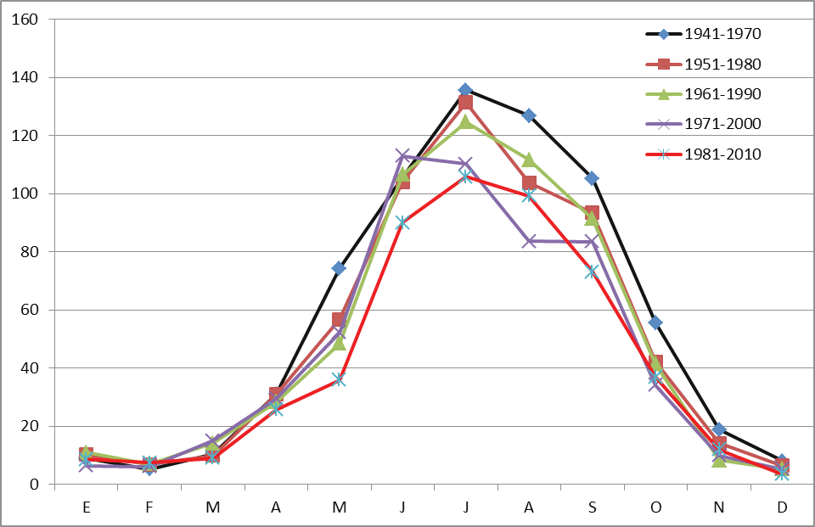

Periodo de Crecimiento
La Evapotranspiración Potencial (ETP), es la máxima cantidad de agua capaz de ser perdida por una capa continua de vegetación que cubra a todo el terreno, cuando es ilimitada la cantidad de agua suministrada al suelo (Ortiz, 2008). La FAO (1978), utiliza la ETP como valor para definir el periodo de crecimiento, el cual, se considera como el número de días consecutivos durante el año en los que existe disponibilidad de agua y temperatura favorable para el desarrollo de cultivos, se basa en un modelo simple de balance de agua, comparando las precipitaciones, con la ETP y 0.5 de ETP.

Como resultado de que en la estación meteorológica Chapingo, se está reduciendo la cantidad de precipitación, se ve directamente afectado el periodo de crecimiento de los cultivos de temporal y el periodo húmedo, así tenemos que para el periodo normal 1941–1971 en promedio se tenía un pe- riodo de crecimiento de 170 días y con un periodo húmedo de alrededor de 60 días; para el periodo normal 1971-2000, el periodo de crecimiento se ha reducido a 130 días y no se cuenta con periodo húmedo, lo cual quiere decir que el periodo de crecimiento en la región de Chapingo se ha reducido

drásticamente para la producción agrícola, bajo condiciones de temporal, como se puede apreciar en
la Figura 3.

Figura 3. Periodo de crecimiento de la estación meteorológica Chapingo, México, destacando el periodo normal 1941-1970 y 1971–2000
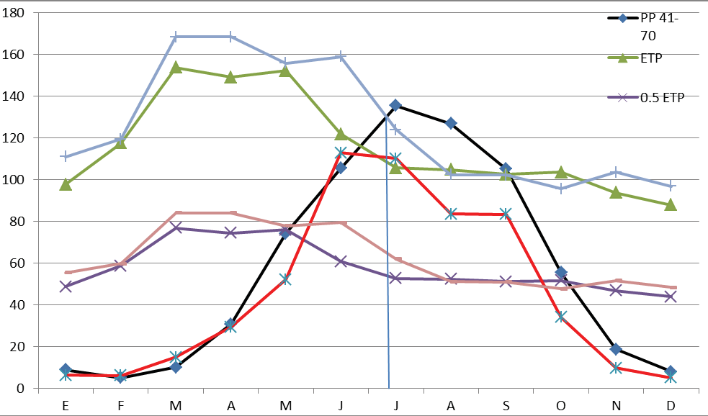

Estación Meteorológica Chilapa, Guerrero
En el caso del comportamiento del promedio de temperatura máxima, sucede lo contrario de la es- tación Chapingo, es decir, la temperatura ha aumentado considerablemente, en promedio se tiene un registro de 2°C, del periodo normal 1941-1970 al periodo 1971-2000; con estos valores de incremen- to en la temperatura, también se ven afectados los valores de evaporación; por lo tanto, la producción agrícola, bajo condiciones de temporal, se ve afectada en su totalidad, el comportamiento descrito del promedio de temperatura máxima, se observa en la figura 4.

Figura 4. Comportamiento del promedio de temperatura máxima,
en la estación meteorológica Chilapa, Guerrero, en los diferentes periodos
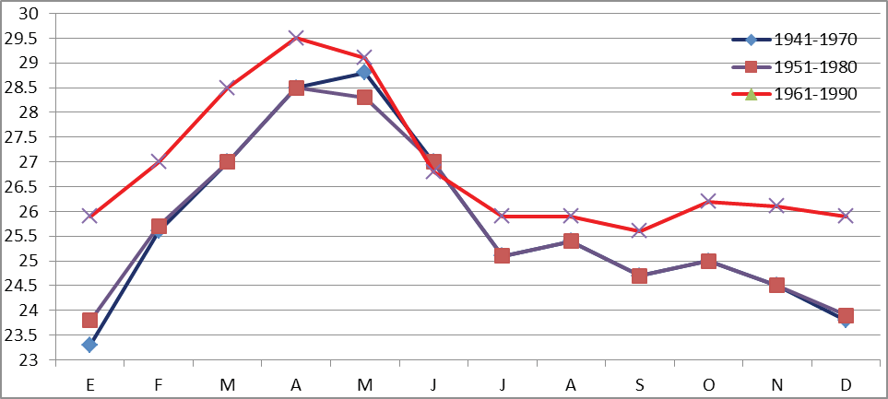

Precipitación
En la estación Chilapa, Guerrero, perteneciente a la región Montaña de Guerrero, de acuerdo a los diferentes periodos normales analizados, se tiene un registro de descenso de la cantidad de precipi- tación, así tenemos que del periodo 1941-1970 al periodo 1971-2000 se ha reducido en un 85%, lo cual significa un problema grave en la producción agrícola bajo condiciones de temporal, debido a que este sistema de producción depende directamente de la cantidad de agua en el ciclo vegetativo de los diferentes cultivos. En la figura 5, se muestra el comportamiento de la precipitación en los diferentes periodos normales.

Figura 5. Comportamiento de la precipitación en la estación Chilapa, Guerrero, en los diferentes periodos normales
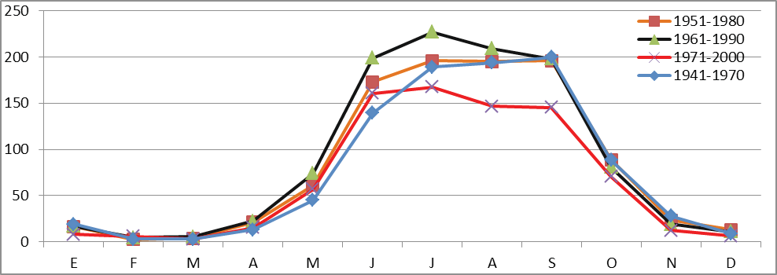

Periodo de Crecimiento
De acuerdo al análisis de datos, se observa que no hay demasiada variación en la duración del pe- riodo de crecimiento, lo que si se puede apreciar es que el periodo se ha adelantado alrededor de 8 días, por lo tanto, también se termina antes de lo que ocurría en el periodo 1941 – 1970; en donde se observa más el efecto del cambio climático es en el periodo húmedo, lo cual se ve reflejado en la producción de cultivos que demandan más agua para su ciclo vegetativo, lo anterior se muestra en la figura 6.

Figura 6. Periodo de crecimiento de la estación meteorológica Chilapa, Guerrero, destacando los periodos 1941-1970 y 1971-2000
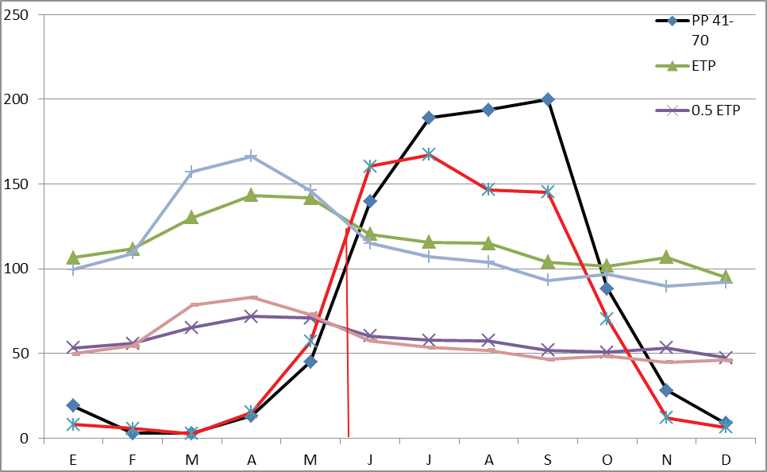

Conclusiones

Al analizar los diferentes periodos normales, de las dos regiones, se tiene lo siguiente:
  - La agricultura del país bajo condiciones de temporal, depende de la cantidad de precipitación
pluvial para su ciclo vegetativo.
  - En la estación meteorológica Chapingo, México, se presenta el fenómeno climático conocido
como oscurecimiento global.
  - En la estación meteorológica Chilapa, Guerrero, se presenta el fenómeno de calentamiento global, el promedio de temperatura máxima se ha elevado en 2°C.
  - En la estación meteorológica Chapingo, México, la precipitación pluvial se ha reducido en un

74% del periodo 1941-1970 al periodo 1971-2000.
  - En la estación meteorológica Chilapa, Guerrero, la precipitación pluvial se ha reducido en un 85%, del periodo 1941-1970 al periodo 1971-2000.
  - En la estación meteorológica Chapingo, México, el periodo de crecimiento se ha reducido drásticamente, es decir, en el periodo 1941-1970 se tenía 170 días, mientras que para el perio- do 1971-2000 es de 130 días, lo que significa que no se cuenta con periodo húmedo.
  - En la estación meteorológica Chilapa, Guerrero, el periodo de crecimiento no se ha visto mo- dificado drásticamente, en donde se aprecia el cambio climático es en la reducción del periodo húmedo.
  - Al comparar los diferentes periodos normales de datos de las dos regiones climáticas dife- rentes, se observan los diferentes impactos climáticos en la agricultura bajo condiciones de temporal.

Literatura citada

FAO. 1978. Report on the Agro – Ecological Zones Proyect. Vol. 1. Methodology and Results for Africa. World Resources Report 48. Rome.

FAO. 1981. Report on the Agro – Ecological Zones Proyect. Vol. 3. Methodology and Results for South and Central America. World Resources Report 48/3. Rome.

Gómez M. B. y Arteaga R. 1987. Elementos básicos para el manejo de instrumental meteorológico. Ed.
CECSA. México.

Grupo Consultor de Mercados Agrícolas (GCMA). 2011. Análisis de los mercados nacionales de productos
agrícolas básicos. Documento consultado en http://www.gcma.com.mx

Martínez R. A. 2011. La agricultura de temporal y el cambio climático. Publicado en http://www.eleconomista. com.mx/columnas/agro-negocios/2011/08/04/agricultura-temporal-cambio-climatico http//www.cambioclimáticoglobal.com/bibliogr.html

Ortiz S. C. 2008. Elementos de Agrometeorología Cuantitativa con aplicaciones en la república mexicana.
Edición del autor. Texcoco, Estado de México

Secretaría del Medio Ambiente (SMA). 2005. Informe Climatológico Ambiental del Valle de México 2005. Gobierno del Distrito Federal.

Pablo Andrés Meza1; Mauro Sierra Macías2; José Apolinar Mejía Contreras1; José Domingo Molina Galán1; Alejandro Espinosa Calderón3; Noel Orlando Gómez Montiel4; Artemio Palafox Caballero2; Flavio Antonio Rodríguez Montalvo2; Rubén Sierra Sosa2 y Roberto Valdivia Bernal5

RESPUESTA A LA INTERACCIÓN GENOTIPO– AMBIENTE DE VARIEDADES SINTÉTICAS DE MAÍZ DE CALIDAD PROTEÍCA (QPM)

Introducción

El alto consumo de maíz (Zea mays L.), como alimento básico en México, requiere producir maíces más nutritivos (Gómez et al., 2003) con caracteristicas agronómicas que interesen al agricultor de secano (temporal) (Andrés-Meza et al., 2011). Por ello es necesario obtener variedades de poliniza- ción libre (VPL) con alto rendimiento, lo cual requiere nuevos criterios de selección y la aplicación correcta de las metodologías de mejoramiento (Padilla et al., 2002). En el trópico húmedo de México se necesitan variedades mejoradas de maíz con características agronómicas favorables y de calidad proteínica (QPM), que sean competitivas y representen opciones a variedades ya liberadas como V- 537C y V-538C (Gómez et al., 2003; Espinosa et al., 2009). Las variedades sintéticas de maíz son una alternativa accesible porque los agricultores no requieren comprar semilla cada año y son ade- cuadas para la agricultura de secano (Márquez, 2008). Es necesario, entonces, disponer de genotipos con altos rendimientos y estables.

1Postgrado en Recursos Genéticos y Productividad-Genética, Colegio de Postgraduados, Montecillo, Texcoco, México. 2Campo Experimental Cotaxtla, Instituto Nacional de Investigaciones Forestales, Agrícolas y Pecuarias. Medellín de Bravo, Ver. 3Campo Experimental Valle de México, Instituto Nacional de Investigaciones Forestales, Agrícolas y Pecuarias. 4Campo Experimental Iguala, Instituto Nacional de Investigaciones Forestales, Agrícolas y Pecuarias. Iguala, Guerrero 5Universidad Autónoma de Nayarit. (sierra.mauro@inifap.gob.mx)

La interacción genotipo–ambiente (gxa) tiene un papel importante en el proceso de selección durante
las etapas del mejoramiento genético (Crossa et al., 1990).

La estabilidad permite al genotipo ajustar su capacidad productiva a la más amplia variación am- biental (Lin et al., 1986). La interacción gxa es una fuente de variación que permite identificar pobla- ciones con menor interacción con el ambiente y, por tanto, con mayor amplitud de adaptación; o, en todo caso, para delimitar áreas geográficas en las cuales la adaptabilidad de determinadas variedades sea mejor (Carballo y Márquez, 1970). Puesto que las variedades mejoradas se utilizarán en regiones agrícolas amplias, el verdadero valor de éstas se podrá conocer al establecerlas en ambientes diferen- tes (Sierra et al., 1992; Espinosa et al., 1998; Mejía y Molina, 2003; Sierra et al., 2003).

Al respecto, se han desarrollado procedimientos estadísticos multivariados para estimar la estabili- dad y la interacción gxa (Brennan et al., 1981; Crossa et al., 1990). El modelo AMMI (additive main effects and multiplicative interactions) es uno de los más empleados para estimar la interacción gxa a través del análisis de varianza (Gauch y Zobel, 1988; Crossa et al., 1990), ya que considera que los efectos de los factores principales (genotipos y ambiente) son aditivos y lineales. Sin embargo, la interacción gxa tiene efectos multiplicativos que pueden ser explicados por el análisis de compo- nentes principales (ACP) (Vargas y Crossa, 2000). El método AMMI unido al uso del “Biplot”, una técnica de representación gráfica, es una herramienta útil para interpretar patrones de respuesta de los genotipos, ambientes y de la interacción gxa (Vargas y Crossa, 2000; Yan et al., 2000).

Durante el año 1999, después de liberar a la variedad V-537C, diversas líneas élites del Programa de Maíz del Campo Experimental Cotaxtla (CECot) del Instituto Nacional de Investigaciones Foresta- les, Agrícolas y Pecuarias (INIFAP), se convirtieron a la versión de calidad proteínica por medio de retrocruzas con la línea CML-144 como donador del carácter (Andrés-Meza et al., 2011), a partir de las cuales se conformaron siete variedades sintéticas con diferente número de líneas. Sin embargo, sólo cuatro de los siete sintéticos se incluyeron en el presente estudio. El objetivo del presente es- tudio fue identificar sintéticos de maíz QPM con buen rendimiento y con menor interacción (gxa). Como hipótesis se plantea que entre los nuevos sintéticos de calidad proteínica, alguno de ellos su- pera en estabilidad y rendimiento a la variedad referente QPM en uso comercial.

Materiales y métodos

Material genético
Se utilizaron ocho genotipos de maíz en la presente investigación, de los cuales cuatro son nuevas variedades sintéticas de maíz QPM, integradas con las cruzas posibles entre 8, 9, 11, 12 y 14 líneas, con diferente nivel de endogamia y seleccionadas por sus altos efectos de aptitud combinatoria gene- ral (Andrés-Meza et al., 2011). Los otros cuatro genotipos fueron dos sintéticos seleccionados para tolerancia a sequía obtenidos a través de selección recurrente, mediante la recombinación genética de familias, durante el verano de 1987 (Gómez et al., 2003); y, dos testigos comerciales VS-536 y V-537C de grano normal y QPM, respectivamente.

Ubicación del área de estudio
Los genotipos se sembraron en cuatro ambientes del Estado de Veracruz, México: Primavera 2009 (Cotaxtla 2009B); Primavera 2010 (dos localidades: Cotaxtla y Tlachiconal 2010B) e Invierno 2011 (Cotaxtla 2011A). Los ambientes se ubican en la región del Sotavento de la zona Centro de la entidad a 18º 56´ N, 96º 11´ O, a una altitud de 15 m. El clima es AW1 (w), con precipitación media anual de 1350 mm, que se distribuye de junio a noviembre y una época seca que comprende de diciembre a mayo (García, 1981).

Conducción del experimento
La siembra se hizo a “tapa pie”, que es la forma tradicional en la región. Se depositaron tres semillas por golpe cada 0.40 m y se aclareó a dos plantas (62 500 plantas ha-1). Se fertilizó con la fórmula 161-46-00 (N, P, K), la fuente de nitrógeno fue urea y la de fósforo fue superfosfato de calcio triple. A los 10 días después de la siembra (dds) se aplicó todo el fósforo y la mitad del nitrógeno; el resto del nitrógeno se aplicó 30 dds.

El diseño experimental que se utilizó en cada ambiente fue bloques al azar con dos repeticiones. La unidad experimental consistió en dos surcos de 5 m de largo, espaciados a 0.80 m. El establecimien- to de los ensayos en cada localidad coincidió con el inicio de la temporada de lluvia, excepto para el ciclo otoño-invierno en el que se aplicaron riegos de auxilio suficientes para que las plantas no sufrieran de estrés hídrico.

Métodos estadísticos
La variable analizada fue rendimiento de grano (t ha-1), ajustado al 14 % de humedad. Se aplicó el modelo AMMI que considera el análisis de varianza para efectos de genotipo y ambiente, y un análi- sis de componentes principales para la interacción (gxa) (Gollob, 1968; Gauch y Zobel, 1988; Vargas y Crossa, 2000). Se estimaron las coordenadas genotípicas y ambientales sobre los ACP1 y ACP2 y se construyó un gráfico bidimensional “Biplot” en el que se representó la variable medida en función de dichas coordenadas. Se aplicó el paquete estadístico SAS (SAS Institute, 1990).

Calidad proteíca
En la determinación proteíca de las nuevas variedades sintéticas de maíz. Cada sintético se cosechó y se analizó en el Laboratorio de Maíz del INIFAP, Chapingo, México. Las muestras de grano entero se molieron, desengrasaron y se pusieron a peso constante; en ellas se cuantificó lisina y triptófano con el método colorimétrico de Tsai et al. (1975) y Hernández y Bates, 1969. Como referencia se tomo a la variedad Tuxpeño de grano normal reportados por Vidal et al. (2008).

Análisis y discusión de resultados

El análisis de varianza combinado para rendimiento de grano (Cuadro 1) detectó diferencias signifi- cativas (p ≤ 0.05) tanto para ambientes (a) como para genotipos (g); es decir, al menos un genotipo mostró respuesta diferente al de los demás; lo mismo puede afirmarse sobre los ambientes. Por el

contrario, no se registró significancia (p ≥ 0.05) para la interacción gxa, y por ello la descomposición de ésta por el AMMI (ACP1 y ACP2) no da significancia. Lo anterior implica que, en gran medida, el comportamiento de los genotipos siguen los cambios en forma “paralela” a los cambios del ambiente (Crossa y Cornelius, 2002; Yan y Hunt, 2002).

Cuadro 1. Análisis AMMI para rendimiento de grano (Ton/ha) de ocho genotipos de maíz QPM evaluados en cuatro ambientes. Veracruz, México 2009-2011
Fuente de Variación | GL | SC | CM
Genotipos (g) | 7 | 10.5576 | 1.51*
Ambientes (a) | 3 | 21.0795 | 7.03**
Interacción (gxa) | 21 | 8.8261 | 0.42ns
ACP1 | 9 | 38.6129 | 4.29ns
ACP2 | 7 | 33.8299 | 4.83ns
Error | 31 | 20.0648 | 0.65
CV (%) | 17

* = P < 0.05, ** = P < 0.01; ns = no significativa; GL = grados de libertad; CM = cuadrados medios; CV = coeficiente de variación.

De acuerdo con los valores de ACP1 (Cuadro 2) la variedad ‘Sintético-2’ presentó un comportamien- to más estable (0.06, que es el más próximo a cero) (Zobel et al., 1988). Por el contrario, los geno- tipos más inestables fueron los testigos: ‘VS-536’ y ‘V-537C’, con valores de ACP1 de -0.65 y 0.97, respectivamente. Es de destacar que el genotipo ‘Sintético-2’, además de presentar valores bajos de ACP1, presenta un rendimiento medio superior a la media general, lo que permitiría seleccionar a este genotipo como candidato para su liberación en la región de influencia.

Cuadro 2. Rendimiento medio y valores de ACP1 para ocho genotipos
de maíz QPM en cuatro ambientes del estado de Veracruz, México, 2009-2011

Núm. | Genotipo | Rendimiento t ha-1 | ACP1
G1 | Sintético-2 | 5.21 a | 0.06105
G2 | Sintético-3 | 4.39 ab | 0.12960
G3 | Sintético-4 | 4.87 ab | -0.23917
G4 | Sintético-6 | 4.93 ab | -0.23938
G5 | Sintético-TS6 | 4.58 ab | -0.09660
G6 | Sintético-3Sequía | 4.17 c | 0.06483
G7 | VS-536 | 5.13 a | -0.64900
G8 | V-537C | 4.06 c | 0.96868

Medias con distinta letra son estadísticamente diferente (Duncan, P < 0.05); ACP = componente principal.

El ‘Sintético-2’ que presentó un comportamiento estable es producto de la recombinación genética de 11 líneas; esta variedad, de acuerdo con Córdova y Márquez (1979) y Márquez et al. (1983), no lograría superar a la media general debido a la fuerte depresión endogámica causada por un número alto de padres involucrados. Sin embargo, lo anterior no se cumple quizás porque las líneas que la forman han sido seleccionadas por su rendimiento per se y altos efectos de aptitud combinatoria general (ACG) (Gómez et al., 2003; Andrés-Meza et al., 2011).

En 2009, el ambiente A1 (Cotaxtla 2009B) presentó un rendimiento inferior al ambiente A2 (Cotaxt- la 2010B), con valores de ACP1 de -0.22 y 0.92, respectivamente. El ambiente A4 (Cotaxtla 2011A) presentó un rendimiento inferior al promedio general (Cuadro 3). El que la misma localidad presente valores de ACP1 positivos y negativos en diferentes años, indica que la variación ambiental entre años es grande, por lo que es conveniente continuar con la evaluación de los genotipos por varios ciclos en ese mismo lugar antes de seleccionar el genotipo de interés (Mejía y Molina, 2003; Alejos et al., 2006; González et al., 2007; Salas et al., 2009; Alanís et al., 2010).

Cuadro 3. Rendimiento medio y valores de ACP1 para cuatro ambientes del estado de Veracruz, México, 2009-2011

Núm. | Ambiente | Rendimiento t ha-1 | ACP1
A1 | Cotaxtla 2009B | 4.56 b | -0.22308
A2 | Cotaxtla 2010B | 4.87 ab | 0.92200
A3 | Tlachiconal 2010B | 5.41 a | 0.07716
A4 | Cotaxtla 2011A | 3.82 c | -0.77608

Medias con distinta letra son estadísticamente diferente (Duncan, P < 0.05); ACP= componente principal; A = primavera- verano; B = otoño-invierno.

Se detectó poca asociación entre las variedades de mayor rendimiento (Sintético 2, Sintético 4, Sin- tético 6 y VS-536), y los ambientes más productivos (A2 y A3). Lo mismo sucedió en los ambientes pobres. Aunque el análisis AMMI mostró que los dos primeros ACP (Cuadro 1) no presentan sig- nificancia, los efectos del primer componente principal ACP1 con respecto al rendimiento de grano (Figura 1) mediante una gráfica “Biplot” indica que los ambientes A3 y A4 tienden a jerarquizar de manera similar a los genotipos, por lo que se puede descartar uno de estos ambientes sin perder precisión de los resultados (Crossa et al., 1990; Gauch y Zobel, 1996). Caso contrario ocurrió entre los ambientes A1 y A2, que muestran una tendencia a ordenar los genotipos de manera contrastante (Alejos et al., 2006). En lo que a ambientes se refiere Yan et al. (2000) señalan que los ambientes que exhiben entre ellos un ángulo menor a 90º tienen la cualidad de clasificar a los genotipos de manera semejante; y que los ambientes con un ángulo cercano a 180º tienden a ordenar de manera inversa a los genotipos, lo cual dificulta la selección por ser tan contrastantes.

Figura 1. Patrón de respuesta a la interacción genotipo–ambiente (gxa) de ocho genotipos de maíz QPM evaluados en cuatro ambientes, Veracruz, México, 2009-2011
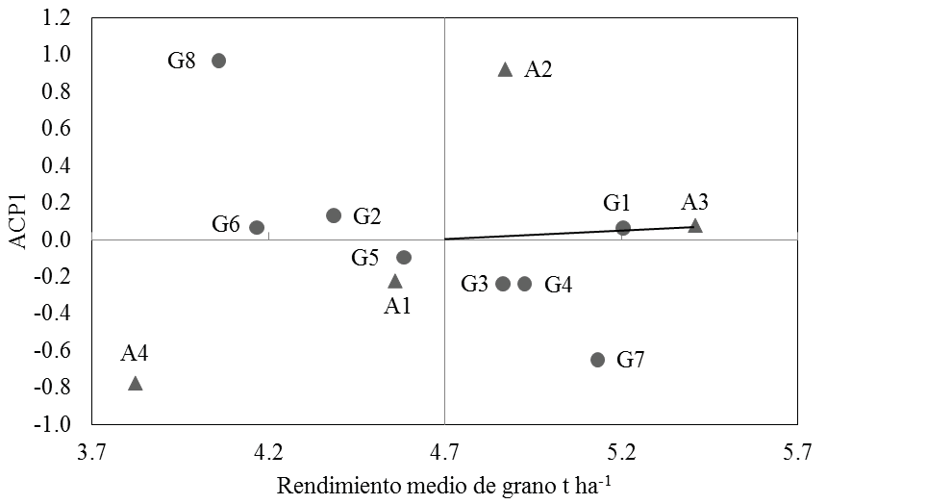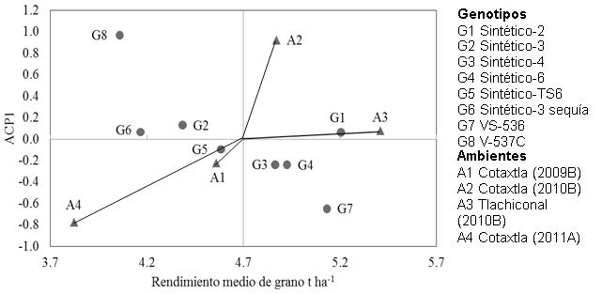
Genotipos G1 Sintético-2 G2 Sintético-3 G3 Sintético-4 G4 Sintético-6
G5 Sintético-TS6
G6 Sintético-3 sequía G7 VS-536
G8 V-537C
Ambientes
A1 Cotaxtla (2009B)

El modelo AMMI permitió agrupar los ambientes en dos grupos relativamente homogéneos: el pri- mero formado por los ambientes A2 y A3 y el segundo por A1 y A4. Lo anterior admite que se pueda analizar a los genotipos por su capacidad de adaptación, ya sea de manera amplia o específica (Kempton 1984; Vargas y Crossa, 2000), lo que hace más eficiente el proceso de selección de geno- tipos para una región en particular (Alanís et al., 2010; Yan et al., 2000).

Calidad proteínica
En el cuadro 4 se muestran los valores de lisina y triptófano de los componentes del endospermo analizados solo en tres de los cuatro sintéticos integrados con líneas de maíz que han sido mejorados para calidad de proteína. El sintético 2 presentó mejor valor en lisina (0.359), habiendo superado a la variedad de referencia Tuxpeño con endospermo normal en un 43 %, aunque en triptófano resultó de un valor menor que dicha variedad (0.089).

Cuadro 4. Contenido promedio de lisina y triptófano en sintéticos
de maíz con alta calidad de proteína, Cotaxtla, Primavera-Verano 2008

Genotipo | % Lisina | % Relativo | Genotipo | % Triptófano | % Relativo
Sintético 2 | 0.359 | 143 | Sintético 4 | 0.093 | 169
Sintético 3 | 0.345 | 137 | Sintético 2 | 0.089 | 162
Sintético 4 | 0.342 | 136 | Sintético 3 | 0.079 | 144
Media general | 0.349 |  |  | 0.087
Tuxpeño (normal)* | 0.252 | 100 |  | 0.055 | 100
*Vidal et al. (2008).

Así mismo, en cuanto a los valores de triptófano sobresale el sintético 4 con 0.093 que supera en un 69 % a la variedad de referencia. En los maíces normales los valores fluctúan de 0.200 a 0.250 % de lisina, y de 0.030 a 0.040 % de triptófano Gómez et al., 2003; Sierra et al., 2001 y Ortega et al., 1987.

Conclusiones

Existen respuestas diferenciales entre variedades sintéticas de maíz en los diversos ambientes eva- luados. El “Biplot” obtenido a partir del modelo AMMI resultó efectivo para obtener perfiles de subgrupos de ambientes y genotipos con interacción positiva. El genotipo de maíz más estable fue ‘Sintetico-2’. Se detectó poca asociación entre las variedades de mayor rendimiento y los ambientes más productivos. Los genotipos más productivos identificados pueden ser objeto de mejoramiento adicional para obtener un cultivar superior o para implementar estrategias para potenciar el desarro- llo de líneas para formar mejores híbridos. Con relación al contenido proteínico indica que los sin- téticos 2 y 4 tienen alta calidad de proteína y son nutricionalmente aceptables, aunque su contenido proteico puede variar de acuerdo al genotipo, a la respuesta ambiental y al manejo agronómico.

Literatura citada

Alejos G., P. Monasterio., y R. Rea. 2006. Análisis de la interacción genotipo – ambiente para rendimiento de maíz en la región maicera del estado de Yaracuy, Venezuela. Agronomía Tropical 56: 369-384.

Andrés-Meza, P., C. J. López-Collado, M. Sierra-Macías, G. López-Romero, O. R. Leyva-Ovalle, A. Palafox- Caballero, and F. A. Rodríguez-Montalvo. 2011. Combining ability in maize lines using a diallel cross. Trop. Subtrop. Agroecosystems 13: 525-532.

Brennan, P. S., D. E. Byth., D. W. Draker., I. H. De Lacy, and D. G. Butler. 1981. Determination of the location and number of test environments for a wheat cultivar evaluation program. Aust. J. Agric. Res. 32: 189-201.

Carballo C., A., y F. Márquez S. 1970. Comparación de variedades de maíz del Bajío y la Mesa Central por su rendimiento y estabilidad. Agrociencia 5: 129-146.

Córdova O., S. H., y F. Márquez S. 1979. Efecto del número de líneas endogámicas sobre el comportamiento de las variedades sintéticas derivadas de una población de maíz (Zea mays L.): I. Rendimiento. Agrociencia 37: 235-252.

Crossa, J., H. G. Gauch, Jr., and R. W. Zobel. 1990. Additive main effects and multiplicative interaction analy- sis of two international maize cultivar trials. Crop Sci. 30:493-500.

Espinosa C., A., J. Ortiz C., F. Ramírez A., N. O. Gómez M., y A. Martínez G. 1998. Estabilidad y comporta- miento de líneas per se y cruzas de maíz en la producción de semilla. Agricultura Técnica en México 24: 27-36.

Espinosa C., A., M. Tadeo R., A. Turrent F., N. O. Gómez M., M. Sierra M., F. Caballero H., R. Valdivia B., y
F. A. Rodríguez M. 2009. El potencial de las variedades nativas y mejoradas de maíz. Ciencias 92-93: 118-125.

García, E. 1981. Modificaciones al Sistema de Clasificación Climática de Köppen: para Adaptarlo a las Condi- ciones de la República Mexicana. Dirección General de Publicaciones. Instituto de Geografía. UNAM, México. 252 p.

Gauch, Jr. H. G., and R. W. Zobel. 1996. AMMI analysis of yield trials. In: Genotype-by-Environment Interac- tion. M S Kang and H G Gauch Jr (ed). CRC Press. Boca Ratón. pp: 85-122.

Gauch, Jr., H. G, and R. W. Zobel. 1988. Predictive and postdictive success of statistical analyses of yield trials. Theor. Appl. Gen. 76: 1-10.

Gollob, H. F. 1968. A statistical model which combines features of factor analytic and analysis of variance techniques. Psychometrika 33: 73-115.

Gómez M., N., M. Sierra M., M. A. Cantú A., F. A. Rodríguez M., M. Manjarrez S., M. González C., A. Espi- nosa C., E. Betanzos M., H. Córdova O., F. Caballero H., A. Turrent F., A. García B., G. Ramírez., A. Sandoval R., B. Coutiño E., E. Cervantes M., C. Reyes M., y L. Nava V. 2003. V-538 C y V-537 C nuevas variedades de maíz con alta calidad de proteína para el trópico mexicano. Revista Fitotecnia Mexicana 26: 213-214.

González T., E. Monteverde., C. Marín., y I. P. Madriz M. 2007. Comparación de tres métodos para estimar
estabilidad del rendimiento en nueve variedades de algodón. Interciencia 32: 344-348.

Hernández, H. H., and L. S. Bates. 1969. A modified method for rapid tryptophan analysis of maize. Centro Internacional de Mejoramiento de Maíz y Trigo. México City, México. Res. Bull. No.13.

Kempton, B. A. 1984. The use of biplots in interpreting variety by environment interactions. J. Agric. Sci.
Camb. 103: 123-135.

Lin, C. S., M. R. Binns, and L. P. Lefkovitch. 1986. Stability analysis: where do we stand? Crop Sci. 26: 894- 900.

Márquez S., F. 2008. Endogamia y predicción de sintéticos de maíz de cruzas dobles. Revista Fitotecnia Mexi- cana 31: 1-4.

Márquez S., F., P. Ramírez V., y H. S. Córdova O. 1983. Variedades sintéticas de maíz. Colegio de Postgradua- dos, Universidad Autónoma Chapingo, México. 70 p.

Mejía C., J., y J. Molina G. 2003. Cambios de estabilidad en el rendimiento de variedades tropicales de maíz.
Revista Fitotecnia Mexicana 26: 89-94.

Ortega, C. A., E. Villegas, and S. K. Vasal. 1987. A comparative study of protein changes in normal and quality protein maize during tortilla making. Cer. Chem. 63: 446-451.

Padilla G., J., J. J. Sánchez G., J. L. Ramírez D., J. F. Casas S., J. Ron P., M. Chuela B., y M. Aguilar S. 2002. Medias y varianzas en variedades sintéticas de maíz con diferentes fuentes de germoplasma de teocintle. Re- vista Fitotecnia Mexicana 25: 401-409.

Salas., E., H. Juárez., D. Giraldo., W. Amorós., R. Simón., M. Bonierbale. 2009. Modelos de análisis de estabi- lidad y definición de ambientes basados en GIS. Centro Internacional de la Papa. Lima, Perú. 63 p.

SAS Institute Inc. 1990. SAS Users’ guide: Statistics, Version 6. Cary, NC. SAS Institute, Inc.

Sierra M. M. A. Palafox C. O. Cano R. F. A. Rodríguez M. A., Espinosa C. A., Turrent F. N., Gómez M. H., Córdoba O. N., Vergara A. R., Avendaño S. J. A., Sandoval R. S., Barrón R. J. Romero M. F. Caballero H. M., González C. y E. Betanzos M. 2001. Descripción varietal de H-519C, H-553C y V-537C, Maíces con alta cali- dad de proteica para el trópico húmedo de México. INIFAP. CIRGOC. Campo Experimental Cotaxtla. Folleto Técnico Núm. 30. Veracruz, México. 21 p.

Sierra M., M., F. A. Rodríguez M., R. A. Castillo G., y F. Márquez S. 1992. La aplicación de los parámetros de estabilidad en el mejoramiento de maíz de la región sur de México. In: Memoria del Simposio de Interacción Genotipo-Ambiente en Genotecnia Vegetal. Guadalajara, Jal., México. pp: 239-260.

Sierra M., M., A. Palafox C., F. A. Rodríguez M., A. Espinosa C., G. Vázquez C., N. O. Gómez M. y S. Barrón
F. 2011. H-564C, híbrido de maíz con alta calidad de proteína para el trópico húmedo de México. Revista
Mexicana de Ciencias Agrícolas 2:102-110.

Sierra M., M., A. Palafox C., O. Cano R., S. Uribe G., E. N. Becerra L., D. Lara., S. Barrón F., F. A. Rodríguez M., J. Romero., y A. Sandoval. 2003. Comportamiento de variedades de maíz normal y con alta calidad de proteína para la región golfo de México. Agronomía Mesoamericana 14: 135-141.

Tsai C, Y., A. Dalby and R. A. Jones. 1975. Lysine and tryptophan increases during germination of Maize seed. Cer. Chem. 52: 356-360.

Vargas, M., J. Crossa. 2000. The AMMI Analysis and Graphing the Biplot. Biometrics and Statistics Unit, CIMMYT. México. 42 p.

Vidal V., A., M. G. Vázquez C., B. Coutiño E., A. Ortega C., J. L. Ramírez D., R. Valdivia B., M. J. Guerrero H., F. J. Caro V., y O. Cota A. 2008. Calidad proteínica en colectas de maíces criollos de la sierra de Nayarit, México. Revista Fitotecnia Mexicana 31: 15-21.

Yan, W., L. A. Hunt, Q. Sheng, and Z. Szlavnics. 2000. Cultivar evaluation and mega-environment investiga- tion based on GGE biplot. Crop Sci. 40: 597-605.

Zobel, R. W., M. Wright, and H. G. Gauch Jr. 1988. Statistical analysis of a yield trial. Agron. J. 80: 88-397.

Mauro Sierra Macías1*, Flavio Antonio Rodríguez Montalvo1, Artemio Palafox Caballero1, Noel Orlando Gómez Montiel2 y Alejandro Espinosa Calderón3

SÍNTESIS HISTÓRICA DEL MEJORAMIENTO GENÉTICO DE MAÍZ PARA EL TRÓPICO HÚMEDO DE MÉXICO

Introducción

En México el cultivo de maíz es el más importante por ser el alimento principal de la población, por su superficie sembrada valor de la producción y por ocupar el 20% de la población económicamente activa. El uso principal es como consumo directo en sus diferentes formas en la alimentación huma- na. Se reporta un consumo per cápita aparente de 209.8 kg. (Morris y López, 2000). La superficie nacional en los últimos años es de alrededor de 8.2 millones de hectáreas, con una producción de 18 millones de toneladas de grano, de las cuales se utilizan para el consumo directo humano 12.3 millo- nes de toneladas; de estas, el 36% es a través de la industria harinera y 64% a través de la industria de la masa y la tortilla en el proceso de nixtamalización; (SAGARPA, 2008). Se importan alrededor de 5 millones de toneladas de grano amarillo para la industria de alimentos balanceados. En la región tropical se siembran 3.2 millones de hectáreas de maíz, de las cuales un millón están comprendidas en provincias agronómicas de buena y muy buena productividad y donde es factible el uso de semilla mejorada de híbridos y variedades sintéticas (Sierra et al., 2001).

1Investigador de la Red de maíz Campo Experimental Cotaxtla. INIFAP, Km 34 Carr. Veracruz Córdoba, Mpio. de Medellín, Ver., 2Campo Experimental Iguala, INIFAP. 3Campo Experimental Valle de México, INIFAP. sierra.mauro@ inifap.gob.mx, mauro_s55@hotmail.com

En México existen 31 millones de personas con desnutrición, de los cuales 18 millones padecen des- nutrición severa (Espinosa et al., 2006), se trata de diez millones de indígenas y el resto es población urbana de bajos ingresos. De estos, el 50% corresponden a niños menores de 5 años de las áreas ru- rales y el 30 % de los de las urbanas (Espinosa et al., 2006; Chávez y Chávez, 2004). En este marco, el consumo generalizado de los maíces de alta calidad de proteína puede mejorar el nivel nutricional en México, de manera especial en niños, mujeres lactantes y ancianos (Espinosa et al., 2005).

El maíz con alta calidad de proteína se deriva del aprovechamiento del gene mutante opaco o2o2, expresado en su versión homocigótica recesiva con mayor contenidos de Lisina y Triptofano, ami- noácidos esenciales en la alimentación (Mertz et al., 1994). Por su parte, Vasal y Villegas (2001), mediante técnicas de mejoramiento tradicionales incorporaron genes especiales al maíz opaco o2o2 llamados genes modificadores de la textura del endospermo. Estos genes modificadores confieren al endospermo una textura de grano más dura que el maíz opaco, dando la apariencia del maíz normal (Vasal, 1994). Larkins et al., (1994) indicaron que, los maíces con el gene o2o2 contienen de 40 a 50% más Lisina y de 35 a 40% más Triptofano.

El mejoramiento genético de maíz en el trópico húmedo de México, se inició en 1943 por los or- ganismos antecesores del actual INIFAP como el Instituto Nacional de Investigaciones Agrícolas (INIA), formado a su vez por la fusión del Instituto de Investigaciones Agrícolas (IIA) y la Oficina de Estudios Especiales (OEE) (Reyes, 1971 y Sierra et al., 1996). Desde sus inicios, el programa de maíz para el Trópico, ha tenido como objetivos, formar variedades, híbridos y sintéticos de elevado potencial de rendimiento y amplia adaptación, que minimicen los riesgos de producción. Durante más de cinco décadas de investigación continua se han liberado 16 híbridos, 6 variedades de po- linización libre y 5 sintéticos de la serie 500, los cuales han sido comercializados con muy buena aceptación por los productores. El Campo Experimental Cotaxtla, a partir de su creación en 1954 ha realizado investigaciones en el cultivo de maíz, con el fin de aportar a los productores, la tecnología que permita incrementar el rendimiento, mejorar el beneficio económico y el abasto de este grano básico. Durante los últimos años se generaron híbridos y variedades con gran potencial de rendi- miento, adaptados a las condiciones tropicales húmedas del estado de Veracruz y Sureste de México, entre los que destacan por su uso actual H-520, VS-536, H-519C, V-537C, V-556AC y de reciente liberación, el híbrido H-564C de alto rendimiento y alta calidad proteínica (Sierra et al., 1992; Sierra et al., 2002; Sierra et al., 2004a; Sierra et al., 2011).

Los objetivos: Desarrollar variedades, híbridos y sintéticos de elevado potencial de rendimiento y amplia adaptación al trópico, que minimicen riesgos en la producción con buena cobertura de mazorca, arquetipo eficiente, tolerantes al acame y a enfermedades, b) Mejorar la calidad nutritiva e industrial; c) Desarrollar la tecnología de producción para granos y semillas y d) Apoyo la transfe- rencia de tecnología.

Materiales y métodos

El área tropical húmeda y subhúmeda de México engloba de acuerdo con García (1981) al grupo climático A (Aw0, Aw1, Aw2, Am y Af). En cuanto a los recursos genéticos que han servido de base en el mejoramiento genético han sido colectas de maíz criollo, integración de compuestos germo- plásmicos de maíz con amplia base genética y poblaciones avanzadas provenientes de la raza Tux- peño, raza de mayor distribución en el sureste mexicano, de las cuales se han derivado líneas con buen comportamiento per se y buena aptitud combinatoria general y específica, con las cuales se han formado híbridos y variedades sintéticas.

Los enfoques y metodologías de investigación utilizados por el programa han variado a través del tiempo y ha permitido obtener ganancias en rendimiento e incorporar características agronómicas y arquetípicas en híbridos, variedades, sintéticos y líneas progenitoras. En un principio se utilizaron colectas regionales que resultaron sobresalientes como la fueron Papaloapan 1 y V-520C, y pos- teriormente se derivaron líneas que dieron origen a los primeros híbridos, entre ellos, el H-503 y H-507 (Reyes et al., 1959; Reyes 1971), éste último, ampliamente adoptado entre los productores del sureste mexicano.

La selección recurrente en poblaciones y la recombinación de líneas endogámicas de alta aptitud combinatoria general, ha sido un enfoque metodológico que permitió la formación y liberación de las variedades sintéticas y de polinización libre VS-521, V-522, VS-523 A, V-524 y VS-525. Debido a su constitución genética, dichos genotipos ofrecen la ventaja de poder ser utilizados por varios ciclos de siembra sin que decaiga el rendimiento, además, es más fácil la producción de su semilla. Así también, para reducir los riesgos por acame, a través del método de retrocruzas, se introdujo el carácter braquítico que permitió reducir la altura de planta y de mazorca en las líneas endogámicas progenitoras del H-503 y H-507, cuyos resultados dieron origen a los híbridos de planta baja H-508 y H-509 (Sierra et al., 1996).

En la década de los ochentas se dio énfasis a la derivación de líneas de poblaciones exóticas y al mejoramiento poblacional que aprovecha la porción aditiva de la varianza genética presente en las poblaciones de maíz. Se utilizó la selección recurrente mediante progenies de hermanos completos en las poblaciones de maíz Sintético Tropical Dentado (STD) y Tuxpeño Tropical Cristalino (TTC) de las que se obtuvieron las variedades de polinización libre V-530 que se sembró comercialmente en el estado de Veracruz, V-531 para la región costera del Pacífico, V-532 en la península de Yucatán y V-534 en la región central de Chiapas, las cuales han sido sembradas comercialmente en la región tropical del Sureste de México (Sierra et al., 1986; Sierra et al., 1991; Ramírez et al., 1990).

Con el fin de aprovechar el germoplasma élite de los diferentes programas de mejoramiento de maíz en el trópico, así como la divergencia genética inferida por la diferencia ecológica, de acuerdo con Reyes (1985), se formó un dialelo con líneas provenientes de los programas de maíz de Cotaxtla, Ver., Iguala, Gro. y Río Bravo, Tamps. Con líneas de buena aptitud combinatoria general se formaron

las variedades sintéticas VS-535, VS-536, y el híbrido de cruza doble H-512, (Sierra et al., 1992b;
Sierra et al., 1993); VS-536 es la variedad de mayor uso en el sureste mexicano.

En relación con la integración y uso de poblaciones de amplia base genética que funcionan como almacenes genéticos para la derivación de líneas o bien para ser practicada alguna variante de la se- lección recurrente, se tiene la población de maíz de amplia base genética de ciclo intermedio y grano blanco, de la cual han sido derivadas líneas endogámicas con cinco niveles de autofecundación, entre ellas LT156, progenitor macho del H-520.

Derivado del aprovechamiento de líneas pertenecientes a diferente grupo heterótico y con alta ap- titud combinatoria general y específica fueron definidos como sobresalientes el híbrido de cruza simple H-513 y los híbridos trilineales H-520 y H-518. Estos últimos con ventajas importantes en la producción de semillas en virtud de que usan como progenitor hembra una cruza simple de alto rendimiento (Sierra et al., 2005; Sierra et al., 1994; Espinosa, 1997; Sierra, 2002). En relación con los maíces con alta calidad de proteína, fueron liberados y promovidos los genotipos con alta calidad de proteína de grano blanco H-519C H-553C, H-564C y V-537C y la variedad V-556AC de grano amarillo (Sierra et al., 2001; Sierra et al., 2011).

Resultados

Híbridos y variedades de maíz. Durante más de cinco décadas de investigación continua en el progra- ma de maíz para el trópico húmedo, se han liberado 16 híbridos, 6 variedades de polinización libre y 5 sintéticos de la serie 500, los cuales han sido comercializados con muy buena aceptación entre los productores, de los cuales se encuentran en uso actual los híbridos H-520, H-564C, H-519C y las variedades VS-536, V-537C y V-556AC con adaptación a la región tropical húmeda en altitudes de 0 a 1200 msnm. (Cuadro 1). La Figura 1 muestra el progreso del mejoramiento para rendimiento de grano en variedades de maíz de 1952 a 1991, en la que se observa un avance importante de 1952 a 1975 y 1981 con las variedades V-524 y VS-525, para 1989 hay una aparente disminución en el rendimiento, sin embargo, la variedad V-530 liberada en ese año fue caracterizada como tolerante a sequía y recomendada para las áreas con clima Aw0 de la región central del estado de Veracruz prin- cipalmente, atributo que no se expresa en esta evaluación. En 1991 fue liberada la variedad sintética VS-536, que registró un incremento en rendimiento y fue adoptada por los agricultores en el sureste mexicano y por las empresas semilleros para su producción y distribución masiva.

Cuadro 1. Híbridos y variedades de maíz liberados para el trópico húmedo de México 1952 a 2009
GENOTIPO DESCRIPCIÓN REGISTRO AÑO V-520C VAR. DE POLINIZACIÓN LIBRE 1952
H-503 HÍBRIDO DE CRUZA DOBLE 1955
H-507 HÍBRIDO DE CRUZA DOBLE 1961
V-522 VAR. DE POLINIZACIÓN LIBRE 1975
VS-523A VARIEDAD SINTÉTICA 1975
V-524 VAR. DE POLINIZACIÓN LIBRE 1975
H-510 HÍBRIDO DE CRUZA DOBLE 1975
VS-525 VARIEDAD SINTÉTICA 1981
H-511 HÍBRIDO SIMPLE 1981
V-530 VAR. POLINIZACIÓN LIBRE MAZ-501-251104 1989 V-531 VAR. POLINIZACIÓN LIBRE 1990
V-532 VAR. POLINIZACIÓN LIBRE 1990 V-534 VAR. POLINIZACIÓN LIBRE MAZ-502-251104 1990 VS-536* VARIEDAD SINTÉTICA MAZ-200292-170 1991 H-512 HÍBRIDO DE CRUZA DOBLE MAZ-181292-172 1992
H-513 HÍBRIDO DE CRUZA SIMPLE MAZ- 080394-183 1994
H-519C* HÍB. CON ALTA CALIDAD DE PROTEÍNA 1308-MAZ-551-150800/C 2000 V-537C* VAR CON ALTA CALIDAD DE PROTEÍNA 1322-MAZ-565-200900/C 2000 V-556AC* VAR. CON ALTA CALIDAD DE PROTEINA
DE GRANO AMARILLO 1587-MAZ-759-230703/C 2003
H-520* HÍBRIDO TRILINEAL 1648-MAZ-807-140404/C 2004 H-564C* HÍB. TRILINEAL CON ALTA CALIDAD
DE PROTEÍNA 2257-MAZ-1133-300609/C 2009 H-518 HÍBRIDO TRILINEAL EN TRAMITE 2011
* En uso actual

.

Variedades

Lineal (Regresión)
7
6
5
4
1952
1975
1981
1989
1991
Período
Figura 1. Progreso del m ejoramiento de variedades de maíz para el trópico m exicano
Rendimiento t ha-1

La Figura 2 muestra el progreso del mejoramiento en híbridos en el trópico mexicano para rendimiento de grano de 1955 al 2004. Se observa que los primeros híbridos liberados en 1955 y 1961, H-503 y H-507 respectivamente, registraron buen potencial de rendimiento, mismos que fueron adoptados por los agricultores, particularmente, el H-507 se distribuyó comercialmente por más de 30 años. El H-510 liberado en 1975 no tuvo mayores ventajas en el rendimiento y su uso fue limitado. En 1981 fue libe- rado el H-511 y aunque hay un avance significativo en el rendimiento del híbrido, este no se distribuyó comercialmente, debido entre otras razones a que se trata de un híbrido de cruza simple cuyos proge- nitores mostraban limitaciones en su mantenimiento y en la producción comercial. El avance mayor se tiene con el híbrido trilineal H-520 de más reciente liberación el cual registra el mayor rendimiento y en la producción comercial usa como progenitor hembra una cruza simple de alto rendimiento.
Rendimiento t ha-1

VS-536. La variedad sintética VS-536, presenta buen rendimiento y adaptación en el sureste mexica- no, con un potencial de rendimiento de 6.0 t /ha. presenta un ciclo vegetativo intermedio con 52-55 días a la floración, 90 días a madurez fisiológica y 120 días a cosecha, altura de planta y mazorca intermedia lo que le permite adaptación a los diferentes sistemas de producción y tolerancia al aca- me, presenta buena cobertura de mazorca y es tolerante a las principales enfermedades de planta y de mazorca, es de grano blanco, textura semidentada, buena calidad nixtamalera y harinera.

Híbridos

Lineal (Regresión)
9
8
7
6
5
1955
1961
1975
1981
1992
1994
2004
Figura 2. Progreso del mejoramiento de híbridos de maíz para el
trópico mexicano

H-520. El híbrido H-520 es de altura de planta y mazorca intermedia con 228 y 139 cm para cada va- riable respectivamente, en el ciclo primavera – verano bajo condiciones de temporal con 54 días a la floración masculina y 53 a la floración femenina, alcanza su madurez fisiológica entre 90 y 100 días y la cosecha puede efectuarse a los 110 a 120 días Es tolerante al acame, con buen aspecto y sanidad de planta y mazorca, excelente cobertura de mazorca, con 14 hileras y grano blanco semidentado (Figura 4). H-520 registró los porcentajes más bajos de plantas con síntomas, la menor severidad y los porcentajes más bajos de mazorcas con daño de “achaparramiento”. (Sierra et al., 2004a).

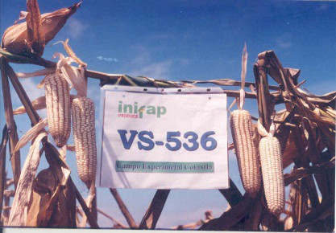
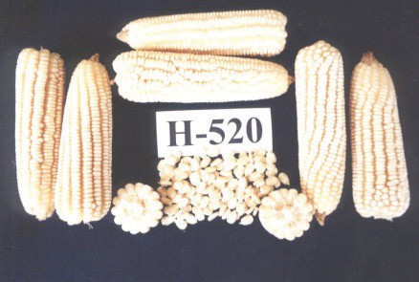
Figuras 3 y 4. VS-536 y H-520, variedad e híbrido de mayor uso en el sureste mexicano

- 9C. Es un híbrido trilineal con alta calidad de proteína adaptado a la región tropical, es de ciclo intermedio con 55 a 56 días a la floración masculina y femenina, 90 a 100 días a madurez fisiológica y 120 días a cosecha. Registra una altura de planta intermedia con una relación altura de mazorca / planta de 0.53, lo cual favorece su tolerancia al acame. Presenta buen aspecto y sanidad de planta y de mazorca. La mazorca es cilíndrica con 14 a 16 hileras y tiene excelente cobertura de la mazorca, el grano es de color blanco y de textura cristalina, (Sierra et al., 2001).

- 7C. Es una variedad de maíz de polinización libre, de planta y mazorca baja y una relación altu- ra de mazorca/altura de planta de 0.47 que le confiere tolerancia al acame. La mazorca es cilíndrica con 14 hileras, el grano es de color blanco y textura semidentada, Sierra et al (2001).

V-556AC. Ofrece una posibilidad en la industria forrajera y en alimentos balanceados, contiene más Lisina y Triptofano que el maíz normal. Los climas tropicales más favorables para su desarrollo son Aw0 y Aw1. Se adapta a la región tropical del sureste de México, en altitudes de 0 a 1000 msnm con rendimiento de hasta 6.0 t ha-1 de grano y 60 t ha-1 de forraje. Es de altura de planta y mazorca intermedia, con una relación altura de mazorca/altura de planta de 0.51 y es tolerante al acame. Su grano es de color amarillo y de textura semicristalina con buena cobertura de mazorca.

H-564C. El híbrido trilineal de maíz H-564C con alta calidad de proteína, se adapta a la región tro- pical en el sureste mexicano, representa una alternativa para incrementar los rendimientos de maíz y mejorar la nutrición de los consumidores. Este híbrido registra buen rendimiento, características agronómicas favorables: buena cobertura de mazorca, buen aspecto y sanidad de planta y mazorca y tolerancia al achaparramiento”; La mazorca es de grano blanco semicristalino de forma cilíndrica con 12 a 14 hileras regulares y su apariencia es practicamente similar a la del maíz normal (Figura 5)

Figura 5. H-564C con alta calidad de proteína, es de grano blanco semicristalino
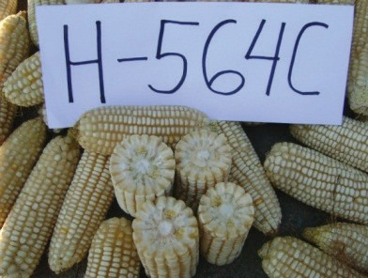

Uso de semilla mejorada
El INIFAP produce semilla de alto registro de genotipos sobresalientes, adaptados a la región tropical en el sureste de México. Durante 2007 al 2010, se distribuyó semilla básica y registrada de los geno- tipos de maíz normal VS-536, H-520 y con alta calidad de proteína V-537C, H-519C y H-564C, de grano blanco y V-556AC de grano amarillo, a Organizaciones de productores y empresas semilleras nacionales para la producción de semilla certificada, la cual permitió impactar en una superficie total en los últimos cuatro años, de 346,753.75 hectáreas de siembra comercial con estos genotipos en el sureste mexicano, según se desglosa a continuación en el Cuadro 2. Lo anterior sugiere que los geno- tipos han sido adoptados por los productores y que es factible y rentable la producción de su semilla.

Cuadro 2. Superficie (Hectáreas) sembrada con semilla de maíz producida por el INIFAP
Campo Experimental Cotaxtla para el Sureste Mexicano. 2007-2010

Genotipo | 2007 | 2008 | 2009 | 2010 | Total
VS-536 | 57625 | 21800 | 40138 | 82563 | 202,126
H-520 | 6150 | 9546 | 3631 | 51274 | 70,601
V-537C | 25250 | 9300 | ------ | 15,800 | 50,350
H-519C | ----- | 4603 | ------ | 4500 | 9,103
H-564C | ----- | ----- | ---- | 4650 | 4,650
V-556AC | 125 | 5400 | 3200 | 1200 | 9,925
Total | 89,150 | 50,649 | 46,969 | 159,987 | 346,755

Conclusiones

El programa de maíz para el trópico ha generado híbridos y variedades de maíz con ventajas agronó- micas y arquetípicas y con ventajas en la producción comercial de semilla.

Existe germoplasma sobresaliente de maíz que ha sido adoptado por empresas y grupos productores de semilla y por agricultores en el sureste de México.

Literatura citada

Chávez A, M de Chávez. 2004. La tortilla de Alto Valor Nutritivo. Mc Graw Hill. México, D.F. 110 p.

Espinosa C., A.; Gómez M., N.; Sierra M., M.; Betanzos M., E.; y Caballero H., F. 2006. Variedades e híbridos de calidad proteínica. Revista Ciencia. Academia Mexicana de las ciencias. Vol. 57 (2): 1-10.

Espinosa C., A.; N., Gómez M.; M., Sierra M.; F., Caballero H.; B., Coutiño E.; A., Palafox C.; et al. 2005. Los maíces de calidad proteínica y la producción de semillas en México. Ciencia y Desarrollo. p. 1-10.

Espinosa C., A., 1997. Comportamiento per se y ACG de caracteres relacionados con la producción de semillas en líneas de maíz (Zea mays L) y sus cruzas. Tesis de Doctor en ciencias. Colegio de Postgraduados. Monteci- llos, Edo. de México. 121 p.

García E., 1981. Modificaciones al sistema climático de Köppen. UNAM. 3ª ed. 252 p.

Larkins, B., A.; Dannehoffer, D.,F.; Bostwick, E.,O.; Moro G.,A.; and M.A. Lopez. 1994. Opaque 2 modifiers, what they are and how they work, In: Quality protein maize. 1964-1994. Proc. of the international symposium on quality protein maize. EMBRAPA/CNPMS, Sete Lagoas MG Brasil. December 1-3 1994, p. 133-148.

Mertz, E., T. 1994. Thirty years of opaque 2 maize. In: Quality Protein Maize. 1964-1994. Proc. of Symp. of Quality Protein Maize. EMBRAPA/CNPMS, Sete Lagoas M. G. Brasil. p 1-10.

Morris M.L.; y López P., M.A. 2000. Impactos del mejoramiento de maíz en América Latina 1966-1997. Mé- xico D.F. CIMMYT 45 p.

Ramírez F., A.; Coutiño E., B:; Gómez M., N.; Sierra M., M. 1990. V-534, Nueva variedad de maíz de polinización libre para la región central de Chiapas. Folleto Técnico Núm. 3. CECECH, CIFAP Chiapas. INIFAP. SARH. 14 p.

Reyes C., P; Molina G., J; y Rodríguez V., A. 1959. Maíz Cotaxtla contribuye al mejoramiento de maíz tropi- cal. In: Campo Cotaxtla, 4 años de labores. Oficina de Estudios Especiales (OEE). Secretaría de Agricultura y Ganadería (SAG) p. 13-23.

Reyes C., P. 1971. Genotecnia del maíz para tierra caliente. Instituto Tecnológico y de Estudios Superiores de Monterrey. División de ciencias agropecuarias y marítimas. Departamento de agronomía. Monterrey, N.L. 138 p.

Reyes C., P. 1985. Fitogenotecnia básica y aplicada. AGT Editor, México. 460 p.

SAGARPA. 2008. Servicio de Información y Estadística Agroalimentaria y Pesquera. Anuario estadístico de la producción agrícola de los Estados Unidos Mexicanos. Disponible en: http//www.siap.sagarpa.gob.mx (11 de septiembre 2008). s/p.

Sierra M., M; Palafox c., A.; Rodríguez M., F.; Espinosa C., A.; Vásquez C., G.; Gómez M., N.; Barrón F., S. 2011. H-564C, Híbrido de maíz con alta calidad de proteína para el trópico húmedo de México. Revista Mexi- cana de las Ciencias Agrícolas Vol 2(1): 71-84.

Sierra M., M; Márquez S., F.; Valdivia B., R.; Córdova O., H.; Lezama G., R.; Pescador R., A. 2004a. Uso de probadores en la selección de líneas para formar híbridos de maíz (Zea mays L). Agric. Téc. Méx. Vol 30 (2): 169-181.

Sierra, M., M., Palafox, C., A., Rodríguez, M., F. A., Espinosa, C., A., Gómez, M. N., Caballero, H., F., Barrón,
F. S. y Zambada, M. A. 2004b. H-518 y H-520, híbridos trilineales de maíz para el trópico húmedo de México. INIFAP. CIRGOC. Campo Experimental Cotaxtla. Folleto Técnico Núm. 38. Veracruz, México. 17 p.

Sierra M., M; Preciado O., R.E; Alcázar A., J. y Rodríguez M., F. 1986. Selección familiar de progenies de hermanos completos en poblaciones de maíz para el trópico mexicano. Revista Turrialba. Vol. 41(2) 202-210.

Sierra M., M; Preciado O., R.E; Martínez C., J. J; Gómez M., N; Valdivia B., R; Caballero H., F; Alcázar A., J; Rodríguez M., F. y Arroyo L., C. 1991. V-530 nueva variedad de maíz para las áreas tropicales de México. Revista Fitotecnia Mexicana Vol. 13 (2): 204.

Sierra M., M., Rodríguez M., F.A; Castillo G.R; Márquez S., F. 1992a. La aplicación de los parámetros de estabilidad en el mejoramiento de maíz en la región sur de México. In: Memorias del Simposio de interacción genotipo ambiente en genotecnia vegetal. Sociedad Mexicana de Fitogenética (SOMEFI). Guadalajara, Jal. p 239-260.

Sierra M., M; Rodríguez M., F; Castillo G., R; Preciado O., R.E. y Márquez S., F. 1992b. VS-536 variedad sintética de maíz para el trópico de Veracruz y regiones similares. Folleto Técnico Núm. 2 Campo Cotaxtla. SARH. INIFAP. CIRGOC. 11 p.

Sierra M., M; Rodríguez M., F; Preciado O., R.E; Castillo G., R; Ortiz C., J; Márquez S., F; Tosquy V., H. 1993. H-512 híbrido de maíz de cruza doble para el trópico húmedo de México. Folleto Técnico Núm. 3 Campo Co- taxtla. SARH. INIFAP. CIRGOC. 13 p.

Sierra M., M; Rodríguez M., F; Castillo G., R; Ortiz C., J; Barrón F., S; Tosquy V., H; Romero M., J; Tinoco A., C; Sandoval R., A. 1994. H-513 híbrido de maíz de cruza simple para el trópico mexicano. Folleto Técnico Núm. 9. Campo Cotaxtla. SARH. INIFAP. CIRGOC. 18p.

Sierra, M. M., Palafox, C. A., Cano, R., O., Rodríguez, M. F. A., Espinosa, C., A. Turrent, F., A. Gómez, M.,
N., Córdova, O., H., Vergara, A., N., Aveldaño, S. R., Barrón, F., S., Romero, M., J. Caballero, H., F., Gon- zález, C. M. y Betanzos, M., E. 2001. Descripción varietal de H-519C, H-553C y V-537C, maíces con alta

calidad de proteína para el trópico húmedo de México. INIFAP CIRGOC. Campo Experimental Cotaxtla. Folleto Técnico Núm.30. Veracruz, Ver., México. 21 p.

Vasal S., K. and Villegas E. 2001. The quality protein maize revolution. Improved nutrition and livelihoods for the poor. CIMMYT, El Batán Texcoco, Mex. 7p.

Vasal, S. K., Vergara, A. N. y Mc Lean, S. 1994. Estrategias en el desarrollo de híbridos tropicales de maíz. Agronomía Mesoamericana Vol. 5: 184-189.

Selene Mariana Sánchez Mendoza1; José Alberto Salvador Escalante Estrada1, María Teresa Rodríguez González1 y Fernando Castillo González2

CARACTERIZACIÓN DE GENOTIPOS DE MAÍZ DE VALLES ALTOS CON BASE EN COMPONENTES
FISIOLÓGICOS Y MORFOLÓGICOS

Introducción

El maíz (Zea mays subsp. mays L.) es un cultivo de amplia importancia en México debido a que ha constituido la base de la alimentación y de la reproducción social y cultural del país (Kato et al., 2009), con 38.6% de la superficie nacional y 63.3% de la superficie sembrada con granos y oleagi- nosas (INIFAP, 2011). Actualmente la producción interna de maíz no es suficiente para abastecer el consumo nacional, pues se importan anualmente 10 millones de toneladas de grano amarillo necesa- rias para la elaboración de alimentos forrajeros, extracción de almidones, industria cerealera y otros destinos industriales (INIFAP, 2011). En los Valles Altos de México (2,200 y 2,600 m de altitud), se siembran aproximadamente 700 mil hectáreas de maíz en áreas de potencial productivo favorable (con riego, punta de riego, humedad residual y buen régimen de lluvias estacionales) en las cuales el rendimiento promedio es de 3.5 t ha-1(INIFAP, 2011).

El mejoramiento de maíz se ha propuesto como una alternativa para optimizar el rendimiento de grano y la resistencia ante variables ambientales adversas, de ahí la generación de genotipos híbridos de amplitudes y tolerancias diversas (Tadeo y Espinosa, 2004).

1Postgrado en Botánica y 2Postgrado en Genética Colegio de Postgraduados, Campus Montecillo. Km 36.5 carrete- ra México-Texcoco, 56230. Teléfono 01(595) 952 02 00 Ext. 1330. Montecillo, Texcoco, Estado de México. E. Mail: selene.sanchez@colpos.mx; jasee@colpos.mx.

El desarrollo de genotipos para los Valles Altos de México ha sugerido un incremento en el rendi- miento de grano de hasta de un 100%. Algunos de los materiales trabajados han sido el H48, H50, H53 y H57 (INIFAP, 2011). Sin embargo, debe considerarse que en áreas rurales de la región, un elevado volumen de la producción de grano, no expresada en las estadísticas nacionales, deriva aún del cultivo de maíces criollos (Kato et al., 2009). Lo anterior indica que si bien existen híbridos potencialmente vigorosos en cuanto a rendimiento, derivados de líneas criollas producto del mejo- ramiento genético, su representatividad en las tierras de cultivo de los Valles Altos de México aún es incipiente.

La descripción morfológica y fisiológica de genotipos podría beneficiar tanto al mejorador de plantas como al productor de semillas y al agricultor, ya que permite adecuar las prácticas de manejo en el cultivo para cada genotipo y contar con parámetros de elección más precisos basados en el cono- cimiento científico sobre la respuesta ecofisiológica del genotipo cultivado (Smith y Smith, 1989). Además, la caracterización de genotipos de maíz en etapa vegetativa por atributos fisiológicos y morfológicos, tiene una implicación práctica importante en el mejoramiento vegetal, tanto para la identificación de genotipos comerciales como para la estimación de relaciones genéticas (Bonamico et al., 2004). No obstante, a la fecha poco se ha hecho al respecto. Para la región del bajío Andrio y colaboradores (2011) analizaron componentes del rendimiento de razas criollas de maíz relacionados a variables fenológicas, fisiológicas y morfológicas, y reportan una amplia variabilidad entre razas para las diferentes características medidas. Debido a lo anterior, el presente estudio busca conocer diferencias entre genotipos considerando variables morfo-fisiológicas que permitan caracterizarlos desde la etapa vegetativa.

Materiales y métodos

Características de la región de estudio. El estudio se realizó en el ciclo primavera-verano en un lote experimental del Colegio de Postgraduados Campus Montecillo, Estado de México (19º 29’N; 98º 54’ O y 2250 m de altitud) bajo condiciones de lluvia estacional. El clima es del tipo BS1 que corres- ponde al menos seco de lo áridos con lluvias en verano, una temperatura median anula de 14.6ºC y precipitación media anual de 558.5 mm (García, 2004).

Germoplasma utilizado. Se sembraron 4 híbridos y un criollo azul regional. Los híbridos y sus prin- cipales características agronómicas se presentan a continuación:
H-48: Híbrido trilineal; el germoplasma de la línea macho progenitora corresponde a la raza có- nico procedente del Instituto Nacional de Investigaciones Forestales, Agrícolas y Pecuarias (INI- FAP); la línea hembra es una cruza simple del Centro Internacional de Mejoramiento de maíz y trigo (CIMMYT). La altura de la planta es de 2.45 m y de la mazorca 1.35m; la floración masculina y femenina ocurre a los 82 días y la madurez fisiológica entre los 150 y 155 días, en altitudes de 2,240 m; la mazorca mide 16.8 cm de largo, con 16 hileras, posee grano color blanco con 68% de reflectancia. Tiene un rendimiento superior en 26.2% con respecto al H-33 (híbrido que le antecede cronológicamente en liberación comercial); resistente al acame y roya (Puccinia sorghi); específico

para punta de riego y condiciones de temporal favorable en los Valles Altos de la Mesa Central de México, entre 2,200 y 2,600 m (Espinosa et al., 2003).
H-50: Maíz híbrido de cruza doble de ciclo intermedio, producto de la cruza de dos líneas del INIFAP derivadas de la raza Cónico, y líneas endogámicas desarrolladas por el CIMMYT. La altura de la planta es de 2.38 m y de mazorca 1.49 m, tiene 16 hileras con granos de color blanco; tiene 155 días a madurez fisiológica; la floración masculina se presenta a los 83 días, la femenina a los 84 días, en altitudes de 2,240 m (Espinosa et al., 2003).
H-53: Híbrido trilineal desarrollado por el INIFAP. Altura de la planta de 2.35 a 2.43 m, y la mazorca de 1.25 a 1.36 m, con 17 cm de longitud y 16 hileras, grano dentado de color blanco; tiene 160-165 días a madurez fisiológica; la floración se presenta a los 87 días, en altitudes de 2,240 m (INIFAP, 2011). H-57: Híbrido trilineal desarrollado por el INIFAP. Altura de la planta de 2.57 a 2.80 m, y la mazorca de 1.35 a 1.45 m, con 17.2 cm de longitud y 16 hileras, grano semidentado de color blanco; tiene 163-165 días a madurez fisiológica; la floración se presenta a los 88 días, en altitudes de 2,240 m (INIFAP, 2011).
Criollo azul regional. No existe una descripción precisa del criollo utilizado. El origen del mismo es la localidad de San Andrés Tocuila, Texcoco, Estado de México. Puede alcanzar una altura de planta de hasta 3.20 m y de mazorca de 1.80 m.

Diseño experimental. Se utilizó un diseño de bloques completos al azar con cuatro repeticiones, donde los tratamientos consistieron en la siembra de tres surcos de 5m de largo por 0.8 m de ancho para cada uno de los cinco genotipos mencionados. Se consideró como parcela útil el surco central.

Conducción del experimento. La preparación del terreno se realizó de manera mecanizada consisten- te en aradura, rastreo y surcado. La siembra de los genotipos de maíz se efectuó de manera manual el 8 de mayo de 2012, colocando dos semillas por golpe cada 0.30 m. Para el manejo de maleza se aplicaron deshierbes manuales desde el inicio del ciclo.

Variables evaluadas. Morfológicas: altura de la planta y ángulo de inserción de las hojas en el tallo
los 60 días después de la siembra (dds).

Figura 1. Ángulo de inserción foliar del criollo azul a los 60 dds, medido con un transportador de madera de 40 cm de largo
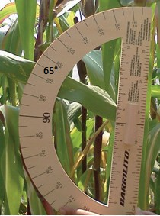

El ángulo de inserción foliar (Figura 1) se midió por medio de un transportador de madera de 40 cm de longitud colocando el vértice de este instrumento en el punto de inserción de la hoja y tomando la lectura del ángulo que forma con la nervadura central de la hoja (SNICS, 2009).

Fisiológicas: área foliar (AF) y biomasa total por planta (materia seca, MS) a 30 y 60 dds. A las variables en estudio, se aplicó un análisis de varianza (ANDEVA) mediante el programa SAS y a las que resultaron con diferencias estadísticamente significativas, la prueba de comparación de medias de Tukey (α=0.05).

Análisis y discusión de resultados

Para las variables evaluadas, el ANDEVA mostró cambios altamente significativos entre genotipos.

Altura de la planta
En la figura 2 se observa que la altura de la planta osciló entre 1.76 y 2.43 m correspondiendo a H-53 y H-57, respectivamente. La altura del criollo azul resultó estadísticamente igual a H-57, lo cual coincide con Reyes (1990) que menciona que algunos genotipos criollos pueden alcanzar una altura de hasta 8 m y que este desarrollo puede notarse desde la etapa vegetativa.

Figura 2. Altura de planta a los 60 dds de cinco genotipos de maíz, valores promedio de cuatro repeticiones. Montecillo, Méx.
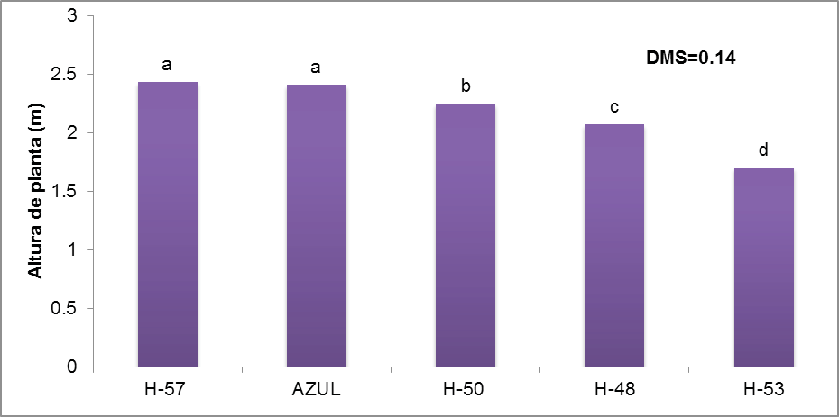

Letras iguales sobre las barras, indican tratamientos estadísticamente iguales Tukey (α=0.05).

Ángulo foliar
El ángulo de inserción de las hojas en el tallo, mostró un intervalo 34.6 a 71.4º de inclinación res- pecto al tallo (Figura 3). El maíz criollo mostró el mayor ángulo de inclinación que según el Ser- vicio Nacional de Inspección y Certificación de semillas (SNICS, 2009) corresponde a la categoría semihorizontal; mientras que los cuatro híbridos se ubican en la categoría de hojas semierectas lo cual es indicador de que han sido sometidas a mejoramiento genético, ya que es conocido que la inclinación de la hoja es de primordial importancia para la intercepción de luz en el cultivo de maíz (Mock y Pearce, 1975). Loomis y Williams (1969) demostraron que el maíz con hojas verticalmente insertadas posee ventajas que se manifiestan en la tasa de crecimiento del cultivo, también para el rendimiento de grano, con la premisa de que, el ángulo de inclinación sea cercano a 10º, y con un índice de área foliar cercano a tres (Pendleton et al., 1968).

Figura 3. Ángulo de inserción foliar a los 60 dds de cinco genotipos de maíz, valores promedio de cuatro repeticiones. Montecillo, Méx.
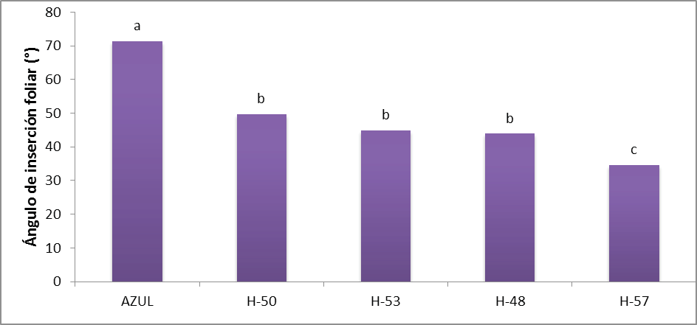

Letras iguales sobre las barras, indican tratamientos estadísticamente iguales Tukey (α=0.05).

Área foliar
El área foliar evaluada a los 30 y 60 dds, mostró cambios significativos entre genotipos. A los 30 dds, los de mayor AF fueron el H-50 y el H-48 (Figura 4), seguidos del Azul y en otro grupo el H-53 y H-57. Sin embargo, la tendencia cambió cuando este parámetro fue medido a los 60 dds, donde el H-50 y H-48 siguen siendo los genotipos de mayor AF. Sin embargo, el H-53 y H-57 (estadística- mente iguales) presentaron un AF superior al criollo Azul, lo que indica que la tasa de crecimiento del AF en Azul fue más lenta durante éste período en relación a H-53 y H-57.

Figura 4. Área foliar a los 30 y 60 dds de cinco genotipos de maíz, valores promedio de cuatro repeticiones.
Las columnas de la izquierda indican el AF 30dds; y las de la derecha el AF 60 dds. Montecillo, Mex.
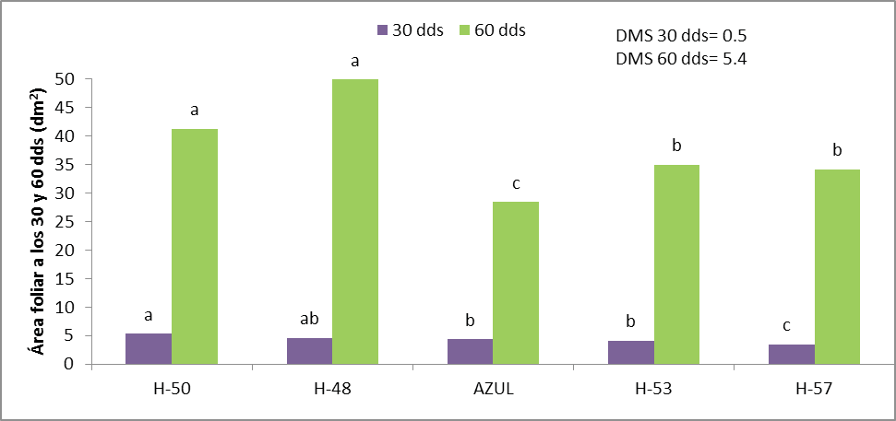

Letras iguales sobre las barras, indican valores estadísticamente iguales Tukey (α=0.05).

Materia seca
En la figura 5 se observa que, a los 30 dds los híbridos H-48 y H-50, presentaron mayor producción de MS, seguidos de H-53 y el criollo Azul. El H-57 presentó la más baja producción de MS. A los 60 dds, el H-57 y H50 presentaron la mayor cantidad de MS acumulada. Esto indica que los genotipos estudiados, presentan tasa de acumulación de MS diferentes durante éste período, lo que podría refle- jarse en la producción de MS final. El conocimiento y descripción de este comportamiento permitiría seleccionar los genotipos que tuvieran mayor área foliar y biomasa acumulada en el periodo vege- tativo que pudieran utilizarse para forraje, debido al comportamiento de la digestibilidad, el valor nutritivo y el contenido de fibra que presentan los tallos y hojas, a diferencia de la mazorca (Reyes, 1990; Núñez et al., 2004).

Figura 5. Materia seca (MS) acumulada a los 30 y 60 dds de cinco genotipos de maíz, valores promedio de cuatro repeticiones. Las columnas de la izquierda indican la MS 30dds; y las de la derecha la
MS 60 dds. Montecillo, Méx.
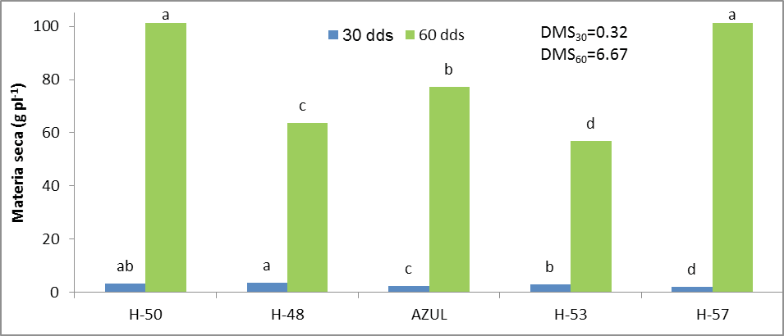

Letras iguales sobre las barras, indican tratamientos estadísticamente iguales (Tukey α= 0.05).

En resumen, los genotipos presentan diferencias significativas en las variables morfológicas y fisio- lógicas estudiadas. El híbrido H-57 fue el más sobresaliente para altura de planta, área foliar a los 30 y 60 dds, así como para la acumulación y velocidad de acumulación de materia seca a los 60 dds, lo que probablemente se relaciona con un ángulo de inserción foliar semierecto. El genotipo H-50 mostró características deseables en cuanto a la velocidad de acumulación de materia seca entre los 30 y 60 dds, así como, para el área foliar a los 30 y 60 dds.

Conclusiones

Con el estudio de parámetros morfológicos y fisiológicos desde la etapa vegetativa del cultivo, es
posible caracterizar genotipos de maíz para alta producción de materia seca.

Lieratura citada

Andrio, E., Rodríguez, S., Palomo, A., Espinosa, A., Cervantes, F., Gutiérrez, E., Arámbula, G. y Mendoza, M. 2011. Caracterización del potencial agronómico de maíces criollos para el mejoramiento genético. pp. 59-73. En: Preciado, R. y Montes, S. (eds.) 2011. Amplitud, mejoramiento, usos y riesgos de la diversidad genética de maíz en México. Sociedad Mexicana Fitogenética A.C. Chapingo, Edo. de México. pp. 274.

Bonamico, N., Aiassa, M., Ibáñez M., Di Renzo, M., Díaz, D. y Salerno, J. 2004. Caracterización y clasificación de híbridos simples de maíz co marcadores SSR. Revista de Investigaciones Agropecuarias 33(2): 129-144.

Instituto Nacional de Investigaciones Forestales, Agrícolas y Pecuarias. 2011. Día de Campo CEVAMEX 2011. Campo Experimental Valle de México. Memoria Técnica # 12. Secretaría de Agricultura, Ganadería, Desarrollo Rural, Pesca y Alimentación. pp. 306.

Espinosa, A., Tadeo, M., Lothrop, J., Azpiroz, S., Martínez, R., Pérez, J., Tut, C., Bonilla, J., María, A. y Sali- nas, Y. 2003a. H-48, nuevo híbrido de maíz temporal para los Valles Altos del Centro de México. Agricultura Técnica en México 29(01): 85-87.

Espinosa, A., Tadeo, M., Lothrop, J., Azpiroz, S., Tut, C. y Salinas, Y. 2003b. H-50, nuevo híbrido de maíz temporal para los Valles Altos del Centro de México. Agricultura Técnica en México 29(01): 89-92.

García, E. 2004. Modificación al sistema de clasificación climática de Köppen. 4ª edición. Instituto de Geogra- fía, Universidad Nacional Autónoma de México. 217 p.

Kato, T., Mapes, C., Mera, L., Serratos, J., Bye, R. 2009. Origen y diversificación del maíz: una revisión analítica. Universidad Nacional Autónoma de México, Comisión Nacional para el Conocimiento y Uso de la Biodiversidad. 116pp.

Loomis, R. y Williams, W. 1969. Productivity and the morphology of crop stands: patterns with leaves. En: Eastin, J., Haskins, F., Sullivan, C. y Van Bavel, C. Eds. Physiological aspects of crop yield. American Society of Agronomy. Wisonsin.

Mock, J. y Pearce, R. 1975. An ideotype of maize. Euphytica 24 (1975): 613-623.

Núñez, H., Contreras, G. y Faz, R. 2004. Producción, composición química y digestibilidad in vitro de híbridos de maíz de origen tropical y templado en la región árida del norte de México. Avances en Investigación Agro- pecuaria 8: 1-9.

Pendleton, J., Smith, G., Winter, R., Johnston, T. 1968. Field investigations of the relationships of leaf angle in
corn (Zea mays L.) to grain yield and apparent photosynthesis. Agronomy Journal 60: 422-424. Reyes, C. 1990. El maíz y su cultivo. AGT-EDITOR S.A. México. 460 pp.
Smith, I. y Smith, O. 1989. The description and assessment of distances between inbred lines of maize: The use of morphological traits as descriptors. Maydica 34: 141-150.

Servicio Nacional de Inspección y Certificación de Semillas (SNICS). 2009. Manual gráfico para la descripción
varietal del maíz (Zea mays L.). SNICS-CP.

Tadeo, M. y Espinosa, A. 2004. Producción y Tecnología de semillas. Universidad Nacional Autónoma de Mé- xico. Facultad de Estudios Superiores Cuautitlán. División de Ciencias Agropecuarias. 106 pp.

José Cruz Salazar Torres1; Elizabeth Martínez Trejo2; Rogelio Álvarez Hernández3 y Alonso Méndez López4

SUSCEPTIBILIDAD DE MAÍCES HÍBRIDOS Y CRIOLLOS AL HUITLACOCHE
(Ustilago maydis (D.C.) Cda.), Y RENTABILIDAD DE LA PRODUCCIÓN, EN CHAPINGO, MÉXICO

Introducción

El huitlacoche [Ustilago maydis (D.C.) Corda], conocido también como carbón común del maíz, es un hongo comestible que se desarrolla como una enfermedad en este cultivo (Villanueva et al., 2007); debido al incremento de su popularidad como alimento ha sido considerado como un cultivo alternativo (Vanegas et al., 1995). En México, el precio por kilogramo de huitlacoche varía en torno a $15, en la época de producción natural de julio y agosto; y entre 60 y 120 pesos, fuera de dichos meses; aunque de manera extraordinaria ha llegado a valer hasta $ 380.00 el kilogramo en el mes de abril (Villanueva, 1997).

Diferentes estudios han permitido la producción exitosa del huitlacoche, y se ha encontrado que la técnica de inoculación por inyección produce excelentes rendimientos y buena calidad del hongo (Valdez et al., 2009). Estos mismos autores probaron producir huitlacoche utilizando maíces criollos y obtuvieron rendimientos de hasta 15 t•ha-1 con esta técnica de inoculación. En el caso de los maíces híbridos se ha realizado mucha investigación e inclusive se ha probado producir bajo condiciones controladas, en donde el rendimiento rebasa las 7 t•ha-1 (Madrigal et al., 2010).

1Departamento de Preparatoria Agrícola, Universidad Autónoma Chapingo. Correo-e: jocusamx@yahoo.com; 2Egresada del Departamento de Agroecología. Universidad Autónoma Chapingo. Correo-e: malti15@gmail.com; 3Departamento de Preparatoria Agrícola, Universidad Autónoma Chapingo. Correo-e: roger_owl_uach@yahoo. com.mx; 4Subdirección de Difusión Cultural. Universidad Autónoma de Chapingo. Correo-e: subexser@correo. chapingo.mx.

La evaluación de genotipos de maíz para fines de producción de huitlacoche, permiten conocer el nivel de susceptibilidad genética (Pan et al., 2008). Las variedades de maíz difieren en su suscepti- bilidad a este hongo, siendo los maíces dulces los más sensibles (Christensen, 1963; Valverde, 1992; Vanegas et al., 1995), por tal razón el objetivo del presente trabajo fue evaluar la susceptibilidad de 12 variedades de maíces criollos y cinco híbridos al huitlacoche (Ustilago maydis) y valorar su rentabilidad.

Materiales y métodos

El estudio se realizó en el Campo Agrícola Experimental “San Ignacio” de la Universidad Autónoma Chapingo (19º 29’N y 98º 53’O); a una altitud de 2240 msnm, con temperatura y precipitación me- dias anuales de 15.2 ºC y 636.5 mm, respectivamente (García, 1988).

La siembra se realizó el 30 de marzo de 2011. Las unidades experimentales consistieron de dos sur- cos de 5.0 m de longitud, por 0.80 m de ancho, dejando 0.20 m entre plantas. El arreglo experimental fue en bloques completos al azar con cuatro repeticiones y 17 tratamientos. Se utilizó la fórmula general de fertilización 250-130-80, aplicando la mitad del nitrógeno y todo el fosforo y potasio en la siembra y el resto del nitrógeno se aplicó 65 días después, el cual se suplió con 320 kg de lombri- composta.

Los 12 maíces criollos evaluados se ubicaron en las razas abajo indicadas con base en las siguientes características: Color de Grano (CG), Altura de planta (AP) y Días a Floración Femenina (DFF); seleccionando solo aquellos de altitudes similares al sito de estudio. Éstos fueron B2: Chalqueño, Blanco cremoso (BC), 2.25 m y 103; B3: Ancho, BC, 2 m y 113; B4: Chalqueño, BC, 2.7 m y 119; B5: Cacahuacintle, BC, 1.6 m y 88; B6: Ancho, BC, 2.2 m y 110; B7: Chalqueño-bolita, BC, 3 m y 120; N8: Elotes chalqueños, Azul, 2.8 m y 117; N9: Elotes cónicos, Azul Oscuro (AO), 1.7 m y 87; N10: Elotes chalqueños, AO, 1.7 m y 87; N11: Elotes chalqueños, AO, 2.1 m y 113; R12: Elotes chalqueño-bolita, Rojo Oscuro (RO), 2.7 m y 122; R13: Elotes cónicos, RO, 1.7 m y 84. Los cinco maíces híbridos (Oso, Cobra, Tigre, A7573 y 30T26) fueron los recomendados por las empresas semilleras para la zona.

Para la inoculación se utilizó la cepa IM409, la cual fue aislada e incrementada en cajas de Petri con medio de cultivo PDA (Papa Dextrosa Agar); misma que se llevó a cabo cuando los estigmas de los jilotes alcanzaron de 3 a 5 cm de longitud fuera de las brácteas, el inoculo se aplicó con una jeringa Vet Matic®, inyectando 1.5 ml de la suspensión en dos puntos equidistantes del jilote, para un total de 3.0 ml por jilote, a una concentración de 1x106 basidiosporas•ml-1 de agua.

Los datos se empezaron a registrar 24 días después de la inoculación, cuando las agallas del hongo se han desarrollado completamente (abultamiento y crecimiento deforme de la mazorca); las variables estudiadas fueron las siguientes: a) Índice se severidad (IS). Es la proporción de los elotes cubierta con las agallas formadas por el hongo, para ello se definieron cinco grados de severidad (Cuadro 1).

El IS se calculó con una función de probabilidad, en donde las proporciones obtenidas permitieron conocer la esperanza y la varianza, para aplicar la prueba de t-Student. b) Porcentaje de Incidencia (PI). Es el cociente del número de jilotes infectados con algún grado se severidad dividido entre el número de jilotes inoculados multiplicado por 100; c) Gramos por mazorca infectada (GMI). Es el peso total en g del huitlacoche desgranado de todos los elotes infectados dividido entre el número de elotes infectados por el hongo; d) Rendimiento por hectárea. Se obtuvo al multiplicar la densidad de población de maíz (62,500 plantas•ha-1) por los GMI, el PI y el número de jilotes por planta.

Cuadro 1. Grados de severidad con base en la proporción de la mazorca cubierta con agallas del huitlacoche

Grados de severidad | Proporción de mazorca infectada
Severidad 1 (G1) | 1-10%
Severidad 2 (G2) | >10-25%
Severidad 3 (G3) | >25-75%
Severidad 4 (G4) | >75-90%
Severidad 5 (G5) | >90-100%

Durante el periodo de inoculación se registro la temperatura media y la humedad relativa diarias, las cuales se correlacionaron con los gramos por mazorca infectada. Para el análisis estadístico de los datos se utilizó el paquete estadístico SAS (Statistical Analysys System) versión 9.0., para estandari- zar los datos se aplicó el modelo Winsorized, el cual se basa en medias reducidas y varianzas ajustas. Posteriormente se utilizó la prueba de t-Student para hacer la comparación de medias con un α= 0.05.

De donde;
El subíndice “p” es ajustada
(g +1)x + x + + x + (g +1)x
W ( p) = g +1 g +2 n− g −1 n− g
😐
n

n: indica el número de observaciones
X(1): indica el i-ésimo orden estadístico cuando las observaciones son arregladas en orden ascenden- te: X(1) ≤ X(2) ≤…≤ X(n) correspondientes ordenados de forma ascendente.
g = casos de cada extremo

g = ⎡ p × n ⎤ corresponde a la parte entera del porcentaje de n.
⎢⎣ 100 ⎥⎦

Para conocer la rentabilidad de los tratamientos evaluados, se realizó un análisis económico, mismo que permitió comparar los costos totales en relación con los ingresos netos y totales, siguiendo la metodología usada por Galindo (2005).

Análisis y discusión de resultados

Susceptibilidad del maíz al huitlacoche: En la Figura 1A se observa el Índice se severidad (IS) y en la 1B el Porcentaje de Incidencia (PI) obtenidos en las 17 variedades de maíces estudiadas e inoculadas con la cepa IM409. Los maíces mejorados presentaron el IS más alto, siendo el híbrido Oso el de mayor valor (3.08); le siguen el A7573 (2.77), 30T26 (2.69) y Tigre (2.37); los criollos que mejor res- pondieron a la inoculación fueron el R12 (rojo oscuro), N9 (azul oscuro) y B7 (blanco), mismos que no presentaron diferencia significativa con respecto al híbrido Cobra (blanco) cuyo IS fue de 2.16. En este sentido, Calderón (2010) reporta que el valor del IS generado por cada cepa de huitlacoche no está totalmente relacionado con la variedad ni el color del maíz, lo que indica que aun cuando las va- riedades de maíz blanco son las más susceptibles, esto más bien depende de la virulencia de la cepa. En cuanto a la variable PI, se observa que la cepa utilizada tuvo un alto potencial infectivo, dado que todas las variedades estudiadas presentaron algún grado de infección. Los valores de PI más altos se obtuvieron con los híbridos Cobra (85.83%), Oso (84.50%), A7573 (78.52%) y en los criollos R12 (85.00%), B7 (83.37%) y B3 (73.05%), el resto de los criollos presentaron un PI menor a 70%. En este sentido, Valdez, et al. (2009) evaluaron la producción de huitlacoche en 15 variedades criollas, y reportaron valores de PI que variaron de 30.9 a 92.00%, datos que coinciden con los encontrados en el presente trabajo.

Figura 1. (A) IS: Índice de Severidad (Porcentaje promedio del elote cubierto por agallas de U. maydis) ± error estándar; y (B) PI: Porcentaje de Incidencia de U. maydis en las 17 variedades de maíz
inoculadas artificialmente. Letras diferentes indican diferencia estadística
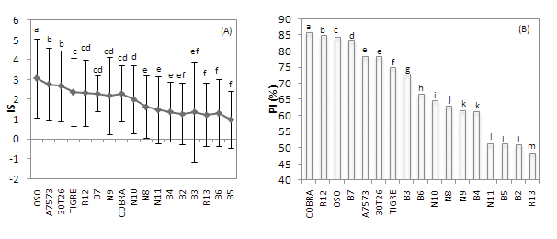

En cuanto a la producción de huitlacoche por mazorca infectada (Figura 2A) se obtuvieron diferen- cias estadísticas significativas entre las variedades estudiadas; los híbridos que presentaron mayor peso por mazorca infectada fueron el Oso (133.4 g), A7573 (127.20 g), 30T26 (105.09 g) y Cobra (101.31 g), en tanto que de los criollos, los mejores fueron el B6, B3, R13 y N9 (101.13, 94.46, 89.82
86.84 g, respectivamente). Respecto a la variable rendimiento (Figura 2B) se encontraron diferencias

estadísticas significativas entre los maíces híbridos y las variedades criollas. Dentro del grupo de los híbridos, el Oso resultó ser el que obtuvo el mayor rendimiento de huitlacoche desgranado (14.102 t•ha-1) seguido del Cobra y A7573 (11.946 y 11.841 t•ha-1, respectivamente); mientras que de los materiales criollos los más productivos fueron los de la raza Ancho (B6 y B3), con rendimientos que superaron las 6.000 t•ha-1, siendo el criollo B5 de la raza Cacahuacintle el menos productivo (2.247 t•ha-1). Al respecto, Martínez et al. (2000) reportan que en ensayos experimentales y comerciales a cielo abierto, los mejores rendimientos se obtienen cuando se inocula la mazorca en etapa de jilote, alcanzándose hasta 12 t•ha-1 de hongo fresco, condiciones que se ajustan a las del presente trabajo, cuyos rendimientos son superados por el híbrido Oso, el cual se evaluó en este trabajo.

Figura 2. (A) GMI: Gramos por Mazorca Infectada y (B) Rendimiento de huitlacoche en t•ha de las 17 varie- dades de maíz inoculadas artificialmente con U. maydis. Letras diferentes indican diferencia estadística
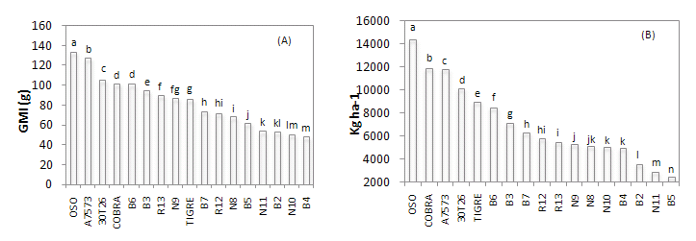

En relación a la temperatura (T) y humedad relativa (Hr) diarias registradas tanto del día de inocula- ción (DI) como durante todo el periodo del desarrollo del hongo (PIn), se encontró que afectaron de manera diferente la producción de huitlacoche en las variedades estudiadas, a excepción de los maí- ces B3, B4, N11, R12, 30T26 y Cobra, cuya producción no dependió del comportamiento de estos factores ambientales, como lo demuestra el análisis de correlación lineal (Cuadro 2). Así mismo, el aumento en la temperatura del día de la inoculación (TDI) estimuló el desarrollo del huitlacoche en las variedades B5, N8, N9, R13, Oso y A7573, pero afectó de manera negativa el rendimiento en las variedades B6 y B7. El híbrido Tigre mejoró su rendimiento cuando aumentó la humedad relativa del día de la inoculación (HrDI), en cambio las variedades B5, B7, N8, N9 y R13 respondieron mejor a humedades relativas bajas.

Durante el período de inoculación las temperaturas bajas y humedades relativas altas favorecieron el desarrollo del huitlacoche en las variedades N8, N10 y A7573; mientras que las temperaturas altas y humedades relativas bajas en el mismo periodo afectaron de manera positiva la producción del hongo en los maíces B5, R13 y Oso. La producción de huitlacoche con el material N9 tuvo una relación directa con el aumento de la temperatura del periodo de inoculación (TPIn), lo mismo sucedió con la humedad relativa del mismo periodo (HrPIn) en las variedades B2 y B7.

Cuadro 2. Coeficientes de Correlación Lineal Simple, para cada variedad de maíz en las que se evaluó
la infección como rendimiento de huitlacoche con relación a la temperatura y humedad relativa

Trat | TDI (ºC) |  | HrDI(%) |  | TPI(ºC) |  | HrPI(%)
B2 | 0.114 | ns | -0.133 | ns | -0.262 | ns | 0.294 *
B3 | 0.058 ns |  | 0.139 ns |  | -0.195 | ns | 0.186 ns
B4 | 0.018 ns |  | -0.003 | ns | -0.142 | ns | 0.133 ns
B5 | 0.444 ** |  | -0.467 | ** | 0.484 ** |  | -0.313 | *
B6 | -0.259 | * | 0.192 ns |  | -0.124 | ns | 0.092 ns
B7 | -0.448 | * | -0.448 | * | -0.321 | ns | 0.387 *
N8 | 0.383 ** |  | -0.329 | * | -0.370 | ** | 0.428 **
N9 | 0.575 ** |  | -0.602 | ** | 0.282 * |  | -0.033 | ns
N10 | 0.0210 | ns | 0.178 ns |  | -0.336 | ** | 0.342 **
N11 | 0.123 ns |  | 0.153 ns |  | 0.136 ns |  | -0.068 | ns
R12 | 0.108 ns |  | 0.174 ns |  | -0.199 | ns | 0.151 ns
R13 | 0.514 ** |  | -0.544 | ** | 0.624 | ** | -0.601 | **
30T26 | 0.112 | ns | 0.149 ns |  | -0.085 | ns | 0.104 ns
Oso | 0.273 ** |  | 0.101 ns |  | 0.176 ** |  | -0.183 | *
Cobra | 0.072 ns |  | 0.109 ns |  | -0.062 | ns | 0.072 ns
A7573 | 0.212 ** |  | 0.094 ns |  | -0.166 | * | 0.211 | **
Tigre | 0.092 ns |  | 0.206 ** |  | -0.099 | ns | 0.106 ns

T°CDI: se refiere a la temperatura del día en que se inoculo dicha variedad. Hr%DI: es la humedad relativa del día que se inoculó.
T°CPI: es la temperatura promedio del periodo de inoculación a cosecha (24 días).
Hr%PI: es la humedad relativa promedio del periodo de inoculación que corresponde a 24 días. *: Correlación significa- tiva; **: correlación altamente significativa y ns: no correlación.

Lo anterior muestra un comportamiento similar al reportado por Martínez et al., (2005) quienes men- cionan que como consecuencia de la alta interacción genotipo-ambiente, las variedades de maíz y la cepa huitlacoche utilizada tienen comportamientos diferentes de un ambiente a otro, como se observa en la figura 3, en la cual se observan claramente tres condiciones ambientales contrastantes, de las cuales la intermedia fue donde la mayoría de las variedades estudiadas mostraron la mejor respuesta a la inoculación y desarrollo del hongo.

Figura 1. Relación temperatura-humedad relativa durante los periodos de inoculación ( ) y cosecha ( ) de las variedades de maíz evaluadas
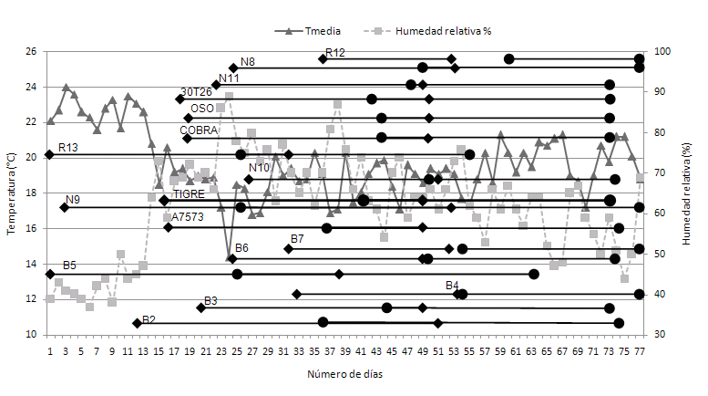

Para el análisis de rentabilidad se calcularon los costos de producción y el valor de la cosecha del huitlacoche de cada tratamiento, considerando dos precios del producto, $10.00/kg para la época de mayor producción y $30.00/kg para la producción fuera de ésta. En el caso de la primera, los resultados revelaron que la variedad con la cual se obtuvieron la mejor ganancia por peso invertido fue el híbrido Oso con $4.43, siendo muy superior a los demás materiales; para los híbridos Cobra y A7573 fue de $3.45 y $3.42, respectivamente; con los maíces 30T26, Tigre y B6 se obtuvo una utilidad mayor a los $2.00; de los maíces criollos, los más rentables fueron el B6, B3, B7, R12 y R13 ($2.25, $1.78, $1.38, $1.13 y $1.08, respectivamente), el resto de los materiales generaron ganancias menores a la unidad.

Un comportamiento similar se presentó con la producción fuera de temporada para todos los maíces, sólo que en este caso la rentabilidad por peso invertido superó ampliamente a la obtenida en la época de producción de huitlacoche; misma que osciló desde $1.71 hasta $15.29 en el caso de los maíces B5 y el híbrido Oso, respectivamente; dicho aporte económico no podría obtenerse con ninguno de los maíces que se probaron en este experimento, si éstos se destinaran a la producción de grano.

Al respecto, Villanueva et al., (2007) compararon la relación Beneficio/Costo (B/C) de producir maíz para grano vs huitlacoche, incluida en ambos sistemas la venta de forraje verde, y obtuvieron que la producción de maíz para grano tuvo un B/C de $1.09, mientras que para la producción de huitlacoche fue de $0.96 en temporada y $4.07 fuera de ella.

Conclusiones

El híbrido Oso fue el más susceptible con 3.08 de IS, 133.39 GMI y 14.402 t.ha-1; el Cobra presentó el mayor PI con 85.83%. De los materiales criollos el que presentó mayor susceptibilidad fue el B6 con un PI de 66.72%, un IS de 1.23 y 8.522 t•ha-1 de huitlacoche.

Los maíces criollos que presentaron mayor susceptibilidad a U. maydis fueron el B6 y B3 de la raza Ancho y el B5 de la raza Cacahuacintle fue el más resistente.

La TDI y la HrPIn fueron los factores que más influyeron en la producción de huitlacoche en la mayoría de las variedades estudiadas, lo que indica que para cada variedad existe una relación de temperatura y humedad óptimas para el desarrollo de U. maydis.

Los maíces más rentable tanto dentro como fuera de la temporada de producción de huitlacoche fueron el híbrido Oso con $4.43 y $15.29, respectivamente y el criollo B6 con $2.25 y $ 8.75, res- pectivamente; y dado que con el R13 se pueden obtener dos cosechas al año, esto lo convierte en una mejor opción económica.

Literatura citada

Calderón, F. M. L. 2010. Caracterización clásica y molecular del huitlacoche [Ustilago maydis D.C. (Corda)], hongo de importancia social y económica en la región central de México. Tesis de Doctorado. Colegio de Post- graduados. Campus Puebla, México. 182 p.

Christensen, J. J. 1963. Corn smut caused by Ustilago maydis. Monograph No. 2. The American Phytopatho- logical Society. 41 p.

Galindo, M. J. E. 2005. Susceptibilidad de genotipos de maíz inoculados artificialmente con Ustilago maydis (D.C.) Corda. Tesis de Licenciatura. Centro de Estudios Profesionales del Colegio Superior Agropecuario del Estado de Guerrero (CEP-CSAEGRO). Iguala, Gro. 94 p.

García, E. 1998. Modificación al sistema de clasificación climática de Kôepen. Ed. Offset Larios S.A. de C.V.
México. 217 p.

Madrigal, R. J.; Villanueva, V. C.; Sahagún, C. J.; Acosta, R. M.; Martínez, M. L.; Espinosa, S. T. 2010. Ensa- yos de producción de huitlacoche (Ustilago maydis Cda.) hidropónico en invernadero. Revista Chapingo Serie Horticultura 16(3): 177-182.

Martínez, M. L.; Villanueva, V. C.; Sahagún, C. J. 2000. Susceptibilidad y resistencia del maíz al hongo comes- tible huitlacoche (Ustilago maydis Cda.) mejorando su virulencia. Revista Chapingo Serie Horticultura 6(2): 241-255.

Martínez, M. L.; Muñoz, O. A.; Mejía, C. J. A.; Molina, G. J. D.; Zavaleta, M. E. Sandoval, I. J. S.; Villanueva,

V. C. 2005. Efectos genéticos e interacciones entre familias de maíz y aislados de huitlacoche (Usitlago maydis
D. C. Corda). Revista Chapingo Serie Horticultura 11(1): 121-128.

Pan, J. J.; Baumgarten, M. A.; May, G. 2008. Effects of host plant environment and Ustilago maydis infection on the fungal endophyte community of maize (Zea mays). New Phytologist 178: 147-156.

Valdez, M. M.; Valverde, G. M. E.; Paredes, L. O. 2009. Procedimiento tecnológico para la producción masiva de huitlacoche. CINVESTAV-Irapuato. Sinnco. pp. 1-16.

Valverde, M. E. 1992. Estudios sobre la infección de Ustilago maydis (Huitlacoche) y sus características ali- mentarias. Tesis de Maestría. Centro de Investigación y de Estudios Avanzados del Instituto Politécnico Nacio- nal. Unidad Irapuato. pp. 10-37.

Vanegas, P. E.; Valverde, M. E.; Paredes, L. O.; Pataky, J. K. 1995. Production of the edible fungus huitlacoche (Ustilago maydis): efecto maize genotype on chemical composition. Journal of Fermentation and Bioenginee- ring 80(1): 104-106.

Villanueva, V. C. 1997. Huitlacoche (Ustilago maydis) as a food in México. Micol. Neotrop. Apl. 10: 73-81.

Villanueva, V. C.; Sánchez, R. E.; Villanueva, E. S. 2007. El Huitlacoche y su cultivo. Editorial Mundi Prensa. México, D.F. 96 p.

Cid Aguilar Carpio1; José Alberto Salvador Escalante Estrada1; María Teresa Rodríguez González1 e Immer Aguilar Mariscal2

BIOMASA, ÍNDICE DE COSECHA Y RENDIMIENTO DE MAÍZ EN FUNCIÓN DEL NITRÓGENO
EN SIEMBRA DE TEMPORAL

Introducción

El maíz es la alimentación básica de los mexicanos, por representar la mitad del volumen total de alimentos que se consumen cada año. En México, el consumo per capita es de 330 g d-1, con una aportación a la nutrición de 32 a 55 % de proteína (Hartcamp et al. 2000). En 2011, la producción ascendió a 17 millones de toneladas, el cual ocupa el 35 % de la superficie cultivada en México (7.7 millones de ha), en tanto que la demanda fue de 28 millones de toneladas (SIAP, 2011). Por lo cual, en México se está recurriendo actualmente a la importación de maíz, ya que la producción interna no es suficiente para cubrir los requerimientos nacionales. El maíz se cultiva en varios Estados, dentro de los principales están Sinaloa, Jalisco, Michoacán, Guerrero, Veracruz entre otros. Guerrero es una región cálida y seca, donde el principal problema es el temporal irregular que causa rendimientos promedio de 2.8 t ha-1 (SIAP, 2011). Debido a esto los agricultores utilizan altas dosis de fertilización nitrogenada en el cultivo de maíz para incrementar el rendimiento, aspecto que además de contami- nar el ambiente, representa una inversión de alto costo y riesgo para los agricultores de la región. Por lo tanto debido al alto costo de los fertilizantes y la contaminación ambiental que estos generan, se recurre a estrategias de manejo del cultivo que pueden sustituir al menos en parte a estos agroquími- cos y mantener una producción sustentable en el cultivo de maíz.

1Posgrado en Botánica. Colegio de Postgraduados-Campus Montecillo. Km. 36.5 carr. México-Texcoco 56230. Montecillo, Texcoco, Estado de México. 2Facultad de Biología. Universidad Autónoma del Estado de Morelos. Cuernavaca, Mor. Email: aguilar.cid@colpos.mx.

Además, el clima tiene impacto significativo en el crecimiento y desarrollo del cultivo de maíz. La mayor temperatura y el menor contenido de agua, generan un ambiente que afecta la disponibilidad de nitrógeno para los cultivos. Tanto el agua como el nitrógeno debe estar bien provistos en canti- dad y oportunidad para asegurar un estado fisiológico óptimo al momento de la floración momento alrededor del cual se determina el rendimiento (Andrade et al.,1996). En regiones de clima cálido González (2011) encontró que con la aplicación de 60 kg N ha-1, obtuvo la más alta producción de biomasa total, así como el rendimiento (5.9 t ha-1). En clima templado Irizar (2003) encontró el mayor rendimiento (12 t ha-1) con la aplicación de 140 kg N ha-1. Estas evidencias sugieren que mediante el manejo del nitrógeno se puede lograr un uso agronómico más eficiente del nitrógeno dis- ponible en el suelo, y en consecuencia tener una mayor producción de biomasa total y rendimiento de grano. El objetivo del presente estudio es determinar la biomasa total, componentes del rendimiento, e índice de cosecha en genotipos de maíz criollo y mejorado, en función de la dosis de fertilización nitrogenada en clima cálido durante la siembra de temporal.

Materiales y métodos

El presente estudio se realizó durante el 2011 en Iguala, Gro. El clima es Aw0, que corresponde a un clima cálido subhúmedo con lluvias en verano, con un promedio anual de temperatura de 26.4 °C, una media del mes más frío (diciembre) de 23.4 °C. La precipitación promedio anual es de 1100 mm (García, 2005). La altitud es de 635 m. Los tratamientos consistieron en la siembra de: a) Un maíz criollo (Vandeño) de una altura de 2.5 a 3 m, periodo de floración de 74 días (intermedio tardío). Las mazorcas son cortas y gruesas, cilíndricas con adelgazamiento hacia el ápice; el número de hileras es de 13; y b) la variedad sintética (VS-535), generado mediante mejoramiento genético convencional, se estima una producción de hasta 7 t ha-1. Presenta una mazorca grande y uniforme. La altura de la planta de la planta es de 2.8 a 3 m. La floración es desde los 55 a 60 días (precoz). Los genotipos antes mencionados se sembraron en julio (siembra de temporal) del 2011.

En este estudio se utilizó la urea (concentración del 46 %) como fuente de nitrógeno, para la aplica- ción de 3 dosis 0, 80, 160 kg N ha-1, la aplicación de estas dosis se realizó de forma fraccionada en dos partes, la primera al momento de la siembra y la segunda a las 15 días después de la emergencia del cultivo. El experimento se estableció en un diseño de bloques completamente al azar con un arreglo de parcelas sub divididas y con 4 repeticiones. La unidad experimental estuvo conformada por 4 surcos de 0.8 m de ancho x 4 m de largo, dándonos una área de 12.8 m2. La cosecha del maíz se realizó a madurez fisiológica con base en el criterio presentado por Ritchie y Hanway (1984), y se determinó la biomasa total (BT), índice de cosecha (IC), rendimiento (Rend), peso de 100 granos (P100G), número de granos (NG), número de hileras (NH) y número de granos hilera-1 (NGH). A los valores obtenidos en cada variable de respuesta, se les aplicó un análisis de varianza mediante el programa estadístico del SAS (Statistical Analysis System), y la comparación de medias mediante la prueba de Tukey (nivel de significancia del 0.05 %).

Análisis y discusión de resultados

Condiciones climáticas y fenología
En la Figura 1, se presenta la temperatura máxima y mínima (media decenal) y la precipitación (suma decenal). Se observa que durante el desarrollo del cultivo, las temperaturas máximas y mínimas más altas fueron de 34 ºC, y 21 ºC, respectivamente, lo cual coincido con la más baja precipitación. La precipitación acumulada durante el ciclo del cultivo fue de 692 mm. El genotipo VS-535 durante su etapa vegetativa contó con un suministro de agua decenal cercana a 625 mm, y 34 mm en el llenado de grano. El genotipo Vandeño contó con una precipitación de 630 mm en etapa vegetativa y de 62 mm en etapa reproductiva. La baja precipitación en ambos genotipos durante el llenado de grano (etapa reproductiva), afecto el rendimiento de grano.

Figura 1. Temperaturas máximas, mínima (media decenal) y precipitación (suma decenal) durante el ciclo del cultivo de los maíces Vandeño y VS-535. Siembra de temporal
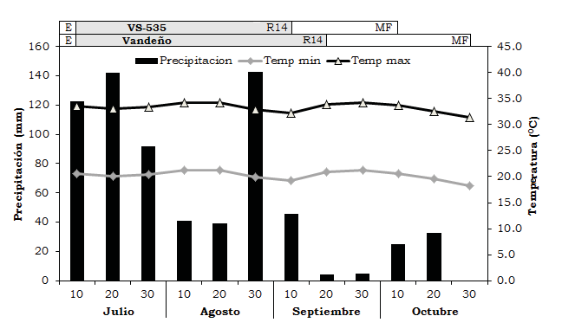

Los dos genotipos de maíz emergieron (E) a los 5 días después de la siembra (dds). La aparición de la inflorescencia masculina y femenina ocurrió a los 78 días después de la emergencia (dde) para el maíz Vandeño y 65 dde para VS-535. La madurez fisiológica (MF) para Vandeño ocurrió a los 115 dde y en VS-535 a los 100 dde.

Rendimiento y sus componentes
El análisis de varianza mostró cambios significativos por efecto de genotipos, nitrógeno (N) y la inte- racción genotipo * nitrógeno (G*N). En el cuadro 1, se observa que para la BT no hubo diferencias

significativas, debido a que los maíces VS-535 (1478 g m-2) y Vandeño (1426 g m-2) mostraron BT estadísticamente similares entre G. Se observaron diferencias significativas en el IC. Esto se debe a las características de producción de MS del maíz Vandeño y VS-535 son similares, debido a que son plantas de altura de aproximadamente 2.5 a 3 m. El genotipo VS-535 presentó el mayor IC (0.31), este resultado indica que VS-535 muestra una mayor acumulación de materia seca (MS) en la grano con respecto a BT. En el Rend se encontraron diferencias significativas para G; VS-535 presentó el Rend más alto (459 g m-2) en comparación con Vandeño (354 g m-2). Esto esta relacionado con el más alto P100G, ya que VS-535 obtuvo el mayor peso (27 g). Esto resultados se asemejan con lo reportado por Irizar (2003) ya que compara un maíz criollo vs el híbrido H-515 sembrado en clima semifrío subhúmedo, y observó que el rendimiento más alto (8.2 t ha-1) lo obtuvo con 120 kg N ha-1 al híbrido H-515.

Cuadro 1. Biomasa total, índice de cosecha, rendimiento y sus componentes entre G de maíz
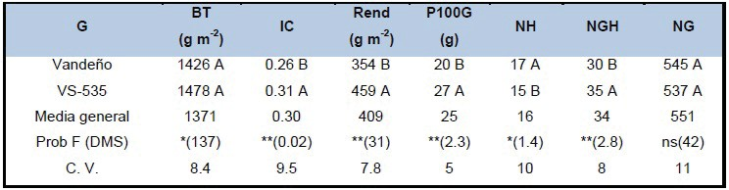

Para BT e IC los resultados presentados en el cuadro 2, indican diferencias significativas respecto al N. Con 80 kg N ha-1 se logran incrementos significativos de 26 % en la BT (1547 g m-2), pero no así para el IC donde no se obtuvo incremento. Con 160 kg N ha-1 el incremento fue de 19 % y 12 % para BT e IC, respectivamente. Estos resultados indican que con 160 kg N ha-1 se promovió una mayor acumulación de MS en el grano respecto a la biomasa total y que generó un mayor IC. También, indica, una mayor demanda por MS, generada por un NG y P100G más alto con relación al maíz sin N. En el maíz con la aplicación de 80 y 160 kg N ha-1 el análisis de varianza no mostró diferencias significativas en el Rend, P100G, NH y NG. Con la aplicación de 80 kg N ha-1 el rendi- miento se incrementó en 107 g m-2 (24%) y el peso de 100 granos en 1.4 g (Cuadro 2). Se encontró una mayor eficiencia del N con la aplicación de 80 kg ha-1, ya que se obtuvo el mayor Rend, P100G y NG. Resultados similares encontró Matheus (2004) en el maíz hibrido Himeca 2000 al observar que el rendimiento más alto (4384 kg ha-1) lo obtuvo con 79 kg N ha-1. Al respecto, Harmsen (1984) menciona que la eficiencia agronómica del fertilizante generalmente decrece con incrementos en los niveles del fertilizante aplicado.

Cuadro 2. Biomasa total, índice de cosecha, rendimiento y sus componentes a diferentes dosis de fertilización nitrogenada
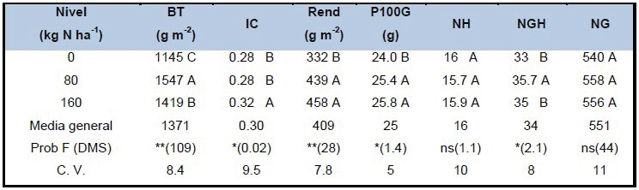

La BT no presentó efectos significativos por la interacción G * N. Los resultados en la figura 2, mos- traron que la mayor eficiencia en producción de BT se obtuvo con el criollo Vandeño a una dosis de 80 kg N ha-1, ya que por cada kg de N aplicado se incrementó 10.25 g m-2. Para el Rend el N ocasionó cambios significativos. El Rend más alto (522 g m-2) se logró con 160 kg N ha-1 con el genotipo VS- 535, en comparación con Vandeño, pero este presentó mayor eficiencia agronómica del nitrógeno, ya que por cada kg de N aplicado se incrementó 2.3 g m-2 (Figura 2). Esto resultados difieren con lo reportado por Gonzales (2011) en el maíz VS-535 sembrado bajo condiciones de clima cálido, al observar que el rendimiento más alto (5.9 t ha-1) lo obtuvo aplicando 90 kg N ha-1.

Figura 2. Biomasa total, rendimiento y sus componentes con la interacción genotipos niveles de nitrógeno
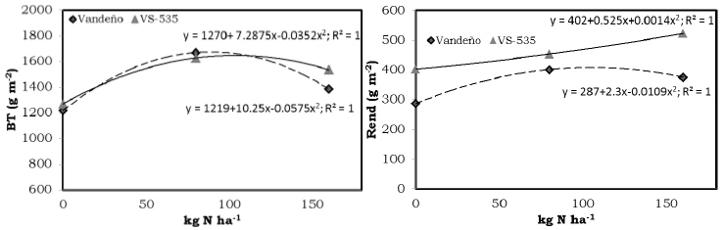

Conclusiones

Bajo condiciones de clima cálido en siembra de temporal, el maíz mejorado superó al maíz criollo en la producción de biomasa total y rendimiento de maíz. La aplicación de urea a 80 kg N ha-1 in-

crementa la biomasa total y rendimiento del maíz. El genotipo Vandeño presentó mayor eficiencia
del nitrógeno.

Literatura citada

Andrade, F., A. Cirilo, S. Uhart, M. E. Otegui. 1996. Ecofisiologia del cultivo de maíz. Editorial La Barrosa y Dekalb Press. Buenos Ares, Argentino. 292 p.

García E. 2005. Modificación al sistema de clasificación climática de Köppen. 4ª Edición. Instituto de Geogra- fía. Universidad Autónoma de México. 217 p.

González, M. R.; Noriega, C. D.; Pereyda, H. J.; Domínguez, M. V. M.; López, E. M. E. y E. R. Garrido. 2011. Fertilización química con y sin biofertilizante en maíz de temporal en Guerrero. XVI Foro de estudios sobre Guerrero. Acapulco, Guerrero. 69-73 pp.

Harmsen, K. 1984. Nitrogen fertilizer use in rainfed agriculture. Fertilizer Res. 5: 371-382.
Hartcamp, A. D., White J. W., Rodríguez-Aguilar, A., Bänzinger, M., Hernández, G., Bates, L. A. 2000. Modi- fied method for rapid tryptophan analysis in maize. CIMMYT Research Bulletin 13: 3-6.

Irízar, G. M., P. Vargas, D. Garza, C. Tut, I. Rojas, A. Trujillo, R. García, D. Aguirre, J. C. Martínez, S. Alva- rado, O. Grageda, J. Valero, J. Aguirre. 2003. Respuesta de cultivos agrícolas a los biofertilizantes en la región central de México. Agric. Téc. Méx. 29:213-225.

Matheus, L. J. E. 2004. Evaluación agronómica del uso de compost de residuos de la industria azucarera (bio- fertilizante) en el cultivo de maíz (Zea mays L.). Bioagro. 16(3):1316-1323.

Ritchie, S. W. and Hanway, J. J. 1982. How a corn plant develops. Iowa State University of Science and Tech- nology. Cooperative Extension Service. Special report No. 48. Ames Iowa, EEUU. 21 p.

Sistema de Información Agropecuaria (SIAP). 2011. SIACON 1980-2011: Sistema de Información Agrope- cuaria de Consulta. SAGARPA. México. Disponible en: http://www.siap.sagarpa.gob/mx/ar_comanuar.html (Revisado: 12 de septiembre de 2012).

Rafael Delgado Martínez1+
y José Alberto Salvador Escalante Estrada1

FERTILIZACIÓN NITROGENADA PARA LA ASOCIACIÓN MAÍZ-FRIJOL EN CLIMA TEMPLADO

Introducción

El eficiente uso de los recursos: agua, nutrientes, energía solar, productos químicos y mano de obra siempre han sido un factor determinante en la productividad de los sistemas de producción agrícola (Escalante, 1995; Morales et al., 2007; Schneider et al., 2010), y principalmente en los cultivos asociados (Li et al., 2006; Lithourgidis et al., 2006). El aumento en los rendimientos y los ingresos netos de un cultivo por unidad de superficie, depende del genotipo, condiciones agroclimáticas y las practicas de manejo del cultivo, así como la eficiencia en el uso de los insumos agrícolas (Massig- nam et al., 2009; Cui et al., 2010), dentro de las practicas de manejo, la fertilización nitrogenada se considera como una de las de mayor importancia en la producción de cultivos (Escalante, 1999; Kho, 2000). No obstante, la relación entre el rendimiento y las necesidades de nitrógeno (N) requerido por el cultivo nos son claras, por lo que, se continúa teniendo la creencia de que se necesitan altas cantidades de fertilizante nitrogenado para lograr un alto rendimiento. Esto principalmente a las di- ferencias en la respuesta de los cultivos al suministro de N.

1Programa de Botánica, Colegio de Postgraduados. Campus Montecillo. Km 36.5 Carretera México-Texcoco, Mon- tecillo, Texcoco, Estado de México, México. CP. 56230. Teléfono 01(595) 952 02 00 ext. 1330. E-mail: delgado. rafael@colpos.mx1+

Por otro lado, los problemas ambientales y económicos que con lleva el incremento en el uso de com- bustibles fósiles, y que se traduce en un aumento en los costos de producción de alimentos, deberá ser remplazado con un aumento en la eficiencia en el uso de los insumos agrícolas y principalmente en el uso de la fertilización nitrogenada. Por lo que, es necesario determinar el nivel mas adecuado, esto se puede hacer a través de ensayos de niveles crecientes de aplicación del nutrimento que requiere el cultivo. La dosis óptima fisiológica (DOE) es la cantidad de un nutrimento que utiliza el cultivo en su máximo desarrollo o rendimiento de acuerdo a las condiciones climáticas de crecimiento y presencia de otros nutrimentos. Por otro lado, Álvarez et al. (2003) menciona, que la relación de precios entre el N y el grano es importante para poder definir los niveles de N a aplicar. Teniendo en cuenta que los fertilizantes nitrogenados tienen una alta importancia relativa dentro del costo de producción, se hace necesario realizar análisis de costos que permitan determinar la dosis óptima económica (DOE), es decir, la cantidad de insumo (fertilizante nitrogenado) que maximiza la rentabilidad de este cultivo. La fertilización nitrogenada es una práctica frecuente en los sistemas de producción agrícola, sin embargo existe poca información para definir la dosis de nitrógeno (N) que responde al máximo be- neficio económico. El objetivo del presente trabajo fue determinar la dosis óptima fisiológica (DOF) de nitrógeno en el cultivo de frijol bajo un sistema de asociación maíz-frijol en clima templado, seleccionando el modelo matemático apropiado para la producción.

Materiales y métodos

Durante el ciclo primavera-verano de 2010, se llevó a cabo, un estudio en el campo experimental del Colegio de Postgraduados, Montecillo, Estado de México (19º 29’N y 98º 53’O y altitud de 2250 m), clima Bs1 el menos seco de los áridos con lluvias en verano, temperatura y precipitación media anual de 14.6 °C y 559 mm. Suelo de textura arcillosa, pH moderadamente alcalino (7.8), rico en el contenido de materia orgánica 7.2 %, nitrógeno total 0.35% y rico en fósforo (Bray, 1945) (45.8 mg kg-1). La siembra se llevó a cabo el 17 de mayo de 2010. Se utilizó una variedad criolla de maíz azul de la raza chalqueño y el cultivar “Hav-14” de frijol negro de hábito de crecimiento indeterminado trepador. El diseño de tratamientos fue una, dos y tres plantas de frijol por una de maíz (DPF) (7 (D1), 13 (D2) y 20 pl m-2 (D3), respectivamente) y tres niveles de nitrógeno (NN) 0, 75 y 150 kg N ha-1 fraccionado en dos etapas de crecimiento: siembra y segunda escarda. La fuente de N fue urea aplicada a chorrillo en el lomo del surco. En este caso los tratamientos fueron los niveles o dosis de nitrógeno que se aplicó al cultivo.

El diseño experimental fue de bloques al azar con cuatro repeticiones, con arreglo en parcelas divi- didas. A la cosecha se registró el rendimiento de frijol y maíz (g m-2). Cuando se usa un diseño de tratamiento como el que se indica, la interpretación estadística de las variables dependientes se puede hacer mediante un análisis de regresión utilizando una ecuación ó modelo que se ajuste mejor a los datos observados, o bien un análisis de varianza aunque este no es el más recomendable por tratarse de una variable continúa. Por lo que, mediante un análisis de regresión, utilizando el paquete SAS (Statistical Analysis System) se probaron modelos empíricos (Thornley y Johnson, 2000), selec- cionando el que mostrará el mayor coeficiente de determinación (R2) y menor error de estimación.

En la estimación gráfica se utilizó una curva de respuesta construida con los valores observados de rendimiento para cada uno de los NN ensayados en el experimento, colocando en el eje de las X los NN y en el eje de las Y los rendimientos de ambas especies, con estos puntos en la gráfica se cons- truyó una curva media, haciendo pasar la curvilínea por la parte media de los puntos marcados en el cuadrante. El punto de máximo rendimiento de la curva proyectado al eje de las X fue la dosis óptima fisiológica. De igual manera se realizó un análisis económico basado en funciones de respuesta del cultivo de frijol y maíz a la aplicación de N.

Análisis y discusión de resultados

Dosis óptima fisiológica en frijol
En la Figura 1 se presentan los valores de rendimiento en grano de frijol en función del NN para las densidades de plantas de frijol por mata. Cada punto representa el promedio de rendimiento corres- pondiente a cada tratamiento. Del ajuste de los tres modelos surgieron ecuaciones cuyos coeficientes fueron altos, así mismo, dichas regresiones fueron significativas. La D3 mostró cambios en el rendi- miento respecto al tratamiento de 150 kg N ha-1, superando hasta en un 45% al testigo 0 kg N ha-1, la función a la que se ajustó y describe la relación entre rendimiento y NN aplicados fue cuadrática o polinomio de segundo grado, con un coeficiente de determinación de 0.99. Para la D2 el porcentaje de incremento en el rendimiento en relación a los NN aplicados de 150 kg N ha-1, respecto al testigo (0 kg N ha-1) fue de 34 %, así mismo se ajustó a un modelo cuadrático que estima los valores del ren- dimiento en base a los rendimientos observados esto en función de los NN aplicado, de igual manera su coeficiente de determinación fue alto (R2 = 0.99).

Por otro lado, la D1 fue la que mejor describió la respuesta del rendimiento de frijol a la aplicación de N, tanto que el porcentaje de incremento del NN de 150 kg ha-1, respecto al testigo 0 kg ha-1fue de 73%. Probablemente, a la poca demanda de N por parte de más especies presentes en la misma mata y a una posible mayor eficiencia por parte de los componentes del agroecosistema. El coeficiente de determinación para este tratamiento fue de 0.98, que se ajustó a un modelo cuadrático. Esto se debe a que la relación entre el rendimiento de un cultivo y el NN disponible está claramente relacionada, aunque con una clara afectación por factores genéticos, ambientales y de manejo (Carcová, 2004). De esta manera se logró cubrir tres escenarios de respuesta a la fertilización, la construcción de tres curvas de respuesta para cada densidad de plantas y NN permitió reducir la variabilidad aumentando el valor predictivo de los modelos.

Figura 1. Rendimiento de frijol en función de los NN aplicados, respecto a las
densidades de plantas de frijol por mata D1 (◊), D2 (■), D3 (▲)
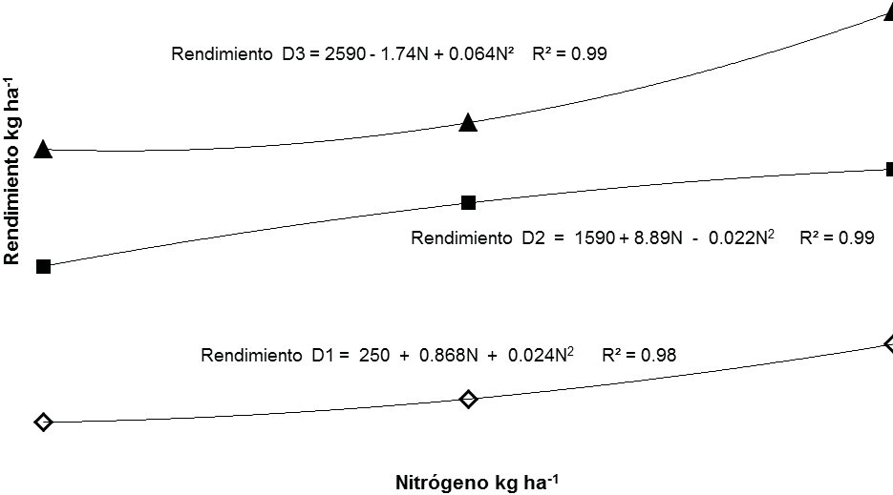

Dosis óptima fisiológica en maíz
Por otro lado, la Figura 2 muestra los rendimientos del maíz en función de los NN en las diferentes DPF, la D2 y NN 75 kg ha-1, fue la que mejor mostro una respuesta en el rendimiento de maíz, res- pecto a la D1 y D3 en el mismo NN (75 kg ha-1), siendo superior en 20% y 30% respectivamente. Así mismo, se ajusto a un modelo cuadrático, que permitió estimar el máximo rendimiento en función del NN, el coeficiente de determinación que presento fue de 0.99. La D3 presento un porcentaje de incremento respecto a los NN de 5 y 11% para los NN de 0 y 150 kg N ha-1, ajustándose a un mo- delo cuadrático y un coeficiente de determinación de 0.99. Para D1 el porcentaje de incremento en el rendimiento de maíz fue de 20 y 11% respecto al NN 0 y 75 kg ha-1, respectivamente. Así mismo se ajusto a un modelo cuadrático que permitió estimar el mayor incremento en el rendimiento, con un coeficiente de determinación de 0.99. Por otro lado, podemos mencionar que N no es el único factor que determina el rendimiento de maíz, por lo que el uso de las tres curvas de respuesta permitió realizar un análisis más detallado y sobre todo de mayor aplicación para cada situación en particular.

Figura 2. Rendimiento de maíz en función de los NN aplicados, respecto a las densidades
de plantas de frijol por mata D1 (◊), D2 (■), D3 (▲)
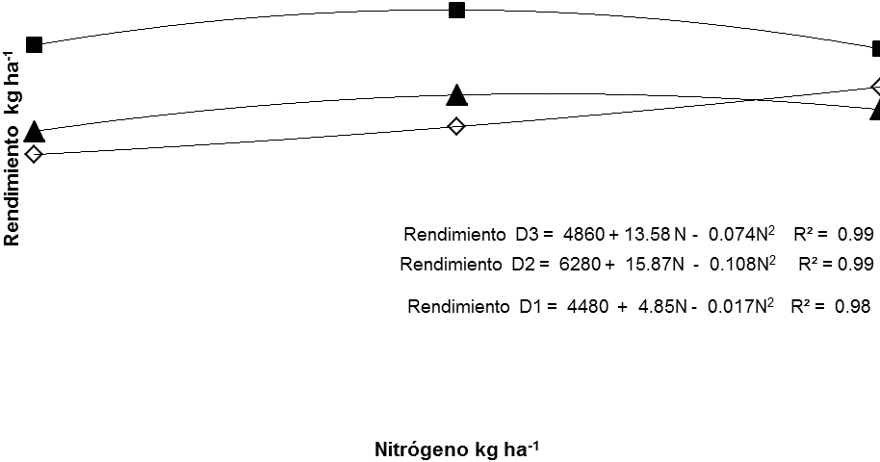

Análisis de costos
En el Cuadro 1 se presenta el análisis de costos y tasa de retorno marginal para frijol y maíz en aso- ciación en función a las DPF y NN, donde se observa que los costos de producción fluctúan respecto a los costos variables incrementándose estos por la cantidad de semilla y NN empleado. Así mismo, el ingreso neto estuvo determinado por el rendimiento obtenido por las especies componentes, por lo que vario entre las DPF y los NN, este amplio rango de oscilación de valores, provoca variaciones en el NN óptimo económico. Estos resultados enfatizan la importancia del nivel de rendimiento máximo como mayor condicionante de la DOE. En este sentido, es más factible definir acertadamente el ren- dimiento máximo en dosis intermedias de N (75 kg ha-1), para este tipo de agroecosistemas. Debido principalmente a la evidencia, que nos arroja la tasa de retorno, con la que encontramos que en NN de 75 kg ha-1 en D2 nuestra ganancia es de hasta 5.27 veces más que lo que invertimos.

Cuadro 1. Análisis de costos y tasa de retorno marginal, para frijol y maíz, bajo diferentes densidades de población de frijol y niveles de fertilización nitrogenada
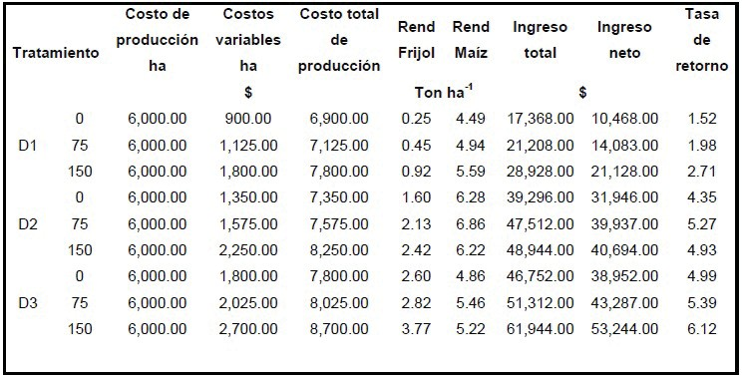

Costos de producción= incluye manejo del cultivo, pesticidas, mano de obra, transporte Costos variables= Precio y cantidad de semilla y fertilizante
Ingreso total= es el producto del rendimiento*el precio del frijol ($15.00) y maíz ($ 5.20)
Ingreso neto= es el resultado de la diferencia entre ingreso total menos costos de producción total Tasa de retorno = es el producto de dividir ingreso neto entre costo total de producción.

Conclusiones

Los conjuntos de datos obtenidos representan un abanico de respuestas en rendimiento a la disponi-
bilidad y aplicación de N.

Literatura citada

Álvarez, R; HS Steinbach; CR Álvarez & MS Grigera. 2003. Recomendaciones para la fertilización nitrogena- da de trigo y maíz en la Pampa Ondulada. Informaciones Agronómicas del Cono Sur Nº 18.

Bray, RH & LT Kurtz. 1945. Determination of total, organic and available forms of phosphate in soils. Soil Sci. 59: 39-45.

Carcova, J; G Abeledo & M López Pereira. 2004. Análisis de la generación del rendimiento: crecimiento, par- tición y componentes. En: Producción de granos. Bases funcionales para su manejo. H Satorre; RL Vence; GA

Slafer; EB de la Fuente; DJ Miralles; ME Otegui & R Savin (eds.). Editorial Facultad de agronomía. Universi- dad de Buenos Aires. Buenos Aires, Argentina. pp. 75-95.

Cui, Z.L., Zhang, F.S., Chen, X.P., Dou, Z.X., Li, J.L., 2010. In-season nitrogen management strategy for winter wheat: maximizing yields, minimizing environmental impact in an over-fertilization context. Field Crops Res. 116: 140–146.

Escalante E., J. A. 1995. Aprovechamiento del recurso agua en cultivos de secano. Agroproductividad 1: 28-32.

Escalante-Estrada, J.A. 1999. Área foliar, senescencia y rendimiento del girasol de humedad residual en fun- ción del nitrógeno. Terra 17: 149-157.

Kho M., R. 2000. On crop production and the balance of available resources. Agriculture, Ecosystems and Environment 80: 71–85.

Li L, Sun JH, Zhang FS, Li XL, Yang SC, Rengel Z. 2006. Wheat/maize or wheat/soybean strip intercropping
I. Yield advantage and interspecific interactions on nutrients. Field Crop Res. 71:123-137.

Lithourgidis AS, Vasilakoglou IB, Dhima KV, Dordas CA, Yiakoulaki MD. 2006. Forage yield and quality of common vetch mixtures with oat and triticale in two seeding ratios. Field Crop Res. 99: 106-113.

Massignam, A.M., Chapman, S.C., Hammer, G.L., Fukai, S. 2009. Physiological determinants of maize and sunflower grain yield as affected by nitrogen supply. Field Crop Res. 113: 256-267.

Morales-Rosales, E. J., J. A. Escalante-Estrada. 2007. Eficiencia en el uso de los insumos agrícolas en la pro- ducción de biomasa y el rendimiento del sistema combinado girasol-frijol en función del nitrógeno. Terra Latinoamericana 25(4): 373-381.

Schneider-Uwe A., Petr H., Erwin S., Hugo V., Aline M., Michael O., Hannes B., Rastislav S., Juraj B., Timm
S. 2011. Impacts of population growth, economic development, and technical change on global food production
and consumption. Agricultural Systems 104(2): 204–215.

Thornley J .H.M. and I.R. Johnson. 2000. Plant and crop modeling. A mathematical approach to plant and crop phsyology.The Blackbum Press.New Jersey.USA..669 p.

Yasmani Rafael Arenas Julio1; José Alberto Salvador Escalante Estrada1 y María Teresa Rodríguez González1

BIOMASA Y RENDIMIENTO DE GIRASOL EN FUNCIÓN A NIVELES DE NITRÓGENO

Introducción

El girasol (Helianthusannuus L.) es uno de los principales cultivos anuales utilizados para la extrac- ción de aceite en el mundo. En la actualidad el girasol se cultiva en casi todo el mundo, principal- menteen países de clima templado como Argentina, Rumania y Rusia; aunque también es un rubro importante en los Estados Unidos de América y Francia, donde se reporta la mayor producción y los mayores rendimientos promedios, producto del desarrollo alcanzado en la tecnología para su culti- vo. En las estadísticas mundiales, el girasol ocupa entre los rubros de oleaginosas de ciclo corto, el segundo lugar como fuente de materia prima para la producción de aceites vegetales comestibles, después de la soya, superando así al maní, el algodón, la colza, la oliva y el ajonjolí (Werteker et al. 2010, Mozaffarian et al. 2008; Lannal et al. 2005). Sharma et al. (1994) señalaron que la selección de variedades, la nutrición mineral, en particular el nitrógeno y el fósforo y una población óptima de plantas, así como la humedad disponible en el suelo específicamente durante la etapa reproductiva deben considerarse para lograr un máximo crecimiento y rendimiento de girasol.

1Programa de Botánica. Colegio de Postgraduados-campus Montecillo. Km 36.5 carr. México-Texcoco. CP. 56230. Montecillo, Texcoco. Estado de México. Tel. 01 (595) 95 202 00 ext. 1330. E-mail. arenas.yasmani@colpos. mx;jasee@colpos.mx;mate@colpos.mx

Así mismo, en siembras de girasol bajo condiciones de temporal y salinidad se han demostrado que con la aplicación de nitrógeno (100 y 300 kg ha-1) y el aumento en densidades de población (55 000 a 144 000 plantas ha-1) se incrementa la producción de biomasa y rendimiento; siendo este mayor al combinar ambas prácticas (Escalante, 1995). Respuestas similares se han encontrado en girasol en condiciones de temporal con clima cálido subhúmedo (Olalde et al. 2000).El nitrógeno es importante en el cultivo de las leguminosas, porque es un componente esencial de los aminoácidos, proteínas, clorofila, de las enzimas y otros componentes que se encuentran en las membranas celulares. La mayor parte del nitrógeno presente en el tejido vegetal de la planta se presenta como proteína enzi- mática en los cloroplastos y formando parte de las proteína en las semillas. La principal función del nitrógeno es estimular el crecimiento de la planta, especialmente en la etapa inicial de crecimiento vegetativo, generando un alto índice de área foliar y prolongando el período útil de las hojas a través del tiempo. El nitrógeno además, incrementa el número de ejes durante la floración, el número de flores, número y peso de la vaina, aumentando por lo tanto el rendimiento. Además regula la cantidad de hormonas dentro de la planta (Vidmar, 2000; Taiz y Zeiger, 1998). Una deficiencia de nitrógeno reduce y retrasa el crecimiento de la planta,disminuye el número de semillas y su peso, lo que se tra- duce en un menor rendimiento. Se produce un menor desarrollo en la altura y, en etapas fenológicas más avanzadas. La falta de nitrógeno reduce la cantidad de flores y acorta el periodo de floración y la actividad fotosintética, debido a que aumenta la producción de ácido abscísico. La deficiencia de nitrógeno, limita el contenidode proteínas de las semillas.

Sin embargo, altas dosis de este nutriente han demostrado que, independiente de la variedad, aumen- ta el contenido de proteínas pero disminuye el contenido de aceite. Por lo tanto es evidente que la fertilización nitrogenada debe ser optimizada para obtener un equilibrio entre producción y calidad de semilla (Ciampitti, 2007; Vidmar, 2000).Los síntomas de deficiencia se manifiestan en una dismi- nución en la longitud, ancho y área de la hoja, tallos más cortos y delgados, plantas atrofiadas y poco vigor. El nitrógeno es un nutriente móvil dentro de la planta, siendo retransportado a órganos más jó- venes, razón por la cual se producen cambios en el color de las hojas, a un color verde amarillento en las de más edad yverde pálido en hojas más jóvenes (clorosis), comparado con un color verde oscuro que presentan las plantas con un contenido adecuado de este nutriente (Vidmar, 2000; Taiz y Zeiger, 1998). El nitrógeno juega un papel importante, ya sea directa o indirectamente, en procesos como el crecimiento y senescencia de la flores y la determinación de los componentes del rendimiento los que definen en diferentes etapas del ciclo del cultivo (Merrien, 1992). El porcentaje de proteína de los frutos, para un mismo cultivar es fuertemente dependiente de la disponibilidad de nitrógeno para la planta, pudiendo ser modificado a través de la fertilización. El manejo de la densidad de siembra esuna de las prácticas agrícolas más recomendablespara lograr un incremento en la productividad delos cultivos, debido a que con un número apropiadode individuos por unidad de superficie, selogra un mejor aprovechamiento de los recursoshídrico y nutricional (Escalante 1999;Vega et al., 2001; Olalde et al., 2000). Por lo tanto el objetivo del estudio fue: determinar la producción de biomasa y rendimiento del girasol en función a la fertilización nitrogenada.

Materiales y métodos

El estudio se realizó en el campus experimental del Colegio de Postgraduados, Montecillo, Estado de México, (19° 29’ N y 98° 54’ O, 2250 m de altitud), con clima Cw que corresponde al menos seco de los áridos con régimen de lluvias en verano, temperatura media anual de 14.6 °C y precipitación media anual de 500 mm (García, 2005); al suelo evaluado se le realizó un análisis físico-químico pre- vio al establecimiento del experimento, los cuales indican que el suelo es de textura arcillo-limosa, moderadamente alcalino (pH=7.8), la conductividad eléctrica (1.7 dSm-1), materia orgánica (3.4%), medianamente rico en nitrógeno total (0.158 %).

La metodología empleada para la determinación de todos los elementos esenciales antes menciona- dos se hizo con base en al manual de la FAO 2000. La siembra se llevó a cabo el 25 de mayo de 2011, se utilizó el cultivar Victoria, los tratamientos fueron 0, 50 y 100 kg de N ha.1 con una densidad de 80 000plantas ha-1. Como fuente de nitrógeno se utilizó urea (46% de N). El diseño experimental fue de bloques al azar con arreglo de parcelas subdivididas y cuatro repeticiones. Las etapas fenológicas registradas fueron: días a emergencia (E), a inicio de antesis (R5) y a madurez fisiológica (MF) (Sch- neiter y Miller, 1981). Se registró la temperatura máxima, mínima y precipitación. A la cosecha se registró el rendimiento y sus componentes, como diámetro del capítulo (DC), peso de 100 semillas (P100S), biomasa total (suma del peso de receptáculo+ peso seco de tallo+ peso seco de hoja + peso de rendimiento) e Índice de cosecha (IC). Para el cálculo de de IC, se utilizó el peso de la semilla secada al aire (rendimiento agronómico) y la biomasa total (rendimiento biológico) Escalante y Ko- hashi (1993) mediante la siguiente expresión: IC= (peso de semilla/biomasa total) x 100.

Resultados y discusión

Elementos del clima
En la Figura 1, que presenta los datos de temperatura máxima (Tmax), mínima (Tmin) promedio decenal y la precipitación suma decenal, durante el ciclo del cultivo, se observa que el promedio decenal durante la estación de crecimiento de Tmax fue 26ºC y la Tmin de 10ºC. La temperatura más alta ocurrió en la etapa vegetativa del cultivo y posteriormente, disminuyó conforme el ciclo de cultivo avanzó. La precipitación total fue de 360 mm.

Fenología
No se observaron cambios en la fenología por efecto de los tratamientos. Así, la emergencia (E) de plántulas de girasol se presentó a los 7 días después de la siembra (DDS), el periodo de emergencia a inicio de floración (R5) ocurrió a 65 (DDS). La madurez fisiológica (R9) se presentó a los 130 (DDS) (Figura 1).

Figura 1. Temperatura máxima, mínima (media decenal) y precipitación (suma decenal) durante el ciclo de
cultivo de girasol. Montecillo, México. Verano 2011. EV, R5 y R9 se definen en Materiales y métodos
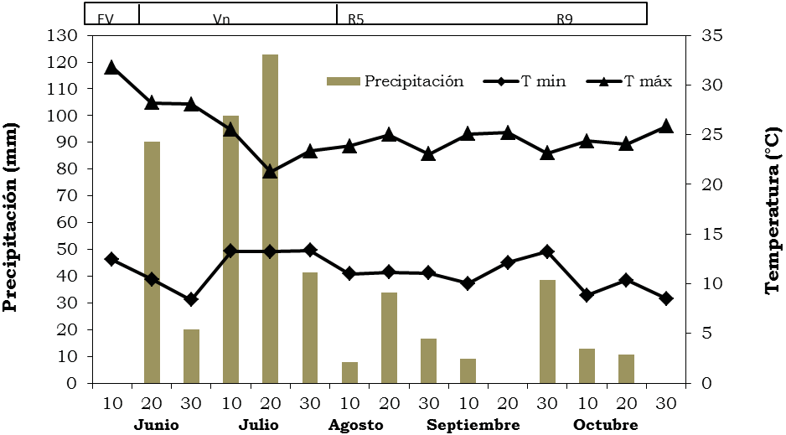

Rendimiento. Respecto a la proporción de Biomasa total, la aplicación de N (50 y 100 kg ha-1) incre- mentó la producción de materia seca y por ende aumentando el porcentaje de Biomasa total (Cuadro 1). El análisis de varianza no muestra diferencias significativas en rendimiento para nitrógeno. El efecto de nitrógeno (50 y 100 kg ha-1) en 80 mil plantas por ha1 mostró un rendimiento más alto que el testigo (Cuadro 1), esto concuerda con lo encontrado por (Escalante y Rodríguez, 1994; Escalante, 1999; Vega et al., 2001;Olalde et al., 2000) en donde señalan que al combinar la fertilización nitro- genada y densidad alta, se logra el rendimiento más alto, siendo 517 g m-2.

Cuadro 1. Biomasa, índice de cosecha, rendimiento y componentes del girasol en función al nitrógeno.
Verano de 2011
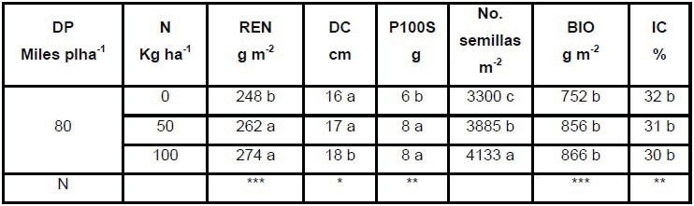

Medias dentro de columnas con letras iguales son estadísticamente iguales (Tukey, 0.05). Para trata- miento de densidad de población. **, *** Significancia a P<0.05 y 0.001, respectivamente.

REN= Rendimiento; DC= Diámetro de capítulo; P100S= Peso de 100 semillas; BIO= Biomasa; No. semillas m-2= Número de semillas m-2; IC= Índice de cosecha.

Componentes del rendimiento
El efecto de N. Los componentes del rendimiento como, díametro de capítulo y número de semillas m-2, fueron afectados por N (50 y 100 kg ha-1). el número de semillas m-2 mostró un incremento de 20% con respecto al testigo (4133 semillas m-2) con la aplicación de N. El peso de 100 semillas no presentó cambios significativos por efecto de tratamientos. Respuestas similares fueron encontradas por Baldini et al. (1990), Escalante, (1992), Vega et el., (2001) y Aguilar (2000) en girasol.

El girasol con 50 y 100 kg N ha-1 registró un rendimiento mas alto que el testigo. En el cuadro 1. Se observa que el rendimiento con 50 y 100 kg N ha-1 fue superior en 7 y 10% respectivamente (262 y 274 g m-2). El incremento en el rendimiento fue debido al mayor número de semillas m-2 que mostró 50 y 100 kg N ha-1, siendo este componente que más se relaciono con el rendimiento. El IC no presenta cambios significativos respecto a los tratamientos (0, 50 y 100kg N ha-1). Estos resultados concuerdan con lo reportado por Vega (1999) y Aguilar et al., (2005) en girasol bajo condiciones de temporal.

En la figura 2 que presenta la relación de rendimiento de grano y nitrógeno, se observa que se ajus- tó al modelo: Y=248.33+0.26N, R2=0.99** lo cual indica que el rendimiento incrementa en 0.26 kg ha-1 por cada kg ha-1 de N aplicado. Además se observa que el rendimiento más alto 274 g m-2 de girasol se logró con la aplicación de 100 kg de Nitrógeno ha-1 y fue superior al testigo en 10%. Respuestas similares fueron encontradas por (Escalante y Rodríguez, 2010) en adición de 100 kg de N ha-1, se observa un incremento en el rendimiento de semilla (102 g m-2) en un estudio en suelo de baja salinidad. (Vega et al., 2001), al aplicar 100 kg N ha-1, incrementó la producción de grano, obteniendo resultados de 570 g m-2 en girasol.

Figura 2. Rendimiento de semilla g m-2 del cultivo de girasol cv. Victoria en función a N, valores promedio de cuatro repeticiones. Montecillo, Méx. Verano 2011
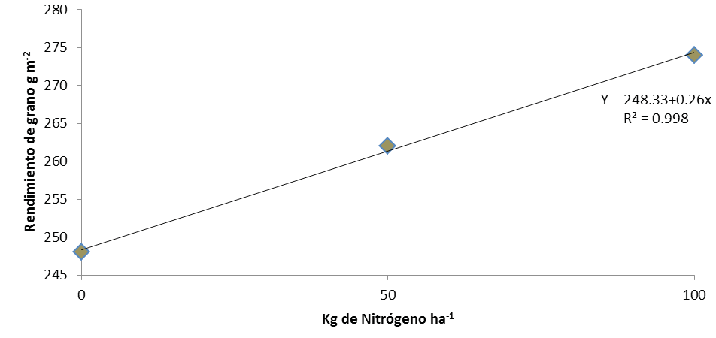

En la figura 3, se observa que la biomasa más alta 866 g m-2 de girasol se logró con la aplicación de 100 kg N ha-1 y fue superior al testigo en 17%, concordando con los resultados descritos por (Aguila- ret al. 2002) al señalar que con la adición de 100 kg de N ha-1 lograron un rendimiento de 1923 gm-2 en el mismo cultivo. En contraste, Escalante y Rodríguez (2010), al aplicar 100 kg de N ha-1 encon- traron incrementos para biomasa de 1055 g m-2 en girasol. (Vega et al., 2001), al evaluar densidades de población con 100 kg de N ha-1 encontraron incrementos en biomasa de 2598 g m-2, en girasol. La relación de biomasa y nitrógeno, se ajustó al modelo Y= 752 +3.02N-0.0018x2, R2=0.998**, lo que indica que la biomasa incrementa en 3.02 kg ha-1 por cada kg ha-1 de N aplicado.

Figura 3. Biomasa total g m-2 del cultivo de girasol cv. Victoria en función a N, valores promedio de cuatro repeticiones. Montecillo, Méx. Verano 2011
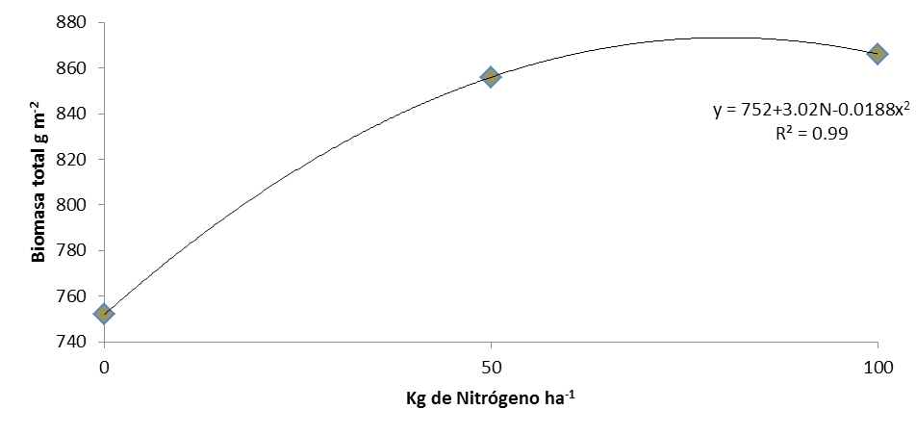

Conclusiones

La producción de biomasa y el rendimiento por m2se incrementan con la aplicación de Nitrógeno.

El índice de cosecha no es afectado por la fertilización nitrogenada en el clima y suelo donde se desarrolló el cultivo.

Literatura citada

Aguilar G. L. 2000. Crecimiento, rendimiento enfermedades y corriente geofitoeléctrica en girasol en función de las prácticas de manejo. Tesis de maestría. Colegio de Postgraduados, IRENAT (Botánica). Montecillo, Méxcio. Pp 94.

Aguilar G. L.; Escalante E. J. A.; Rodríguez G. M. T.; Fucikovsky Z. L. 2002. Materia seca, rendimiento y corriente geofitoeléctrica en girasol. Terra Vol. 20. No.3 pp. 277-284.

Aguilar C. L.; Escalante E. J. A.; Fucikovski Z. L.; Tijerina C. L.; Mark E. E. 2005. Área foliar, tasa de asimi- lación neta, rendimiento y densidad de población en girasol. Terra. Vol. 23. Núm. 3. Pp 303-310.

Baldini M., Megale P. and Vanozzi, G. P. 1990. Delayer sowing for sunflower with cultivars of different matu- rity cycles. SementiElette, 36 (3-4): 13-20.

Ciampitti I.A. 2007. en Requerimientos yFertilidad de Cultivos. Agrigro Fertilizantes.

Escalante E. J. A. 1992. Interacciones entre el nitrógeno y la Densidad de siembra en el cultivo de girasol (Helianthusannuus L.) bajo suministro limitado de agua. Tesis Doctoral, E. S. T. Agrónomos, Universidad de Córdoba España, 230 p.

Escalante E. J. A. y Kohashi S. J. 1993. El rendimiento y crecimiento del fríjol, Manual para toma de datos, Montecillo Edo. Méx. Centro de Botánica del Colegio de Postgraduados, 84p.

Escalante, J. A. 1995. Aprovechamiento del recurso agua en cultivos de secano. Alternativas tecnológicas.
Agroproductividad. Colegio de Postgraduados. Montecillo, México.

Escalante E. J.A. and Rodríguez G. M.T. 2010. Sunflower biomass distribution and seed yield in saline soil of Mexico highlands. HELIA, 33, Nr. 52, p.p. 127-134.

García, E. 2005. Modificación al sistema de clasificación climática de Köppen. 4ª. Edición. Instituto de Geogra- fía. Universidad Autónoma de México.

FAO. 2000. Global network on integrated soil management for sustaintable use of salt-affected soils. Rome, Italy: FAO Land and Plant Nutrition Management.

Lannal, A. C., I. C. Jose´, M. G. A. Oliveira, E. G. Barros, and M. A. Moreira, 2005: Effect of temperature on polyunsaturated fatty acid accumulation in soybean seeds. Braz. J. Plant Physiol. 17, 213–222.

Merrien A. 1992. Physiologie du tournesol.CETION, Paris p.66.

Mozaffarian, D., P. K. Stein, R. J. Prineas, and D. S. Siscovick, 2008: Dietary fish and omega-3 fatty acid con- sumption and heart rate variability in US adults. Circulation 117, 1130–1137.

Olalde G. V. M.; Escalante E. J- A.; Sánchez G. P.; Tjerina C. L.; Mastache L. A. A.; Carreño R. E. 2000. Crecimiento y distribución de biomasa en girasol en función del nitrógeno y densidad de población en clima templado. Terra. Vol. 18. Num. 004. Pp. 313-323.

Sarmah P.C.; Katyal S. K.; Faroda A. J. 1994.Response of sunflower (Helianthus annus L.) cultivrs to fertility level and plant population.Indian J. Agron. 39 (1): 76-78.

Vega M. R. 1999. Crecimiento y rendimiento del girasol (Helianthusannuus L.) en función del nitrógeno, densidad de población y época de aclareo. Tesis de maestría, Colegio de Postgraduados, IRENAT (Botánica), Montecillo, México. Pp 162.

Vega M. R.; Escalante E. J. A.; Sánchez G. P.; Ramírez G. A.; Cuenca A. E. 2001. Asignación de biomasa y rendimiento de girasol con relación al nitrógeno y densidad de población. Terra. Vol.19. Núm. 001. Pp 75-81.

Vidmar,J.J.; Zhuo,D.; Siddiqui, M.Y.; Schjoerring,J.K.; Touraine,B. And Glass,A.D.M. 2000. Regulation of high-affinity nitrate transporter genes and high-affinity nitrate influx by nitrogen pools in roots of barley. PlantPhysiol. 123, 307-318.

Schneiter, A. and Miller, J.F., 1981. Description of sunflower growth stages. Crop Sci. 21: 901-903.

Taiz, L. and Zeiger, E. 1998.Plant Physiology. Segunda Edición. Sinauer Associates, Inc., Publishers. pp.792.

Werteker M.; Lorenz A.; Johannes H.; Berghofer E.; Findlay C.S. 2010. Environmental and Varietal Influences on the Fatty AcidComposition of Rapeseed, Soybeans and Sunflowers. J. Agronomy and Crop Science. Aus- trian Agency for Health and Food Safety, 196 pp. 20–27.

Maricela Apáez Barrios1; José Alberto Salvador Escalante Estrada1; María Teresa Rodríguez González1 y Patricio Apáez Barrios1

RENDIMIENTO Y DISTRIBUCIÓN DE
LA BIOMASA DEL GARBANZO EN FUNCIÓN DEL NITRÓGENO

Introducción

El garbanzo (Cicer arietinum L.), dentro de las leguminosas alimentarias, ocupa el segundo lugar y constituye un recurso alimenticio de gran importancia, debido a su alto aporte de proteína (20.0%), carbohidratos (40.0%) y fibra (10.0%) por lo que ha sido utilizado en la formulación de alimentos infantiles como pastas y papillas (Rangel, 2011). Además contiene antioxidantes tales como vitami- na C, E y compuestos fenolicos. La planta es considerada como un forraje de alta calidad proteica (Rangel, 2011). Es originario de Turquía y actualmente México ocupa el tercer lugar a nivel mundial en producción (Sotelo, 2007), con una superficie sembrada en el año 2010 de 98,295 has, y una pro- ducción de 131,894 ton de grano. En el estado de Guerrero los municipios de Chilpancingo, Tlapa y Huitzuco son los principales productores de grano (SIAP, 2010), donde se obtienen rendimientos de
0.6 ton ha-1 en grano seco, el cual se considera bajo respecto al potencial de los genético del cultivar. La baja productividad se atribuye a la falta de fertilización al cultivo.

1Posgrado en Botánica. Colegio de Postgraduados-Campus Montecillo. Km. 36.5 carr. México-Texcoco 56230. Montecillo. Edo. de México. Tel. 01 (595) 95 202 00 ext. 1330. Email: apaez.maricela@colpos.mx; jasee@colpos. mx; mate@colpos.mx; apaez.patricio@colpos.mx

Actualmente no existe evidencia científica de los mecanismos que regulan el crecimiento y asigna- ción de materia seca en el cultivo de garbanzo, para cuantificar diferentes aspectos como la duración del ciclo, nodulación, definición de etapas de desarrollo y distribución de fotoasimilados por órgano. Al respecto (Sotelo, 2007), describe que como bases fotosintéticas para incrementar el rendimiento a la cosecha contemplar una mayor distribución de materia seca hacia la estructura del rendimiento agronómico (semilla). En este sentido el garbanzo se visualiza como una alternativa interesante de cultivo. Sin embargo este tipo de investigaciones no se han realizado en el estado de Guerrero, por lo que es necesaria en esta región investigaciones al respecto. Por lo que el objetivo del presente estudio fue evaluar el efecto de la fertilización nitrogenada sobre la distribución y producción de biomasa total y rendimiento de grano del garbanzo bajo condiciones de humedad residual en Huitzuco, Gro.

Materiales y métodos

El estudio se realizó bajo condiciones de humedad residual en Huitzuco, Gro. (18° 15´ 16´´ N; 99° 0.9´ 59´´ O y 1086 m de altitud). El clima de la región se identifica como AW1 que corresponde a calido-subhumedo (García, 2005) con lluvias en verano. La temperatura media anual es de 23
°C. El material genético utilizado fue el blanco criollo de la región. La siembra se realizó el 02 de noviembre de 2011 a distancia entre hileras de 40 cm. Al momento de la siembra se aplicaron los tratamientos de fertilización nitrogenada (0, 50 y 100 kg N ha-1), usando como fuente el Sulfato de Amonio (20.5%). El diseño experimental fue de bloques completos al azar con cuatro repeticiones. A la cosecha se registró la biomasa aérea total (BT g m-2) y su distribución, rendimiento de grano (RG) peso de grano al 10 % de humedad (g m-2) y componentes de rendimiento como: número de vainas m-2 (NV), numero de semillas por vaina (NGV), peso de 100 granos (P100G g) y numero de granos por metro (NG m-2). Los resultados se analizaron estadísticamente con el paquete SAS y la prueba de comparación de medias Tukey (α=0.05).

Análisis y discusión de resultados

Rendimiento y sus componentes
El rendimiento de grano (RG), número de vainas (NV) peso de 100 granos (P100G) y número de granos (NG) mostraron cambios significativos por efecto de dosis de nitrógeno (N). El número de granos por vaina (NGV) no se modificó por efecto de la fertilización nitrogenada. La adición de nitrógeno incrementó 65 g m-2,186 vainas m-2, 16 g y 30 granos m-2, para RG, NV, P100G y NG res- pectivamente en relación al testigo (Cuadro 1).

Cuadro 1. Rendimiento de grano (RG), número de vainas (NV), número de grano por vaina (NGV), peso de 100 granos (P100G) y numero de granos (NG) en función del nitrogeno. Huitzuco Gro. Otoño, 2011
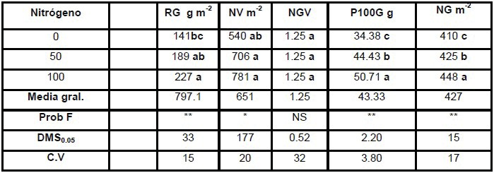
¶Valores seguidos de la misma letra en cada columna, son estadísticamente iguales, según Tukey (α = 0.05) *** = P ≤ 0.01 y 0.05, NS= No significativo, DMS0.05 = diferencia mínima significativa al 5 % de probabilidad de error.

La disminución en el RG con la siembra de garbanzo sin fertilización se atribuye a que el nivel ini- cial de nitrógeno en el suelo más el aporte de la fijación biológica no cubren los requerimientos del cultivo. Por lo que la aplicación a través de fuentes inorgánicas complementa adecuadamente la nu- trición. En este caso, el nivel más alto de fertilización (100 kg N ha-1) genera mayor RG en garbanzo para esta región. Al respecto (Danso y Eskew, 2000) mencionan que el nitrógeno es el responsable del 75.0% en el incremento del rendimiento de los cultivos agrícolas. Resultados similares fueron encontrados por (Roy y Sharma, 2006) quien con aplicaciones de 100 kg N ha-1 lograron incrementos hasta del 30.0%, respecto al testigo.

La relación entre RG y el componente NV se ajusta a una regresión lineal con un coeficiente de de- terminación (R2 = 0.97), donde por cada vaina se incrementa en 0.34 g m-2 el RG (Figura 1).

Figura 1. Relación entre el rendimiento de grano y numero de vainas
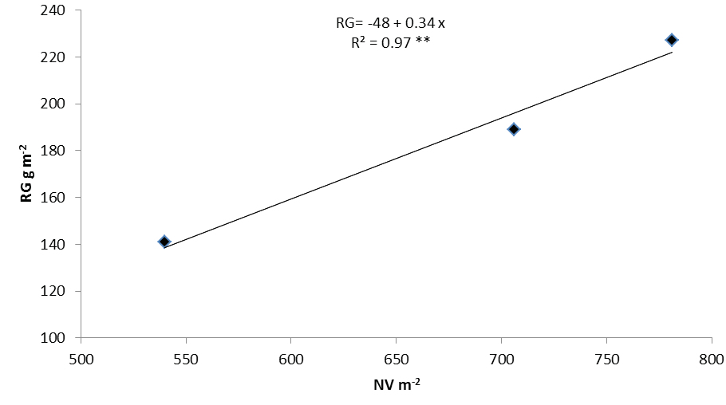

Respecto a la relación entre RG y P100G se ajusta a un modelo lineal con R2 = 0.99 en donde por
cada g que se incrementa el P100G, el RG aumenta en 5.2 g m-2 (Figura 2).

Figura 2. Relación entre el rendimiento de grano y peso de 100 granos
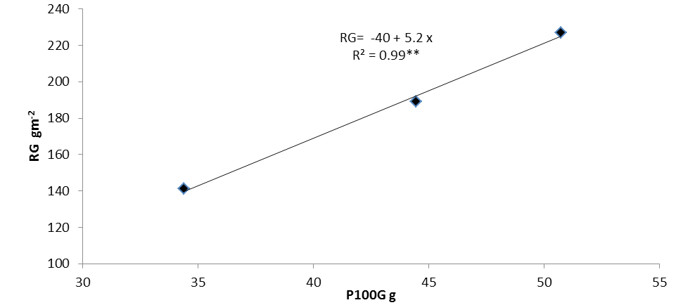

En la Figura 3 se muestra que el RG y NG se ajustó a un modelo lineal con R2= 0.96, donde por cada
grano m-2 aumenta en 2.2 g m-2 el RG.

Figura 3. Relación entre el rendimiento de grano y numero de granos por metro
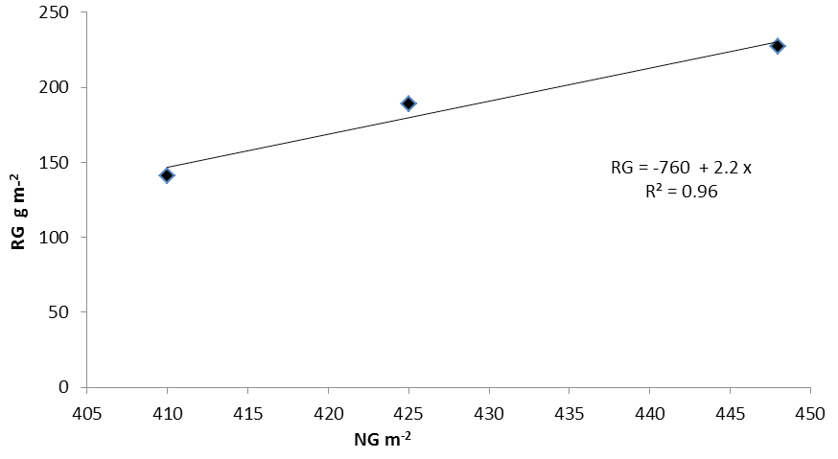

Biomasa total y su distribución

La producción de biomasa total (BT) presentó cambios significativos por efecto del N, al igual que su distribución en los órganos de la planta. La mayor BT se generó con la aplicación de 100 kg N ha-1, al presentar 409 g m-2, con incrementos respecto al testigo de 54.0%. La aplicación de N modificó la distribución de biomasa en la planta, al incrementarse la acumulación en el grano conforme aumento la dosis de N. La aplicación de 100 kg N ha-1 presentó incrementos en 2.0% en la BT, respecto al testigo, seguido de 50 kg N ha-1 en el que el aumento fue 0.14% más que el testigo. La aplicación de 50 y 100 kg N ha-1 incrementaron en 0.2 y 0.3%, respectivamente la biomasa hacia el dosel vegetal. Sin embargo, la distribución hacia el tallo disminuyó en 0.4 y 2.1% respecto al testigo (Figura 4).

Figura 2. Biomasa total y su distribución en los órganos en función del nitrógeno, otoño 2011
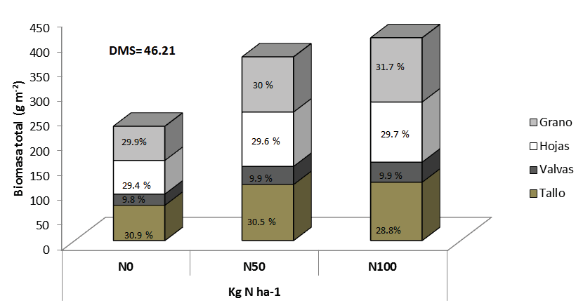

Los resultados obtenidos comprueban lo reportado por Aguilar et al., 2005 quienes mencionan que el mayor crecimiento del dosel vegetal proporciona una mayor intercepción de luz, lo cual incrementa la fotosíntesis y por tanto la producción de biomasa como resultado de un mayor aprovechamiento de los recursos hídricos y nutrimentales. Por otro lado la distribución de biomasa en los órganos de la planta está influenciado por las tasas de respiración de hojas, tallos y vainas (Villar et al., 2004).

Conclusiones

El RG, NV, P100G y NG presentan cambio significativos debido a la fertilización nitrogenada. El mayor RG, NV, P100G y NG y BT se logra con la aplicación de 100 kg N ha-1. Así mismo, se obtie- ne el mayor porcentaje de biomasa hacia el grano. La dosis de fertilización más apropiada para esta región es de 100 kg N ha-1.

Literatura citada

Aguilar, L., J. Escalante, L. Fucikovsky, L. Tijerina y E. Mark. 2005. Área foliar, tasa de asimilación neta,
rendimiento y densidad de población en girasol. Terra Latinoamericana 23(3): 303-310.

Danso, S. K. A. y Eskew, D. L. 2000. Aumento en la capacidad de fijación biológica de nitrógeno. Agricultura y alimentación. OIEA 26(2): 29-33.

García, E. 2005. Modificación al sistema de clasificación climática de Köppen. 4ª. Edición. Instituto de Geogra- fía. Universidad Autónoma de México. 217 p.

Rangel, M. D., Verdugo, P. M., Osuna, E. T., Báez, S. M. A., Basilio, H. J., Valdez, T. B., Contreras, M. R., Sañudo, B. J. A., Campos, S. J. P. 2011. Caracterización del garbanzo verde (Cicer arietinum L.) y tecnologías poscosecha para mantener su calidad. Revista Chapingo Serie Horticultura 17: 39-45.

Roy, R. K and Sharma, R. P. 2006. Performance of Chikpea genotypes at varying plant population and fertility levels under lat-sown conditions. International Chickpea newsletter 14:19-20.

SIAP. 2010. Avance de siembras y cosechas. Obtenido de la red: http://www.siap.gob.mx/index. php?option=com_wrapper&view=wrapper&Itemid=350.

Sotelo, D. L. 2007. Reporte Anual de Investigación e Innovación Tecnológica. Campo Experimental Centro - Altos de Jalisco Km. Tepatitlán – Lagos de Moreno. México 20:50-55.

Villar, R., Ruiz, J., Quero, J., Poorter, H., Valladares F. y Marañón, T. 2004. Tasas de crecimiento en especies leñosas: aspectos funcionales e implicaciones ecológicas. pp. 191-227. En: Ecología del bosque mediterráneo en un mundo cambiante. Ministerio de Medio Ambiente; EGRAF, Madrid. 2: 3-7.

Kellys Nallith Salcedo Hurtado1; Ranferi Maldonado Torres2 y María Edna Álvarez Sánchez2

DIAGNÓSTICO NUTRICIONAL DE PLANTACIONES DE Eucalipto sp. DESARROLLADOS EN SUELOS ÁCIDOS CON MANEJO SILVOPASTORIL

Introducción

México cuenta con 22 millones de hectáreas aptas para el cultivo comercial de eucalipto, de las cua- les 13.9 millones de hectáreas se han definido como prioritarias por contar con suelos de calidad y climas favorables para obtener un crecimiento rápido, mano de obra disponible y un mercado interno que demanda más materias primas forestales cada día. Sin embargo, en México solo existen 34 mil ha de plantaciones comerciales de eucalipto, considerada como una superficie pequeña. Esta especie representa el 39% de las plantaciones comerciales establecidas en el territorio nacional, siendo el principal exponente el Eucalyptus Urophylla S.T. Blake y Eucalyptus grandis Hill ex Maiden, por sus características especificas de crecimiento y adaptabilidad a condiciones de suelos degradados (Sosa y Fierros, 2001; SEMARNAP, 2003). El uso principal de esta madera es para producción de celulosa (63%) y madera para aserrío (33%).

A pesar de que esta especie tiene muchos usos e importancia industrial, las técnicas de cultivo son tra- dicionales, siendo necesario realizar investigación científica sobre la preparación del terreno, adecuadas prácticas de labranza, dosis de fertilización, programas de prevención de plagas y enfermedades, que permitan alcanzar los rendimientos máximos y calidad de madera de acuerdo a al sitio de cultivo. Para ello, resulta necesario hacer estudios sobre el estado nutrimental del suelo en los sistemas de produc- ción de eucalipto, debido a que por su rápido crecimiento causa importantes traslados de nutrientes del suelo a la biomasa aérea y radical, que es retirada del suelo durante la cosecha (Aparicio, 2001).

1Programa de Agroforestería, Universidad Autónoma Chapingo; 2Departamento de Suelos, Universidad Autónoma Chapingo.

En plantaciones de rotaciones cortas e intensivas, la remoción de elementos nutritivos puede superar a los aportes que recibe el suelo, disminuyendo el estatus nutricional de éste y por consiguiente la producción de madera, siendo necesario el suministro de fertilizantes. Khouri y Canga (2008) seña- lan que las propiedades del suelo contribuyen de manera importante al crecimiento en volumen del eucalipto, siendo muy común en esta especie que se presenten deficiencias de N, P y K. También estos autores han observado que el eucalipto desarrolla mejor en suelos con pH ácido, muy ricos en materia orgánica, alto concentración de bases intercambiables, P y la concentración de Ca, tiene una relación directa positiva con el crecimiento en volumen de la corteza.

De Oliveira (2008) encontró que los factores ambientales, las características del suelo y del clima están en relación estrecha con la disponibilidad y adquisición de nutrientes por el sistema radical del eucalipto. También expresa que existen diferencias en las concentraciones de elementos entre árboles adultos en diferentes localidades, lo que es contrario a lo que presupone que una norma puede ser usada u obtenida independientemente del cultivo o región como lo afirmó Beaufils (1973) y Payne et al., (1990). Evidenció que hay diferencia entre normas específicas y generales por lo que es nece- sario establecer normas de abastecimiento a partir de patrones generales, pero usando características especificas de un lugar y de la especie. Con la aplicación de las técnicas DRIS y Kenworthy se ha encontrado que la media en el orden de requerimiento de nutrientes para plantaciones jóvenes de eucalipto es N, P, K, Ca, Mg, S, Cu, Fe, Zn, Mn y B.

Árboles de eucalipto provenientes de clones entre Eucalyptus Urophylla S.T. Blake y Eucalyptus grandis Hill ex Maiden, requieren condiciones de temperatura que oscile entre 5ºC y 35ºC, precipi- tación anual mínima de 700 mm y máxima de 4000 mm con un periodos de lluvia bien distribuido, suelos de pH entre 5.0 - 6.5, húmedos con buen drenaje, con una profundidad que va desde 50 a 100 cm y texturas de media fina a franco arcillosa. La obtención de volumen de madera por sitio, el número de árboles caídos por efecto de raíz y los afectados por plagas y enfermedades se asocian con inundaciones frecuentes durante el año y a la baja fertilidad del suelo. En la presente investigación se evaluó la extracción nutrimental de árboles de eucaliptos instalados en suelos ácidos con la finalidad de diagnosticar el estado nutrimental del suelo, mediante análisis químicos del suelo y de la planta, para proponer prácticas de manejo y nutrición más eficientes.

Materiales y métodos

Esta investigación se realizó en la empresa “Plantaciones Forestales S.A. de C.V”, ubicada en el mu- nicipio de Las Choapas, Veracruz, la cual cuenta con 10 mil hectáreas de plantaciones comerciales de eucalipto. En el mes de junio del 2012, fueron seleccionados y geo-referenciados con GPS (Global Positioning System, marca GARMIN modelo 12 XCL), 10 predios con plantaciones de eucalipto de diferentes edades, que abarcaron desde 1.5 hasta 13.9 años de crecimiento (Cuadro 1), para colectar muestras de suelo y de tejido vegetal.

Cuadro 1. Ubicación geográfica de los sitios de muestreo de suelos y tejido vegetal

Sitio | Identificación del Sitio | Coordenadas | Edad (años)
1  2  3  4  5  6  7  8  9  10 | ID 10003 Carlos Mario Ramos. ID 96029 Hermanos Morales Ruiz ID 09004 Saúl Aragón Félix  ID 08005 Loida Orama R ID 02003 Manuel Pérez ID 980017 Tomás Padrón  ID 06024 Tomás Candelero ID 96035 Alberto Márquez  ID 98003 Aristeo Embuiz Santander ID 98005 Santiago Wilson | N 17° 49´ 48.1´´ W093° 37´ 04.0¨ N 17° 47´ 19.2´´ W093° 37´ 58.8¨ N 17° 50´ 07.8´´ W093° 55´ 0.77¨ N 17° 46´ 07.9´´ W093° 48´ 05.4¨ N 17° 46´ 38.3´´ W093° 48´ 54.1¨ N 17° 48´ 04.9´´ W093° 52´ 31.8¨ N 17° 46´ 41.3´´ W093° 49´ 29.7¨ N 17° 43´ 46.8´´ W093° 39´ 37.3¨ N 17° 47´ 22.2´´ W093° 50´ 47.6¨ N 17° 44´ 23.0´´ W093° 45´ 54.1¨ | 1.0  1.5  3.0  3.5  3.5  4.0  5.0  6.6  7.0  13.9

En la región de Las Choapas, estado de Veracruz, el clima es cálido-regular con una temperatura promedio de 27° C y una lámina de lluvia promedio de 2,900 mm (Silvestre y Torres, 2003, Medi- na, 2003). Los suelos predominantes, son gleysols y acrisols, donde el primero se caracteriza por tener mal drenaje y por ello se encuentra saturado de humedad en forma casi permanente (INAFED, 2005b), mientras que el segundo es de tipo ácido, rico en aluminio activo y materia orgánica, defi- ciente en P, Ca, Mg, Zn, B y Mo (INAFED, 2005a; Aguirre, 2001).

En cada sitio se colectaron 25 submuestras de suelo de 50 g a una profundidad de 0 a 30 cm y proce-
sada en cuarterones para formar una muestra compuesta de solo 0.5 kg.
En el laboratorio de Nutrición Vegetal de la Universidad Autónoma Chapingo, el suelo fue secado, molido y tamizado con un tamiz de acero inoxidable malla 200 micras. Una vez preparado el suelo, se le determinó el pH en agua (relación 1:2), materia orgánica (Walkley y Black), nitrógeno inorgáni-
co (N-NO - + N-NH +, extraído con KCl 2N), fósforo disponible (Bray-1) y determinado en espectro-
3 4
fotómetro de luz, capacidad de intercambio catiónico y cationes intercambiables (con CH COONH
3
4
1N pH=7), Fe, Mn, Cu y Zn (extraídos con DTPA); B (extraído con CaCl ); textura (hidrómetro de Bouyoucos), densidad aparente (probeta) y conductividad eléctrica (pasta de saturación y determi- nado con puente de conductividad) mediante los procedimientos descritos en la NOM-021-2000 para el análisis de fertilidad de suelos (SEMARNAT, 2002). Los resultados de fertilidad de suelos se agruparon en cinco categorías: muy bajo, bajo, medio, alto y muy alto, de acuerdo a los valores límite presentados por Ankerman y Large (1980) y SEMARNAT (2002).
2

La colecta del tejido vegetal se realizó por cada sitio de muestreo, seleccionando hojas recientemente desarrolladas, bien soleadas, fotosintéticamente activas, de la parte media de la planta, de los cuatro puntos cardinales de seis árboles, de la misma edad, sanos y de tamaño similar. El proceso de lim- pieza previo al análisis de la muestra consistió en: lavado de las hojas con agua y detergente, Teepol, agua destilada y agua deionizada, secadas con papel absorbente y llevadas a la estufa para ser coloca-

das a una temperatura de 70°C durante 72 horas. Posteriormente, se molieron en un molino de acero inoxidable provisto de una malla 40. Los nutrimentos analizados fueron digeridos vía húmeda, con una mezcla de ácido sulfúrico, ácido perclórico y peróxido de hidrógeno, concentrados. El nitrógeno total foliar se determinó por el método semimicro-Kjeldahl, el fósforo (complejo amarillo de vanado- molibdato), el potasio por (flamometría). Los micronutrimentos se evaluaron por espectrofotometría de absorción atómica y boro por fotocolorimetría y Azometina-H). La interpretación de los análisis foliares de eucalipto se realizó por la técnica Kenworthy (1961), con los estándares generados para la región Sur Bahia, Brasil (De Oliveira (2008).

Análisis y discusión de resultados

En el cuadro 3 se indican los resultados de los análisis químicos de pH, materia orgánica, N-inorgá- nico, P, K, Ca, Mg, Fe, Mn, Zn, Cu, CIC, Da y textura, realizados a los suelos donde desarrollan las plantaciones de eucalipto de acuerdo con el tiempo de desallollo.

Los análisis de suelos fueron interpretados de acuerdo con los intervalos de concentración propues- tos por Ankerman (1980), presentándose los porcentajes que corresponden a cada categoría de cla- sificación (Cuadro 4). En los resultados obtenidos se puede observar, que el 100% de los sitios muestreados presentaron un valor de pH fuertemente ácido (entre 4.6 y 5.4), propiedad que influye de manera importante en la disponibilidad de algunos nutrientes, especialmente en mantener altos niveles de Al activo y bajos niveles de P, K, Ca, Mg, en las propiedades físicas y en una incipiente actividad microbiana.Los altos nivels de Al activo, restringen el desarrollo radical, originando escasa exploración y absorción de nutrientes. A nivel celular, afecta la estructura de la membrana celular, síntesis de DNA, mitosis y el metabolismo general (Azcón-Bieto y Talon, 2008).

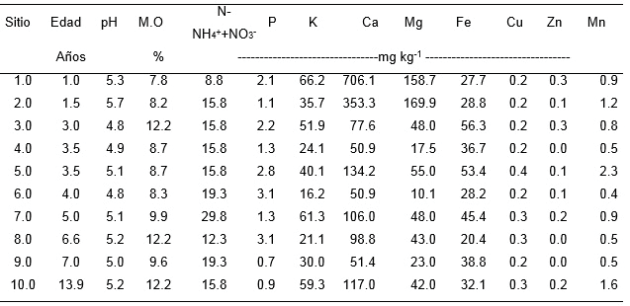
Cuadro 3. Análisis químico de los suelos de los predios muestreados

Continuación…
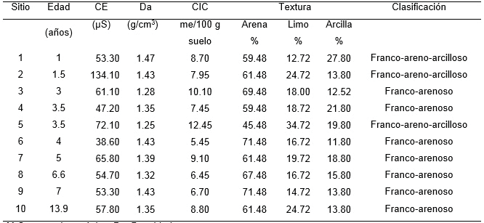
M.O.= materia orgánica. Da: Densidad aparente.

Aunque el eucalipto tolera suelos muy ácidos, con relaciones C/N elevadas (mineralización lenta) y niveles de nutrientes muy bajos, su desarrollo puede verse negativamente afectado (Lugo, 1986). En cuanto a la materia orgánica determinada, se encontró en una concentración muy alta en el 100% de los predios, influyendo positivamente en la textura del suelo, haciéndolo suelto, poroso y con buen drenaje. Además, la materia orgánica contiene importantes cantidades de nutrientes, entre los que sobresale el aporte de N y P, los cuales necesitan mineralizarse para ser liberado e incorporado a pro- cesos biológicos de los árboles de eucalipto (Lugo, 1986). Sin embargo, tanto el N como el P fueron determinados en muy bajas concentraciones en el 100% de los predios.

El N participa en la síntesis de proteínas, enzimas y clorofilas, indispensable en la fotosíntesis. Se ha determinado que las masas forestales absorben de 30-55 kg de N/ha/año, quedando el 20% en la madera y retornando al suelo el 80% de esta cantidad por la caída de las hojas (Lugo, 1986).

En el estudio el 80% de los predios fue encontrado con bajas concentraciones de N y solo un 10% con muy bajas, lo que puede afectar negativamente el desarrollo de las plantaciones. Mientras que el P, resultó muy bajo en el 100% de los predios. Aunque se ha determinado que los árboles pueden absorber de 4-12 kg/ha/año de P y retornar el 80% de este elemento al suelo, con la caída de las hojas de eucalipto, su deficiencia puede causar un bajo porte de la planta, reducido y lento crecimiento de raíces (Lugo, 1986). Un bajo nivel de P se asocia de manera directa con la acidez del suelo, siendo esto un indicador de baja fertilidad y productividad (Mclaughlin, 1996).

Cuadro 4. Porcentaje de sitios clasificados por categorías de acuerdo al nivel de fertilidad
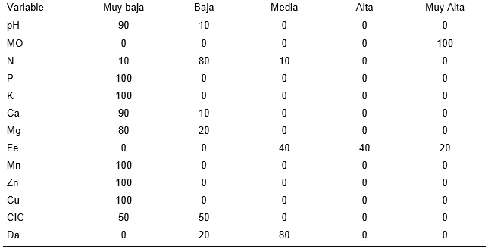

Por su parte, la concentración de K, Ca, Mg, resultaron bajas en el 100, 90 y 80 % de los predios, res- pectivamente. Estos nutrientes son de gran importancia en el desarrollo de plantaciones de eucalipto. Los árboles pueden absorber entre 6 y 30 kg/ha/año de K, retornando un 50% con las hojas caídas. Mientras que de Ca, el eucalipto puede absorber entre 30 y 100 kg/ha por año, reincorporándose hasta el 75% al caer las hojas (Lugo, 1986). La deficiencia de K tiene efectos negativos en la síntesis de azúcares y resistencia de las plantas contra enfermedades, mientras que el Ca es importante en la estructura de la pared celular e impacta en la resistencia de la madera (Azcón-Bieto y Talon, 2008). Es de observar que se presentaron pequeñas diferencias en plantaciones de 1.0 a 1.5 años debido al proceso de fertilización que se realiza en el vivero antes de llevar la planta al terreno. Un efecto direc- to a causa del muy bajo contenido de potasio en el suelo es el ataque de plagas y enfermedades que se evidenció en el campo, el potasio en los cultivos de eucalipto favorecen la síntesis y acumulación de compuestos fenólicos los cuales actúan como inhibidores de insectos y hongos (Arruda y Malavolta, 2001). El K a la profundidad muestreada de 0-30 cm no se encontró en la concentración suficiente para satisfacer la demanda de la especie de eucalipto durante el ciclo de producción. Las plantaciones jóvenes requieren menor cantidad de K que las de mayor edad y esto es porque éste requerimiento está relacionado con la acumulación de biomasa en el árbol a través de la activación de 50 enzimas (sintetasas, oxireductasas, deshidrogenasas, transferasas, quinasas y aldolasas), está involucrado en la síntesis de proteínas, el control osmótico de las células que confiere a la planta resistencia a sequía y heladas (Arruda y Malavolta, 2001).

En suelos ácidos la solubilidad del aluminio aumenta velozmente y puede sustituir al Ca, Mg o K, debilitando las funciones fisiológicas de éstos (Macedo et al., 1996). Este efecto negativo puede ser corregido aplicando carbonato de calcio, el cual disminuye la posible toxicidad producida por la ac-

tividad de Al3+, Fe3+o y Mn; neutralizando la acidez del suelo y ayudando a incrementar los niveles de P, K, Ca y Mg (Gerding et al., 2001). A pesar que los suelos ácidos presentan una mayor cantidad de Al, el eucalipto tiene una tolerancia mayor frente a otras especies y una mayor capacidad para captar N y P (Barros y Novais, 1996).

Por su parte, el Mn, Zn y Cu en el 100% de los predios se encontraron en concentraciones muy bajas, lo que puede impactar la síntesis de proteínas, enzimas, hormonas, reduciendo el transporte de electrones, lignifi- cación de la madera, resistencia a plagas y enfermedades, y en especial la fotosíntesis (Azcon-Bieto, 2008).

La capacidad de intercambio catiónico resultó muy baja a baja en el 50 y 50%, respectivamente. Esta propiedad se asocia con la concentración de arcillas y materia orgánica, que determinan cantidad de cationes que pueden ser absorbidos o retenidos por un suelo, el nivel de fertilidad y de productividad potencial de los suelos (Tisdale, 1991).

Debido al proceso de lavado que sufre el suelo en las épocas de invierno se condiciona la concentra- ción de nitrógeno en las zonas de máximo desarrollo radicular del eucalipto, y por otra parte el bajo contenido de arcillas como la illita donde el potasio queda fijado en posición interlaminar, por lo que no es intercambiable y no está a disposición del árbol (Khouri y Canga, 2008). Los resultados en- contrados en el nivel de fertilidad de los suelos concuerdan con lo reportado por otros autores como Khouri y Canga (2008) para suelos ácidos cultivados con eucalipto.
En el Cuadro 5, se muestras las concentraciones nutrimentales foliares de las plantaciones de eucalipto.

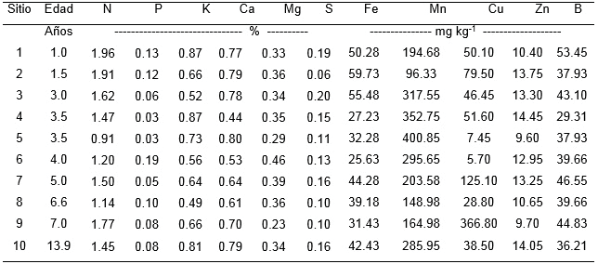
Cuadro 5. Análisis del tejido vegetal de árboles de eucalipto en diferentes edades

El diagnostico foliar mediante los índices de balance Kenworthy se muestra en el Cuadro 6, indican- do la concentración, el índice de balance y el orden de requerimiento nutrimental (ORN) para cada edad de las plantaciones de eucalipto. Los resultados permiten observar que en todos los predios

muestreados, el orden de requerimiento nutrimental determinó que los tres elementos más defici- tarios en orden de importancia fueron el N, K y P, los de suficiencia media fueron el Fe, Mn y B, mientras que los menos deficitarios fueron Cu, Ca y Mg. Los resultados de concentración foliares de N, K y P fueron congruentes con la disponibilidad de los nutrientes en el suelo, es decir se encontra- ron entre los más deficitarios tanto en el suelo como en las plantaciones de eucalipto. Los resultados mostraron que a pesar de que los elementos son los de mayor concentración en el tejido foliar del eucalipto, fueron encontrados debajo de lo normal en un 40% de los predios.

Cuadro 6. Carta balance nutrimental mediante índices Kenworthy para el Eucalipto sp.
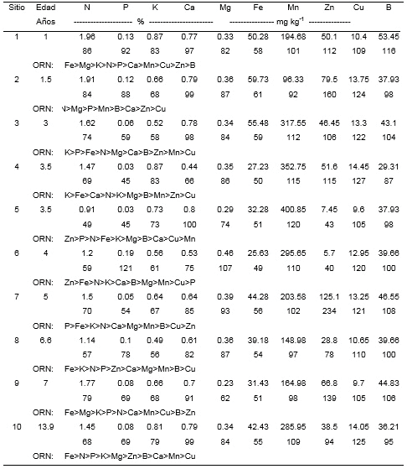
C: Concentración; IB: Índice de balance; ORN: Orden de Requerimiento Nutricional.

Los elementos que se presentaron en una concentración abajo delo normal en orden limitativo fueron el Fe, K, P y N. Por su parte, los nutrientes que se encontraron en un nivel medio o de suficiencia de concentración fueron Mn, Ca, B, Mg y Zn. En el caso del Cu éste se encontró en un nivel por arriba del normal.

En el Cuadro 7 se presenta en términos porcentuales, por categoría y por elemento, el nivel de sufi- ciencia de los análisis foliares. Los resultados permiten observar que el N, P, K, Fe y Mn se encon- traron en un 80, 70, 100, 100 y 90%, respectivamente. Por su parte, Ca, Mg y B, se ubicaron en un nivel de 70, 70 y 100% en un nivel normal, mientras que Zn y Cu se ubicaron en un nivel normal en el 50% de los predios.

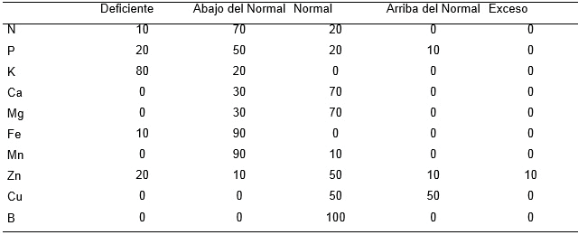
Cuadro 8. Porcentajes de nutrientes acorde al orden de requerimiento en tejido vegetal

En el caso de los bajos niveles de N, K y P los árboles de eucalipto pueden mostrar mayor actividad de las enzimas amilasa, sacarosa, glucosa y proteasa y como consecuencia acumulación de azúcares solubles, aminoácidos y N soluble, en detrimento de proteína, amida y celulosa, haciendo a la célula susceptible al ataque de plagas y enfermedades. En el caso de Ca, Mg y B, que fueron encontrados en niveles adecuados se favorece la formación de la pared celular y síntesis de pectinas (Andrade et al., 1995; HU et al. 1996; Sgarbi y Silveira, 1999).

Conclusiones

Los resultados encontrados permiten concluir que el suelo presentó un pH fuertemente ácido, alta concentración de materia orgánica, capacidad de intercambio catiónico de baja a muy baja y densi- dad aparente baja, lo que provocó que los niveles nutrimentales en orden de deficiencia mostraran la secuencia siguiente: K>P>N>Mn>Zn>Ca>Mg>B>Fe.

Debido a los bajos niveles nutrimentales en el suelo se determinaron en niveles de abajo del normal a deficientes K, P, N, Mn y Fe, mientras que los elementos B, Ca, Mg y Zn fueron absorbidos por los árboles en un nivel normal, siendo el Cu el que se encontró en niveles de normales a altos.

En general hubo coincidencia en los niveles de deficiencia en los niveles nutrimentales del suelo con los determinados en el tejido vegetal de los árboles de eucalipto, con pequeñas variaciones debidas a la alta concentración de materia orgánica, la cual puede modificar las propiedades del suelo y en consecuencia la absorción de nutrientes por las plantas.

Literatura citada

Aguirre G., A. 2001. Química de los suelos ácidos, templados y tropicales. FES-Cuatitlán-UNAM. Estado de
México, México.

Anckerman, R.L. (1980). Soil and plant analysis. Agricultural Laboratories. Memphis, Tenn., USA.

Andrade, S.C.; N. F. de Barros.; R. Fereira.; J. L. Teixeira y P. G.L. Leal, 1995. Exigencia y distribución de boro en plantas de eucalipto. Bosques. 16(1):53-59.

Aparicio, J. L. 2001. Rendimiento y biomasa de Eucalyptus nitens con alternativas nutricionales para una silvicultura sustentable en un suelo rojo arcilloso. Tesis para optar al título de Maestría en Ciencias mención Silvicultura. Universidad Austral de chile. Facultad de ciencias forestales.

Arruda, S. R., y E. Malavolta. 2001. Nutricao e adubacao potassica em Eucalyptus. Informaciones Agronómi- cas, POTAFOS. N 43. Encarte Técnico 91:1-10.

Azcón-Bieto, J. y Talón, M. (2008). Fundamentos de Fisiología Vegetal. Interamericana-McGraw-Hill, Madrid.
España.

Beaufils, E.R. 1973. Diagnosis and Recommendation Integrated System (DRIS). Pietermaritizburg, University of Natal, South Africa. Soil Science Bulletin, 1. 132p.

De Oliveira, J.B. 2008. Diagnosis nutricional de plantíos jóvenes de eucalipto en la región litoral do Espíritu Santo e sul da Bahia. Tesis para optar al título de Maestro en Ciencias. Viscosa. Minas Gerais. Brasil.

González E., P.A. 1982. Respuesta de plantaciones de Pinus radiata D. Don a la fertilización con boro, en la pro- vincia de Malleco, IX Región. Tesis Ing. For. Valdivia, Universidad Austral de Chile, Fac. de Cs. Forestales. 55 p.

Hu, H.; P. H. Brown y J.M. Labavitch. 1996. Variabilidad de especies en los requisitos de boro se correlaciona con la pectina de la pared celular. Revista de Botánica Experimental, 47:227-232.

INAFED. 2005a. Huimanguillo, Enciclopedia de los Municipios de México. Instituto Nacional para el Federa- lismo y el Desarrollo Municipal, Gobierno del Estado de Tabasco. http://www.e-local.gob.mx/work/templates/ enciclo/tabasco/mpios/27008a.htm (28/11/2011).

Kenworthy, A. L. 1961. Interpreting the balance of nutrient-elements in leaves of fruit trees. In: REUTHER,
- Plant Analysis and fertilizers problems. Washington, American Institute of Biological Science. 28 – 43p.

Khouri, A. y E. Canga L. 2008. Relación entre las propiedades del suelo, incremento en volumen anual y es- tado nutricional de Eucalyptus globulus y Pinus radiata D. Don en Asturias (Noroeste de España). Ponencia presentada en: V Simposio Internacional sobre Manejo de los Recursos Forestales. SIMFOR. 26 al 28 abril. Universidad de Pinar del Río “ Hnos. Saiz Montes de Oca”.

Lugo, 1986. Solos, interpretación físico-química [en línea]. Cátedra de Química Xeral e Agrícola, E.U.I.T.A. España. In website: http://www.geocities.com/Yosemite/8300/anexo1_2.htm [consulta: 26 mayo 2012].

Mclaughlin, M.J. 1996. Phosphorus in Australian forest soil. En: Nutrition of Eucalyptus. Attiwill P. M. y Adams M.A. (Eds.). CSIRO Publishing. Collingwood, Autralia, 1 – 30 p.

Payne. G. G.; J. E. Rechcigl and R.L. Stephenson. 1990. Development of Diagnosis and Recommendation Integrated System norms for Bahiagrass. Agron. J. 82:930-934.

SEMARNAT. 2003. Comisión Nacional Forestal, Coordinación General de Producción y Productividad. Mé- xico. Disponible: http://148.223.105.188:2222/gif/snif_portal/secciones/ demas/compendio2006/Reportes/ D3FORESTAL/D3RFORESTA09/D3RFORESTA0902.htm (11 septiembre 2012).

SEMARNAP (Secretaría de Medio Ambiente y Recursos Naturales), 2002. Norma Oficial Mexicana NOM- 021- SEMARNAT-2000, que establece las especificaciones de fertilidad, salinidad y clasificación de suelos, estudio, muestreo y análisis. Diario Oficial, martes 31 de diciembre 2002, primera sección 7-74. México, D. F.

Sgarbi, F. y R.L. Silveira, 1999. Eucalyptus respuesta a la aplicación de boro y potasio en el área de Tres Marías, MG. En: Simposio sobre el uso del boro en los bosques de eucalipto 2 1998. Anais .Piracicaba: IPEF; ESALQ. 89-105p.

Sosa C.V., y G.A. M. Fierros. 2001. Introducción a las plantaciones forestales comerciales. En Sosa Cedillo, V. y Fierros González, A. M., Coords. Manual del curso de especialización en plantaciones forestales comerciales. Confora. México, D. F. 1-45 p.

Tisdale, Samuel L. y Werner L., Nelson (1991).Fertilidad de los suelos y fertilizantes. Editor: México: UTE- HA, 760 p.

José Luis Ríos Flores1*; Miriam Torres Moreno2 y José Ruiz Torres1

EFICIENCIA FÍSICA, ECONÓMICA Y SOCIAL DEL AGUA SUBTERRÁNEA PARA RIEGO EN CHILE EN EL DR- 017, COMARCA LAGUNERA

Introducción

La producción de alimentos y el uso del agua son dos procesos estrechamente vinculados. A medida que la competencia por el agua se intensifica en todo el mundo, el agua en la producción de alimentos debe ser utilizada de manera más eficiente (Pasquale, Hsiao y Federes, 2007). El concepto de la productividad del agua fue establecido por Kijne et al. (2003) como una medida sólida para determinar la capacidad de los sistemas agrícolas de convertir el agua en alimento. Sin embargo la determinación de tal concepto en la práctica se utilizara como una herramienta de diagnóstico para determinar la eficiencia del uso del agua ya sea alta o baja en los sistemas agrícolas o subsistemas; y en segundo lugar, proporciona una visión sólida para la determinación en las oportunidades de redistribución de agua en las cuencas hacia un objetivo de aumento de la productividad del agua a escala de cuenca y global. Lo que finalmente permitirá a los tomadores de decisiones hacer juicios acerca de qué alternativas puede haber para resolver los problemas técnicos, de la productividad del agua, acerca de si una región es o no eficiente en la producción agrícola.

De acuerdo con la FAO (2002), la productividad del agua se denomina eficiencia y esta no es más que la cantidad o relación de la cantidad de producto obtenido que se genera o “salidas” y la cantidad de agua que se utiliza o “entradas” para producir tal producto. Estas “salidas” podrían ser biológicas tales como cultivos (granos, frutas o verduras), o animales (carne, leche, huevo, pescado, piel, o lana) y se puede expresar en términos de rendimiento productivo, rendimiento nutricional, o valor econó- mico. Por ello el objetivo de este trabajo fue la determinación de la productividad física, monetaria y social del nogal pecadero en el Distrito de Riego–017, producido a escala comercial, por ser estas dos las dos zonas importantes a nivel nacional en la producción de chile verde.

1Universidad Autónoma Chapingo-Unidad Regional Universitaria de Zonas Áridas, Universidad Autónoma Chapin- go. Bermejillo, Durango, C.P. 35230. E-mail: j.rf2005@hotmail.com. 2SAGARPA, Delegación-Región Lagunera- Subdelegación de Planeación y Desarrollo Rural, Cd. Lerdo, Dgo., México.

Materiales y métodos

Fuentes de información
Para el Distrito de Riego (DR) 017 de La Comarca Lagunera, se utilizaron como datos base, mediante los cuales se obtuvieron todas y cada una de las demás variables, fueron las cifras de superficie co- sechada, producción física anual, Valor Bruto de la Producción (VBP), costos por hectárea y número de jornales por hectárea reportados por los Anuarios Estadísticos de la Producción Agropecuaria de SAGARPA, Delegación La Laguna, Ciudad Lerdo, Durango, México. Como segunda fuente de infor- mación, se obtuvieron las láminas de riego usuales para el productor regional, en el CENID-RASPA- INIFAP. Centro Nacional de Investigación Disciplinaria en Relación Agua, Suelo, Planta, Atmósfera.

Variables evaluadas
Se evaluaron once variables independientes:
  - Los m3 de agua usados en el riego, necesarios para producir un kilogramo de producto (Y )
1
  - Kilogramos de producto físico producido por cada m3 de agua usado en el riego (Y )
2
  - M3 de agua usados en el riego necesarios para producir $1 de Ingreso bruto (Y )
3
  - Ingreso generado por m3 de agua usado en el riego (Y ).
4
  - Utilidad bruta producida por m3 de agua de bombeo usada en el riego (Y )
5
  - M3 utilizados en el riego por bombeo para producir $1 de utilidad bruta (Y ).
6
  - La utilidad bruta/ m3 de agua entre el precio del m3 de agua (Y ).
7
  - La cantidad de empleos generados por cada 100,000 m3 de agua irrigada (Y )
8
  - Horas de trabajo invertidas por tonelada (Y )
9
  - Ganancia a nivel regional por trabajador (Y )
10
  - Ganancia por hora invertida de trabajo (Y )
11

Metodología y ecuaciones matemáticas utilizadas
Al analizarse un solo año agrícola y comparar en el a dos cultivos diferentes, se aplicó el enfoque económico estático-comparativo de Astori (1984) a la metodología para eficiencia en el uso del agua de riego propuesta por el Instituto Internacional de Manejo del Agua.

Lámina de riego (LR): Se utilizaron las láminas de riego más usuales en la región, se les multiplicó por 10,000 (área en m2 de una hectárea), de esa manera se obtuvo el volumen total “V” de m3 de agua
demandada por el cultivo, es decir;V = 10000 LR .
Las once ecuaciones matemáticas de las variables de Y , y señaladas a continuación, se calcu-
1
a Y
11
laron para ambos cultivos en el Distrito de Riego 017 de La Comarca lagunera:
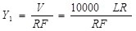
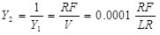

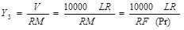
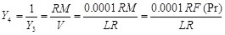
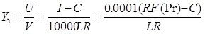
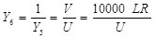
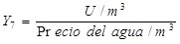
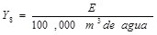
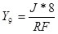

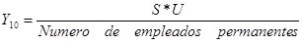
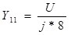

Donde:
LR = Lámina de riego (m)
V= Volumen de agua utilizado (m3) = LR*10000 RF= Rendimiento físico por hectárea (ton/ha)
I= RM= Ingreso o rendimiento monetario por hectárea (en pesos de 2009) C= Costo por hectárea (en pesos de 2009).
U = Utilidad o ganancia bruta por hectárea (en pesos de 2009) = I - C Pr = Precio real por tonelada (en pesos de 2009).
E = Número de empleos generados al año = S*J/288. S= Superficie cosechada (ha).
J= Numero de jornales por hectárea.
288 = Número de jornadas de trabajo al año por trabajador= 6 jornadas de trabajo por semana por 48 semanas al año.

Análisis y discusión de resultados

Entorno macroeconómico de la eficiencia del uso del agua y precio del agua en Chile (Capsicum annum) en el DR-017 La Comarca Lagunera
Los cultivos de Chile BT a cielo abierto (Chile BT en lo sucesivo) y Nogal BT, ambos irrigados bajo bombeo tradicional (proveniente de irrigación por agua subterránea, sin desagregar en bombeo por inundación, aspersión, compuertas, microaspersión, etc., BT en lo sucesivo) en el Distrito de Riego 017 (DR 017 en lo sucesivo), tuvieron muy diferente extensión el uno del otro: 435 y 3,518 ha respectivamente. Correspondiéndoles producciones físicas anuales de 10,695 y 5,169 ton respec- tivamente. Sus precios nominales promedio en 2009 por ton fueron del orden de $3,500 y $28,513, correspondiéndoles rendimientos físicos iguales a 24.586 y 1.459 ton/ha respectivamente.

Con la estructura de rendimientos físicos por hectárea y precios por tonelada existentes en el año agrícola 2009, se obtuvo un ingreso bruto de $86,050 en Chile BT y $41,894 en Nogal BT, mientras que el costo total por hectárea, del orden de $26,395 en Chile y $16,471 en Nogal BT, repercutió en una ganancia por hectárea de $59,655 y $25,423 respectivamente para cada cultivo, siendo superior la ganancia por hectárea en un 134.5% en el cultivo de Chile BT respecto al Nogal BT, lo que orilló a que la Relación Beneficio- Costo fuese superior en Chile BT, ya que mientras que allí fue igual a 3.26 el indicador, en Nogal BT fue de solamente 2.54, lo que sugiere que por cada peso invertido en la hortaliza, se recupera ese peso invertido y
$2.26 pesos adicionales, a la vez que en la nuez se recupera el $1 invertido y $1.54 adicionales (Cuadro 1).

Cuadro 1. Relación Beneficio-Costo (R B/C), horas de trabajo por tonelada, empleo generado y eficiencia macroeconómica del uso del agua de riego por bombeo a cielo abierto en Chile verde (Capsicum annum) versus Nogal pecanero (Carya illinoensis) en La Comarca Lagunera en 2009
Variable macroeconómica | Chile | Nogal pecane- ro BT
Superficie cosechada (ha) | 435 | 3,518.0
Producción anual (ton) | 10,695 | 5,169.0
Ton/ha | 24.586 | 1.459
Precio/ton | 3,500 | 28,513.0
Ingreso/ha | 86,050 | 41,894
Costo/ha | 26,395 | 16,471.0
Ganancia/ha | 59,655 | 25,423
Relación Beneficio/Costo | 3.26 | 2.54
# de jornales/ha | 168.85 | 59.27
Ton / jornada | 0.146 | 0.025
Costo/ton | 1,073.6 | 11,210.0
Ganancia monetaria/jornada | 353.3 | 429
Lámina neta de Riego (LR) en m | 0.94 | 1.600

Volumen de agua usado (millones de m³) | 4.08 | 56.29
Ganancia monetaria total (Millones de pesos de 2009) | 25.95 | 89.4
Total de jornales al año | 73,449.8 | 208,512
Número de empleos permanentes/año (1 empleo permanente = 6 jornadas/semana por 48 semanas al año) | 255.03 | 724
Capital invertido en la producción (millones de pesos ) | 11.48 | 57.9

Fuente: Elaboración propia, con base en el Anuarios estadísticos de la producción Agropecuaria, SAGARPA, Delega- ción Comarca Lagunera.

El análisis de los componentes del costo total por hectárea del Cuadro 2, muestra que mientras que
en el cultivo de Chile BT el principal rubro es el costo de siembra y fertilización, con 34.8% (igual a
$9,192.5) de los $26,395/ha que cuesta hacer producir una hectárea de Chile BT, en Nogal el principal costo lo representa la preparación del suelo, ya que los $5,350 de ese rubro representaron 32.48%, seguido del costo del agua, cuyos $3,968 representaron 24.09%, mientras que este último rubro repre- sentó en Chile BT solamente el 11.02% (igual a $2,911 de los $26,395/ha en total) (Cuadro 2).

Cuadro 2. Costo por hectárea en los cultivos de Chile (Capsicum annum) a cielo abierto y Nogal pecanero (Carya illinoensis) irrigados por bombeo en La Comarca Lagunera en 2009. Pesos nominales
Concepto | Chile verde | Nogal BT
Preparación del suelo | 2050 | 5350
Siembra y fertilización | 9192.5 | 1762.5
Labores de cultivo | 4447.3
Riego | 2911 | 3968
Fitosanidad | 875.5 | 1764
Cosecha | 4200 | 1575
Diversos | 2718.89 | 2021.6
Costo total por hectárea | 26,395 | 16471.1
Precio del m3 de agua al productor | 0.07 | 0.248
Número de jornales | 168.85 | 59.27
Fuente: Elaboración propia, con base en el Anuario estadístico de la producción Agropecuaria, ciclo 2008-2009, SAGAR- PA, Delegación Comarca Lagunera.

Dividiendo el rubro de costo del riego, del Cuadro 2, entre el volumen de agua usado, el cual es resultante de la multiplicación de 100m por 100m por la lámina de riego correspondiente, se obtiene un indicador aproximado del costo al productor del metro cúbico de agua, mismo que aparece en el Cuadro 2, del cual se observa que mientras que en Chile BT, el metro cúbico de agua subterránea tiene un costo de $0.07, en nogal, el mismo metro cúbico de agua subterránea costó $0.248, es decir, es 254.28% más caro.

El análisis de costos del párrafo precedente, específicamente en el rubro del costo del agua, en el que en el DR-017 el costo del agua, que es uno de entre varios componentes del rubro de costo del riego, implica solo $2,911 de $26,395 en Chile BT y $3,968 de $16,471.1 del costo/ha total en Nogal BT, valida lo señalado por Montesillo y Palacio (2006), en el que aseveran que las tarifas de riego que actualmente pagan los usuarios no corresponden al precio del agua, toda vez que las cuotas o tarifas sufragan solo algunos gastos de la asociación de usuarios, más aún, otros autores como Godínez- Montoya et al (2007), consignan que los productores agrícolas del Distrito de Riego 017 en La Comarca Lagunera, pagan $0.05 m3, en promedio para todos los cultivos, sensiblemente inferiores al precio estimado mediante un modelo Cobb-Douglas y un modelo de programación lineal, el cual ascendió a $0.646m-3 para agua de bombeo y $0.582 m-3 para agua de gravedad, corroborándose así un fuerte subsidio al consumo agrícola del agua, cifras éstas que al compararlas con las propias de este estudio, de $0.248 en el Nogal BT y $0.07 en Chile BT, se corrobora lo asentado por Montesillos y Palacio (2006) en el sentido de que las tarifas que actualmente se pagan por parte de los usuarios no corresponden al precio del agua, pues deflactando el precio de 2007 de Godínez-Montoya et al (2007) de $0.646/m3 de agua subterránea a pesos constantes de 2009, ascendería a $0.713/m3 de agua (= $0.646/(125.564/138.541), es decir, que en el caso del DR-017, el precio al que se cobra el agua al productor agrícola, $0.248/m3, apenas se estaría cubriendo un 34.8% (=$0.248/$0.713) del precio real del agua en el caso del Nogal BT, mientras que en el caso del Chile BT, se estaría cubriendo ape- nas el 9.8% (=$0.07/$0.713) del precio real del agua usada, se estaría así subsidiando al productor en un 65.2 y un 91.2% en el costo del m³ de agua subterránea en Nogal BT y Chile BT respectivamente, ello, necesariamente conlleva a la ineficiencia en el uso del recurso agua, en tanto no se le está asig- nando un valor real al más escaso recurso natural: el agua.

La inversión de trabajo por ha fue muy diferente en ambos cultivos, en Chile BT fueron necesarias
168.85 jornadas/ha, a la vez que en Nogal BT bastaron 59.27 jornadas/ha, con esa cantidad de trabajo se produjo en el primero un rendimiento físico de 24.586 ton/ha, mientras que en Nogal se generaron 1.459ton/ha, que en término de rendimiento monetario se tradujo en $59,655 de ganancia /ha en Chile BT y $25,423 de ganancia/ha en Nogal. La cantidad de trabajo socialmente invertida/ha en el cultivo de Chile BT fue 2.85 veces el tiempo de trabajo invertido en una hectárea de nogal BT y redituó una ganancia/ha 2.35 veces a la lograda en el nogal (Cuadro 1).

Se determinó que la inversión de una jornada de trabajo produjo 0.146 kg de chile, pero en nogal esa misma jornada produjo solamente 0.025 ton de nuez, asimismo, el Cuadro 1 muestra que producir una tonelada de nuez costó $11,210, mientras que la ton de chile incurrió en un costo de $1,073.6. En lo referente al producto monetario/jornada laboral, medido ese producto como la cantidad de ganancia bruta lograda por jornada invertida de trabajo, se encontró que una jornada de trabajo generó en Chile BT un monto de $353.3, a la vez que el nogal BT generó $428.9/jornada, así, se infiere que una jor- nada de trabajo es menos productiva en Chile BT que en el Nogal T, pues produce apenas un 82.37%.

Las 3,518 ha cosechadas de nogal BT, demandaron un volumen de 56.29 millones de m³ de agua para producir una derrama económica en La Comarca Lagunera igual a $89.4 millones de pesos de

ganancia, mientras que las 435 ha de Chile BT consumieron 4.08 millones de m³ de agua para que se pudiese producir una derrama económica de $25.95 millones de pesos de ganancia (Cuadro 1), es decir, con una superficie cosechada de apenas el 12.36% la del Nogal BT, y haber consumido un volumen de agua igual a apenas el 7.25% (= 435 ha/3,518 ha y 4.08 millones de m³ de agua /56.29 millones de m3 de agua respectivamente) del volumen de agua usado en Nogal BT, el Chile BT produjo a nivel regional, una masa de ganancia igual al 29.03% (=$25.95/$89.4) de la ganancia que regionalmente produjo el nogal BT, lo que indica que en el cultivo de Chile BT se tuvo una mayor eficacia en el uso del suelo y el agua de riego respecto de la eficacia alcanzada en Nogal BT, que con una superficie -visto ahora al revés para una mayor comprensión- 8.09 veces más grande que la de Chile (= 3,518 ha/435 ha) y tras haber consumido un volumen de agua 13.80 veces el tamaño del volumen de agua usado en Chile (= 56.29 millones de m3 de agua/ 4.08 millones de m³ de agua respectivamente), el Nogal BT incurrió en la asimetría de producir una masa de ganancia apenas 3.44 veces superior a la del cultivo de Chile BT (Cuadro 1).

Otro aspecto social del uso del agua subterránea en el riego, a nivel macroeconómico, como aho- ra se está analizando, aparte del uso de los recursos suelo y volumen de agua usado en el riego, deviene en la cantidad de capital utilizado y empleo generado. Así, el Cuadro 1, en su parte in- ferior, señala que el cultivo de Chile BT, con un capital invertido de $11.48 millones de pesos a nivel regional, equivalente al 16.54% del total de capital invertido regionalmente tanto en Chile como en Nogal BT (=$11.48+$57.9= $69.38 millones de pesos), pero contribuyó con el 26.05% (=73,449.8+208,512=281,961.8 jornadas/año = 979.03 empleos permanentes) del empleo regional conjunto generado por ambos cultivos, lo que demuestra una mayor eficacia social del capital usado en la producción de Chile BT que la del Nogal BT, pues, una unidad de capital invertida en Chile, genera más empleo que en Nogal (Cuadro 1).

Así, en forma sintética, se encontró que en el cultivo de Chile BT, utilizando 87.63% menos tierra, 80.17% menos capital y 92.75% menos agua, produjo solo 64.77 menos empleos que el nogal BT en el DR-017, ello, es muestra, en Chile BT, de una mayor eficiencia social macroeconómica en el uso de los recursos tierra, agua y capital en relación al Nogal BT. En forma sintética, del Cuadro 1, puede inferirse que, el cultivo de chile BT usó el 11% de la tierra, el 16.5% del capital y el 6.7% del agua, no obstante esos bajos porcentajes de uso en la tierra, el capital y el agua usados en conjunto por el Chile BT y el nogal BT en la región lagunera, el Chile aportó el 22.5% de las ganancias conjuntas y el 26.1% del empleo generado por ambos cultivos. Eficiencia física del agua subterránea usada en el riego por bombeo en Chile BT.

En el análisis del Cuadro 3, en la primer variable, Y1, que mide la cantidad de m3 de agua irrigada para producir un kg de producto, se observa que fueron necesarios 0.381m3 de agua (381litros) para producir un kg de Chile, mientras que en nogal se requirieron10.89 m3 de agua. Lo cual implica que el nogal BT del DR-017, el volumen de agua que requirieron sus 3,518ha, igual a 56.29 millones de m³, (Cuadros 1 y 3) requirió 52.21 millones de m³ más de agua que los usados en la producción del Chile BT (4.08 millones de m³), y, considerando un abasto de 100 litros por persona por día, una

ciudad de 1000,000 de habitantes, demandaría 100,000 m³/ día, por lo que, con los 52.21 millones de m³ de agua adicionales (respecto del Chile BT) requeridos por el nogal BT, se podría abastece esa población durante volumen suficiente para abastecer de agua a una población de 100,000 personas durante 522.1días, socialmente, la producción agrícola en general es socialmente cuestionable en cuanto a la exclusión del recurso agua para consumo humano, usándose en la producción agrícola, necesaria por supuesto, pero cobra sentido lo anterior cuando se observa que ciertos cultivos utilizan el escaso recurso agua como si fuese un bien inagotable.

Cuadro 3. Indicadores de eficiencia física (Y y Y ), económica (Y a Y ) y social (Y aY )
1 2 3 6 7 11
del agua subterránea de riego de bombeo a cielo abierto en Chile (Capsicum annum) versus
Nogal pecanero (Carya illinoensis) en el Distrito de Riego DR017 en La Comarca Lagunera. Cifras en pesos nominales de 2009
Variable económica | Chile verde | Nogal BT
Y = m3 de agua por kilogramo  1 | 0.381 | 10.89
Y = kilogramos/m3 de agua  2 | 2.623 | 0.092
Y = m3 de agua por $1 de ingreso bruto  3 | 0.109 | 0.382
Y =Ingreso bruto/ m3 de agua  4 | 9.18 | 2.62
Y =Utilidad bruta/ m3 de agua  5 | 6.36 | 1.59
Y = m3 de agua por $1 de utilidad bruta  6 | 0.157 | 0.629
Y = Utilidad bruta por m3/Precio del m3 de agua al productor  7 | 20.49 | 6.41
Y = Empleos generados por cada 100,000 m3 de agua  8 | 6.254 | 1.29
Y = Horas de trabajo invertidas por tonelada  9 | 54.941 | 40.62
Y = Ganancia a nivel regional por trabajador  10 | 101,750 | 123,533
Y = Ganancia / hora invertida de trabajo  11 | 44.2 | 428.9

Fuente: Elaboración propia, con base en los Cuadros 1y 2.

Referente al cultivo de Nogal BT del DR-017, considerado como cultivo parámetro, en contra del cual se compara el Chile BT del mismo DR-017, se encontró para la variable Y2, que mide su pro- ducto físico (en kg) por m3 de agua, fue igual a 0.092 kg/m3, inferior a los 2.623 kg/m3 del Chile BT, ya que en éste último cultivo, el mismo m3 de agua produjo un 2,751.08% (=2.623/0.092=28.51) más producto físico que el que ese volumen de agua produciría en el nogal BT , en términos de biomasa es más eficiente la hortaliza analizada que el nogal (Cuadro 3).

Eficiencia económica del agua subterránea usada en el riego por bombeo en Chile BT
El costo por m³ de agua potable subterránea bombeada para uso familiar en zona residencial en To- rreón, Coahuila, principal municipio de La Comarca Lagunera, en junio de 2011, fue de $9.8/m³, que ya deflactado con el índice de precios del Banco de México, equivale a $8.91, en pesos constantes de 2009, lo que permitiría ya hacer comparaciones entre el ingreso bruto monetario generado en Chile BT y Nogal BT por m³ de agua en La Comarca Lagunera. Así, se determinó que la variable Y4, que evaluó

el ingreso bruto producido por m³ de agua irrigada en 2009, resultó ser igual a $9.18 en Chile BT, y
$2.62 en Nogal BT (Cuadro 3), lo que permite inferir que solamente el cultivo de Chile BT fue capaz de generar un ingreso bruto superior al precio de $8.91 al que se le vendió al consumidor doméstico el m3 de agua en la ciudad de Torreón, Coahuila, mientras que el Nogal BT, con su ingreso generado de
$2.62/ m3 de agua irrigado, generó un ingreso 70.6% inferior al que podría haberse logrado si ese mis- mo metro cúbico de agua hubiese sido vendido a los consumidores habitacionales urbanos de Torreón.

Ahora bien, si el parámetro de referencia del precio del agua, no fuese el anterior $8.91 por metro cúbico, sino el precio de $0.05/m3 señalados por Godínez-Montoya et al. (2007), entonces, ante tan irrisorio precio del agua de riego, el ingreso producido por m3 de agua en los dos cultivos evaluados resultaría superior, no obstante, de compararse en contra del precio sombra de agua propuesto por los mismos autores Godínez-Montoya et al. generado por el modelo Cobb-Douglas y un modelo de pro- gramación lineal igual a $0.646/m3, entonces, el Chile BT, como el Nogal BT analizados del DR-017, con sus $9.18 y $2.62 de ingreso por m3 de agua respectivamente y sus $6.36 y $1.59 de ganancia bruta por metro cúbico de agua irrigada, estarían generando un ingreso bruto y una ganancia bruta superiores al precio del agua propuesto por el modelo Cobb-Douglas de Godínez-Montoya et al, lo cual estaría indicando una deseable eficiencia económica en el uso de este escaso recurso natural.

Para producir $1 de ingreso bruto, en el DR-017, el Chile BT demandó 0.109 m³, a la vez que el Nogal BT requirió de 0.382 m3 de agua (Cuadro 3), mientras que el organismo público encargado de abastecer del líquido a los hogares de Torreón, Coahuila, México, utilizó solamente 0.112m³ (=$1*1 m3/ $8.91) para producir ese mismo $1 de ingreso bruto. Lo anterior sugiere que tanto el Chile BT demandó 2.67% menos mientras que el Nogal BT del DR-017 demandó 241.07% más agua para producir $1 de ingreso bruto que el utilizado por el organismo público, lo que ubicó al Chile como un cultivo relativamente eficiente, mientras que el Nogal BT resultó ineficiente en el uso económico del agua, en el rubro de generación de ingreso por unidad de volumen de agua.

Más importante que las variables Y y Y
3
4
analizadas ya, resultan ser las variables Y
y Y , ya que la

ganancia “g”, al ser la diferencia entre el ingreso bruto “i” y el costo “c”, es decir: , deviene en un indicador de eficiencia per se, ya que la ganancia es un excedente monetario en relación a la inver- sión de capital, mientras que el ingreso, al no ser un excedente, no es un indicador de eficiencia en sentido estricto como lo es el de la ganancia. Así, se determinó que mientras que el Chile BT fue ca- paz de producir una ganancia bruta de $6.36/ m³ de agua, a la vez que el Nogal BT fue inferior en esa forma de medir la eficiencia, pues produjo $1.59 de utilidad bruta/m³. Desde otro ángulo, mediante la obtención de la inversa de las anteriores cifras, se encontró que producir $1 de ganancia bruta, requirió de 157 y 629 litros (los indicadores del cuadro 3 fueron 0.157 y 0.629 metros cúbicos por $1 de utilidad) de agua irrigada respectivamente en Chile y Nogal (Cuadro 3).
6
5

Eficiencia social del agua subterránea usada en el riego por bombeo en Chile BT
El precio del agua considerado en este análisis, fue el resultado de dividir el rubro de “Riego” exis- tente dentro de la estructura del costo total de producción por hectárea considerado en los Anuarios

Estadísticos de la Producción Agropecuaria considerados (Cuadro 2) entre el volumen de agua irri- gado por hectárea, calculado en base a la lámina de riego recomendada por INIFAP y sometida a un 87.5% de eficiencia en su conducción, de acuerdo a sugerencias del CENID-RASPA-INIFAP.

El análisis de la primer variable catalogada como social, es la variable Y , la cual evalúa la propor- ción existente entre la utilidad bruta obtenida por el uso de cada m3 de agua extraída del subsuelo para usarse en el riego y el precio que el productor agrícola tiene que pagar por ese mismo m3 de agua extraída del subsuelo. La medición es mediante un cociente, en el que en el numerador se con- signa la utilidad y el denominador es el precio del agua. El cuadro 3 muestra los índices de la variable Y , de forma tal que en el caso del cultivo de Chile BT éste fue igual a 20.49 y en Nogal BT fue igual a 6.41, lo que indica que la ganancia/m3 de agua extraída del subsuelo, el productor agrícola de Chile obtiene una ganancia privada 20.49 veces lo que pagó el recurso social agua, mientras que el nogalero multiplica por 6.41 veces, en forma de ganancia, cada $1 erogado en el pago del agua con la que irriga su nogal.
7
7

La principal variable social del uso del agua subterránea en el riego, está dada por la cantidad de empleos generados por cada 100,000m³ de agua irrigada, evaluada por la variable Y8 del cuadro 3, muestra que existió una mayor eficiencia social del agua subterránea en el cultivo de Chile BT, toda vez que cada 100,000 m³ de agua extraída del subsuelo generaron 6.254 empleos permanentes, mientras que en caso del Nogal BT la unidad considerada de agua subterránea generó 1.29 empleos, es decir, la hortaliza analizada creó 4.85 veces más empleo que el nogal al usar ese mismo volumen de agua. El cuadro 3, en el caso de la variable Y , que evalúa la productividad del trabajo en suelos irrigados con aguas subterráneas, muestra que el cultivo de Chile BT fue menos eficiente el trabajo invertido que en el Nogal, toda vez que el primero requirió invertir 54.941 horas de trabajo para producir una tonelada, mientras que en el segundo bastaron 40.62 horas de trabajo para obtener una tonelada de producto.
9

La variable Y , que mide el nivel de ganancia/trabajador en cada cultivo irrigado con agua subte-
10
rránea mediante bombeo, permite colegir que existió una menor eficiencia en el cultivo de Chile BT que en el de Nogal BT, ya que mientras que en la hortaliza cada trabajador, generó a nivel regional, una derrama económica, apropiada por el productor bajo la forma de ganancia bruta privada, igual a $101,750, mientras que el trabajador agrícola adscrito a la producción de Nogal BT le allegó ga- nancias al dueño del predio por un monto de $123,533, es decir, el trabajador del chilar le produjo al dueño de ese chilar, una ganancia 17.6% menor a la que el trabajador adscrito a las nogaleras le produjo al dueño del predio (Cuadro 3).

Desde otra óptica que facilite la importancia social de las anteriores cifras, puede observarse que en el cultivo de Nogal BT, de la masa total de riqueza producida regionalmente por el cultivo irrigado con agua subterránea ($89.4 millones de pesos, ver Cuadro 1), cada uno de los 724 trabajadores adscritos al nogal, aportó $123,533, mientras que en el caso del Chile BT, cada uno de sus 255 trabajadores permanentes contribuyó con $101,750 de la riqueza generada, por lo que, de acuerdo con el indicador

del Cuadro 3, la inversión de trabajo en la producción resultó ser 21.4% (= $123,533/$101,750) más eficiente en el Nogal BT que en el Chile BT (Cuadros 1 y 3).

La variable Y , que mide la ganancia bruta por hora invertida de trabajo, mostró que el cultivo de
11
Chile BT fue menos eficiente que en el cultivo de Nogal BT, ya que, la ganancia bruta obtenida por hora invertida de trabajo, resultó igual a $44.2 en la hortaliza y $428.9 en el nogal, es decir, que una hora de trabajo en chile reditúa apenas un 10.3% de la ganancia que esa misma hora redituaría si se invirtiese en el cultivo del nogal (Cuadro 3).

Conclusiones

Se determinó que el cultivo de Chile BT fue más eficiente que el Nogal BT, ya que, usando menos suelo, menos agua y menos capital que el Nogal BT, si bien generó menos empleo que éste, en pro- porción a la cantidad de recursos usados, el Chile BT genera más empleo que el Nogal BT.

Literatura citada

Astori D. 1984. Enfoque crítico de los modelos de contabilidad social. 5ª edición. Siglo veintiuno editores.
México.

FAO. 2002. Value of virtual water in food: Principles and virtues. Food and Agriculture Organization of the United Nations.http://www.fao.org/nr/water/docs/VirtualWater.pdf

Godínez-Montoya, L; J. A. García-Salazar; M. Fortis-Hernández; J. S. Mora-Flores; M. A. Martínez- Damián;
R. Valdivia-Alcalá; J. Hernández-Martínez. 2007. Valor económico del agua en el sector agrícola de La Comar- ca Lagunera. TERRA Latinoamericana. 25 (1): 51-99.

Montesillo-Cedillo, J. L., V. M. Palacio-Muñoz 2006. Artículo: Precio del agua para riego en México en un contexto de eficiencia social. Ingeniería hidráulica en México. 21 (4): 125-133.

Pasquale S; T. C. Hsiao; y E. Fereres. 2007. On the conservative behavior of biomass water productivity. Water productivity: Science and Practice. Irrig Sci 25:189–207. doi:10.1007/s00271-007-0064-1.

SAGARPA. 1990-2009. Anuarios Estadísticos de la Producción Agropecuaria. Región Lagunera Coahuila- Durango, Cd. Lerdo, Dgo., México.

Kijne, J.W., R. Barker and D. Molden, 2003. Water Productivity in Agriculture: Limits and Opportunity for Improvement. CABI, Cambridge, UK., ISBN: 0 85199 669 8.

Rogelio Álvarez Hernández1 y José Cruz Salazar Torres1

IDENTIFICACIÓN Y DISTRIBUCIÓN POBLACIONAL DE PLANTAS NODRIZAS ASOCIADAS
A Coryphantha glassii Dicht & A. Lüthy EN EL SURESTE DE RIOVERDE, S. L. P.

Introducción

En México de acuerdo con Moreno (2001), los recursos naturales están sujetos a un proceso con- tinuo de deterioro, que ha ocasionado la pérdida de especies o su clasificación dentro de algunas de las categorías de riesgo establecidas en la NOM-059-SEMARNAT-2001, principalmente por la modificación de su hábitat natural. Es el caso de Coryphantha glassii Dicht & A. Lüthy, una cac- tácea microendémica, con baja densidad de población, que se encuentra sujeta a saqueo constante por tener características atractivas para uso ornamental; está en la categoría de amenazada según Sarabia (2007), lo que indica que su población podría encontrarse en riesgo de desaparecer en el corto, mediano o largo plazo, sí siguen operando los factores ambiéntales y antropocéntricos que afectan negativamente su desarrollo poblacional. Para garantizar su conservación es necesario reunir la mayor cantidad de información de la especie para encaminar acciones hacia su manejo optimo, por tal razón la presente investigación tiene por objetivos (1) Describir la distribución poblacional de las plantas nodrizas asociadas a Coryphantha glassii Dicht & A. Lüthy del Ejido de San José del Tapanco municipio de Rioverde, San Luis Potosí y (2) Identificar las especies de plantas nodrizas asociadas a Coryphantha glassii.

1Profesor Investigador. Universidad Autónoma Chapingo, Chapingo, México. Km 38.5. Carretera México-Texcoco, Chapingo, Estado de México. 56230. roger_owl_uach@yahoo.com.mx; jocusamx@yahoo.com.

Materiales y métodos

El presente trabajo se realizó en el área adyacente a la zona agrícola del Ejido San José del Tapanco, municipio de Rioverde, San Luis Potosí, el cual se ubica al sureste de la cabecera municipal a una distancia de 18 km, dentro de las coordenadas 21o 46’ de latitud Norte y 99o 55’ de longitud Oeste (INEGI, 2000), situando como punto de referencia al centro de dichas coordenadas la comunidad del Ejido San José del Tapanco la cual tiene una altitud de 980 m. El clima predominante es seco semicálido (BS1hw); su temperatura media anual varía de 18 a 22 ºC y su precipitación anual oscila entre los 495 y los 650 mm; septiembre es el mes que presenta mayor precipitación con 148 mm, en contraste con febrero donde únicamente precipitan 4.7 mm (INEGI, 2000); la vegetación dominante en los lomeríos es el matorral submontano, el cual se caracteriza por la predominancia de arbustos altos o arboles caducifolios de 3 a 5 m de altura, mientras que en el valle se desarrolla la agricultura (Rzedowski, 1978; INEGI, 1997). Este trabajo se realizó en dos etapas, una fase de campo y otra de laboratorio. En la etapa de campo se realizó un muestreo en cuatro sitios aledaños a la comunidad, (Valle Florido, Las Abejas, El Panteón y La Cruz) en dichos sitios se realizó la búsqueda de colonias de Coryphantha glassii, para lo cual se trabajó en franjas contiguas de 10 m de ancho hasta recorrer toda la superficie de cada sitio. A cada colonia localizada se le asignó un número consecutivo de identificación y se registró la siguiente información: número de individuos, número de series del in- dividuo o vástago de mayor altura; también se dividió el número de vástagos enfermos entre el total de vástagos para asignar una escala de sanidad de las colonias. Posteriormente se trazó un cuadrante de un metro por lado, colocando al centro la colonia y sobre el área del cuadro se identificaron las diferentes especies de plantas así como el número de individuos por cada especie. De igual forma, a partir de la colonia en estudio se trazaron dos transectos de 10 m de longitud uno en sentido de la pendiente y el otro en contra de ésta. Hecho lo anterior se procedió a identificar el número de in- dividuos de las diferentes especies que interactúan con C. glassii. Otra información que se retomó durante la fase de campo para cada colonia, fue la pendiente, altitud, y las coordenadas utilizando la proyección UTM zona 14.

Una vez recabada la información de campo, se generó una base datos en la cual se registraron los nom- bres científicos de las diferentes especies encontradas; posteriormente se realizó la delimitación geo- gráfica del área muestreada con el software ArcView 3.2, con el propósito de analizar la distribución de las plantas que fungen como nodrizas y especies nativas asociadas a las poblaciones de C. glassii. Para describir las colonias de la cactácea de interés se calculó el promedio, mínimo y máximo del número de individuos por sitio de muestreo, el número de series de los individuos de mayor tamaño, así como de la altitud y pendiente de cada sitio de muestreo; también se promedio el coeficiente de sanidad de las colonias por sitio de muestreo. Con la información de tipo de clima, suelo y vegetación de los sitios de muestreo se realizó una separación de estas características en el software Arcview 3.2; en los mapas de clima y edafología, ambos en formato shpfiles de INEGI (2000) e Inventario Nacional Forestal (SEMARNAT y UNAM, 2001), respectivamente, para determinar una zona cuyas características se adaptan a los requerimientos de esta cactácea; esta representa el área de probable zona de la distribu- ción de acuerdo a las características físicas de su medio. Posteriormente, en cada sitio se determinó la

dominancia de las plantas nodrizas asociadas a esta cactácea de acuerdo a la pendiente y por sitio de muestreo, por lo que primero se obtuvo el porcentaje de la población que contaba con planta nodriza; esta información se organizó de forma decreciente según su frecuencia relativa y para cada especie se calculó su densidad relativa, información necesaria para calcular el Índice de Valor de Importancia. Para estudiar la riqueza, similitud entre los sitios de estudio y dominancia de la vegetación asociada a
C. glassii se utilizaron el Índice de Riqueza de Shanon-Wiener, los Índices de Similitud de Jacard y el Índice de Similitud de Sorensen, así como el Índice de Valor de Importancia, respectivamente.

Análisis y discusión de resultados

Figura 1. Mapa de Distribución de Coryphantha glassii en el 2007 y cobertura de uso de suelo y vegetación
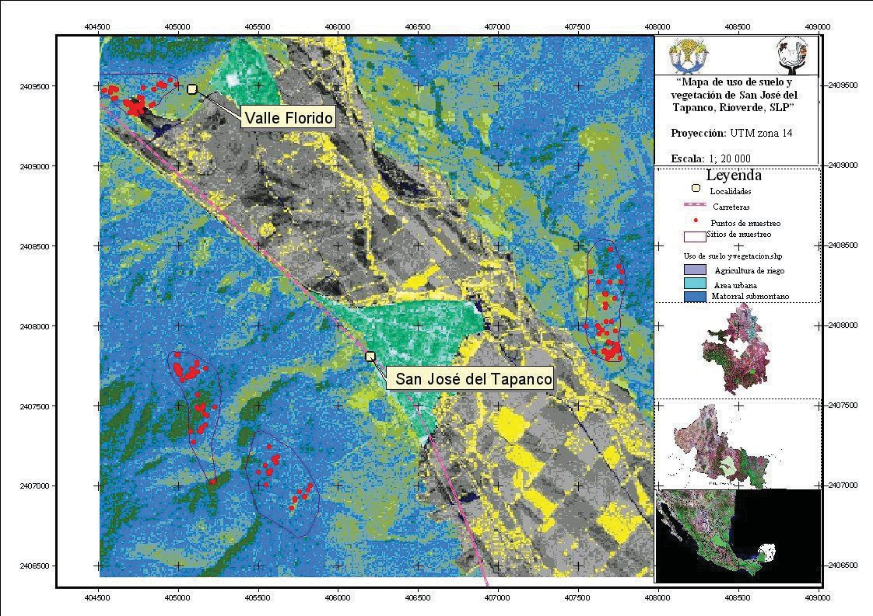
Fuente: Elaborado a partir de imágenes de satélite de glcfapp.umiacs.umd.edu y shpfiles de INEGI, 2000).

Según Guerrero (2005) las especies vegetales se distribuyen de acuerdo con algunas exigencias que establecen su existencia, como los factores clima, suelo, vegetación, topografía, posición geográfica y la interacción entre los diferentes ecosistemas. Por las razones antes mencionadas se realizó un aná- lisis de distribución local de Coryphantha glassii, aproximadamente en 59 ha, de las cuales 19.901 ha corresponden al sitio La Cruz, 15.008 ha a Las Abejas, 14.344 ha al El Panteón y 9.784 ha a el Valle Florido (Figura 1).

Se localizaron 171 colonias con distribución agregada y un promedio de tres colonias por hectárea por
sitio de muestreo; se encontró una mayor concentración de la especie en el Valle Florido, cuya densidad

fue de 7 colonias/ha, 1 colonia/ha en El Panteón, 3 colonias/ha en Las Abejas y 2 colonias/ha en La Cruz; también se observó que la vegetación dominante en el área de trabajo corresponde al matorral submontano. La altitud de los sitios de muestreo osciló entre los 893 y 1049 m, con un promedio de 963 m, el sitio de La Cruz fue donde se encontraron las colonias de C. glassii a mayor altura, con un intervalo altitudinal que se ubicó entre los 970 a los 1049 m con un promedio de 1008 m; en contraste con el sitio de Las Abejas, cuyas colonias se localizaron entre los 893 y los 967 m de altura (Figura 2).

Figura 2. Altitud a la cual se localizaron las colonias de Coryphantha glassii
durante el muestreo en el Ejido San José del Tapanco, Rioverde S. L. P.
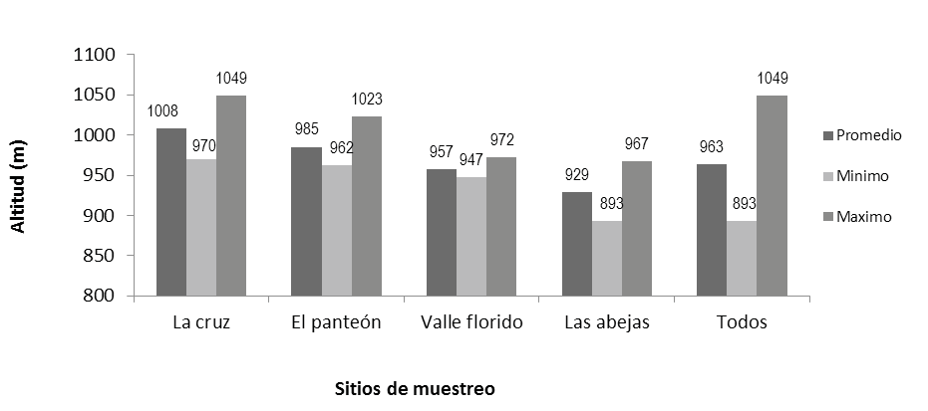
En lo que refiere al porcentaje de pendiente, esté se ubicó entre el 3 y 80% con un promedio de 26%; el sitio con mayor porcentaje de pendiente fue La Cruz (38%), con un porcentaje muy semejante al de Las Abejas (35%) , en el Valle Florido la pendiente promedio fue de 17%, en los sitios donde la pendiente es elevada las colonias se localizaron principalmente en las laderas, lo que contrasta con la prácticamente nula pendiente del Valle Florido, donde las colonias se localizaron en la cima de dicha elevación (Figura 3).

Figura 3. Porcentaje de pendiente en la que se localizan las colonias de Coryphantha glassii
durante el muestreo en el Ejido San José del Tapanco, Rioverde S. L. P.
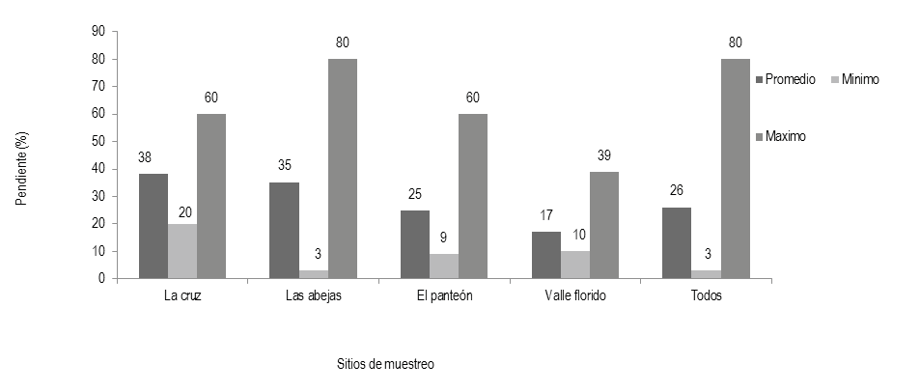

La Figura 4 presenta la probable distribución de C. glassii obtenida através de la sobreposición en el software ArcView 3.2 de las siguientes características físicas de su hábitat: (a) Clima: seco semicá- lido (BS1hw) seleccionado del mapa de clima escala 1:1,000,000 (INEGI, 2000); (b) Suelo: Litosol más Leptosol con textura media y Vertisol pélico más Castañozem cálcico y Litosol con textura fina, característica previamente seleccionada del mapa edafológico escala 1:1,000,000 (INEGI, 2000) y
- Vegetación: matorral submontano del Inventario Nacional Forestal 2001, escala 1:1,000,000. Di- cha distribución potencial corresponde a superficies de los municipios de Villa Juárez, Santa María del Río, San Nicolás Tolentino, San Ciro de Acosta, Rioverde, Rayón, Guadalcazar, Ciudad Fernán- dez, Cerritos y Armadillo de los Infante en San Luís Potosí; así como el municipio de Victoria en Guanajuato; lo que contrasta con lo expuesto por Dicht y Lüthy (2009), debido a que no se encontra- ron las características físicas antes descritas en Querétaro. Sin embargo esta distribución puede tener cierta incertidumbre debido al tamaño de la escala y al bajo detalle, así como la actualización de la cartografía utilizada.

Figura 4. Macrolocalización de la probable distribución de Coryphantha glassii, basado en
las características físicas de su medio (elaborado a partir de shpfiles de INEGI, 2000)
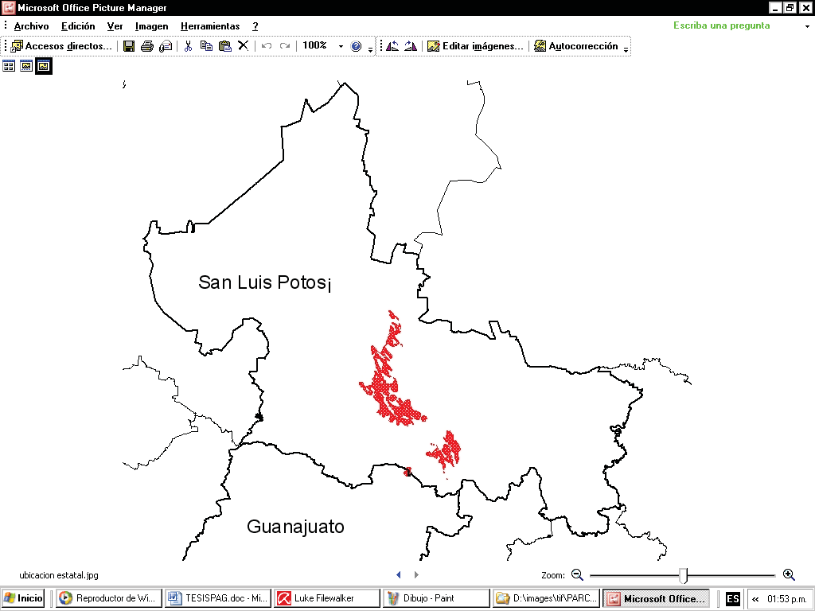

Se localizaron 171 colonias, con un promedio de ocho individuos o vástagos por colonia, sobresale el Valle Florido con un promedio de 13 vástagos por colonia, seguido por Las Abejas y El Panteón que mostraron seis y cinco vástagos, respectivamente; el sitio con menor número de vástagos fue el de La Cruz con sólo tres. El número de series de esta cactácea se encuentra estrechamente relacionado con la edad del ejemplar, al igual que la talla del vástago o individuo y con la condición fitosanitaria. Respecto al número de series del individuo con mayor altura, el promedio fue de nueve y los sitios donde se localizaron los ejemplares con el mayor número de series fueron en el Valle Florido y El Panteón con 10 series cada uno, seguidos por Las Abejas y La Cruz con nueve y ocho series en pro-

medio, respectivamente; sin embargo el individuo con mayor edad de acuerdo al número de series
(19) se encontró en el sitio Las Abejas. Respecto al estado fitosanitario de las colonias en los sitios de muestreo, se encontró que en el Valle Florido las plantas tenían mejor sanidad, esto se puede atribuir a que en el acceso a este sitio hay mayor pendiente lo que limita entrada de personas y animales la es una zona con mayor pendiente lo que limita el acceso a personas y animales, ésto repercute en menos disturbios en su vegetación; además este tipo de pendiente evita inundaciones y con ello la presencia de enfermedades fungosas o bacterianas; en los sitios restantes (Las Abejas, La Cruz y El Panteón) las plantas tuvieron condición sanitaria regular.

En cuanto a la riqueza de los sitios se observó que el Valle Florido tuvo mayor número de especies en comparación con los otros sitios, aunque en La Cruz y El Panteón se obtuvo un valor similar; mientras que el sitio con menos especies fue el de Las Abejas. La presencia de un menor número de especies en sitios con características similares se puede atribuir al grado de perturbación del hábitat, lo cual concuerda con Mostacedo y Fredericksen (2000); por lo anterior se puede deducir que Las Abejas, La Cruz y El Panteón se encuentran más deteriorados, contrastando con el Valle Florido donde su riqueza de especies indica un mejor estado de conservación (Figura 5).

Figura 5. Índice de Riqueza de Shannon-Wiener en los sitios donde se muestreo a
C. glassii en el Ejido San José del Tapanco, municipio de Rioverde, S. L. P.
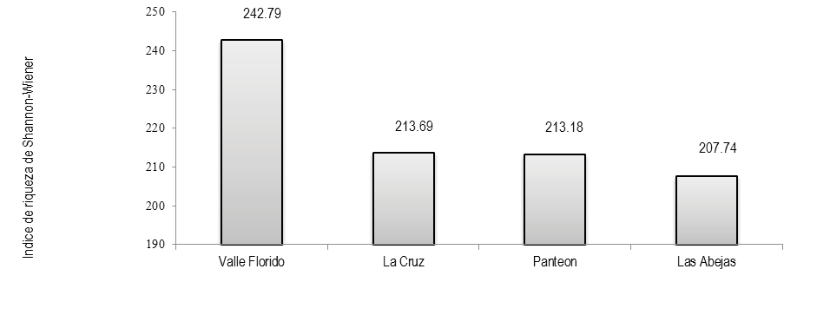

El Índice de Similitud expresa como dos muestras son semejantes de acuerdo a las especies presentes en ellas. El análisis de similitud de los sitios, manejando el Índice de Sorensen y el Índice de Simili- tud de Jaccard (ambos índices cualitativos basados en la presencia o ausencia de especies entre sitios de muestreo) arrojaron que los sitios más parecidos fueron: Valle Florido en comparación con Las Abejas, Las Abejas con El Panteón y Las Abejas comparado con La Cruz; mientras que los sitios menos semejante en cuanto a especies se refiere fueron El Panteón comparado con La Cruz; por lo anterior se puede deducir que los sitios que tienen mayor contraste de especies son Valle Florido y La Cruz, como se puede observar en el cuadro 1.

Cuadro 1. Índice de Similitud de Jaccard e Índice de Similitud de Sorensen aplicado a los sitios de muestreo de acuerdo a las especies presentes en el 2007

Sitios | Índice de Sorensen | Índice de Jaccard
Valle Florido-Abejas | 0.70 | 0.54
Abejas- Panteón | 0.70 | 0.54
Abejas-La Cruz | 0.70 | 0.54
Valle Florido-Panteón | 0.70 | 0.54
Valle Florido -La Cruz | 0.67 | 0.50
Panteón- La Cruz | 0.33 | 0.20

Los resultados del Índice de Similitud aunados a los valores de riqueza de acuerdo al Índice de Sha- non-Wiener; así como a la condición sanitaria, la presencia de plantas nodriza y otras características de las colonias como el número de individuos y el número de series del individuo de mayor tamaño evidencian que el sitio de muestro Valle Florido tiene un mejor estado de conservación, lo que re- percute en una mayor presencia de plantas nodrizas, una mejor condición sanitaria de las colonias de
- glassii y mejores características de los individuos. Los sitios El Panteón, Las Abejas y La Cruz presentaron un menor número de especies, esto indica que son sitios perturbados; esta perturbación justifica el estado sanitario regular de la mayoría de las colonias de estos sitios.

Para conocer la especies vegetales más comunes del medio de C. glassii se muestrearon un total de 3,420 m2 en transectos, encontrando 47 diferentes especies de plantas asociadas a C. glassii den- tro de 24 familias de las cuales sobresalen Cactaceae, Boraginaceae, y Fabaceae, las dos primeras concentran más del 28% de las especies, la tercer familia reúne el 12%; mientras que la Asteraceae al igual que la Euphorbiaceae presentan más del 6% cada una (Cuadro 2). Entre otras especies ve- getales que comúnmente se encontraron en los sitios de muestreo fueron: lippia (Lippia graveolens Kunth.), escoba [Malvastrum tricuspidatum (Ait. f.) Gray variedad bicuspidatum S. Wats], malaca- tillo o tenaza [Pithecellobium pallens (Benth.) Standl.], tullidora [Karwinskia humboldtiana (J. A. Schultes) Zucc.], oreja de ratón [Bernardia (myricifolia) mexicana (Hooker & Arnott) Müller of Aargau], ayenia (Ayenia compacta Rose), palo vidrioso [Neopringlea integrifolia (Hemsley) S. Wat- son.], tenaza (Acacia macrantha Humb. & Bompl.), amargoso [Parthenium hysterophorus (lobatum) L.], biznaga morada [Echinocereus pentalophus (D. C.) Rumpler], sangregrado [Jatropha dioica variedad sessiflora (Kunth.) Mc Vaugh], guapilla (Hechtia glomerata Zuccarini), cardón [Cylindro- puntia imbricata (Haw.) D. C.], trompillo [Cordia boissieri (hartwissiana) A. D. C.], nopal (Opuntia lasiacantha Pfeiff.), falsa tullidora [Ageratina adenophora (Spreng.) R. M. King & H. Bob.], dora- dilla [Selaginella lepidophylla (Hook et Grev) Spring], huizache prieto (Acacia constricta Benth.), cuerno de vaca [Proboscidea louisianica (P. Mill) Thellung ssp fragrans (Lindl) Bretting], copalillo [Bursera fagaroides (H. B. K.) Engl.], escobilla o barba de indio (Chloris virgata Swartz), uña de gato [Mimosa biuncifera Benth. (aculeaticarpa) Ort.], pasto barbón (Aristida divaricata Humb. et Bonpl.), coryphanta (Coryphantha spp.), vara blanca (Croton incanus Kunth.), grangeno (Celtis pa-

llida Torr.), aceitilla amarilla (Bidens spp.), aceitilla blanca (Bidens alba L.), garambullo [Myrtillo- cactus geometrizans (Mart) Console], planta azul del desierto (Gilia rigidula L.), biznaga (Mammi- llaria uncinata Pfeiffer), hierba del pollo (Tradescantia crassifolia Cav.), tulipán de monte [Hibiscus martianus (cardiophyllus) A. Gray], perrillo o tunilla (Opuntia leptocaulis D C.), falso cempasúchitl [Acmella oppositifolia var. oppositifolia (Lam.) R. k. Jansen], biznaguita (Mammillaria compressa ssp compressa de Candolle), umbela blanca (Agapanthus umbellatus L. Her.), orégano [Gardoquia micromerioide Hemsl. (Schaffner)], muérdago o injerto (Phoradendron spp. Solomon, J. D.), gua- yacán del desierto [Porliera angustifolia (Engelem.) A. Gray], falso girasol (Dyssodia pentachaeta
- C.), dragón o perrito rojo [Maurandya antirrhiniflora (personata) Humb. & Bonpl. Ex. Willd. Rothm], chaparro (Acacia ridigula), acahual o lampote (Tithonia sp), palma china (Yuca filifera Chabaud.), tijera (Acacia schaffneri S. Wats). Las especies más importantes en los sitios fueron lip- pia, escoba, malacatillo, tullidora, oreja de ratón, ayenia, palo vidrioso, tenaza, amargoso, biznaga morada, sangregrado, guapilla, cardón, trompillo, nopal, falsa tullidora, doradilla, huizache prieto, cuerno de vaca y copalillo.

Cuadro 2. Familias y número de especies vegetales asociadas a C. glassii

 | Familia | Número de especies | Porcentaje
1 | Cactaceae | 7 | 14.89
2 | Boraginaceae | 7 | 14.89
3 | Fabaceae | 6 | 12.77
4 | Euphorbiaceae | 3 | 6.38
5 | Asteraceae | 3 | 6.38
6 | Poaceae | 2 | 4.26
7 | Malvaceae | 2 | 4.26
8 | Zygophyllaceae | 1 | 2.13
9 | Viscaceae | 1 | 2.13
10 | Verbenaceae | 1 | 2.13
11 | Ulmaceae | 1 | 2.13
12 | Sterculiaceae | 1 | 2.13
13 | Scrophulariaceae | 1 | 2.13
14 | Rhamnaceae | 1 | 2.13
15 | Pteridofita | 1 | 2.13
16 | Polemioniaceae | 1 | 2.13
17 | Martinaceae | 1 | 2.13
18 | Liliacea o Alliaceae | 1 | 2.13
19 | Lamiaceae o Labiatae | 1 | 2.13

20 | Flacourtiaceae | 1 | 2.13
21 | Commelinaceae | 1 | 2.13
22 | Burseraceae | 1 | 2.13
23 | Bromeliaceae | 1 | 2.13
24 | Agavaceae | 1 | 2.13
 | Total | 47 | 100.00

El 54% de las colonias (93 ejemplares) se situaron bajo una planta nodriza; el sitio donde se encontró mayor presencia de C. glassii fue en el Valle Florido con 66 plantas cuyo porcentaje de nodrizas fue de 57.58%, seguido por los sitios denominados Las Abejas con 42 ejemplares de las cuales el 42.86% contaban con nodriza; en El Panteón se hallaron 41 colonias con un 56% de nodrizaje y, finalmente en La Cruz se localizaron únicamente 22 colonias que representan el 12% de las colonias muestrea- das con 63.64% de nodrizaje.

En cuanto a las plantas nodriza, se encontraron 30 especies y se observó que éstas pertenecían a 13 familias, donde Cactaceae concentró el 23% de las especies, Fabaceae un 16.68% al igual que Aste- raceae, un 10% Euphorbiaceae, 6% Malvaceae; las familias antes mencionadas se consideran como las principales de acuerdo al número de especies nodriza en las que se reportan (Cuadro 3).

Las especies nodriza encontradas por medio del cuadrante son: Lippia u oreganillo (Lippia graveo- lens Kunth.), escoba [Malvastrum tricuspidatum (Ait. f.) Gray variedad bicuspidatum S. Wats], palo vidrioso [Neopringlea integrifolia (Hemsley) S. Watson], tenaza (Acacia macrantha Humb. & Bom- pl.), malacatillo [Pithecellobium pallens (Benth.) Standl.], tullidora [Karwinskia humboldtiana (J. A. Schultes) Zucc.], sangregrado [Jatropha dioica variedad sessiflora (Kunth.) Mc Vaugh.], amargoso [Parthenium hysterophorus (lobatum) L.], biznaga morada [Echinocereus pentalophus (D. C.) Rum- pler], guapilla (Hechtia glomerata Zuccarini), perrillo o tunilla (Opuntia leptocaulis D. C.), nopal (Opuntia lasiacantha Pfeiff.), dragón o perrito rojo [Maurandya antirrhiniflora (personata) Humb. & Bonpl. ex. Willd. Rothm], pasto barbón (Aristida divaricata Humb. et Bonpl.), uña de gato [Mi- mosa biuncifera Benth. (aculeaticarpa) Ort.], biznaguita (Mammillaria compressa spp. compressa de Candolle), trompillo [Cordia boissieri (hartwissiana) A. D. C.], cardón [Cylindropuntia imbricata (Haw.) D. C.], huizache prieto (Acacia constricta Benth.), cuerno de vaca [Proboscidea louisianica (P. Mill) Thellung spp. fragrans (Lindl) Bretting], garambullo [Myrtillocactus geometrizans (Mart) Console], falsa tullidora [Ageratina adenophora (Spreng.) R. M. King & H. Bob.], copalillo [Bur- sera fagaroides (H .B. K.) Engl.], vara blanca (Croton incanus Kunth.), escobilla o barba de indio (Chloris virgata Swartz), coryphanta (Coryphantha spp.); de acuerdo al promedio de su Índice de Valor de Importancia (I. V. I.) las especies más sobresalientes son lippia, escoba, palo vidrioso, te- naza y malacatillo.

Cuadro 3. Familia y número de especies vegetales por familia que fungen como plantas nodrizas de C. glassii

 | Familia | Número de especies | Porcentaje
1 | Cactaceae | 7 | 23.33
2 | Asteraceae | 5 | 16.67
3 | Fabaceae | 5 | 16.67
4 | Euphorbiaceae | 3 | 10.00
5 | Malvaceae | 2 | 6.67
6 | Boraginaceae | 1 | 3.33
7 | Bromeliaceae | 1 | 3.33
8 | Burseraceae | 1 | 3.33
9 | Flacourtiaceae | 1 | 3.33
10 | Martinaceae | 1 | 3.33
11 | Rhamnaceae | 1 | 3.33
12 | Scrophulariaceae | 1 | 3.33
13 | Verbenaceae | 1 | 3.33
 | Total | 30 | 100.00

Conclusiones

La mayor concentración de colonias de C. glassii se encontró distribuida en el sitio Valle Florido, el cual se caracterizó por un mejor estado de conservación, lo que repercutió en una mayor presencia de plantas no- drizas, una mejor condición sanitaria de las colonias y mejores características de los individuos o vástagos.

La pronunciada pendiente de la zona acceso al sitio Valle Florido influye positivamente en un menor grado de perturbación y los sitios La Cruz, Las Abejas y El Panteón presentaron un mayor deterioro, lo que se dedujo de los Índices de Riqueza y similitud.

El deterioro del hábitat de esta cactácea se debía principalmente a la introducción de ganado bovino, la cual se realiza sin considerar de la capacidad de carga del ecosistema; cuya pendiente lo convierte en sitio vulnerable a la erosión.

Las 47 especies de plantas que se asocian a C. glassii pertenecen a 24 familias, de las cuales sólo 30
especies de 13 familias son nodrizas de dicha cactácea.

El 54% de las colonias se situaron bajo una planta nodriza y el 23% de las especies nodriza son de la familia Cactaceae; la Fabaceae concentró 16.68% al igual que la Asteraceae, 10% pertenece a Euphorbiaceae, 6% para Malvaceae.

Las principales especies nodriza encontradas son lippia (Lippia graveolens Kunth.), escoba [Mal- vastrum tricuspidatum (Ait. f.) Gray variedad bicuspidatum S. Wats], palo vidrioso [Neopringlea integrifolia (Hemsley) S. Watson], tenaza (Acacia macrantha Humb. & Bompl.), malacatillo [Pithe- cellobium pallens (Benth.) Standl.], tullidora [Karwinskia humboldtiana (J .A. Schultes) Zucc.] y sangregrado [Jatropha dioica variedad sessiflora (Kunth.) Mc Vaugh.].

Literatura citada

Dicht, R. F., Lüthy, A, D. 2009. Coryphantha Glassii. [En línea] http://www.coryphantha/vivaelcact.mht (con- sultada el 11 de Septiembre de 2009).

Gerrero, A. G. 2005. Caracterización poblacional de cinco especies arbóreas ecológicamente importantes en el Corredor Biológico Turrialba Jiménez, Costa Rica. Tesis de Magister Scientiae en Manejo y Conservación de Bosques Tropicales y Biodiversidad. Programa de Educación para el Desarrollo y la Conservación del Centro Agronómico Tropical de Investigación y Enseñanza. Turrialba, Costa Rica. 70 p.

Imágenes de satélite. 2009. [En línea] Glcfapp.umiacs.umd.edu/glcf/Lansat/WRS2/p027r45 5t860314.TM- EarthSat-Orthorecitified/ (consultada el 28 de Julio del 2009).

INEGI. 1997. Carta topográfica, edafológica, de vegetación y geológica. Clave: F14D21 Escala 1:50000.

INEGI. 2000. Conjunto de datos vectoriales de la serie topográfica y de recursos naturales escala 1:1000000 y continúo de elevaciones. [En línea] http://www.inegi.org.mx/inegi/default.aspx?s=geo&c=911 (consultada el 9 de septiembre del 2009)

Moreno, C. E. 2001. Métodos para medir la biodiversidad. M&T–Manuales y Tesis SEA, vol. 1. Zaragoza, España. 84 p.

Mostacedo, B. y Fredericksen. T, S. 2000. Manual de métodos básicos de muestreo y análisis de ecología vege- tal. Proyecto de manejo forestal sustentable (BOLFOR). Santa Cruz, Bolivia. 28-51.

Rzedowski, J. 1978. Vegetación de México. Edit. Limusa, México.789 p.

Sarabia, H. S. 2007. Determinantes ecológicas y patrones de distribución de las poblaciones de Coryphantha glassii Dicht & A. Lüthy (Cactaceae) en el sureste de Rioverde, S. L. P. Tesis de licenciatura, Departamento de Agroecología. Universidad Autónoma Chapingo. Chapingo, México: 3-50.

SEDUVOP, 2007. Plan de desarrollo urbano de Rioverde, S. L. P. [En línea] http://www.rioverdeslp.gob.mx/ media/diagnostico.pdf (consultado el 10 de septiembre de 2009).

SEMARNAP y UNAM 2001. Mapa en formato shpfile Inventario Forestal Nacional. Escala 1:250 000.

Verdú, M. 2008. Redes complejas de interacciones planta-planta: facilitación y competencia. Simposio internacional del Centro de Investigaciones sobre Desertificación –CIDE- (CSIC/UV/GV) (CSIC/UV/GV), Valencia, España. Octubre.

Artemio Cruz León

JOCOTES Y JOBOS EN MÉXICO. AVANCES EN LOS ESTUDIOS DE FRUTALES MARGINALES

Introducción

El género Spondias sp (anacardiácea) en México está representado por 3 especies botánicas, la cirue- la mexicana o jocote Spondias purpurea L. se incluye entre las especies de frutales tropicales habi- tante del trópico seco, el jobo Spondias mombin L. y el jobo verde, Spondias radlkoferi J. D. Smith, estas dos últimas de distribución en zonas tropicales húmedas o en las márgenes de las corrientes de agua de algunas zonas cálido subhúmedas. Existen registros de una nueva especie del género loca- lizada en Yucatán. El jocote se incluye como especie domesticada y por ello es posible encontrarla bajo cultivo en sistemas de explotación diversos.

A nivel nacional se reportan más de 12,000 hectáreas sembradas, ubicadas en 21 estados de nuestro país, sin embargo, únicamente, Puebla, Chiapas y Sinaloa, cultivan alrededor del 62 % de la superficie sembra- da, misma que se lleva a cabo en plantaciones comerciales y en pequeños huertos de traspatio, por esto último, el número de unidades de producción beneficiadas con la producción de ciruela mexicana debe ser aproximada a las 50,000 familias. Las Spondias sp. en México son importantes por su utilización del fruto, sin embargo, los trabajos de investigación son escasos, en virtud a que son especies marginales y hasta el momento su comercialización se encuentra a nivel local y regional y los procesos de trasformación son escasos, de la misma manera se desconoce la magnitud de la diversidad genética de las especies y tampoco se tiene bancos de semillas o de material vegetativo que ejemplifiquen la diversidad de las especies, por ello resulta fundamental la investigación en recursos genéticos de este género, de tal manera que se pueda establecer la diversidad, las estrategias de conservación y uso sustentable de los recursos genéticos de estas plantas mexicanas. Por ello la Red de Ciruela, realizó trabajos de diagnóstico y ha iniciado los trabajos de colecta, caracterización, para establecer la estrategia de conservación in situ y ex situ, además de las accio- nes de potenciación y creación de capacidades de los posibles usuarios.

Universidad Autónoma Chapingo. e-mail: cruzla59@yahoo.com.ar; Miguel Uribe Gómez; Pedro Correa Navarro; María del Rocío Ruenes Morales. Universidad Autónoma de Yucatán; Teresa terrazas Salgado. Universidad Nacio- nal Autónoma de México; Héctor Tovar Soto. Instituto Tecnológico de Ciudad Altamirano.

Materiales y métodos

Las actividades de la red de ciruela han estado ligadas a acciones relacionadas con los aspectos de conocimiento de especies de Spondias sp reportadas para México, por ello el primer trabajo fue la revisión de los ejemplares de herbario de 12 instituciones, tres de ellas internacionales, de donde se obtuvo el dato de 735 muestras herbarios para el género. Con esta información se concluye la existencia de solo tres especies. A partir de esta información se iniciaron los trabajos de colecta de frutos con fines de caracterización de la diversidad genética de Spondias purpurea. Posteriormente, se colectó material vegetativo representativo de los tipos identificados en lagunas regiones de nues- tro país. Dado que la reproducción de esta especie es vegetativa y que las semillas, por lo general, no germinan, se colectaron materiales para ser establecidos en dos bancos de trabajo, uno en Méri- da Yucatán y el otro en Ciudad Altamirano, Guerrero, en donde se realizarán las caracterizaciones pertinentes y posteriormente se enviarán los materiales al Centro Nacional de conservación de las especies. Paralelamente se han realizado trabajos de investigación etnobotánica y se ha trabajado en la conformación de la red de ciruela. Actualmente se trabaja en incremento de los lugares colectados y la descripción de los sistemas de cultivo utilizados en el género.

Análisis y discusión de resultados

Las actividades de investigación asociadas al proyecto han sido diversas y los resultados han permiti- do conocer paulatinamente al conjunto de especies pertenecientes al género. El diagnóstico realizado como tarea inicial de la red de ciruela permitió establecer el estado del arte de la investigación sobre el tema, las conclusiones establecen que estas especies son marginales y salvo excepciones en algu- nas tesis y trabajos aislados, no son temas de investigación en nuestro país, esto contrasta con algu- nos trabajos en el extranjero, tal es el caso de los trabajos de Miller et al. (2005 y 2006). También, en las colectas de germoplasma de las especies del género que nos ocupa, desaparecieron junto con las instituciones, existen algunos trabajos aislados, pero hace falta el trabajo sistemático para reunir la diversidad genética, esto se dificultad, ya que cuando menos para Spondias purpurea, la propagación vegetativa es obligatoria y esto tienen consecuencias sobre la infraestructura de colecta, habrá que mantener colecciones vivas en lugares específicos que resultan en altos costos y con riesgo de pérdi- da. Para las otras dos especies, las colecciones vivas pueden ser sustituidas por semilla, sin embargo, la longevidad de estas es algo poco estudiado y por su condición de cultivo tropical, la viabilidad pudiera ser limitada a largo plazo. Con la información de los herbarios fue posible establecer que únicamente existen tres especies del género Spondias en México, a saber: S. purpurea, S. mombin y
- radlkoferi en México, a pesar de que la CONABIO menciona la existencia de una nueva especie.

Con base en los trabajos Etnobotánicos se ha reunido información sobre la diversidad de las especies, en esta primera fase se tiene un acercamiento a jocote (Spondias purpurea), y es evidente una gran diversidad localizada en los huertos familiares. También la existencia de los tipos silvestres, mismos que son aprovechados por los campesinos para consumo de frutos en diferentes platillos regionales que enriquecen la culinaria mexicana, ya que se encuentran preparados como sopas, plato fuerte,

postres y bebidas frescas y embriagantes. La diversidad de jocotes se conserva a nivel de huerto fa- miliar, y algunos tipos sobresalientes se ubican en plantaciones comerciales, para el jobo amarillo se ha pasado a la fase de selección de tipos con frutos sobresalientes, los cuales se encuentran en huertos familiares en algunas comunidades de la Cuenca del Río Papaloapan, en tanto que en los cercos vivos la selección de frutos no es evidente, aquí se aprovecha su capacidad de reproducción vegetativa y su resistencia a inundaciones temporales.

A partir de los primeros trabajos de la red de ciruela, se realizó una recolección planificada de germo- plasma que ha llevado por un lado a la colecta de material vegetativo de los tipos regionales, se han colectado nueve regiones del país en donde los jocotes son importantes (ver figura 1), esto ha permiti- do un acercamiento a la diversidad en sus manifestaciones regionales y a la obtención de más de 150 tipos diferentes, mismos que se han establecidos en dos bancos de trabajo, uno en Mérida, Yucatán y el otro en Ciudad Altamirano, Guerrero, en estos sitios se han establecido 3 individuos por colecta y serán utilizados para hacer diferentes estudios de caracterización y la obtención del material definitivo para el banco nacional. Complemento a lo anterior se han colectado frutos para la caracterización de las variantes de frutos y obtener un primer acercamiento a la diversidad, vista en el órgano de mayor interés por que se consume, es decir el fruto. Esto nos ha llevado a establecer que la diversidad de las ciruelas con base a frutos se encuentra alrededor de 12 variantes por región de trabajo, que sumadas se eleva de manera importante. Con la inclusión de variantes silvestres dentro de las colectas se ha establecido los contrastes de los frutos entre las variantes domesticadas y las silvestres.

Figura 1. Sitios de colectas de Spondias sp realizadas por la red de ciruela
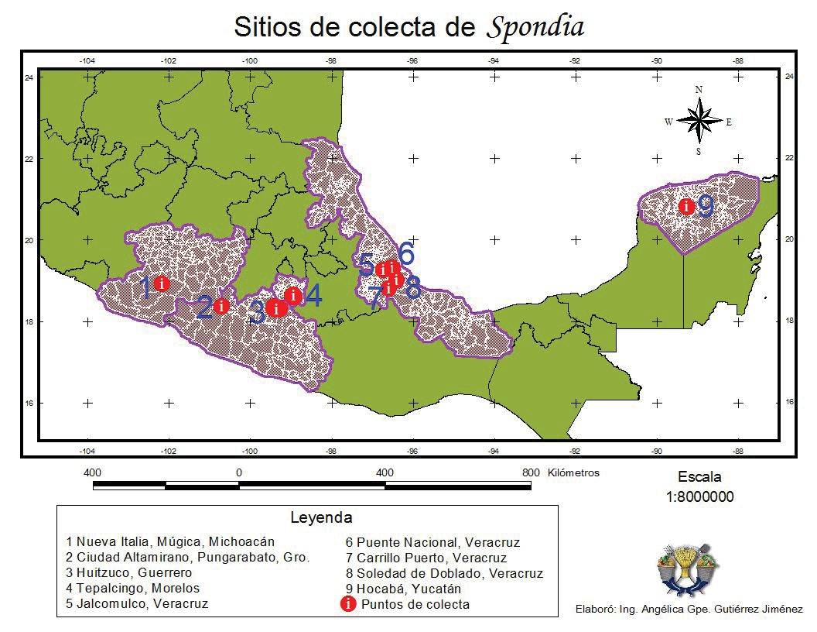

Con el establecimiento de los materiales colectados en los bancos de trabajo y de las colectas de fru- tos de diferentes variantes, se ha iniciado la fase de caracterización de los recursos fitogenéticos de ciruela, en donde se incluye los aspectos taxonómicos, de caracterización Botánica, de la diversidad genética y morfológica y de los aspectos agronómicos, estos últimos requieren tiempo prolongados, bajo la consideración de que se trata de plantas perennes y de ciclos anuales. Complementario a lo anterior, los materiales establecidos servirán para las caracterizaciones varietales y la elaboración de las guías necesarias en estos estudios.

El grupo de trabajo de la red de ciruela ha crecido ampliando el número de investigadores y de ins- tituciones participantes, la integración de nuevos miembros se hace con base a la especialidad de los candidatos y su pertinencia en las temáticas definidas en plan estratégico, también ha sido posible el trabajo interdisciplinario que ha logrado nuevos enfoques y resultados novedosos de los trabajos. La interacción entre los investigadores ha permitido el acceso a equipos y la participación de espe- cialistas que facilitan y son una garantía del trabajo realizado, de otra manera se requiere de grandes inversiones en equipos.

La participación de diferentes instituciones e investigadores en la red de ciruela ha permitido el esta- blecimiento de un plan estratégico, que plantea como prioridad continuar con la recolección de ma- terial vegetativo de Spondias purpurea hasta completar una muestra suficiente de la mayor parte del país, particularmente se plantea la colecta de los materiales que crecen a 1700 msnm, ya que por sus características de calidad de fruto, vida de anaquel, producción y demanda, resultan los más prome- tedores en procesos de mejoramiento. Además de colectar las regiones que tradicionalmente poseen una gran diversidad, esto es Oaxaca y Chiapas, estados a los cuales se les asigna la más alta prioridad. Adicionalmente se platea la colecta de Spondias mombin, los cuales, a pesar de una aparente menor diversidad o localización de la misma en algunos lugares lluviosos, resulta de importante explorar la diversidad y el conocimiento que se tiene de esta especie. Por último, se requiere recolectar muestras de jobo verde, mismo que resulta más escaso y su utilización como fruto es poco frecuente. Paralela- mente se realizan trabajos especializados de caracterización botánica de las colectas, determinación del número cromosómico y de ADN, con lo cual se podrá establecer con precisión las especies y sus variantes. Complementario a lo anterior se encuentra las caracterizaciones agronómicas, mismas que iniciarán cuando las colectas establecidas inicien ciclos de producción en las condiciones establecidas. Como una estrategia de investigación de campo y en interacción con los campesinos, hombres y mu- jeres, relacionados con las especies, se plantea trabajos participativos, en donde se promuevan accio- nes de conocimiento, difusión y nuevas formas de aprovechamiento, revaloración y valoración de las especies de Spodias, de tal manera que se encamine a un uso sustentable de estos recursos genéticos.

Conclusiones

El género Spondias en México se encuentra representado por tres especies, de las cuales Spondias purpurea L.es originaria de nuestro país, se encuentra domesticada y se cultiva en plantaciones co- merciales y huertos familiares. Además se aprovechan por los campesinos las variantes silvestres, lo

que hace de los jocotes una planta con gran diversidad fenotípica de frutos y formas de uso. El jobo, Spondias mombin, es una especie que se encuentra en procesos iniciales de cultivo, se han seleccio- nado variantes de interés por sus frutos y se aprovecha como planta en cercos vivos y árboles para sombra en las zonas tropicales lluviosas.

Las especies de Spondias en México han recibido poco interés por los estudiosos, de ellas el jocote es un cultivo con una tradición ancestral y con características que le permiten la adaptación en zonas cálido secas, en donde es un cultivo promisorio, en regiones marginadas por su escasa precipitación y un periodo prolongado de sequía.

El establecimiento de la Red de Ciruela y los apoyos financieros de SNICS-SINAREFI han permi- tido el avance inicial en el conocimiento del género Spondias en México e iniciar con trabajos de conservación de las especies de ciruela.

Literatura citada

Calderón de R., G., J. Rzedowski R. y colaboradores. 2001. Flora fanerogámica del Valle de México. 2ª Edi- ción. Instituto de Ecología, A. C. – Comisión Nacional para el Conocimiento y Uso de la Biodiversidad. Pátz- cuaro, Mich. México. 1406 p.

Standley, P. C. 1920-1926. Trees and shrubs of Mexico.

Airy Shaw, H. K., and L. L. Forman. 1967. The genus Spondias L. (Anacardiaceae) in tropical Asia. Kew Bu- lletin 21(1): 1-20.

Cuevas, J. A. 1992. Jocote, ciruelo (Spondias purpurea). En: J. E. Bermejo y L. León (Eds.). Cultivos margi- nados; otra perspectiva de 1492. Colección FAO: Producción y protección vegetal No. 26. Roma. Pp 109-113.

Hernández, A. 1977. Estudio sobre identificación y selección de criollos sobresalientes en ciruela mexicana Spondias purpurea L. en el estado de Veracruz. Memorias del III Congreso Nacional de Fruticultura. Morelia, Mich. Pp. 5-8.

Kostermans, A. J. G. H. 1991. Kedondong, ambarella, amra. The Spondiadeae (Anacardiaceae) in Asia and the Pacific area. Herbarium Bogoriense. Jalan Juanda 22. Bogor. Indonesia.

León, J. 1987. Botánica de los cultivos tropicales. IICA. San José. Costa Rica. p. 226.

León, J., and P. E. Shaw. 1990. Spondias; the red mombin and related fruits. In: S. Nagy, P. E. Shaw, and N. F. Wardowski (Eds.). Fruits of tropical and subtropical origin; composition, properties and uses. Florida Science Source. Lake Alfred. Fl. Pp. 116-126.

Manjarrez, M., N. R. Tiznado y C. E. Carvajal. 1980. Evaluación preliminar de tres épocas de plantación y dos diámetros de estaca sobre el rendimiento de ciruela mexicana en Sinaloa. Memorias del Simposium “La inves-

tigación, el desarrollo experimental y la docencia en CONAFRUT. Vol. 3. CONAFRUT-SARH. México, D. F. pp. 867-874.

Miller, A., and B. Schaal. 2005. Domestication of a Mesoamerican cultivated fruit tree, Spondias purpurea. Proceedings of the National Academy of Sciences of the United States of America 102:12801-12806.

Miller, A.J., and B.A. Schaal. 2006. Domestication and the distribution of genetic variation in wild and culti- vated populations of the Mesoamerican fruit tree Spondias purpurea L. (Anacardiaceae). Molecular Ecology 15:1467-1480.

Olmedo, V. V. M. 1992. Caracterización y distribución del germoplasma de ciruela mexicana (Spondias spp.)
en el estado de Morelos. Tesis profesional. Universidad Autónoma Chapingo. Chapingo, Méx.

Ramírez Hernández, B.C., P. Barrios Eulogio, J.Z. Castellanos Ramos, A. Muñoz Urias, G. Palomino Hasbach, andE. Pimienta Barrios. 2008. Sistemas de producción de Spondias purpurea (Anacardiaceae) en el centro- occidente de México. Revista de Biología Tropical 56:675-687.

Ruenes-Morales, M.R., A. Casas, J.J. Jiménez-Osornio, andJ. Caballero. 2010. Etnobotánica de Spondias pur- purea L. (Anacardiaceae) en la península de Yucatán. Interciencia 35:247-254.

José Antonio Hernández Soto

SITUACIÓN ACTUAL Y PERSPECTIVA DE
LA CHIRIMOYA (Annona Cherimola Mill.) COMO RECURSO FITOGENÉTICO EN MORELOS

Introducción

México es uno de los centros de domesticación de plantas que existe en el mundo y actualmente sus campesinos y agricultores seleccionan y transforman lentamente algunas especies, dando como resultado nuevas formas de recursos fitogenéticos. Aunque esta incesante domesticación de plantas representa una contribución para la biodiversidad nacional, al igual que en otras partes del mundo, muchas especies que en épocas anteriores fueron importantes, ahora se encuentran subutilizadas como consecuencia de falta de competitividad frente a otras de mayor demanda en el mercado na- cional e internacional.

Los recursos fitogenéticos son materiales que pueden ser utilizados en programas de mejoramiento que se encuentran en estado silvestre, material primitivo cultivado y especies de uso local. Así, un recurso genético es el bien o medio a través del cual se puede mantener la especie con características deseables y generar a la vez, nuevas variedades y cultivarse con cualidades distintas y de interés al hombre.

Se llama especie no convencional a todas aquellas que por una razón u otra no se han incorporado en la cadena oficial de producción. En esta categoría se ubican diversas especies nativas de México, que hasta ahora tan solo son utilizados localmente. El potencial de estos recursos fitogenéticos no se ha evaluado de manera sistemática y a nivel de detalle para identificar sus cualidades y muchos de ellos están en grave peligro de extinción, pese a los cientos de años de selección de algunas comunidades que les han aprovechado. La tendencia de la agricultura moderna de uniformizar la producción y de ampliar la frontera agrícola con especies convencionales, es uno de los factores principales que inciden en el riesgo de desaparición o extinción de especies nativas con alto potencial fitogenéticos.

Universidad Autónoma Chapingo, joseh@correo.chapingo.mx

Una modalidad para preservar los recursos genéticos es la conservación in situ de la diversidad biológica, que se conceptúa como aquella que se fomenta en las áreas en que ésta ocurre de manera natural, procurando mantener la diversidad de los organismos vivos, sus hábitats y las interrelaciones que ocurren entre estos. De esta manera se trata de preservar la integridad genérica de las especies en su estado natural en ambientes estables, más aún cuando se tienen áreas de protección natural que reúnen estas características en el largo plazo y, a la vez, permiten el continuo proceso evolutivo den- tro de estos ambientes naturales. Por ello la conservación in situ es apropiada para aquellas especies que no pueden desarrollarse o regenerarse fuera de su hábitat natural; además un ecosistema permite la conservación de varias especies al mismo tiempo que facilita la investigación de su hábito natural.

La conservación in situ se fundamenta en la conservación de un ecosistema o agroecosistema; sin embargo, es posible conservar poblaciones criollas o variedades nativas, por lo cual es posible distin- guir dos tipos de conservación in situ: 1) conservación de especies en su hábitat natural, 2) conserva- ción de especies cultivadas en sistemas agrícolas campesinos. La mayor parte de la conservación in situ se relacionan con la primera, aunque recientemente ha surgido fuertemente el interés en promo- ver la conservación de cultivos nativos o locales en las comunidades rurales a través de programas participativos donde se involucra a los campesinos o agricultores con los investigadores o técnicos.

De acuerdo a Lizana y Reginato, 1990, citados por Andrés, Agustín Jorge y Andrés Hernández, L. 2011, el nombre de chirimoya deriva del quechua chirimoya, que quiere decir semillas frías, cuyo origen se disputan las zonas andina y mesoamericana. Así también el término Annona provienen del latín anona que significa cosecha anual. Esta fruta considerada como exótica o no convencional es una de las cinco especies del género Annona de mayor interés económico que ha trabajado la Red Mexicana de Anonáceas (REMA). Sin embargo la familia se compone de alrededor de 130 géneros y se estima que existen de 2300 a 2500 especies en todo el mundo. En México existen las cinco es- pecies Annona de interés, dentro de las cuales se encuentra la chirimoya (Annona cherimola Mill.) en un lugar muy importante, pero se desconoce la situación precisa del número de géneros y otras especies presentes, así como también las condiciones en relación a su uso y estado de conservación. Actualmente el Banco de Germoplasma de Chirimoya de la Fundación Sánchez Colín tiene cincuen- ta selecciones, resultado de investigaciones desde el año 2002.

La chirimoya es la segunda especie de Annona mas cultivada en México en superficie, después de la guanábana (Annona muricata L.), es una de las especies que tienen grandes expectativas como cultivo comercial, debido a su gran valor nutritivo, sabor agradable y variados usos en forma de futo, helados, mermelada, pulpa, como tonificante, vigorizante por su contenido de azúcar, calcio, fósforo y hierro, vitaminas de complejo B, vitamina C y pequeñas cantidades de vitamina A, por ello es re- comendable su consumo humano. Paradógicamente también es recomendable para bajar de peso por su efecto saciante y regulador de glucosa en la sangre, también por la fibra que contiene. Es rica en potasio, tiene poco sodio y trazas de grasa, además es diurética y resulta un alimento saludable para quienes padecen de insuficiencia cardiaca.

Amén de que se le atribuyen otros usos que mencionan Andrés Aguilar y Andrés Hernández, 2011, entre los cuales destacan sus propiedades antibacterianas, lombricida, repelente de plagas, extracción de aceites aromáticos, insecticida por la presencia de flavonoides y alcaloides, para elaborar biocom- bustible y para algunas enfermedades de la piel e inflamación ocular.

Por otra parte el uso y conservación de las anonas en general es aún incipiente en nuestro país, desperdi- ciando su gran potencial productivo principalmente en algunas zonas que tienen condiciones ambienta- les favorables. La chirimoya es la única que se encuentra en regiones subtropicales de Chiapas, Veracruz, Michoacán, Oaxaca, Estado de México, Hidalgo, Guanajuato, Jalisco y Morelos, en altitudes entre 700 y 2,200 metros sobre el nivel del mar, donde se encuentra el tipo de vegetación de selva baja caducifolia.

La producción de chirimoya en México es proporcionalmente muy baja respecto al total mundial, de- bido a que no se tiene una agroindustria especializada, al desconocimiento de mercados, poco desa- rrollo del manejo agrícola para elevar la productividad y calidad, sumado a lo anterior se encuentran los problemas relacionados con el manejo poscosecha, poca atención en fomentar el cultivo en áreas propicias sobre aspectos de recursos genéticos, tecnología, industria mercados, etnobotánica y otros relacionados a su aprovechamiento sustentable.

En este respecto es importante señalar la labor de la Sociedad Mexicana de Anonáceas y la Red Mexicana de Anonáceas redes, en las que participan investigadores de diversas instituciones de edu- cación aportando conocimientos científicos y técnicas en muchos temas que hacen posible avanzar en la solución de la problemática que enfrentan las anonas en diferentes lugares de nuestro país

Hernández Soto, J.A. 2010, menciona que la agricultura de subsistencia que se practica en el norte del estado de Morelos conocido también como altos de Morelos, incluye el cultivo de algunas es- pecies en pequeñas extensiones de tierra, tales como el aguacate, nopal para verdura, tomate verde, jitomate, maíz, frijol, ayocote y ciruela mexicana principalmente. Dentro de estos cultivos la chiri- moya sobresale por su poco cuidado y atención desde el punto de vista agronómico y comercial, que puede constituir favorables alternativas sociales y ambientales para diversificar la producción agrí- cola del área de estudios. Por tanto el propósito fundamental de la presente investigación es generar un paquete tecnológico para el cultivo de la chirimoya compatible con las condiciones ambientales del área de estudio, que haga posible elevar la productividad y calidad de la producción, partiendo de las experiencias obtenidas y existentes, para posteriormente desarrollar un proceso de transferencia de tecnología con la participación de los productores. En este trabajo se analiza el aprovechamiento sustentable de la chirimoya como recurso filogenético no convencional de la región norte del estado de Morelos, con el propósito de mejorar los ingresos económicos de los agricultores.

Materiales y métodos

El procedimiento seguido en este estudio comprende las siguientes fases:
  - Recorridos agroecológicos en áreas productivas

  - Documentar y catalogar información
  - Entrevistas a investigadores, técnicos y productores
  - Recorridos en campos agrícolas experimentales

Análisis y discusión de resultados

El recorrido agroecológico realizado en el Norte de Morelos permitió identificar las condiciones ambientales donde se ubican las plantaciones de Chirimoya (Annona cherimola Mill.), las áreas propicias para su crecimiento y desarrollo, definir la problemática y posibles alternativas. Ante el aumento de la superficie cultivada de nopal para verdura, es conveniente fundamentarse como alter- nativa apropiada para el área de estudio. En esta área de estudio la chirimoya se encuentra en climas semicálidos o subtropicales húmedos y subhúmedos en suelos del tipo de los andosoles de textura migajonosa, con buena areación y permeabilidad al agua, medianamente profundos, ligeramente ácidos, con buen contenido de materia orgánica, en la franja norte libre de heladas, ubicada en las laderas de la Sierra de Chichinautzin a una altitud de 1400 a 1900 metros sobre el nivel del mar, que reúne buenas condiciones para la producción de chirimoya.

La chirimoya es compatible con la selva baja caducifolia que es uno de los tipos de vegetación que se encuentra esta Area Natural Protegida del Corredor Biológico Chichinautzin, donde se encuentra nuestro lugar de estudio, por lo que es posible implementar programas de conservación in situ de germoplasma de esta planta con la participación directa de los agricultores, con una estrategia de uso múltiple de los recursos naturales compatible con el ambiente natural.

De acuerdo a la información obtenida de los campesinos del lugar, cuando se desea plantar algunos árboles de chirimoya, se eliminan las malezas, se quitan las piedras y posteriormente se hacen cepas de 60 x 60 centímetros. Las plantas se propagan principalmente por semillas, las cuales se siembran en semilleros a una profundidad de 5 centímetros empleando tierra de monte, o bien en las tierras de traspatio, donde nacen las plantas. Estas actividades han permitido concentrar alta variabilidad gené- tica y al mismo tiempo, la conservación del germoplasma in situ, encontrándose actualmente árboles de chirimoya con frutas de características variables en tamaño, peso y forma.

De acuerdo a la clasificación que hace Pepeone, (1974), citado por Andrés Agustín y Andrés H. (2011), de las formas básicas del fruto y la textura de la cáscara, formada por carpelos y segmentos externos llamados areolas, se distinguen cinco tipos de frutos: lisa, impresa, umbonada, tuberculada y mamilada. De los cuales los frutos de tipo impreso y mamilado son lo predominantes en nuestra área de estudio. Es importante mencionar que el chirimoyo al ser un cultivo de plantación, permitiría disminuir considerablemente la erosión del suelo principalmente en terrenos con pendiente pronun- ciada, ya que los suelos andosoles son propensos a la erosión cuando son removidos constantemente y están desprovistos de vegetación.

De acuerdo al análisis acerca del manejo de las plantaciones de chirimoya, se observa que no les

proporcionan las labores agrícolas de manera adecuada como podas, fertilización, control de plagas y enfermedades, lo cual repercute necesariamente en el bajo rendimiento. Tales cultivares generalmen- te se encuentran en la modalidad de huertos familiares con arreglos topológicos muy heterogéneos. Aquí es necesario mencionar que la polinización artificial se justifica cuando se tienen plantaciones comerciales con ingresos suficientes al aumentar la inversión y también, de acuerdo a la experiencia obtenida en esta práctica se recomienda realizarse en el área de estudio una vez que se tenga todo el paquete tecnológico apropiado que integre a todas las labores agrícolas. Por lo que es más necesario elaborar un paquete tecnológico sustentable a partir de las experiencias obtenidas en la Fundación Sánchez Colín y de otras instituciones de investigación y llevar a cabo todo un proceso de trasferen- cia de tecnología con un modelo donde participen los campesinos e investigadores.

Los problemas que enfrentan los campesinos del norte de Morelos para el aprovechamiento de sus recursos fitogenéticos son variados y que afecta a la producción de chirimoya como el riesgo latente del cambio de uso de suelo al vender sus tierras a fraccionadores y aumento de superficie del cultivo de nopal para verdura y fundamentalmente la falta de organización social que permita acceder a la obtención de servicios de asesoría para elaborar proyectos de inversión, financiamiento económico, capacitación técnica integral, solicitud de investigación que haga posible el mejoramiento, conser- vación y manejo de los recursos naturales y búsqueda de mejor comercialización del fruto de la chirimoya y sus derivados actuales y potenciales por la vía del Comercio Justo. Por ello, es necesario orientar la política agrícola a revalorar el medio rural en los ámbitos de crédito, asistencia técnica, capacitación, fomento a la investigación tecnológica y de mercado, apoyo a la comercialización a fin de proporcionar certidumbre a los campesinos del lugar y avanzar de la producción en huertos familiares hacia el establecimiento de huertos comerciales. De ésta manera estarán en posibilidades de contribuir al mejoramiento del nivel de los agricultores y campesinos del lugar.

Por consiguiente el aprovechamiento de los recursos fitogenéticos no convencionales existentes en el norte del Estado de Morelos, requiere de una organización social fuerte de agricultores y una in- tervención estatal orientada a la valoración del medio rural y que responda a las necesidades locales, donde los cultivos alternativos sean componentes de un plan de desarrollo sustentable para poder enfrentar adecuadamente los retos de la internacionalización de la economía y los requerimientos de equidad social en el nivel local.

Es un cultivo apropiado del lugar, además que se encuentran condiciones ambientales que hacen po- sible el cultivo de la chirimoya en el norte del estado de Morelos. Solo que se tiene como problema la erosión genética de esta planta, que tiene como causa de acuerdo a la información proporcionada por los campesinos del lugar de estudio: comercialización, poca durabilidad del producto cosechado, poco conocimiento de los usos alternativos, poca atención al cultivo, bajo rendimiento y calidad del producto, arboles viejos, mal manejo agronómico.

Ante esta problemática se propone capacitar a los productores para diversificar el uso de la chiri- moya, estudios de manejo agronómico para elevar rendimiento y calidad del producto, intercalar

plantaciones de chirimoya con cultivos apropiados y de arraigo en el área de estudio y promover agroecosistemas con chirimoya.

Actualmente se tienen identificadas las practicas de cultivo de chirimoya que realizan los campesi- nos del lugar las cuales indican que hace falta capacitarlos para la realización de mejores practicas, rescatando aquellas como el abonado y la germinación de semillas.

Aunque esta incesante domesticación de plantas representa una contribución muy importante de la biodiversidad de México, el impulso a la agricultura moderna ocasiona el abandono paulatino de las prácticas tradicionales, por consecuencia el reemplazo de los agroecosistemas diversificados de los campesinos por los unicultivos y monocultivos

Así también se detecta una problemática latente referente a la fuerte explotación de los recursos naturales por los asentamientos turísticos, la fuerte transculturación hacia la población joven, que ya no les interesa hablar la lengua náhuatl ni les interesa la agricultura, por lo que hace falta mejores opciones para este sector de la población en su localidad.

Conclusiones

Para consolidar el cultivo de la chirimoya como alternativa compatible con el ambiente natural, es necesario abrir la comercialización nacional e internacional a esta fruta no convencional y sus deri- vados para que sea redituable económicamente a los agricultores. A la par se requiere incrementar la superficie cultivada con mejores variedades, desarrollar técnicas adecuadas de fertilización, control de plagas y enfermedades, polinización artificial, densidades de población estudio de manejo posco- secha, capacitación en alternativas de usos del fruto y consolidación de una organización socioeco- nómica regional.

Así también se requiere establecer banco de germoplasma para conservar y aprovechar in situ los mejores genotipos y al mismo tiempo introducir variedades mejoradas para evaluarse localmente y establecer agroecosistemas, donde uno de sus componentes estructurales sea la chirimoya como medio para promover producción comercial.

La experiencia en el área de estudio en promover la polinización artificial en la chirimoya indica que, por sí misma no logra mejorar significativamente la producción y calidad del producto. Es necesario que se acompañe de un manejo integral de prácticas agronómicas apropiadas como el suministro de los requerimientos nutricionales del cultivo, podas, control de plagas y enfermedades, arreglos topo- lógicos, como parte de un paquete tecnológico integral. Paralelamente se debe realizar estudios de mercado para colocar el fruto de la chirimoya y sus derivados, previa capacitación para su elabora- ción artesanal de mermeladas, pulpa congelada, licores, entre otros proyectos para que sea atractivo su cultivo en el área de estudio.

Finalmente hasta aquí se ha avanzado de manera gradual en el conocimiento de la situación actual de la chirimoya, con la finalidad de impulsar estrategias viables para preservar este recurso genético valioso para las generaciones futuras

Literatura citada

Andrés, Agustín Jorge y Andrés Hernández, L. 2011. Biología, Diversidad, Conservación y Uso Sostenible de los Recursos Genéticos de Annonaceae en México. SAGARPA-SNICS-SINAREFI-UACH. México.

Hernández Soto, J.A. (2010). La Chirimoya (Annona cherimola Mill) como alternativa Sustentable en el Norte de Morelos, EN Memoria del Congreso Nacional de Investigación en Agronomía y Ciencias Básicas y sus Aplicaciones: Biología y Química. UACH-CP-IPN. México.

Hernández Soto, J.A. (2011). La Polinización Artificial de la Chirimoya (Annona cherimola Mill). Una practica pertinente en el Norte de Morelos. En Memoria del Segundo Congreso Nacional de Ciencias Básicas y Agro- nómicas. UACH. México.

Esbeydi Martínez Cruz1; José Oscar Mascorro Gallardo1*; José Luis Rodriguez de la O1 y Jesús López Reynoso1

DETERMINACIÓN Y ANÁLISIS DE LA VARIACIÓN SOMACLONAL EN PLANTAS PROVENIENTES DE CULTIVOS EMBRIOGÉNICOS DE MAÍZ OBTENIDOS DE EMBRIONES MADUROS E INMADUROS

Introducción

Las plantas generadas de cultivo de tejidos generalmente son fenotípicamente uniformes. Sin embargo, en algunas especies como en el maíz se puede presentar una gran variación somaclonal. El prolongado cultivo in vitro también puede aumentar la frecuencia en la variación fenotípica. Los mecanismos que generan estas variantes no han sido completamente dilucidados, pero entre sus causas se mencionan alteraciones de tipo genético y epigenético, como cambios en el cariotipo, mutaciones puntuales, recombinación somática, intercambio de cromátidas hermanas, rearreglos génicos somáticos, elementos genéticos transponibles, amplificación y/o metilación del ADN y cambios en el ADN de los organelos (Kaepler et al., 2000).

La variación somaclonal pueden ser una fuente de variación indeseable, cuando se requiere obtener plantas idénticas al material parental, como cuando se utiliza ingeniería genética en los programas de mejoramien- to genético, para lo cual se requiere que las plantas receptoras sean genética y morfológicamente adecuadas para la correcta inclusión de las características deseables y donde la variación somaclonal originada por el cultivo de tejidos puede complicar este requerimiento, reduciendo la efectividad de la transformación (Vilaca de Vasconcelos et al., 2008). Se ha observado que este tipo de variación no es transmitida muy a menudo a las siguientes generaciones, lo cual indicaría que se trata de variación somaclonal de origen epigenético, más que genético (Kaepler et al., 2000). Durante los últimos 20 años se han desarrollado dife- rentes técnicas moleculares que han sido utilizadas en estudios de evolución genética, poblaciones, mapeo genético y clonación de genes. Muchas de estas técnicas han sido utilizadas en la detección de variación somaclonal para determinar su naturaleza genética o epigenética (Sánchez-Chiang y Jiménez, 2009).

1Programa de Doctorado en Horticultura. Departamento de Fitotecnia, Universidad Autónoma Chapingo. joscar@ correo.chapingo.mx

El objetivo principal de este trabajo fue analizar la variación fenotípica en plantas obtenidas median- te regeneración in vitro a partir de embriogénesis somática. Para lograr lo anterior, se pretende cubrir los siguientes objetivos particulares: 1) Determinar si la fuente de embriones maduros o inmaduros influye en la frecuencia de variantes somaclonales, b) Determinar si el tiempo de cultivo in vitro incrementa la aparición de estas variantes, c) Determinar si las variantes obtenidas son de naturaleza genética o epigenética y, 4) determinar si las variaciones persisten durante la siguiente generación obtenida a partir de semilla.

Materiales y métodos

Se analizó la variación entre plantas obtenidas de callo embriogénico generado a partir de embrio- nes maduros o embriones inmaduros; una vez que se tuvo suficiente callo se pusieron en medio de brotación para la regeneración, 10 callos para cada tratamiento. Las plantas se adaptaron ex-vitro y se mantuvieron en un invernadero para la toma de datos de variables morfológicas. También se han tomado muestras de tejido para posteriores análisis moleculares en el laboratorio. A partir de los tres meses de cultivo in vitro, cada 2 meses se puso a regenerar un grupo de callos que se llevaron hasta planta para hacer el mismo análisis. Éste procedimiento se realizó a los 3, 5, 7 y 9 meses, y se comparó la variación obtenida en ese lapso de tiempo en cada tratamiento. Como testigo se utilizaron plantas de la misma línea obtenidas a partir de semilla cigótica.

Material vegetal
Se utilizó la línea tropical CML72 (amarilla) proveniente del Centro Internacional de Mejoramiento Genético de Maíz y Trigo (CIMMyT).

Inducción de callo embriogénico
Se utilizaron dos métodos de obtención de callo:
- A partir de embriones de semilla madura, reportado por Sidorov et. al. (2006) el cual consta de los siguientes pasos: Extracción y germinación de embriones: Después de realizar una desinfección de la semilla (Alcohol al 80% 3 min y cloro 50% 15 min) se dejaró remojando por 24 hrs y se extrajo el embrión cortando la semilla con la ayuda del escalpelo. Una vez extraídos los embriones se les hizo una desinfección con cloro al 10% por 5 minutos. Pasado este tiempo, se pusieron a secar en papel filtro y se colocaron en cajas de Petri con el siguiente medio de cultivo para germinación de los em- briones (Sidorov et al., 2006): Sales Murashige y Skoog (1962) 100% suplementado con vitaminas MS, maltosa 40 g.L-1, caseína hidrolizada 0.1 g.L-1, MES 1.95 g.L-1, cloruro de magnesio 0.75 g.L-1, glutamina 0.5 g.L-1, ácido ascórbico 0.1 g.L-1, picloram 10 mg.L-1, 3 mg.L-1 de BAP pH 5.8 y 8 g.L-1 de agar. Después de dos semanas en germinación en oscuridad y a 27 °C se extrajeron las porciones nodales de cada plántula germinada y se colocaron en medio MSW57 (Sidorov et al., 2006) para propiciar el desarrollo de callo embriogénico. Dicho medio consta de los siguientes componentes: Sales Murashige y Skoog (1962) 100% suplementado con vitaminas MS, tiamina HCL 0.5 g.L-1, caseína hidrolizada 0.5 g.L-1, sacarosa 30 g.L-1, L-prolina 1.38 g.L-1, nitrato de plata 15 mg.L-1, 2-4D
0.5 mg.L-1, picloram 2.2 mg.L-1 pH 5.8 y 8 g.L-1de agar.

Después el callo fue mantenido en el medio de cultivo N6C1SN (Bohorova, 1995) el cual consiste de medio basal N6 (sales N6 y vitaminas N6: tiamina HCL 1mg/L, piridoxina HCl 0.5 mg.L-1, áci- do nicotínico 0.5 mg.L-1 y glicina 2.0 mg.L-1) mas caseína hidrolizada 200 mg.L-1, L-prolina 2.302 mg.L-1, sacarosa 30 g.L-1, ácido 3,6-dicloro-O-anísico (Dicamba) 2 mg.L-1, nitrato de plata 15.3 mg.L-1, pH 5.8 y 8 g.L-1de agar, fueron mantenidos en oscuridad a 26 ºC en el cuarto de incubación. Se hicieron sub cultivos cada 2-3 semanas en el mismo medio antes de transferir los callos al medio de regeneración.

- A partir de embriones inmaduros reportado por Bohorova (1995), es decir, como explantes se utilizaron embriones inmaduros de 1.0 a 1.5 mm de tamaño: La extracción e inducción de callo em- briogénico se realizó con la esterilización de cada mazorca, sumergiéndolas primeramente en etanol al 70% por 3 minutos y después en hipoclorito de sodio al 50% mas Tween 80 por 30 minutos, al pasar éste tiempo las mazorcas fueron enjuagadas tres veces con agua destilada estéril, esto dentro de la campana de flujo laminar. Una vez esterilizada la mazorca, los embriones inmaduros fueron asépticamente removidos de los granos haciendo un corte con el bisturí y extrayéndolos con la ayuda de una espátula para posteriormente colocar 30 embriones con la cara plana hacia abajo en cajas de Petri de 100x15 mm (25ml) que contenían el medio de cultivo N6C1SN (Bohorova, 1995) el cual consiste de medio basal N6 (sales N6 y vitaminas N6: tiamina HCL 1mg/L, piridoxina HCl 0.5 mg.L- 1, ácido nicotínico 0.5 mg.L-1 y glicina 2.0 mg.L-1) mas caseína hidrolizada 200 mg.L-1, L-prolina
2.302 mg.L-1, sacarosa 30 g.L-1, ácido 3,6-dicloro-O-anísico (Dicamba) 2 mg.L-1, nitrato de plata
  - mg.L-1, pH 5.8 y 8 g.L-1 de agar.

Los callos generados fueron incubados en el medio de cultivo N6C1SN (Bohorova, 1995) en oscuri- dad a 26 ºC en el cuarto de incubación. Se hicieron sub-cultivos en el mismo medio cada 2-3 semanas antes de transferirlos al medio de regeneración.

Regeneración y enraizamiento
Para obtener brotes y plantas enteras, se pusieron a regenerar los callos a los 3, 5, 7 y 9 meses de cultivo in vitro. Los callos embriogénicos se transfirieron a cajas magenta con medio de regeneración MS que consta de sales Murashige y Skoog (1962) 100% suplementado con vitaminas MS, myo- inositol 100 mg.L-1, piridoxina-HCL 1.0 mg.L-1, tiamina HCL 10 mg.L-1 mas L-asparagina 150 mg.L- 1, 20 g.L-1 de sacarosa, 0.5 mg.L-1 AIA, 1 mg.L-1 de BAP, pH 5.8 y se adicionarán 8 g.L-1 de agar antes de la esterilización. Las cajas fueron incubadas en cuartos de crecimiento a 26º C bajo fotoperiodo de 16 horas de luz y 8 de oscuridad, proporcionada por lámparas de luz blanca fría fluorescente con una intensidad lumínica de 68 μmol. m-2 s-1.

Una vez que los brotes embriogénicos crecieron se trasfirieron a cajas magenta con medio de en- raizamiento Sales MS Murashige y Skoog (1962) 100 %, vitaminas MS, myo-inositol 100 mg.L-1, sacarosa 20 g.L-1 y 1 mg.L-1 ANA y fueron mantenidos en las mismas cámaras de crecimiento bajo las mismas condiciones que en la regeneración, hasta que tuvieron suficientes raíces para poder transferirlos a suelo. Para realizar la transferencia a suelo a las plantas se les eliminó el agar lavando

las raíces con agua destilada estéril, a continuación se transfirieron a vasos de plástico de 200 ml, con una mezcla de 50% peatmoss, 25% de vermiculita y 25% de agrolita como sustrato, cada contenedor fue cubierto con otro vaso de plástico con un orificio en la parte superior; se mantuvieron en el cuarto de incubación por dos semanas al cabo de las cuales las plantas se descubrieron y a la tercera semana se trasplantaron a bolsas de plástico de 35x35 cm con el mismo substrato, para completar su creci- miento en condiciones de invernadero durante los meses de mayo a octubre. La temperatura osciló entre 15-35 oC y la iluminación fue la natural obtenida dentro del invernadero.

Obtención de semillas
Para obtener semillas de las plantas regeneradas in vitro, se llevaron a cabo polinizaciones de los jilotes de las plantas regeneradas con polen proveniente de plantas obtenidas mediante semilla de la misma línea CML72.

Caracterización morfológica
En las plantas adultas se tomaron las siguientes variables morfológicas y fenológicas: altura de plan- ta, número de hojas, días a floración masculina, días a floración femenina, días a madurez de grano, presencia o ausencia de hojas variegadas, presencia o ausencia de flores femeninas y masculinas. Se generaron bases de datos con el programa Excel 2010 y a las variables se les realizó un análisis de medias mediante el paquete estadístico SAS para Windows 9.0.

Análisis y discusión de resultados

La regeneración obtenida en los callos se muestra en la tabla 1 y se puede observar que la capacidad regenerativa de los callos no se ha visto afectada con el tiempo en subcultivos (α=0.05), lo cual indica que se podrían utilizar dichos callos por un periodo de 9 meses de subcultivo sin perder la capacidad regenerativa de los mismos. Sin embargo, un aspecto crítico es llevar a cabo subcultivos periódicos en el medio embriogénico cada 2 a 3 semanas. Al realizar el análisis estadístico (α=0.05) para diferenciar entre la regeneración obtenida de callos provenientes de embriones maduros contra la de callos provenientes de embriones inmaduros, se encontró que estadísticamente se producen más brotes de callos que proviene de embrión maduro, debido a que hubo un incremento en la capacidad regenerativa de los callos a los 9 meses de subcultivo.

Tabla 1. Número de brotes obtenidos de callos embriogénicos obtenidos de embriones maduros e inmaduros mantenidos en sub cultivo de 3 a 9 meses

No. de brotes obtenidos (de 10 callos por fecha)
Explante 3 meses | 5 meses | 7 meses | 9 meses | Promedio
Embrión maduro 57 | 35 | 65 | 129 | 71.5 a*
Embrión inmaduro 64 | 39 | 49 | 37 | 47.25 b
Promedio 60.5 a* | 37 a | 57 a | 83 a
Desv. Estándar 4.95 | 2.828 | 11.314 | 65.054
*Valores con la misma letra indican que no existe diferencia significativa de acuerdo a la prueba Kruskal-Wallis con un α=0.05.

Una vez que las plantas fueron adaptadas ex vitro se crecieron en el invernadero y cuando alcanzaron la etapa de floración, se tomaron los datos de las variables morfológicas que se muestran en la tabla 2, éstos datos han sido tomados a las plantas crecidas en la primera y segunda fecha de regeneración (Figura 1), así como a plantas generadas a partir de semilla.

Figura 1. A y B Plantas obtenidas a partir de embriones inmaduros primera fecha de regeneración. C y D) Plantas obtenidas a partir de embriones maduros primera fecha de regeneración.
E y F Plantas obtenidas a partir de embriones inmaduros segunda fecha de regeneración. G y H) Plantas obtenidas a partir de embriones maduros segunda fecha de regeneración.
    - Planta obtenida a partir de semilla cigótica J) Mazorca obtenida de una planta regenerada por cultivo in vitro proveniente de embrión inmaduro. K y L) Mazorcas obtenidas de plantas
regeneradas por cultivo in vitro proveniente de embrión maduro
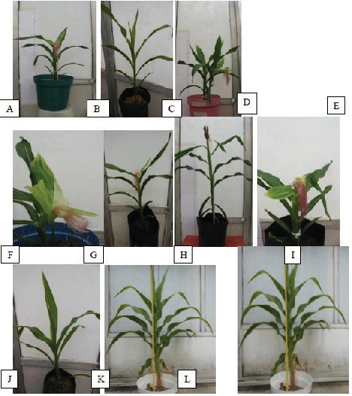

Tabla 2. Datos de variables morfológicas tomadas en plantas obtenidas por cultivo in vitro y por semilla
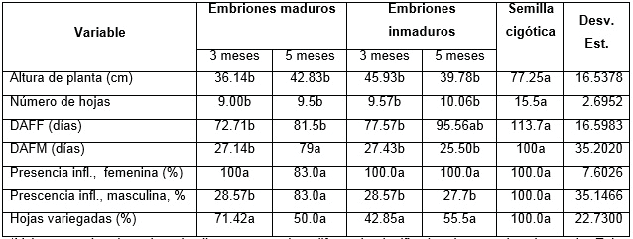
*Valores con la misma letra implica que no existe diferencia significativa de acuerdo a la prueba Tukey con un α=0.05.

De acuerdo a la comparación de medias en la Tabla 2 se puede observar que existen diferencias morfológicas entre las plantas obtenidas por cultivo in-vitro y plantas obtenidas de semilla cigótica. Vilaca de Vasconcelos et al. (2008) determinaron mediante RAPDs que hubo variación genética en plantas regeneradas entre 9 y 25 meses de sub cultivos, aunque atribuyen esta variación a que la línea utilizada en el análisis no era completamente homocigota después de seis generaciónes de autofecun- dación. Es importante determinar si en nuestro caso, las variaciones observadas son debidas a causas genéticas (rearreglos cromosómicos, transposones, mutaciones) o si son variaciones epigenéticas debidas a alteraciones en la expresión genética inducida por las condiciones de cultivo in vitro.

Conclusiones

Se encontraron diferencias morfológicas entre las plantas regeneradas de cultivo in vitro (a los 3 y 5 meses de cultivo) y las generadas por semilla. Por lo cual es necesario hacer la toma de datos y análi- sis de las siguientes fechas de regeneración (a los 7 y 9 meses de cultivo in vitro), así como adicionar algunas variables relacionadas con características de la mazorca y el grano.

Para elucidar si los drásticos cambios morfológicos observados en las plantas obtenidas del cultivo in vitro, con respecto a las plantas obtenidas de semilla, se procederá a llevar a cabo análisis del genoma de las plantas mediante marcadores RAPDs. Para llevar a cabo esto, se tomaron muestras de tejido de la hoja bandera de las plantas al inicio de la floración, para extraer ADN y llevar a cabo análisis RAPDs. Adicionalmente, las semillas obtenidas mediante la cruza entre plantas regeneradas y polen de plantas provenientes de semilla, se germinarán y crecerán hasta la madurez fisiológica para de- terminar si las variaciones observadas persisten durante la siguiente generación obtenida de semilla.

Literatura citada

Bohorova, N. E.; Luna, B.; Brito, R. M. Huerta, L. D. y Hoisington, D. A. 1995. Regeneration potential of tro- pical, subtropical, midaltitude, and highland maize inbreds. Maydica 40 (1995): 275-281.

Chu, C. C.; Wang, C. C., and Sun, C. S. 1975. Establishment of an efficient medium for another culture of rice trough comparative experiments on the nitrogen sources. Science Sinica 18:659-668.

Dellaporta, S. L.; Wood, J.; HIcks, J.B. 1983. A plant DNA minipreparation. Version II. Plant Molecular Bio- logy Reporter 1:19-21.

Kaeppler, S.M.; Kaeppler, H. F.; Rhee, Y. 2000. Epigenetic aspects of somaclonal variation in plants. Plant Molecular Biology 43: 79–188.

Murashige, T., and Skoog, F. 1962. A revised medium for rapid growth and bioassays with tobacco. Physiologia Plantarum 15:473-497.

Sánchez-Chiang, N.; Jiménez, V. M. 2009. Técnicas moleculares para la detección de variantes somaclonales.
Agronomía mesoamericana 20(1): 135-151.

Sidorov, V.; Gilberston, L.; Addae, P.; Duncan, D. 2006. Agrobacterium-mediate transformation of seedling- derived maize callus. Plant Cell Report 25:320-328.

Vilaca de Vasconcelos, M. J.; Antunes, M. S.; Barbosa, S. M.; Carvalho, C. H. S. 2008. RAPD analysis of callus regenerated and seed grown plants of Maize (Zea mays L.). Revista Bras Milh Sorgo 7(2):93-104.

Patricio Apáez Barrios1; José Alberto Salvador Escalante Estrada1; María Teresa Rodríguez González1 y Maricela Apáez Barrios1

PRODUCCIÓN DE FRIJOL CHINO
(Vigna unguiculata (L.) Walp) Y FECHAS DE SIEMBRA EN CLIMA TEMPLADO

Introducción

Las leguninosas son la tercer familia más importante del reino vegetal, con 650 géneros y 18,000 espe- cies, sin embargo, solamente se utilizan alrededor de 20 de manera regular en la alimentación humana y animal. Esta especie se caracteriza por presentar alto contenido de proteina (17 - 40 %). El frijol chi- no (Vigna unguiculata (L.) Walp.), después del frijol común (Phaseolus vulgaris L.) es la leguminosa de mayor importancia destinada al consumo humano directo (Oporta y Rivas, 2006). Presenta rusti- cidad a condiciones adversas y prolongados periodos de sequía, además de versatilidad en sus usos; vainas y hojas se consumen como verdura, el grano en gran variedad de preparaciones. Además, el forraje es usado en la alimentación del ganado vacuno. En relación al frijol común presenta 30 % más de proteína, ácido fólico y bajo contenido de sustancias causantes de flatulencias (Davis et al., 1991).

Los genotipos de crecimiento indeterminado comúnmente se cultivan en espaldera convencional (postes de concreto o madera y malla plástica), lo que incrementa el costos de producción. Se ha demostrado aumentar la rentabilidad económica cuando se cultiva en espaldera de maíz, al hacer un uso más eficiente de los re- cursos; agua, nutrimentos y espacio principalmente. Con esto se obtiene dos productos en la misma unidad de producción (Apáez et al., 2011). Este cultivo está adaptado a condiciones de clima cálido, sin embargo, bajo condiciones de clima templado se ha logrado producir satisfactoriamente siempre y cuando no se pre- senten bajas temperaturas y heladas durante su desarrollo. Por ello, es necesario buscar bajo estas condicio- nes ambientales la mejor época de siembra donde se tengan las temperaturas más elevadas para una mejor respuesta productiva del FCH. Existen evidencias donde se señala que la temperatura y la acumulación de biomasa en grano están fuertemente correlacionadas, cualquier cambio significativo repercutirá directa- mente sobre su capacidad de acumulación y por consiguiente en el rendimiento (Kobata y Uemuki, 2004).

1Posgrado en Botánica. Colegio de Postgraduados-Campus Montecillo. Km. 36.5 carr. México-Texcoco 56230. Monte- cillo. Edo. de México. Tel. 01 (595) 95 202 00 ext. 1330. Email: apaez.patricio@colpos.mx; jasee@colpos.mx; mate@ colpos.mx; mary_230488@hotmail.com.

En el valle de México por Esquivel et al. (2006), en frijol común encontraron que el rendimiento de vaina promedio más alto (26 ton ha-1) se logra con la siembra del 21 de mayo y el más bajo (11 ton ha-1) con la del 15 de junio, diferencia que se atribuyen al cambio en la temperatura mínima y duración del fotoperiodo. Shehu et al. (2001) evaluaron lo dicho (Lablab perpureus) en dos fechas (agosto y julio) y encontraron menor crecimiento con la siembra de agosto, esto por reducción en las temperaturas. En FCH son escasos los estudios sobre fechas de siembra bajo condiciones de clima templado. El objetivo del estudio fue determinar el efecto de las fechas de siembra sobre la produc- ción de FCH y la relación con los índices climáticos en clima templado.

Materiales y métodos

El estudio se estableció en Montecillo, Texcoco, Edo. de México (19° 29´ LN, 98° 53´ LO y 2250 m), el clima es templado con lluvias en verano, temperatura media anual de 14.6 °C y 559 mm de precipitación anual (García, 2005). El suelo es de textura arcillosa (Fluvisol mólico), con materia orgánica de 2 a 3 %, pH de 8, en los primeros 30 cm de perfil. Los tratamientos consistieron en la siembra de FCH en espaldera de maíz en fechas de siembra del 15 y 30 de abril (15A y 30A), 15 y 30 de mayo (15M y 30M) y 15 de junio (15J) de 2011. La fertilización se realizó a los 30 días despues de cada fecha de siembra con 100N- 100P -100K kg ha-1. Se aplicaron riegos de punta para todas las fechas de siembra hasta que se estableció plenamente el periodo de lluvias. El diseño experimental fue de bloques completos al azar con cuatro repe- ticiones. Durante el desarrollo del cultivo se registró la temperatura máxima (Tmáx., °C) y mínima (Tmín.,
°C), evaporación (Ev, mm) y precipitación diaria (PP, mm). Se registraron las etapas fenológicas para FCH que fueron: días a emergencia (E), a inicio de antesis (R6) y a madurez fisiológica (R9) (Escalante y Ko- hashi, 1993). También se calculó la acumulación de calor por el cultivo con base a unidades calor (UC, °C d-1) mediante el método residual (Snyder, 1985), la relación es: UC = [Tmax + Tmin/2] – Tb, donde Tmax
= temperatura máxima, Tmín = temperatura mínima y Tb = temperatura base que es de 10 °C de acuerdo con Barrios y López, (2009). La evapotranspiración del cultivo (ETc) se calculó a partir de los datos de evaporación del tanque tipo A, usando 0.75 como coeficiente del evaporímetro (Ke) y valores de Kc en función al desarrollo del cultivo, a partir de la siguiente relación; ETc = Ev*Ke*Kc (Allen et al., 2006).

A la cosecha se registró la biomasa aérea total (BT, g m-2), índice de cosecha (IC = RG/BT, %), rendimiento de grano (RG, peso de granos al 10 % de humedad, g m-2), número de granos por m2 (NG), peso de cien granos (P100G), número de vainas normales por m2 (NV) y granos por vaina (GV). La eficiencia en el uso del agua para BT y RG (g m-2 mm-1) se calculó considerando las relaciones: EUA = BT, RG/ETc (Escalante, 1995). Los datos se analizaron estadísticamente con el paquete SAS y las diferencias entre tratamientos se evaluaron con la prueba de Tukey al 5 % de probabilidad. Adicionalmente se correlacionó la BT con los índices climáticos.

Análisis y discusión de resultados

Fenología y condiciones ambientales
Los días a ocurrencia de las etapas fenológicas mostraron cambios por efecto de la fecha de siembra.

En la siembra del 15A en comparación con la del M15, se acortó en 5 días (d) a R6 y 5 d a R9. Esto se atribuye a la disminución de la temperatura durante el ciclo del cultivo, al presentar en promedio para A15 Tmáx de 26.4 °C y Tmín de 11.3 °C, mientras que para M15 25.3 °C y 10.7 °C para Tmáx y Tmín, respectivamente (Figura 1). En el caso de la siembra M30 y L15, el ciclo del cultivo se alargó en 1 d a E, 13 y 17 d a R6, respecto a A15 (Cuadro 1). Estas dos últimas fechas de siembra no llegaron a R9 (madurez fisiológica), debido a la ocurrencia de una helada en la tercer decena de octubre (Tmín
-3 °C). Esto provocó el congelamiento del agua al interior de los tejidos vegetales, causando un daño irreversible llamado quemadura por frio (Volante et al., 2004). Trabajos similares fueron reportados por Salinas et al. (2008) quienes evaluaron fechas de siembra en el frijol común cultivar Hav.14 para buscar las mejores condiciones ambientales para su desarrollo en Montecillo Edo. de México. Estas fueron del 02 y 17 de mayo, 01 y 16 de junio y 01 de julio, encontraron reducciones en el ciclo del cultivo por retraso en la siembra; de tal manera que la del 01 de julio presentó el mayor ciclo del cultivo, que fue 8 d más las largo que la primera siembra. Esto lo atribuyen a disminución en la temperatura máxima de 38 a 32 °C. Rosales et al. (2001) señalan que a baja temperatura, se retrasa el ciclo del cultivo de frijol.

En la siembra A15 se presentó la menor precipitación acumulada durante el ciclo del cultivo con 262 mm, en contraste con la siembra M30 donde se presentó la más alta 330 mm. Sin embargo, debido a que se aplicaron riegos de punta antes de que se estableciera plenamente el periodo de lluvias, la disponibilidad de agua para todos los tratamientos fue en promedio de 429 mm. La mayor lámina de riego se aplicó en la siembra A15 (218 mm), la cual fue reduciéndose conforme se retrasó la siembra (Cuadro 1). De tal manera que este índice climático no fue determinante en la respuesta del FCH a las fechas de siembra.

Figura 1. Temperatura máxima, mínima (media decenal) y precipitación (suma decenal) durante el ciclo de cultivo del FCH en espaldera de maíz en función de las fechas de siembra, verano de 2011
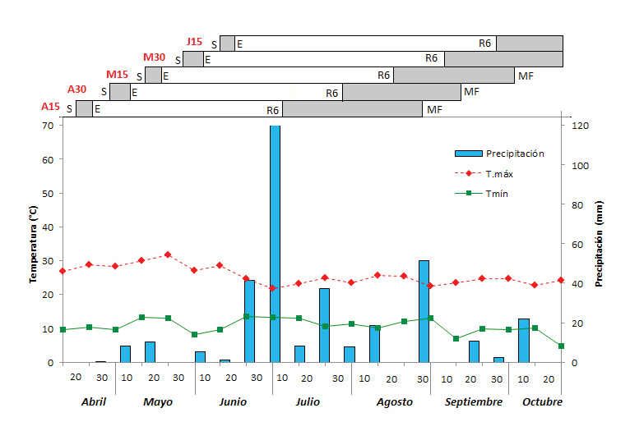

Unidades calor (UC) y evapotranspiración (ETc)
Las UC y ETc acumuladas durante el ciclo del cultivo difirieron entre fechas de siembra; sus valores más altos se observaron en la siembra A15 (1204 °C y 486 mm) y disminuyó conforme ésta se hizo más tarde, de modo que los valores más bajos (961 °C y 363 mm) correspondieron a la siembra J15. La reducción en los valores de UC y ETc en siembras posteriores a 15A se relaciona con disminución en la temperatura máxima de 26.4 °C a 24.0 °C. Tendencias similares fueron encontradas por Salinas et al. (2008), quienes al evaluar fechas de siembra del frijol común en clima templado, observaron disminución en la acumulación de UC y ETc a medida que se retrasa la fecha de siembra, al presentar los valores más altos la siembra del 02 de mayo (1087 °C y 224 mm) y los más bajos en la del 01 de julio (884 °C y 147 mm). En este caso, la disminución de la Tmáx fue de 6 °C entre la primera y la última fecha de siembra.

Cuadro 1. Fenología, unidades calor, precipitación, lámina de riego y evapotranspiración durante el ciclo del cultivo. Montecillo, Edo. de México. Verano de 2011
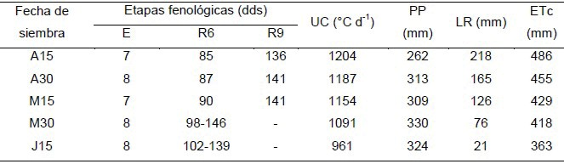

Rendimiento y componentes del rendimiento
El rendimiento de grano (RG), número de grano por m-2 (NG), peso de cien granos (P100G), número de vainas por m-2 (NV) y granos por vaina (GV), mostraron cambios significativos por efecto de las fechas de siembra (Cuadro 2). La siembra A15 presentó los mayores valores, con incrementos de
3.7 g m-2, 35 granos m-2 y 4 vainas m-2 para RG, NG y NV, respectivamente en relación a la siembra A30 y en 5.1 g m-2, 54 granos m-2 y 6.5 vainas m-2, respecto a la siembra M15. Los tratamientos M30 y J15 por la ocurrencia de heladas durante el inicio de su periodo reproductivo no completaron su ciclo reproductivo, por lo que no lograron producir grano.

Al respecto, Kurubetta, (2006) bajo condiciones de clima cálido, evaluaron la siembra de FCH en tres fe- chas (22 de junio, 15 y 23 de julio) y encontraron reducción en el RG y en el tamaño de grano por retraso en la siembra. De tal manera que la del 22 de junio presentó el mayor RG y P100G (925 kg ha-1 y 10.2 g), seguido de la siembra del 15 de julio (625 kg ha-1 y 9.9 g) y la más baja con la del 23 de julio (579 kg ha-1 y 9.8 g). Yadav (2003) en FCH encontraron que en clima cálido, la siembra tardía después de la segunda semana de julio disminuyó el rendimiento y número de vainas en comparación con la siembra temprana.

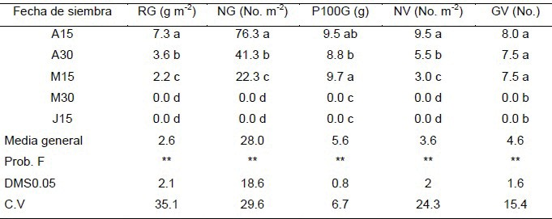
Cuadro 2. Rendimiento de grano y componentes del rendimiento del FCH en función de las fechas de siembra. Montecillo, Méx. Verano de 2011
Medias con la misma letra dentro de cada columna son diferentes estadísticamente, según Tukey (α = 0.05) *, ** = P ≤ 0.01 y 0.05, respectivamente. DMS = diferencia mínima significativa al 5 % de probabilidad de error. C.V = coeficiente de variación.

Biomasa, índice de cosecha y eficiencia en el uso del agua
La biomasa total (BT), índice de cosecha (IC) y eficiencia en el uso del agua para biomasa (EUAB) y grano (EUAG) se modificaron significativamente por las fechas de siembra (Cuadro 3). El FCH sembrado el A15 presentó el mayor RG (139 g m-2), IC (5.4 %), EUAB (0.29 g m-2 mm-1) y EUAG (0.015 g m-2 mm-1), que superó a la siembra A30 en 11 %, 43 %, 7 % y 53 % para BT, IC, EUAB y EUAG, respectivamente. Sin embargo, el mayor incremento fue respecto a J15 con 72 %, 100 %, 62
% y 100 % para BT, IC, EUAB y EUAG, respectivamente. Tendencias similares fueron encontradas por Kurubetta (2006) en FCH en clima cálido, al presentar reducción del 20 % en el IC y 14 % en BT con la siembra del 23 de julio respecto a la del 22 de julio.

A pesar que el RG de FCH en clima templado fue relativamente bajo en todas las fechas de siembra, la producción de BT se considera aceptable para las dos primeras fechas de siembra (A15 y A30), cuyos valores son equivalentes a 1.4 y 1.2 ton ha-1 de materia seca, que de acuerdo con Castillo et al. (2009) es considerado como forraje de excelente calidad para la alimentación de ganado bovino. En la Figura 2 se observa que la BT en función de la acumulación de UC y ETc se ajustó a modelos de regresión lineal. El incremento en una UC aumenta en 0.4 g m-2 la BT, de tal manera que la siembra A15 presentó la mayor BT (139 g m-2) que se relacionó con una mayor acumulación de UC (1204
°C), mientras que la más baja acumulación de UC (961 °C) propició una menor producción de BT (39 g m-2) en la siembra J15. La ETc también presentó alta relación con la BT (R2 = 0.92**), el in- cremento en un mm de ETc aumenta la BT en 0.9 g m-2.

Cuadro 3. Biomasa total (BT), Índice de cosecha (IC) y eficiencia en el uso del agua para grano
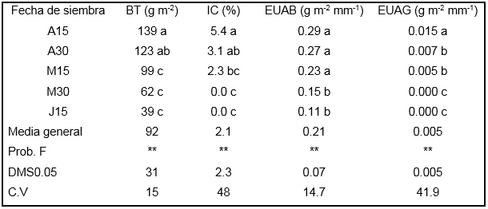
y biomasa (EUAG y EUAB) del FCH en función de las fechas de siembra, verano de 2011

Medias con la misma letra dentro de cada columna son diferentes estadísticamente, según Tukey (α = 0.05) *, ** = P ≤ 0.01 y 0.05, respectivamente. DMS = diferencia mínima significativa al 5 % de probabilidad de error. C.V = coeficiente de variación.

Figura 2. Relación entre la biomasa total e índices climáticos. Montecillo, Méx., verano de 2011
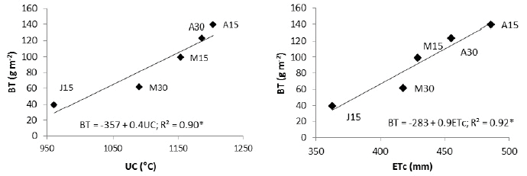

Conclusiones

La fenología, RG, NG, P100G, NV, GV, BT, IC, EUAB y EUAG del FCH son afectados por la fecha de siembra. El FCH en la siembra temprana (A15) presenta un ciclo del cultivo más corto, el cual se prolonga a medida que se retrasa la siembra. La mayor producción se logra con la siembra del 15 de abril y la más baja con la del 15 de junio. La mayor BT en la siembra A15 se relacionó con una

mayor acumulación de UC y ETc. Para condiciones de clima templado la siembra del 15 de abril es la más recomendable para el FCH. Siembras después del 30 de mayo tienen alto riesgo de ocurrencia de heladas durante el desarrollo del cultivo.

Literatura citada

Allen, R. G.; Pereira, L.S.; Raes, D.; Smith, M. 2006. Evapotranspiración del cultivo. Guías para la determina- ción de los requerimientos de agua de los cultivos. Riego y drenaje. Manual. 56. FAO. Roma. 298 p.

Apáez, B. P., Escalante, E. J. A. and Rodríguez, G. M. T. 2011. Growth and yield of cowpea bean in relation with trellises types and climate. Tropical and Subtropical Agroecosystems, 13(3): 307-315.

Barrios, G. E. J., López, C. 2009. Temperatura base y tasa de extensión foliar en frijol. Agrociencias 43: 29-35.

Castillo, J. M., Bourrillón, A. R., Jones R. W. 2009. Valor nutricional del ensilaje de maíz cultivado en asocia- ción con vigna. Agronomía Costarricense 33: 133-146.

Davis, D.W., E.A. Oelke., E.A. Oplinger., J.D. Doll., C.V. Hanson and D.H. Putman. 1991. Cowpea. Alternati- ve Field Crops Manual. University of Wisconsin, Cooperative Extension, University of Minnesota: Center for Alternative Plant and Animal Products and the Minnesota Extension Service. 11 p.

Escalante, E. J. A. y J. Kohashi, S. 1993. El rendimiento y crecimiento del frijol. Manual para la toma de datos. Colegio de Postgraduados, Montecillo, Méx. 84 p.

Escalante, E. J. A. 1995. Aprovechamiento del recurso agua en cultivos de secano. Agroproductividad 12: 28-32.

Esquivel, E. G., Acosta, G. J. A., Rosales, S. R., Pérez, H. P., Hernández, C. M., Navarrete, M. R., Muruaga,
M. J. S. 2006. Productividad y adaptabilidad del frijol ejotero en el valle de México. Revista Serie Horticultura 12:119-126.

García, E. 2005. Modificación al sistema de clasificación climática de Köppen. 4ª. Edición. Instituto de Geogra- fía. Universidad Autónoma de México. 217 p.

Kobata, T., Uemuki, N. 2004. High temperatures during the grain filling period no not reduce the potential grain
dry meter increase of rice. Agronomy Journal 96:406-414.

Kurubetta, D. K. 2006. Effect of time of sowing, spacing and seed rate on seed production potentiality and quality of fodder cowpea (Vigna unguiculata (L.) Walp). Thesis Master of Science. Department of agronomy Collage of Agriculture. University of Agricultural Science. 85 p.

Oporta, E y Rivas, A. 2006. Efecto de la densidad poblacional y la época de siembra en el rendimiento y cali- dad de una población de caupí rojo (Vigna unguiculata L. Walpers) en la finca el plantel. Tesis. Ing. Agr. UNA. Managua, Nicaragua. 45 p.

Salinas, R. N., Escalante E. J. A., Rodríguez, G. M. T., Sosa M. E. 2008. Rendimiento y calidad nutrimental de frijol ejotero (Phaseolus vulgaris L.) en fechas de siembra. Revista Fitotecnia Mexicana 31(3): 235-241.

Shehu, Y., Alhassan, W. S., Pal, U. R., Phillps, C. J. C. 2001. The effects of sowing date on the growth and nutritive value of Lablab perpureus. Journal of Agronomy and Crop Science, 186: 21-29.

Snyder, R. L. 1985. Hand calculating degree days. Agri. For. Meteorol. 35: 353-358.

Volante, J. N., García, M. A. S., Paoli, H. P., Fili, J. M., Bianchi, A. R., Garkus, C. 2004. Evaluación de daños por heladas en el cultivo deporoto en Salta y Juguy. EEA Salta. Salta AR. 15 p.

Yadav, G. L., 2003, Effect of sowing time, row spacing and seed rate on yield of cowpea under rainfed condi- tion. Indian Journal of Pulses Research, 16(2): 157-158.

Miguel Ángel Sánchez Hernández1¶; Cecilio Ubaldo Aguilar Martínez1;
César Sánchez Hernández2; Nicolás Valenzuela Jiménez1 y Bertín Maurilio Joaquín Torres1

COMPONENTES DE RENDIMIENTO
DE SORGO PRODUCIDO EN LOMA BONITA, OAXACA, MÉXICO

Introducción

El sorgo Sorghum bicolor L. Moench es el quinto cereal en importancia en el mundo, después del maíz, arroz, trigo y cebada (FAO, 2011). El 48% de la producción mundial de sorgo se destina a consumo animal en forma de grano o forraje, y solo un 42% se usa para consumo humano (López et al., 2011). En México se producen 6.9 millones de toneladas de sorgo para grano, estableciéndose 1.9 millones de hectáreas, con rendimientos de 3.9 t•ha-1 (SIAP, 2010). Se cultiva en zonas con escasez de lluvias, presencia de altas temperaturas y sequías prolongadas; tolera, calor, salinidad y crece en una amplia variedad de suelos con aporte limitado de nutrientes (Burke et al., 2010; López et al., 2011). Es una planta rústica altamente productiva en zonas tropicales, presenta una excelente capaci- dad de exploración del suelo por sus raíces, debido a una elevada densidad y ramificación, lo que le permite absorber del suelo elementos como nitrógeno (Bolaños y Emile, 2011; Zegada et al., 2011).

La producción de sorgo es influenciada por factores bióticos (suelo, genotipo, plagas, enfermedades, malezas) y abióticos (sequía, humedad, labranza) que limitan su potencial de rendimiento, por lo que mejorando su tolerancia a dichos factores se incrementa el rendimiento en zonas marginales asegu- rando una mejor rentabilidad del cultivo (Assefa y Staggenborg, 2010; Burke et al., 2010). Mason et al. (2008), aseguraron que el rendimiento de sorgo es susceptible a competencia por malezas, humedad del suelo, defoliación y a cambios en la densidad de siembra.

1Universidad del Papaloapan. Av. Ferrocarril S/N. Ciudad Universitaria. Loma Bonita, Oaxaca, México. Tel. 01(281) 87-29230. Correo-e: msanchez@unpa.edu.mx; 2Universidad de la Cañada. Teotitlán de Flores Magón, Oaxaca. C. P. 68540. México.

Entre las prácticas agronómicas para incrementar el rendimiento de grano y forraje en sorgo se en- cuentran hacer un buen uso de la fertilización nitrogenada e incrementar el número de plantas por hectárea (Bolaños y Emile, 2011). La fertilización nitrogenada recomendada para sorgo varía en Mé- xico de una región agrícola a otra. Ávila (1977) recomendó aplicar en tierras del estado de Morelos entre 100 y 120 unidades de nitrógeno. Valadez (1996) en el sur de Tamaulipas ensayó niveles entre 30, 60 a 90 unidades de N•ha-1, recomendando aplicar 90 unidades del elemento. León et al. (2009b), en sorgos tolerantes al frio producidos en los valles altos centrales de México, y a densidades de siembra de 142,850 plantas•ha-1, utilizaron la fórmula 120-60-00 en riego; y en secano recomendaron fertilizar con la fórmula 80-40-00.

Los principales componentes del rendimiento en sorgo son: precocidad, plantas altas, tallos fuertes, alto número de hojas, amacollamiento, semillas pesadas, alta producción de grano y biomasa, velo- cidad de emergencia, vigor y peso seco de plántulas, uniformidad de plantas, panojas grandes, alto número de granos por panoja, granos pesados y excersión de mayor longitud (Mason et al., 2008; León et al., 2009b; Pfeiffer et al., 2010). El número de granos por panoja es el principal determinante del rendimiento de grano (Van et al., 2011).

El rendimiento de grano en sorgo responde de manera diferencial al espacio entre surcos y depende del ambiente, por lo que altas densidades de población incrementan el rendimiento de grano por unidad de superficie. No obstante, densidades de siembra bajas generan rendimientos altos en condi- ciones de estrés de humedad. Wade y Douglas (1990), mencionaron que la densidad óptima en sorgo está entre 50,000 y 100,000 plantas•ha-1 en secano. Abunyewa et al. (2010), sugirieron 123,500 a 185,250 plantas•ha-1 para sorgos graníferos, ya que en genotipos con amplia capacidad de amaco- llamiento, la densidad óptima de plantas está en función de humedad del suelo y días a madurez del híbrido. El objetivo del presente estudio fue determinar la influencia de la fertilización nitrogenada y de diferentes densidades de siembra sobre los principales componentes de rendimiento en sorgo producido en la región Papaloapan.

Materiales y métodos

Localidad de evaluación y material genético. La investigación se condujo en el Campo Experimental de la Universidad del Papaloapan, Campus Loma Bonita, la cual se localiza a 18° 06’ 25’’ LN y 95° 52’ 50’’ LW a una altura de 25 msnm. El clima del lugar es Am (tropical lluvioso con abundantes lluvias en verano), con temperatura media del mes más frio mayor de 18 °C (García, 2004). La pre- cipitación y temperatura media anual son de 1845 mm y 24.7 °C, respectivamente (Anónimo, 2005). Los suelos dominantes en el municipio son arenosoles cámbicos y acrisoles húmico y órtico, varios de los cuales presentan un pH ácido (Zetina et al. 2002, Anónimo 2005). Se utilizó el híbrido de sorgo para grano WAC-610, de reciente introducción en la región.

Tratamientos, diseño y parcela experimental. Se evaluaron cuatro densidades de siembra: voleo,
178,500; 212,500, 250,000 plantas•ha-1 y dos fertilizaciones nitrogenadas: 120 unidades de nitróge-

no (CF) y sin fertilización (SF). Los tratamientos fueron: T1=178,500 plantas•ha-1 CF; T2=178,500 plantas•ha-1 SF; T3=212,500 plantas•ha-1 CF; T4=212,500 plantas•ha-1 SF; T5=250,000 plantas•ha-1 CF; T6=250,000 plantas•ha-1 SF; T7=Voleo CF; T8=Voleo SF. Los tratamientos fueron la combina- ción de densidades y niveles de fertilización, siendo T8 el testigo. La distribución de tratamientos se realizó en campo bajo un diseño de bloques al azar con cuatro repeticiones. La unidad experimental de 16 m2 se conformó de 4 surcos de 5 m de longitud.

Manejo general del cultivo. La preparación del terreno con maquinaria consistió en barbecho, ras- treo, cruza y surcado a 80 cm entre líneas. La siembra se efectuó manualmente el seis de Agosto del año 2009, depositando la semilla al voleo en el testigo y en los demás tratamientos la semilla se depositó a chorro en el fondo de cada surco a una profundidad de dos centímetros. Cuando las plantas tenían una altura de 15 cm se raleó a 7.0 cm, 6.0 cm y 5.0 cm para ajustar las densidades de 178,500; 212,500 y 250,000 plantas por hectárea. En el primer control de malezas, 25 días después de siembra, se fertilizó a los tratamientos que así lo requirieron con la fórmula 120-00-00, aplican- do la mitad del nitrógeno (urea; 46% N). Con el segundo control de malezas 20 días después de la primera fertilización se incorporó el nitrógeno restante, según la recomendación de Ruíz y Carrillo (2005) para sorgo de riego en Oaxaca. Las malezas se eliminaron manualmente. Para controlar gu- sano cogollero (Spodoptera frugiperda), pulgón del cogollo (Rhopalosiphum maidis) y mosquita de la panoja (Contarinia sorghicola) se aplicó Lorsban 480 CE 0.75 L•ha-1. Paration metílico (Foley 35 CE) en dosis de 1 L•h-1 previno el ataque de chapulines (Melanoplus sp) y diabróticas (Diabrotica spp). Para evitar daños a panojas por ataque de pájaros se vigiló el cultivo mañana y tarde, previo inicio de madurez del grano hasta cosecha, la cual se efectuó 106 días después de la siembra.

Variables registradas. Se utilizó una parcela útil conformada por dos surcos centrales de 5 m de longitud, de los que se seleccionaron diez plantas al azar con competencia completa dentro de cada parcela para hacer las estimaciones de crecimiento y rendimiento. De crecimiento se midió: altura de planta (ALP; cm) desde la base del tallo a nivel del suelo hasta el extremo superior de la pano- ja. Longitud de panoja (LPA; cm) desde la base del raquis hasta el ápice (extremo superior) de la panoja, para ello se usó una regla metálica. Longitud del pedúnculo (LPE; cm) consideró desde la inserción de la hoja bandera hasta donde termina el último nudo. Para diámetro del tallo (DTA; cm) se utilizó un vernier que se colocó a nivel de la parte media del tallo a la altura del primer entre- nudo de la planta. El número de nudos por planta (NPP), se estimó contabilizando todos los nudos presentes en el tallo.

Para rendimiento, los pesos se obtuvieron utilizando una báscula digital (modelo Scout pro 2000); así peso de hojas (PEH; g), se estimó considerando todas las hojas de la planta. Peso de tallos (PET; g), cuando estuvieron libres de hojas, raíces y panojas. Peso de panojas (PEP; g), se pesaron panojas con sus granos. Espiguillas por panoja (ESPA), se contabilizó el número total de espiguillas presentes en las panojas de plantas seleccionadas. Número de granos por espiguilla (GPE), de cinco espiguillas representativas por panoja se contó el número de granos totales en cada una y se obtuvo un prome- dio. Granos por panoja (GPA), se desgranaron cinco panojas, de las que se contó el número total de

granos presentes. Peso de 100 semillas (P100; g), se eligieron al azar 100 semillas por panoja con buenas características físicas. Peso de grano por panoja (PGP) y por planta (PPL) se determinaron en gramos. Se estimó también el rendimiento en forraje (FHA; t•ha-1) y grano por hectárea (GHA; t•ha-1), además del índice de cosecha (INC) que consideró la proporción de grano en relación con el peso total de la planta.

Análisis estadístico. La información obtenida en cada una de las variables se sometió a un análisis de varianza, utilizando el PROC GLM de SAS (SAS Institute, 2010) con la finalidad de probar la exis- tencia de diferencias estadísticas entre tratamientos. La comparación de medias entre tratamientos se realizó mediante la prueba de Tukey (P≤0.05).

Análisis y discusión de resultados

Análisis de varianza. Los tratamientos en estudio presentaron diferencia estadística al 1%, en 17 caracteres de crecimiento y rendimiento evaluados (Cuadro 1). Existieron diferencias al 1% para 16 caracteres en fertilización (F), en 15 caracteres para densidades de siembra (D) y para la interac- ción FxD y en cinco variables respuesta para repeticiones (R). Hubo diferencias al 5% para algunas variables en repeticiones, densidades e interacción FxD. No se tuvieron diferencias estadísticas en varios caracteres relacionados con repeticiones, fertilización e interacción FxD (Cuadro 1). El com- portamiento anterior muestra diferencias entre tratamientos (conformados por densidades y niveles de fertilización), repeticiones e interacción FxD atribuido a un comportamiento diferencial entre di- chos componentes, aunado a que la precipitación de Agosto a Septiembre fue abundante, generando encharcamientos en el terreno, lo que incidió en los resultados obtenidos (Figura 1). Los coeficientes de variación oscilaron entre 12.1 y 43.8%, correspondientes a espiguillas por panoja y peso de ho- jas, respectivamente (Cuadro 1), indicando que hubo una consistencia entre información y modelo estadístico utilizado.

Variables de crecimiento. Altura de planta, longitud de panoja, longitud de pedúnculo y diámetro de tallo, tuvieron los valores más altos en T7 (sorgo al voleo y fertilizado con 120 kg•ha-1 N) y T1 (siembra a 178,500 plantas•ha-1 y fertilización con 120 kg•ha-1 N), superando ligeramente a T5 (sorgo a 250,000 plantas•ha-1 y fertilizado) y al testigo T8 (siembra al voleo sin fertilización) que estuvieron en otro grupo de significancia (Cuadro 2). La altura de planta en T7=104.0 cm y T1=92.2 cm, concuerda con lo indicado por Jordan et al. (2011), quienes en diferentes materiales de sorgo estimaron una altura de planta entre 91 y 117 cm. Rosales et al. (2011) reportaron para sorgo alturas de planta que oscilaron entre 63 y 128 cm.

Cuadro 1. Cuadrados medios del análisis de varianza para 17 caracteres en sorgo Sorghum bicolor L. (Moench). Loma Bonita, Oaxaca, México, 2009
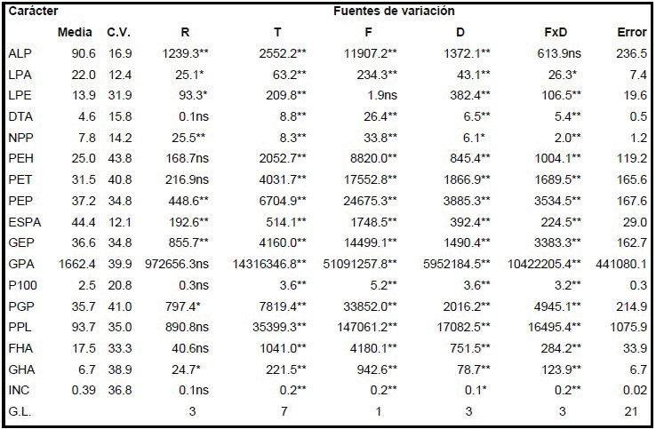
C.V.=Coeficiente de variación (%), G.L.= Grados de libertad, R=Repeticiones, T=Tratamientos, F=Fertilización, D=Densidades, FxD=Fertilización x Densidad, ALP=Altura de planta, LPA=Longitud de panoja, LPE=Longitud de pedúnculo, DTA=Diámetro de tallo, NPP=Nudos por planta, PEH=Peso de hojas, PET=Peso de tallo, PEP=Peso de panojas, ESPA=Espiguillas por panoja, GEP=Granos por espiguilla, GPA=Granos por panoja, P100=Peso de cien semillas, PGP=Peso de grano por panoja, PPL=Peso por planta, FHA=Rendimiento de forraje por hectárea, GHA=Rendimiento de grano por hectárea, INC=Índice de cosecha. *,**
=Significancia estadística al 5 y 1%, respectivamente, ns=no significativo.

Figura 1. Comportamiento de la temperatura (°C) y precipitación (mm) en Loma Bonita, Oaxaca. Año 2009
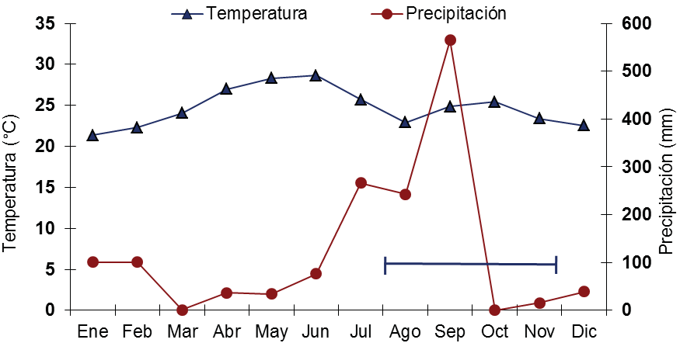

La longitud de panoja entre tratamientos varió de 20.3 cm (T4) a 24.0 cm (T1), promediando 22.0 cm (Cuadros 1 y 2), lo que está en concordancia con León et al. (2009a), quienes en sorgo producido en secano encontraron longitudes de panoja de 22.1 a 27.8 cm con una longitud promedio de 24.6 cm. Güler et al. (2008) cuantificaron en sorgo longitudes de panoja entre 14.1 y 22.3 cm. Aunque González et al. (2008) reportaron longitudes de panoja entre 19 y 26 cm. Longitud de pedúnculo fue superior en T7=16.9 cm y T2=16.4 cm, teniéndose un promedio de 13.9 cm (Cuadros 1 y 2). Valo- res que difieren de los de González et al. (2008), ya que en doce cultivares de sorgo estimaron una longitud de pedúnculo de 0.30 a 17 cm. Por su parte Cisneros et al. (2007) obtuvieron longitudes de pedúnculo de 13.7 a 21.6 cm. El diámetro de tallo fue mayor en T1=5.4 cm y el menor se registró en T4=4.1 cm, con un promedio de 4.6 cm (Cuadros 1 y 2), valores superiores a los de Elangovan et al. (2007) quienes encontraron un diámetro de tallo máximo de 2.9 cm. La variable nudos por planta se expresó de mejor forma en los tratamientos sin fertilización nitrogenada a 178,500 plantas•ha-1 (T2) y 250,000 plantas•ha-1 (T6), teniéndose en promedio ocho nudos por planta, valor inferior al reportado por Williams (2003) para sorgo RB-4040 producido en Tamaulipas, México con un total de once nudos por planta.

Variables de rendimiento. Los principales componentes de rendimiento: peso de hojas (PEH), peso de tallos (PET), peso de panojas (PEP), espiguillas por panoja (ESPA), granos por espiguilla (GEP), granos por panoja (GPA), peso de cien semillas (P100), peso de granos por panoja (PGP), peso por planta (PPL) y rendimiento de grano (GHA) y forraje por hectárea (FHA), además del índice de co- secha (INC) presentaron diferencias marcadas entre los diferentes tratamientos en estudio (Cuadro 1). La variabilidad es atribuible a que la fertilización y densidades de siembra ensayadas tuvieron incidencia directa en los caracteres descritos.

Cuadro 2. Prueba de comparación de medias para 17 caracteres en sorgo
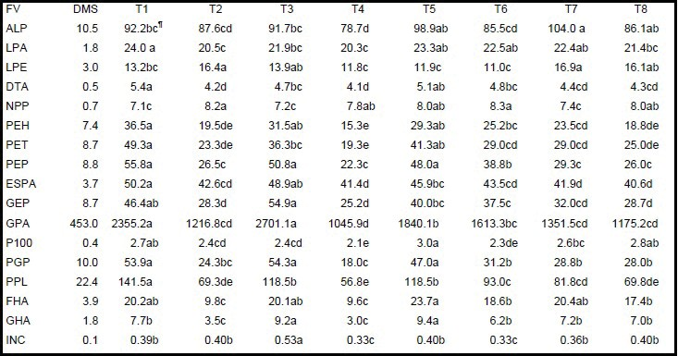
Sorghum bicolor L. (Moench). Loma Bonita, Oaxaca, México. Año 2009

T1=178,500 plantas•ha-1 con fertilización (CF), T2=178,500 plantas•ha-1 sin fertilización (SF), T3=212,500 plantas•ha-1 CF, T4=212,500 plantas•ha-1 SF, T5=250,000 plantas•ha-1 CF, T6=250,000 plantas•ha-1 SF, T7=Voleo CF, T8=Voleo SF (testigo), ALP=Altura de planta (cm), LPA=Longitud de panoja (cm), LPE=Longitud de pedúnculo (cm), DTA=Diámetro de tallo (cm), NPP=Nudos por planta, PEH=Peso de hojas (g), PET=Peso de tallo (g), PEP=Peso de panojas (g), ESPA=Espiguillas por pa- noja, GEP=Granos por espiguilla, GPA=Granos por panoja, P100=Peso de cien semillas (g), PGP=Peso de grano por panoja (g), PPL=Peso por planta (g), FHA=Rendimiento de forraje por hectárea (t•ha-1), GHA=Rendimiento de grano por hectárea (kg•ha-1), INC=Índice de cosecha. DMS=Diferencia mínima significativa, ¶=Letras iguales dentro de hileras no son significati- vamente diferentes (Tukey, P≤0.05).

Las diferencias anteriores son evidentes; ya que de acuerdo con el Cuadro 2, el tratamiento T1 (sorgo a 178,500 plantas•ha-1 fertilizado con 120 kg ha-1 N) destacó en PEH=36.5 g, PET=49.3 g, PEP=55.8 g, ESPA=50.2, GPA=2355.2, PGP=53.9 g y PPL=141.5 g, en relación con el resto de los tratamien- tos probados. Di Marco et al. (2007) al evaluar la calidad nutritiva de ensilajes en sorgo presentaron valores en PEH=31 g, PET=44.7 g, PEP=55.8 g y PPL=115.4 g, los cuales son consistentes con los indicados previamente. El promedio de granos por panoja fue de GPA=1662.4, superior a lo obtenido por León et al. (2009a) quienes reportaron para sorgo producido en secano 1055 a 1339 granos por panoja, con promedio de 1164 granos. Jirali et al. (2007) cuantificaron 1168 granos por panoja.

En peso de cien semillas (P100=3.0 g), peso de granos por panoja (PGP=47.0 g) y rendimiento de gra- no (GHA=9.4 t•ha-1) y forraje por hectárea (FHA=23.7 t•ha-1) destacó T5 (sorgo a 250,000 plantas•ha-1 fertilizado con 120 kg•ha-1 N) superando al testigo y a la mayoría de tratamientos en estudio (Cuadro 2). Esto es adecuado, ya que Cisneros y Mendoza (2010) estimaron en sorgo un peso de cien semillas de 1.94 a 2.20 gramos. Valores menores a los de León et al. (2009a) quienes en secano obtuvieron un peso de cien semillas de 0.80 a 1.37 gramos. Elangovan et al. (2007) cuantificaron un peso de cien semillas de 2.67 g con longitudes de panoja de 16.8 cm.

El peso promedio de granos por panoja fue de PGP=35.7 g (Cuadro 1), muy similar a lo declarado por Durán et al. (2004) quienes en diferentes genotipos de sorgo encontraron un peso de granos por panoja de 38.5 g en riego y 33.1 en sequía. No obstante, Gul y Saruhan (2005) en 24 genotipos de sorgo obtuvieron un peso de granos por panoja de 67.3 gramos.

El rendimiento en forraje fue superior en los tratamientos con fertilización nitrogenada, destacando T5=23.7 t•ha-1, seguido de T7=20.4 t•ha-1 y T1=20.2 t•ha-1. Estos rendimientos son muy aceptables si se considera que el genotipo utilizado en la región Papaloapan se destina principalmente a la produc- ción de grano. Velarde et al. (2003) en sorgo forrajero obtuvieron 18.5 t•ha-1 en temporal y 23.9 tone- ladas de forraje verde por hectárea en riego. Vargas (2005) en 15 genotipos de sorgo forrajero estimó rendimientos en materia verde de 22.9 a 41.6 t•ha-1, con un promedio de genotipos de 33.0 t•ha-1 de ma- teria verde. Es importante destacar que a nivel nacional el rendimiento en forraje de sorgo está en 21.9 t•ha-1 (SIAP, 2010), por lo que los resultados del presente trabajo son muy acordes con dichos valores. El rendimiento de grano por hectárea varió de 3.0 t•ha-1 (T4) hasta 9.4 t•ha-1 (T5), teniéndose un promedio de 6.7 t•ha-1 (Cuadros 1 y 2). Este último valor es cercano a los de Rosales et al. (2011),

quienes en sorgo obtuvieron rendimientos de grano de 4.9 a 6.0 t•ha-1. Mason et al. (2008) contabili- zaron rendimientos de grano de 3.8 a 7.5 t•ha-1 con 1720 a 2032 granos por panoja. Machado et al., (2001) en ocho variedades de sorgo estimaron rendimientos de grano que fueron de 5.8 a 9.9 t•ha-1, de ahí que la información derivada del presente ensayo sea aceptable si se considera que el trabajo se condujo en condiciones de temporal.

El índice de cosecha varió entre 0.33 (T4) y 0.53 (T3), con un promedio de 0.39. Mesfin et al. (2010) reportaron para sorgo un índice de cosecha que varió de 0.31 a 0.43, con un promedio de 0.38, lo que está en sintonía con lo obtenido en el presente ensayo. La comparación de medias en función de fertilización nitrogenada y promedio de densidades, indicó que 16 de 17 variables respondieron a la fertilización. Con excepción de longitud de pedúnculo, el resto de variables presentó diferencias estadísticas significativas (Cuadro 3). Generándose un aumento en rendimiento en los tratamientos con fertilización para las variables que se mencionan y en la magnitud que se indica: rendimiento de grano por hectárea (41.7%), granos por panoja (38.8%), peso de espigas por panoja (38.1%), peso de tallo (37.8%), peso de planta (37.2%), peso de hojas (34.4%) y rendimiento en forraje por hectárea (34.1%).

Van et al. (2011) señalaron que el nitrógeno translocado en la planta de sorgo durante la fase de lle- nado de grano, se relaciona de manera lineal y positiva con el número de granos por planta. Assefa y Staggenborg (2010) aseguraron que el aumento productivo de sorgo se atribuye al uso de híbridos más rendidores en sequía porque toleran déficits hídricos, y a un uso eficiente de la fertilización. Buah y Mwinkaara (2009) al ensayar cuatro niveles de fertilización demostraron que la aplicación de N afectó días a floración y altura de planta de sorgo, teniéndose mayores alturas de planta con 80 kg•ha-1 de N y las alturas más bajas se registraron cuando no se fertilizó; además existió una relación lineal positiva entre niveles de N y rendimiento en biomasa, por lo que en ese ensayo al comparar el testigo contra los tratamientos 40, 80 y 120 kg•ha-1 de N observaron aumentos en biomasa de 5, 16 y 23%, respectivamente.

Bolaños y Emile (2011) admiten que para la formación de granos la planta toma el N de tallos, hojas y suelo, siendo la solubilidad y disponibilidad de este nutrimento determinante en los componentes del rendimiento. En esta experiencia los tratamientos con fertilización se expresaron de mejor forma en relación a cuando no se aplicó tal nutrimento, ya que las condiciones de humedad en el suelo ayudaron a solubilizar y hacer aprovechable el elemento nitrógeno, aunque pudo ocurrir pérdida del mismo por lixiviación.

Las densidades de siembra, en promedio de fertilización, tuvieron un efecto diferencial sobre los componentes de rendimiento. La densidad de 250,000 plantas•ha-1 destacó en 13 de 17 caracteres: LPA, DTA, NPP, PEH, PET, PEP, ESPA, P100, PGP, PPL, FHA, GHA e índice de cosecha (Cuadro
4). Güler et al. (2008) indicaron que en sorgo la fertilización nitrogenada y el manejo de la densidad de siembra tienen un efecto positivo sobre el rendimiento de grano por unidad de área, sugiriendo que si estas se incrementan habrá una mejor respuesta en los principales componentes de rendimien-

to del cultivo, entre ellos rendimiento de grano por planta. Garza et al. (2003) propuso establecer sorgo utilizando sembradora mecánica para tener una densidad de 250,000 plantas•ha-1, sobre todo en suelos profundos y de buen temporal, sosteniendo que en riego pueden sembrarse hasta 275,000 plantas por hectárea.

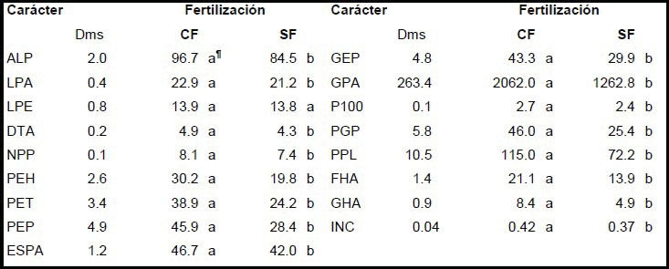
Cuadro 3. Comparación de medias para 17 caracteres en sorgo Sorghum bicolor L. (Moench) en función de fertilización nitrogenada y en promedio de densidades de siembra. Loma Bonita, Oaxaca, México, 2009

CF=Con fertilización, SF=Sin fertilización, ALP=Altura de planta (cm), LPA=Longitud de panoja (cm), LPE=Longitud de pe- dúnculo (cm), DTA=Diámetro de tallo (cm), NPP=Nudos por planta, PEH=Peso de hojas (g), PET=Peso de tallo (g), PEP=Peso de panojas (g), ESPA=Espiguillas por panoja, GEP=Granos por espiguilla, GPA=Granos por panoja, P100=Peso de cien se- millas (g), PGP=Peso de grano por panoja (g), PPL=Peso por planta (g), FHA=Rendimiento de forraje por hectárea (t•ha-1), GHA=Rendimiento de grano por hectárea (kg•ha-1), INC=Índice de cosecha. DMS=Diferencia mínima significativa, ¶=Letras iguales dentro de hileras no son significativamente diferentes (Tukey, P≤0.05).

La densidad de 178,500 plantas•ha-1, sobresalió en 10 de 17 variables cuantificadas (Cuadro 4). Buah y Winkaara (2009) reportaron que a 133,000 plantas•ha-1 se tuvo un 30% más de biomasa en relación con una densidad de 66,600 plantas•ha-1. Nótese que las densidades de 212,500 plantas•ha-1 y al voleo favo- recieron en menor medida la expresión de los caracteres evaluados (Cuadro 4). García (1982) recomen- dó establecer sorgo en riego a densidades mayores a 200,000 plantas•ha-1 para alcanzar producciones de 8.0 t•ha-1 de grano. La densidad al voleo presentó el menor rendimiento, atribuido a que se generó una mayor competencia por luz, agua y nutrimentos lo que se explica porque las plantas fueron más al- tas con una ALP=95.0 cm, no obstante sus tallos fueron más delgados con un DTA=4.4 cm (Cuadro 4), en relación con otras densidades, permitiendo acame producto de la etiolación de algunas plantas por la alta densidad en la que crecieron. Bolaños y Emile (2011) encontraron que a densidades altas el cultivo de sorgo incrementa la competencia entre plantas por nutrientes; por el contrario cuando existe una mayor separación entre plantas se mejora la penetración de luz y disminuye la competencia entre ellas.

Cuadro 4. Prueba de comparación de medias para 17 caracteres en sorgo Sorghum bicolor L. (Moench) para densidades en promedio de niveles de fertilización. Loma Bonita, Oaxaca, México, 2009
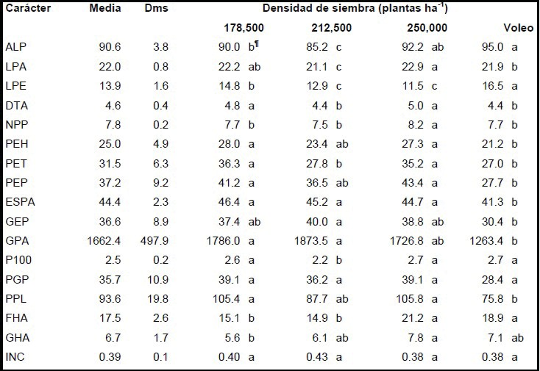

ALP=Altura de planta (cm), LPA=Longitud de panoja (cm), LPE=Longitud de pedúnculo (cm), DTA=Diámetro de tallo (cm), NPP=Nudos por planta, PEH=Peso de hojas (g), PET=Peso de tallo /g), PEP=Peso de panojas (g), ESPA=Espiguillas por pano- ja, GEP=Granos por espiguilla, GPA=Granos por panoja, P100S=Peso de cien semillas (g), PGP=Peso de grano por panoja (g), PPL=Peso por planta (g), FHA=Rendimiento de forraje por hectárea (t ha-1), GHA=Rendimiento de grano por hectárea (kg ha- 1), INC=Índice de cosecha. DMS=Diferencia mínima significativa, ¶=Letras iguales dentro de hileras no son significativamente diferentes (Tukey, P≤0.05).

Conclusiones

La fertilización nitrogenada y las densidades de siembra probadas en sorgo incidieron de manera posi- tiva sobre los principales componentes de rendimiento evaluados. Dieciséis de 17 caracteres se vieron favorecidos con la aplicación de N (120 kg•ha-1). Los caracteres peso de cien semillas (P100=3.0 g), peso de granos por panoja (PGP=47.0 g), rendimiento de grano (GHA=9.4 t•ha-1) y forraje por hectárea (FHA=23.7 t•ha-1) se expresaron de mejor forma a una densidad de 250,000 plantas•ha-1 y fertilización con 120 kg•ha-1 N. La densidad de 178,500 plantas•ha-1 y fertilización con 120 kg•ha-1 N

favorecieron en mayor medida el peso de hojas (PEH=36.5 g), tallos (PET=49.3 g), peso de panojas (PEP=55.8 g), espiguillas por panoja (ESPA=50.2), granos por planta (GPA=2355.2), peso de granos por planta (PGP=53.9 g) y peso de planta (PPL=141.5 g). Las densidades de 212,500 plantas•ha-1 y al voleo son las que favorecieron en menor medida la expresión de los caracteres de crecimiento y rendimiento estudiados.

Literatura citada

Abunyewa A., A.; Ferguson B., R.; Wortmann S., C.; Lyon J., D.; Mason C., S.; Klein N., R. 2010. Skip-row
and plant population effects on sorghum grain yield. Agronomy Journal 102:296-302.

Anónimo. 2005. Cuaderno Estadístico Municipal de Loma Bonita, Estado de Oaxaca. Aguascalientes, México.

Assefa Y.; Staggenborg A., S. 2010. Grain sorghum yield with hybrid advancement and changes in agronomic practices from 1957 through 2008. Agronomy Journal 102(2):703-706.

Ávila M., J. A. 1977. El cultivo del sorgo en Morelos. SARH-INIA. Campo Agrícola Experimental Zacatepec. 5 p.

Bolaños A., E. D.; Emile J. C. 2011. Distancia entre surcos en el rendimiento y calidad de la materia seca de
maíz y de sorgo. Revista Mexicana de Ciencias Pecuarias 2(3):299-312.

Buah S. S. J.; Mwinkaara S. 2009. Response of sorghum to nitrogen fertilizer and plant density in the Guinea Savanna Zone. Journal of Agronomy 8(4):124-130.

Burke J. J.; Franks C. D.; Burow G.; Xin Z. 2010. Selection systems for the stay-green drought tolerance trait
in sorghum germplasm. Agronomy Journal 102(4):1118-1122.

Cisneros L., M. E.; Mendoza O., L. E.; Mora A., G.; Córdova T., L.; Livera M., M. 2007. Híbridos y progeni- tores de sorgo tolerantes al frío. II. Efecto de Fusarium verticillioides (Sacc.) Nirenberg en el rendimiento de semilla y sus componentes en condiciones de campo. Agrociencia 41:283-294.

Cisneros L., M. E.; Mendoza O., L. E. 2010. Influencia del genotipo y fecha de siembra en la calidad de semilla
de sorgo infectada por ergot. Revista Fitotecnia Mexicana 33:69-77.

Di Marco O., N.; Ilarregui I., A.; Arias M., S.; Gutiérrez L., M. 2007. Calidad nutritiva de silajes de sorgo silero
normal y nervadura marrón. Revista Argentina de Producción Animal. 27:1-10.

Durán A., J.; Castro N., S.; Mendoza M., G. D.; Cobos P., M. A.; Ricalde V., R.; Plata P., F. X. 2004. Degra- dabilidad ruminal in vitro de almidón de 21 variedades de sorgo (Sorghum bicolor L. Moench) con diferente genotipo de resistencia a sequía. Interciencia 29(6):329-333.

Elangovan M.; Prabhakar; Reddy S., D. C. 2007. Characterization and evaluation of sorghum (Sorghum bicolor
L.) Moench germplasm from Karnataka, India. Karnataka J. Agric. Sci. 20(4):840-842.

FAO. 2011. Producción de cultivos. Disponible en: http://faostat.fao.org/site/567/ DesktopDefault. aspx?PageID=567#ancor.

García A., G. 1982. El sorgo para grano. Ministerio de Agricultura Pesca y Alimentación. Madrid, España. 20 p.

García E. 2004. Modificaciones al sistema de clasificación climática de Köppen. Instituto Nacional de Geogra- fía. UNAM. 246 p.

Garza U., E.; Aguirre A., E.; Céspedes T., E.; Del Angel S., R. 2003. Guía para cultivar sorgo en la Planicie Huasteca Potosina. INIFAP. Campo Experimental Ébano. Folleto para productores No. 4. San Luis Potosí, México. 32 p.

González R.; Graterol Y.; Ávila J.; Sequera W.; Velásquez L.; Pieruzzini N. 2008. Comportamiento de 12 hí- bridos de sorgo granífero sembrados bajo condiciones de norte-verano en los llanos occidentales. Rev. Unell. Cienc. Tec. 26:71-79.
Gul I.; Saruhan V. 2005. Determination of yield components of grain sorghum cultivars grown as second crop.
Journal of Agronomy 4:61-66.

Güler M.; Gul I.; Yilmaz S.; Emerklier H. Y.; Akdogan G. 2008. Nitrogen and plant density effects on sorghum. Journal of Agronomy 7(3):220-228.

Jirali D. I.; Biradar B. D.; Rao S. S. 2007. Performance of rabi sorghum genotypes under receding soil moisture
conditions in different soil types. Karnataka J. Agric. Sci. 20(3):603-604.

Jordan D. R.; Mace E. S.; Cruickshank A. W.; Hunt C. H.; Henzell R. G. 2011. Exploring and exploiting genetic
variation from unadapted sorghum germplasm in a breeding program. Crop Science 51:1444-1457.

León V., H.; Mendoza O., L. E.; Castillo G., F.; Cervantes S., T.; Martínez G., A. 2009a. Evaluación de dos generaciones de híbridos y progenitores de sorgo tolerantes al frío. I: Variabilidad genética y adaptabilidad. Agrociencia 43:483-496.

León V., H.; Mendoza O., L. E.; Castillo G., F.; Cervantes S., T.; Martínez G., A. 2009b. Evaluación de dos generaciones de híbridos y progenitores de sorgo tolerantes al frío. II: Aptitud combinatoria, heterosis y hete- robeltiosis. Agrociencia 43:609-623.

López O., N. C.; Tique M., M.; Pérez L., L. S. 2011. Contribución al estudio del sorgo (Sorghum bicolor (L.) Moench) para nutrición humana. Perspectivas en nutrición humana 13:33-44.

Mason C., S.; Kathol D.; Eskridge M., K.; Galusha D., T. 2008. Yield increase has been more rapid for maize
than for grain sorghum. Crop Science 48:1560-1568.

Machado A., A. M.; Novella L., R.; Leyva S., O.; Expósito E., I. 2001. Comportamiento de ocho variedades de sorgo (Sorghum bicolor L.) ante condiciones de escasos riegos. Revista Ciencias Técnicas Agropecuarias 10(4):71-74.

Mesfin T.; Tesfahunegn G. B.; Wortmann C. S.; Mamo M.; Nikus O. 2010. Skip-row planting and tie-ridging
for sorghum production in semiarid areas of Ethiopia. Agronomy Journal 102(2):745-750.

Pfeiffer T. W.; Bitzer M. J.; Toy J. J.; Pedersen J. F. 2010. Heterosis in sweet sorghum and selection of a new sweet sorghum hybrid for use in syrup production in Appalachia. Crop Science 50:1778-1794.

Rosales R., E.; Sánchez De La C., R.; Cerda G., P. 2011. Control químico de maleza de hoja ancha en sorgo para
grano. Revista Fitotecnia Mexicana 34(4):269-275.

Ruíz V., J.; Carrillo R., J. C. 2005. Selección de cultivares forrajeros de sorgo (Sorghum bicolor) y mijo (Penni- setum americanum) por índices de eficiencia de producción y calidad. Agronomía Mesoamericana 16(2):153- 160.

SAS INSTITUTE INC. 2010. SAS/STAT® 9.22. User´s Guide. Cary, NC: SAS Institute Inc., Cary NC, USA. 8444 p. Disponible en:http://support.sas.com/documentation/ cdl/en/ statug/63347/PDF/default/statug.pdf. Consultado en Octubre de 2011.

SIAP. 2010. Servicio de Información y Estadística Agroalimentaria y Pesquera. Subsistema de Informa- ción Agrícola. México, D.F. Cierre de la producción agrícola por cultivo. http://www.siap.gob.mx/index. php?option=com_wrapper& view=wrapper&Itemid=350 (Consultado 20 de Enero de 2012).

Valadez G., J. 1996. La fertilización del sorgo en el Sur de Tamaulipas. INIFAP. Campo Experimental Sur de Tamaulipas. 6 p.

Van O., E. J.; Borrel A. K.; Deifel K., S.; Hammer G., L. 2011. Does increased leaf appearance rate enhance
adaptation to postanthesis drought stress in sorghum?. Crop Science 51:2728-2740.

Vargas R., C. F. 2005. Valoración nutricional y degradabilidad ruminal de genotipos de sorgo forrajero (Sorghum sp). Agronomía Mesoamericana 16(2):215-223.

Velarde P., O.; Gallegos M., T.; Meza L., A.; Jiménez R., J. E. 2009. Gavatero-203 nueva variedad de sorgo forrajero para Sinaloa. INIFAP. 22 p.

Wade L., J.; Douglas A., C. L. 1990. Effect of plant density on grain yield and yield stability of sorghum hybrids
differing in maturity. Australian J. Experimental Agriculture 30:257-264.

Williams A., H. 2003. RB4040 Híbrido de sorgo para regiones cálido-secas. INIFAP. Folleto Técnico No. 25. 14 p.

Zegada L., W.; Zatta A.; Monti A. 2011. Water uptake efficiency and above- and belowground biomass develop- ment of sweet sorghum and maize under different water regimes. Plant Soil. DOI 10.1007/s11104-011-0928-2.

Zetina L., R.; Pastrana L., A.; Romero M., J. A.; Jiménez C., J. A. 2002. Manejo de suelos ácidos para la región tropical húmeda de México. INIFAP. Campos experimentales Papaloapan y Huimanguillo. Libro técnico No.
- México. 170 p.

César Sánchez Hernández1¶; Miguel Ángel Sánchez Hernández2;
Clemente Villanueva Verduzco3; Jaime Sahagún Castellanos3 y Juan Martínez Solís3

ANÁLISIS DE CRECIMIENTO Y RENDIMIENTO DE HÍBRIDOS DE CALABACITA TIPO GREY ZUCCHINI

Introducción

Las empresas semilleras liberan constantemente nuevos genotipos mejorados y los distribuyen en las regiones productoras del país. Sin embargo, es importante realizar pruebas de adaptación de las nuevas variedades e híbridos para observar como se comportan agronómicamente en las condiciones ambientales de la región en donde se pretende introducirlos. Los agricultores seleccionan los híbri- dos de calabacita tomando en cuenta sus características de calidad, color, tamaño, textura, resistencia a plagas y enfermedades. Uno de los principales problemas en el cultivo de calabacita es el control deficiente de plagas y enfermedades, lo que frecuentemente provoca bajos rendimientos y grandes pérdidas económicas. Por ello es importante evaluar comparativamente el crecimiento y el rendi- miento de las variedades e híbridos comerciales en diferentes ambientes para conocerlos con rigor.

1Universidad de la Cañada. Carr. Teotitlán-San Antonio Nanahuatipan. Km. 1.7. Paraje Titlacuatitla. Teotitlán de Flo- res Magón, Oaxaca. México. Correo-e: cesarsh79@hotmail.com; Universidad del Papaloapan. Av. Ferrocarril Hidalgo s/n. Ciudad Universitaria Loma Bonita, Oaxaca, México. C. P. 68400 Tel. y Fax: 01(281) 872-2239. 3Departamento de Fitotecnia. Universidad Autónoma Chapingo. Chapingo, Estado de México.

Para estudiar los procesos de acumulación y distribución de biomasa, se dispone del análisis de cre- cimiento vegetal mediante índices de eficiencia fisiológica, como: tasa de asimilación neta (TAN), tasa absoluta de crecimiento (TAC), tasa relativa de crecimiento (TRC) e índice de área foliar (IAF), entre otros. Este análisis permite entender el efecto de diferentes niveles de riego, de densidad de plantas, fertilización, en la fisiología y rendimiento de genotipos; permite explicar el comportamien- to diferencial de la producción y rendimiento entre variedades que crecen en las mismas condiciones. La bioproductividad de un cultivo puede conocerse con la producción primaria neta o el rendimiento total; en los cultivos es de importancia el rendimiento económico, es común expresarlo como índice de cosecha, que es la proporción de la producción total de biomasa que se destina a las partes co- sechadas de la planta (IC) y se expresa con la ecuación: IC = (rendimiento económico/rendimiento biológico) x 100 (Beadle, 1988). Otros índices de eficiencia son: la tasa absoluta de crecimiento (TAC) que se define como el incremento del material vegetal por unidad de tiempo, y se expresa en g•día-1; tasa relativa de crecimiento (TRC), que se define como el incremento del material vegetal por unidad de biomasa y por unidad de tiempo, se expresa en g•g•-1•día-1 y representa la eficiencia de la planta como productora de nuevo material; y la tasa de asimilación neta (TAN), que se define como el incremento del material vegetal por unidad del sistema asimilativo y por unidad de tiempo, se expresa en g•m-2•día-1 (Hunt, 1990). El objetivo del presente trabajo fue evaluar el crecimiento y rendimiento de ocho híbridos comerciales de calabacita tipo ‘Grey Zucchini’ en el Campo Agrícola Experimental de la Universidad Autónoma Chapingo.

Materiales y métodos

Progenitores
Se emplearon los ocho híbridos de calabacita tipo ‘Grey Zucchini’ de diferentes casas comerciales indicados en el Cuadro 1.

Cuadro 1. Híbridos comerciales de calabacita tipo ‘Grey Zucchini’ evaluados en el campo agrícola experimental de la Universidad Autónoma Chapingo. Chapingo, México, 2007

Progenitor Híbrido Casa comercial Origen

1 | Tala | Seminis | CHILE, 2003
2 | Grey Zucchini | Seminis | USA, 2005
3 | Grey Zucchini M+M | Molina Seed | USA, 2003
4 | Lolita | Seminis | USA, 2005
5 | Hurakán | Harris Moran | USA, 2005
6 | WA9041 | Western Seed | HOLANDA, 2005
7 | Terminator | Seminis | USA, 2004
8 | Dolarzini | Caloro | USA, 2005

Localización y manejo agronómico
Los híbridos se evaluaron durante los años 2006, 2007 y 2008 en el Campo Agrícola Experimental de la Universidad Autónoma Chapingo. En el año 2006 la siembra se realizó el día 15 de abril (Lote San Martín), en 2007 el día 20 de abril (Lote San Bartolo) y en 2008 el 22 de abril (Lote San Martín) de forma directa depositando dos semillas por golpe para posteriormente ralear a una planta, bajo condiciones de riego. Se usó un diseño experimental bloques al azar con tres repeticiones, la unidad experimental estuvo constituida por parcelas de dos surcos de 5 m de largo separados a 0.8 m con una separación entre plantas de 0.2 m (62,500 plantas•ha-1). La fertilización total fue de 120-80-00 aplicando 60-80-00 al momento de la siembra, el resto de la fertilización nitrogenada se aplicó en el aporque. Las malezas se controlaron manualmente, y se realizó una aplicación de cal a la base del cuello de la planta para prevenir enfermedades de la raíz.

Análisis de crecimiento
El análisis de crecimiento se hizo con el método de Hunt (1990), con base en cinco muestreos alea- torios de tres plantas cada uno, de plantas cortadas a ras de piso cada 15 días (esta actividad sólo se realizó en el año 2006). En las plantas muestreadas se midió altura de planta (cm) del cuello de la raíz hasta el punto de crecimiento, área foliar (m2•planta) con un integrador y peso seco (g•planta-1) de toda la planta (previo secado a 70 ºC por 72 h, hasta peso constante). Con los datos registrados se estimaron la tasa absoluta de crecimiento (TAC), la tasa relativa de crecimiento (TRC), la tasa de asi- milación neta (TAN) y el índice de cosecha (IC). La TAC se expresó en g•d-1 y se calculó mediante la

fórmula: TAC = (P
2
– P )/(t
- t ), donde P1 y P2 son los pesos en los tiempos 1 y 2, respectivamente;

la TRC se expresó en g•g•día-1, y se calculó con la fórmula: TRC = (ln P
1
1
2
1
1
2
2
- ln P )/(t
- t ); la TAN se

expresó en g•m2•día-1, y se calculó mediante la fórmula: TAN = (P
  - P ) (ln A
  - ln A ) / (A
  - A )

(t – t ), donde; A
1
2
1
y A son las áreas en los tiempos 1 y 2.
2 1 2
1 2 1

En la cosecha se determinó peso de fruto por corte (PFR, g) con base en todos los frutos por corte de cada unidad experimental pesados con una balanza granataria; número de frutos por corte (NFR) de un total de 17; largo y ancho de fruto (LFR, AFR, cm) de una muestra aleatoria de cinco frutos medidos con un vernier; días a floración masculina y femenina (DFM y DFF), registrados cuando existía un 50 % de plantas con flores abiertas; rendimiento por planta por corte (g•planta-1) se obtuvo como el cociente del peso de frutos por corte de un total de 17 entre el número de plantas por unidad experimental y rendimiento por hectárea (t•ha-1). También se contabilizó el número de plantas con incidencia de virus por unidad experimental.
2

Análisis estadístico
El análisis estadístico se realizó con el programa SAS versión 9.0 para microcomputadora. Se realizó un análisis de varianza combinado a través de ambientes de evaluación, y pruebas de comparación de medias por Tukey (P ≤ 0.05). Las curvas de crecimiento y acumulación de materia seca de los híbridos se realizaron con el programa Excel.

Análisis y discusión de resultados

Dinámica del crecimiento y acumulación de materia seca
Los híbridos de calabacita tuvieron una dinámica de acumulación de biomasa de la planta total tipo sigmoidal (Figura 1). Esta dinámica de crecimiento coincide con la reportada por Sedano et al. (2005) al analizar el crecimiento y la eficiencia fisiológica de la planta de calabacita híbrido ‘Tala’ en Montecillos, Estado de México, y es similar a la de cilantro (Coriandrum sativum) como lo repor- taron Hernández et al. (1999), y a la de Cucurbita moschata según Chen-Yuan et al. (1997). Los hí- bridos que tuvieron una mayor acumulación de peso seco total de la planta a los 70 dds y que fueron estadísticamente superiores a los demás fueron Terminator (200 g•planta-1), seguido de Hurakán (180 g•planta-1) y Lolita (170 g•planta-1), los que tuvieron la menor acumulación de materia seca fueron Tala (140 g•planta-1), Grey Zucchini de seminis y Dolarnini con 155 g•planta-1.

La mayor acumulación de materia seca del híbrido Terminator se reflejó en una mayor cantidad de frutos por planta y de mayor tamaño, siendo el que tuvo el mayor rendimiento por planta y por hectá- rea. La superioridad de Terminator y Hurakán en acumulación de biomasa sobre los demás híbridos se atribuye a su mayor área foliar, ya que la magnitud del área foliar es el principal factor que deter- mina la producción de biomasa en los cultivos agrícolas al asociarse directamente con la cantidad de radiación interceptada y la producción de fotoasimilados (Jefferies y Mackerron, 1989).

El área foliar presentó el mismo comportamiento que la acumulación de materia seca. Se observó una fase de crecimiento lenta hasta los 30 días después de la siembra (dds), atribuible a que durante este lapso la planta desarrolla el sistema radical para procurar un mejor anclaje y suministro de agua y nutrimentos, y posteriormente ocurre un crecimiento acelerado hasta alcanzar la máxima acumula- ción de área foliar a los 70 dds en la mayoría de los genotipos evaluados; sin embargo, en Terminator y Hurakán es alrededor de los 85 dds (Figura 2).

Sin embargo, los híbridos Terminator y Hurakán mantuvieron por más tiempo el área foliar, ya que hasta el último muestreo a los 85 dds el área foliar siguió aumentando (1.7 y 1.5 m2•planta-1, respec- tivamente), mientras que en los demás híbridos se observó una marcada senescencia de su área foliar, por lo que en dichos híbridos pudieran darse más cortes de calabacita (adicionales a los 17 cortes realizados en todos los materiales evaluados).

Figura 1. Peso seco total (g•planta-1) de ocho híbridos de calabacita tipo Grey Zucchini, Chapingo, México. 2006-2008
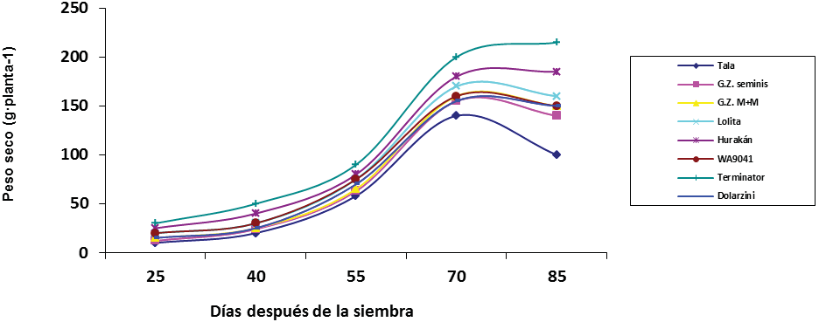

Figura 2. Área foliar (m2•planta-1) de ocho híbridos de calabacita tipo Grey Zucchini. Chapingo, México. 2006-2008
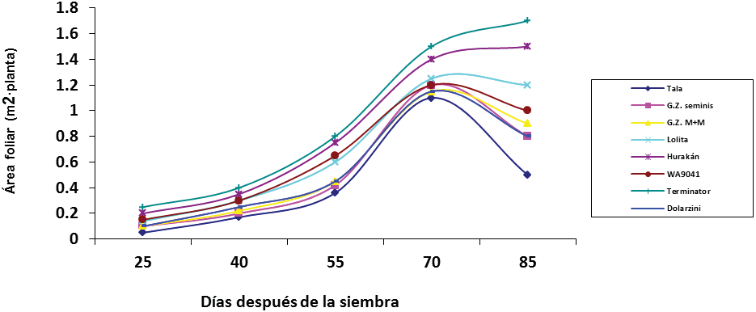

Eficiencia de crecimiento de la planta completa
La tasa absoluta de crecimiento (TAC) mostró una cinética de crecimiento similar a la del área foliar, con un máximo a los 70 dds (8.2 g•día-1) en ‘Lolita’, seguido de ‘WA9041’ (7.5 g•día-1) dentro de los materiales precoces, mientras que en ‘Terminator’ y ‘Hurakán’ fue alrededor de los 85 dds (Figura 3a) con valores de 11.1 y 10.0 g•día-1, respectivamente. A los 85 dds la TAC tiende a disminuir en la mayoría de los genotipos, siendo más marcado en ‘Tala’ (2.4 g•día-1), ‘Dolarzini’ (4.8 g•día-1), ‘WA9041’ (5 g•día-1), ‘Grey Zucchini’ de seminis (5.2 g•día-1) y ‘Grey Zucchini’ M+M (5.5 g•día-1) (Figura 3a), debido al área foliar senescente; por su parte en ‘Terminator’ y ‘Hurakán’ permaneció constante. Al respecto, Torres (1984) señaló que la TAC puede alcanzar un máximo en un tiempo corto o mantenerse por un tiempo mayor.

La tasa relativa de crecimiento (TRC), equivale a la actividad de la demanda del dosel, alcanzó el valor máximo a los 40 dds en ‘Terminator’ (0.45 g•g-1•día-1), seguido de ‘Hurakán’ (0.40 g•g-1•día-1), mientras que en los materiales precoces el valor máximo se obtuvo en ‘Lolita’ (0.36 g•g-1•día-1), seguido de ‘WA9041’ (0.28 g•g•día-1) (Figura 3b), el menor valor se obtuvo con ‘Tala’ (0.15 g• g-1•día-1). La TRC decreció con la edad, atribuible a la reducción proporcional del tejido meriste- mático en la planta. La tasa de asimilación neta (TAN), que se puede considerar un estimador de la actividad fotosintética, fue creciente hasta los 40 dds en los genotipos más precoces ‘Lolita’, ‘WA9041’, ‘Dolarzini’ y ‘Lolita’ con valores máximos de 24.1, 23.5, 22.7 y 16.78 g•m2•día-1, res- pectivamente; y hasta los 48 dds en los más tardíos ‘Terminator’ y ‘Hurakán’ con valores de 27.2 y 25.13 g•m2•día-1, respectivamente (Figura 3c). En los genotipos mas precoces la TAN se redujo drásticamente después de los 70 dds atribuible a la senescencia foliar.

El índice de cosecha (IC) de la calabacita para verdura fue de 0.29, 0.32 y 0.35 en los genotipos pre- coces ‘Tala’, ‘Dolarzini’ y ‘WA9041’, respectivamente; mientras que en ‘Hurakán’ y ‘Terminator’ fue de 0.36 y 0.39, respectivamente. En el caso de Lolita el IC fue el más alto (0.40). En general, el IC es considerado bajo comparado con el del trigo que es de 0.60. En términos de eficiencia medida con respecto al tiempo, el híbrido ‘Lolita’ es más eficiente porque entra más pronto a producción que ‘Terminator’ y ‘Hurakán’, y con rendimiento por planta y por hectárea de verdura estadísticamente similar a ‘Terminator’.

Figura 3. Tasa absoluta de crecimiento (a), tasa relativa de crecimiento (b) y tasa de asimilación neta (c) de la parte aérea de ocho híbridos de calabacita. Chapingo, Méx. 2006
(a)
12
11
10
9
8
7
6
5
4
3
2
1
0
Tala
G.Z.
Seminis

25
40
55
70
85
Días después de la siembra
0.5
0.4
0.3
0.2
0.1
(b)

Tala
0
25
40
55
70
85
Días después de la siembra
TAC (g·g·d-1)
TRC (g·g·d-1)

Rendimiento y sus componentes
30
25
20
15
10
5
0
(c)
Tala
G.Z. Seminis
G.Z. M+M Lolita Hurakán WA9041 Terminator Dolarzini
25 40 55 70 85
Días después de la siembra
TAN (g·m2·d-1)
Los cuadrados medios combinados sobre ambientes y los niveles de significancia para los caracteres rendimiento por planta (RPP, g), rendimiento de calabacita para verdura por hectárea (REN, t•ha-1), frutos por planta (FPP), largo de fruto (LFR, cm) y ancho de fruto (AFR, cm) se presentan en el Cuadro 2. Se encontraron diferencias altamente significativas (P ≤ 0.01) en la fuente de variación localidades para los caracteres días a floración femenina y masculina indicando que la floración cam- bió a través de los años de evaluación. También hubo diferencias altamente significativas (P ≤ 0.01) entre tratamientos para todos los caracteres evaluados, lo cual se puede atribuir a que los materiales provienen de diferentes casas comerciales, lo que hace posible identificar y diferenciar híbridos precoces, tardíos, frutos más grandes (largos y anchos) y sobre todo, híbridos con rendimiento de verdura contrastante.

Cuadro 2. Cuadrados medios del análisis de varianza combinado para siete caracteres en calabacita tipo ‘Grey Zucchini’. Chapingo, México. 2006-2008
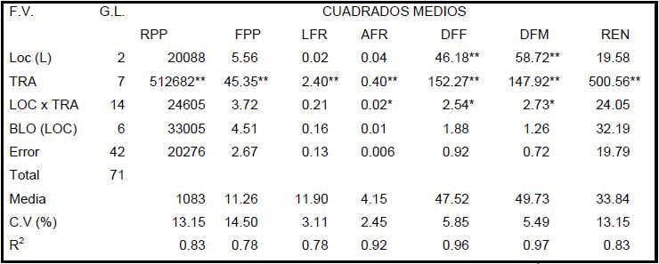
FV = Fuentes de variación; GL = Grados de libertad; RPP = Rendimiento por planta (g•planta-1); FPP = Frutos por planta; LFR = Largo de fruto (cm); AFR = Ancho de fruto (cm); DFF = Días a floración femenina; DFM = Días a floración mascu- lina; REN = Rendimiento por hectárea (t•ha-1); C.V. Coeficiente de variación (%); *, ** = Significancia estadística al 5 y 1 %, respectivamente.

Rendimiento por planta (RPP, g•planta-1). Se encontraron diferencias significativas (P ≤ 0.05) entre los híbridos evaluados. La prueba de comparación de medias de Tukey detectó diferencias entre las medias de los tratamientos; ‘Terminator’ y ‘Lolita’ difieren estadísticamente de los demás híbridos con un rendimiento por planta de 707.5 y 675.3 g•planta-1, respectivamente (Cuadro 3). El híbrido Tala promedio el menor rendimiento por planta con 350.5 g.

Frutos por planta (FPP). Se encontraron diferencias significativas (P ≤ 0.05) entre tratamientos. La prueba de comparación de medias de Tukey detectó diferencias entre las medias de los híbridos eva- luados. ‘Terminator’ y ‘Lolita’ presentaron las medias más altas en el número de frutos por planta con 14.3 y 14.2, respectivamente (Cuadro 3). Resalta el hecho de que ambos híbridos pertenecen a la misma compañía semillera y probablemente compartan alguna línea en común. Fueron seguidos de los híbridos WA9041 y Dolarzini con 12.1 y 11.5 frutos por planta respectivamente, y el peor híbrido fue Tala con 8.1 frutos por planta. Las variedades Grey Zucchini de Seminis y Grey Zucchini de Molina Seed generaron 9.3 y 9.7 frutos por planta, pese a ser variedades produjeron más frutos por planta que el híbrido Tala, tal comportamiento se atribuye a que este último lleva al menos 25 años en el mercado y las variedades son de más reciente liberación.

La menor cantidad de frutos por planta producidos por el híbrido Tala (8.1) concuerda con lo obte- nido por Sedano et al. (2005) que estudió la dinámica del crecimiento y eficiencia fisiológica de la planta de calabacita con el híbrido Tala del que reporta 7.25 frutos cosechados por planta.

Largo de fruto (LFR, cm). En largo de fruto la prueba de comparación de medias de Tukey detectó diferencias significativas. Los híbridos ‘Terminator’, ‘Lolita’ y ‘WA9041’ tuvieron los valores más altos con 12.5, 12.4 y 12.4 cm, respectivamente (Cuadro 3). Los híbridos ‘Grey Zucchini’ M+M, ‘Dolarzini’ y ‘Tala’ promediaron un largo de fruto de 11.8, 11.4 y 11.4 cm, y la menor longitud de fruto se obtuvo con la variedad ‘Grey Zucchini’ de seminis. Aunque el tamaño no está incluido en los grados de calidad de las normas estadounidenses cuando se exporta calabacita, en los contratos comerciales puede especificarse un diámetro o una longitud mínima, máxima o ambas.

Ancho de fruto (AFR, cm). En ancho de fruto los híbridos ‘Hurakán’ y ‘Terminator’ son los que producen frutos más anchos con un valor de 4.4 cm para ambos, y estadísticamente (P≤0.05) dife- rentes de los demás, los híbridos ‘Lolita’, ‘WA9041’, ‘Dolarzini’, y las variedades ‘Grey Zucchini’ de Seminis y ‘Grey Zucchini’ M+M promedian frutos de 4.0 cm y ‘Tala’ presentó el menor valor en ancho de fruto con 3.8 cm (Cuadro 3). El mayor potencial de rendimiento del híbrido ‘Terminator’ se explica por presentar frutos largos, anchos y en mayor cantidad en comparación a los demás híbridos, y aunque ‘Hurakán’ también presenta frutos anchos y largos, produce menor cantidad de frutos por planta y son de color verde oscuro lo que los hace menos atractivos al consumidor.

Días a floración femenina (DFF). Los híbridos más precoces fueron Dolarzini, WA9041, Lolita y Tala con 44, 44, 45 y 45 días a floración femenina, respectivamente, las variedades Grey Zucchini de Seminis y Grey Zucchini M+M intermedias con 47 y 48 DFF y las más tardías fueron los híbridos Hurakán y Terminator con 54 días en ambos (Cuadro 3).

Días a floración masculina (DFM). Los híbridos más tardíos precoces fueron Dolarzini, WA9041, Lolita y Tala con 46, 46, 47 y 47 días a floración masculina, respectivamente, las variedades Grey Zucchini de Seminis y Grey Zucchini M+M intermedias con 49 y 50 DFM y las más tardías fueron los híbridos Hurakán y Terminator con 56 días (Cuadro 3).

Rendimiento por hectárea (REN, t•ha-1). La comparación de medias detectó diferencias significativas en rendimiento entre los híbridos de calabacita. El híbrido ‘Terminator’ en promedio de tres años de evaluación rindió 44.5 t•ha-1 y es estadísticamente (P≤0.05) igual al híbrido ‘Lolita’ con 42.7 t•ha-1, ambos híbridos son de la misma compañía semillero. ‘WA9041’ y ‘Hurakán’ tuvieron un rendimien- to intermedio con 36.2 y 32.7 t•ha-1, y las variedades ‘Grey Zucchini’ de Seminis y ‘Grey Zucchini’ de Molina Seed promediaron 27.0 y 29.9 t•ha-1, mientras que el rendimiento más bajo se obtuvo con el híbrido ‘Tala’ (22.6 t•ha-1) (Cuadro 3). Estos rendimientos de calabacita para verdura son similares a los obtenidos con los mejores híbridos evaluados por el INIFAP Campo Experimental Valle del Yaqui, en el Sur de Sonora donde se siembran 1000 hectáreas de calabacita por ciclo agrícola. De 12 híbridos de calabacita evaluados durante el ciclo agrícola 2008-2009, reportan rendimientos de 44.3 t•ha-1 en ‘SSX6729’, ‘Hurakán’ 39 t•ha-1, ‘Adelita’ 44.1 t•ha-1 y ‘Grison’ 43.1 t•ha-1 (INIFAP, 2009). El menor rendimiento por hectárea del híbrido ‘Tala’ se explica por el hecho de que lleva al menos 25 años en el mercado mientras que los demás híbridos son de más reciente liberación, con mejores características de adaptación, resistencia a enfermedades.

Sedano et al. (2005) estudió la dinámica del crecimiento y eficiencia fisiológica de la planta de ca- labacita con el híbrido ‘Tala’ en Montecillos, Texcoco, Estado de México reportó un rendimiento de fruto inmaduro para verdura de 21.79 t•ha-1, rendimiento similar al encontrado en la presente inves- tigación en promedio de tres años de evaluación (21.9 t•ha-1).

Cuadro 3. Prueba de comparación de medias en siete caracteres de rendimiento de ocho híbridos de calabacita. Chapingo, México. 2007
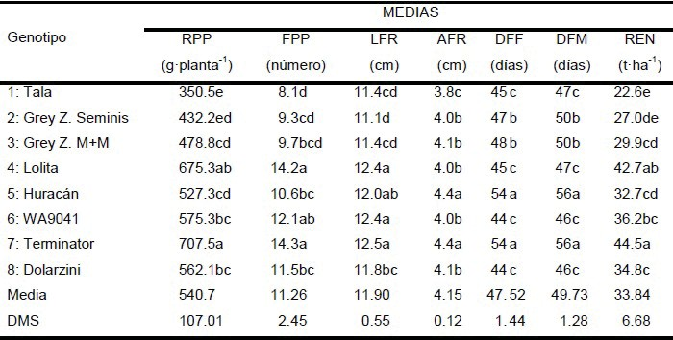

RPP = Rendimiento por planta (g•planta-1); FPP = Frutos por planta; LFR = Largo de fruto (cm); AFR = Ancho de fruto (cm); DFF = Días a floración femenina; DFM = Días a floración masculina; REN = Rendimiento por hectárea (t•ha-1); DMS = Di- ferencia Mínima Significativa.

Conclusiones

La biomasa aérea producida por la planta de calabacita es asignada principalmente a las hojas, lo que ocasiona en general un índice de cosecha bajo siendo (0.35 en promedio de los materiales evalua- dos). El valor más alto de índice de cosecha se obtuvo con el híbrido ‘Lolita’ (0.40) y el menor con ‘Tala’ (0.29).

El análisis de crecimiento indicó que los híbridos ‘Terminator’ y ‘Hurakán’ retrazaron su entrada a senescencia por lo que acumularon mayor peso seco total durante su ciclo, en comparación al resto de los híbridos, lo que sugiere que en dichos materiales se podría tener más de los 17 cortes realiza- dos de calabacita, lo que redundaría en un mayor potencial de rendimiento.

Los híbridos ‘Terminator’ y ‘Lolita’ fueron los mejores híbridos comerciales en rendimiento por hectárea de calabacita (44.50 t•ha-1 y 42.70 t•ha-1, respectivamente), y el menos productivo fue ‘Tala’ (22.6 t•ha-1) según los resultados de tres años de evaluación en Chapingo, Mexico.

Los híbridos más precoces fueron ‘Tala’, ‘WA9041’, ‘Lolita’ y ‘Dolarzini’ con 45 días a floración femenina, y los más tardíos ‘Hurakán’ y ‘Terminator’ con 54 días a floración femenina.

Literatura citada

Ayala T., F. 2002. Híbridos de calabacita (Cucurbita pepo L.) cultivados bajo casa sombra. Memorias del XIX
Congreso Nacional de Fitogenética. 1 al 5 de Septiembre. Saltillo, Coahuila, México. P. 177. Anónimo. 1999. Producción de calabazas y frijol. Revista Claridades Agropecuarias 76:1-36. FAO. 2008. Superficie, producción y rendimiento de calabazas en el mundo. http://www.fao.org
Chen-Yuan, M.; Cui-Shi, M.; Wang-Ruo, Q.; Han-Feng, Y.; Chen, Y.M.; Cui, S.M.; Wang, R.Q.; Han, F.Y. 1997. Studies on fruit development law of seed pumpkin during the fruting stage. Acta Agriculturae Boreali Sinica 12(1):72-76.

Hernández, D. J.; Zavala G., F.; Guzmán B., H. 1999. Análisis de crecimiento en cilantro (Coriandrum sativum L.) establecidos en diferentes ambientes. Programa y Notas Científicas del VIII Congreso de Horticultura del 25 al 30 de abril. Manzanillo, Colima, México. p 117.

Hunt, R. 1990. Basic Growth Analysis. Unwinn Hyman. London, UK. 132 p.

INIFAP. 2009. Informe anual de proyectos apoyados por la Fundación Produce Sinaloa A.C. Campo Experi- mental Valle del Yaqui, Sonora. 7 p.

Sedano, C. G.; González H, V. A.; Engleman, E. M.; Villanueva V, C. 2005. Dinámica del crecimiento y eficien- cia fisiológica de la planta de calabacita. Revista Chapingo Serie Horticultura Vol 11(2):291-297.

Laura Gómez Tovar1; Víctor Ortiz Santiago2; Manuel Ángel Gómez Cruz3 y Ricardo Gómez Rodríguez4

INVENTARIO DE CARBONO PRESENTE EN SAN VICENTE YOGONDOY, MPIO. DE SAN AGUSTÍN LOXICHA, OAXACA

Introducción

La preocupación mundial por mitigar el efecto del cambio climático ha dado lugar a una política internacional dirigida a entender los procesos de generación y absorción de los Gases de Efecto In- vernadero (GEI), lo que ha permitido reconocer la importancia de los ecosistemas terrestres y, en par- ticular, el papel que tiene la vegetación para capturar dióxido de carbono atmosférico por medio de la fotosíntesis, para incorporarlo a las estructuras vegetales y, de esta forma, reducir la concentración de dióxido de carbono en la atmósfera mitigando, en el largo plazo, el cambio climático (Ordoñez, 2008). De acuerdo a la Comisión Nacional Forestal (CONAFOR) los Servicios Ambientales (SA) son los beneficios que la gente recibe de los diferentes ecosistemas forestales, ya sea de manera na- tural o por medio de su manejo sustentable, ya sea a nivel local, regional o global. Entre los servicios ambientales se tienen: captación y filtración de agua; mitigación de los efectos del cambio climático; generación de oxígeno y asimilación de diversos contaminantes; protección de la biodiversidad; retención de suelo; refugio de fauna silvestre; belleza escénica, entre otros (SEMARNAT, 2004).

1Profesora Investigadora del Departamento de Agroecología y del CIIDRI, Universidad Autónoma Chapingo. Email: go- mezlaura@yahoo.com. 2Tesista del Depto. de Agroecología. Universidad Autónoma Chapingo. Email. vicorsa9@gmail. com. 3Director del Centro de Investigaciones Interdisciplinarias para el Desarrollo Rural Integral (CIIDRI), Universidad Autónoma Chapingo. Email: ciidri@yahoo.com.mx. 4Ingeniero forestal egresado de la Universidad Autónoma Chapin- go. Email. co2ricardo@hotmail.com.

Existe un mercado en el pago por servicios ambientales y el precio de fijación es variable, el precio se paga por tonelada de carbono fijado por hectárea, y existen cuotas mínimas de fijación para los proyectos bajo los criterios de los Mecanismos de Desarrollo Limpio (MDL), así como un mercado voluntario donde incide el grueso de los posibles proyectos de carbono y donde muchas empresas emisoras y comunidades poseedoras de áreas con vegetación que pueden ofrecer el servicio am- biental necesitan de un esquema regulatorio, con monitoreo, evaluación, certificación de la captura o fijación de carbono (Ordoñez, 2008). La comunidad de San Vicente Yogondoy en el municipio de San Agustín Loxicha, es una comunidad cuya producción se basa en el autoconsumo (variedades de maíz, frijol y calabaza) y cuya única especie comercial es el café, cuyos problemas son bajos rendimientos, alta presencia de intermediarismo y bajos precios, además de considerarse como una población que vive en marginación y pobreza extrema, siendo estos factores que inciden en el alto grado de migración (Rendón y Hernández, 2005). Desde que el huracán Paulina azotó las costas de Oaxaca en 1997, la producción de café en la comunidad fue en decremento.

En la comunidad se pueden desarrollar proyectos para el pago de servicios ambientales (PSA), espe- cialmente el de captura de carbono, que beneficiara directamente a los productores ya que generará un ingreso económico por el cuidado, manejo y restauración de sus recursos naturales, de igual for- ma beneficiará indirectamente en la recarga de acuíferos, conservación de suelo, vegetación, flora y fauna, así como un impulso a una producción más sustentable.

En este proyecto de investigación se realizó el estudio básico del inventario de carbono actual en la comunidad de San Vicente Yogondoy, el cual brinda la información para que los productores trami- ten ante CONAFOR o alguna otra instancia o empresa interesada el pago por captura de carbono. Adicionalmente se realizó una evaluación cualitativa de los beneficios que obtienen los comuneros que reciben actualmente en otros lugares de la zona Loxicha el pago por algún servicio ambiental, por ejemplo, el pago por servicios hidrológicos en la comunidad de “Santiago La Galera, Municipio de Candelaria Loxicha”, el pago por servicio de captura de carbono en el “Municipio de San Bartolo- mé Loxicha” y una valoración cualitativa de los comuneros de la comunidad de San Vicente Yogon- doy acerca de los servicios ambientales y la apreciación de los beneficios que generan los bosques.

Materiales y métodos

Se utilizó como base la metodología propuesta por Ponce-Hernández, R (2004). Assessing carbon stocks and modelling win-winscenarios of carbon sequestration through land-use changes, la cual permite cuantificar y dar seguimiento a la medición de carbono a través de la estimación de biomasa y que permite determinar los contenidos de carbono presente. Se realizó una delimitación en base a las imágenes de satélite y mapas de vegetación, clima, relieve, suelo; y las fotografías aéreas, para definir los tipos de vegetación existentes y sistemas de manejo de una manera lo más homogénea po- sible, para el establecimiento de sitios de muestreo, en las 507 ha de la zona comunal de San Vicente Yogondoy, en el municipio de San Agustín Loxicha.

En una primera etapa se ubicaron en campo los sitios de muestreo previamente ubicados en la fase de gabinete, para cada sitio se realizaron las siguientes determinaciones:

  - Estimación de la biomasa aérea
  - Estimación de la biomasa de los arbustos y/o cafetales
  - Estimación de la biomasa del estrato herbáceo
  - Calculo de la biodiversidad

- Estimación de la biomasa aérea
A cada punto de muestreo se realizó una descripción inicial del área de estudio, latitud, longitud, altura, con la ayuda de un GPS, se determinó el tipo de relieve, el suelo, la vegetación y se estimó la pendiente.

Para la estimación de la biomasa aérea se realizaron cuadrantes de muestreo de forma regular, de di- mensiones 10 x 10 m, 5 x 5 m, y 1 x 1 m, anidada una dentro de otra. Estos cuadrantes son utilizados para hacer las mediciones de biomasa y biodiversidad.

Fig. 1. Anidamientos de los cuadrantes, basada en la metodología de Ponce-Hernández, 2004.
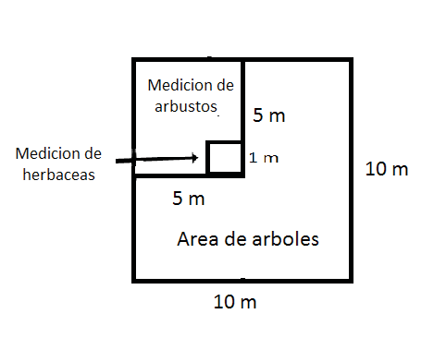

Por conveniencia metodológica, los cálculos de los árboles y arbustos se dividieron en dos secciones de acuerdo a su morfología; la biomasa para troncos o tallos y el cálculo de la biomasa para la corona, las mediciones que se realizaron a los árboles son:

    - La altura del árbol (A)
    - Diámetro a la altura del pecho (DAP)
    - El diámetro de la copa o corona en dos direcciones perpendiculares, llamados aquí por con
veniencia “de largo” (L) y “ancho” (W),
    - Altura a la base de la corona (Ac),
    - El porcentaje de follaje en la corona o dosel

Figura. 2. Mediciones para el método alométrico, Ponce-Hernández, 2004
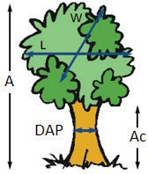

Con esos datos se obtuvo el primer lugar el área basal (Ab) del tronco, el volumen y la biomasa a través de fórmulas lineales. La biomasa de la corona fue estimada y añadido a la biomasa del tronco. Dada la variabilidad de las formas de copas de los árboles de una especie a otra, mediante ecuaciones que permite estimar el volumen de la copa de los árboles dependiendo de su forma (cónica, parabólica y hemisférica). El volumen de la corona estimado por las ecuaciones es el volumen total bruto, para descontar el espacio aéreo se multiplico por el porcentaje de follaje de la corona para obtener el volu- men de los sólidos totales. Se cuantificaron y clasificaron las especies arbóreas a las que pertenecen.

- Estimación de la biomasa de los arbustos
El volumen de los arbustos se estimó de manera similar a la de los troncos de los árboles, calculando el volumen del arbusto. Considerando la reducción por los espacios en las ramas y la densidad de la madera. Por lo que fue multiplicado por un índice de conversión dependiendo de la especie y del diámetro de la copa.

- Estimación de la biomasa herbácea
En el estrato herbáceo, la hojarasca y otros restos orgánicos recolectados en el estrato de 1 x 1 m, se llevaron al laboratorio para ser pesadas y secadas, El valor resultante es la estimación de materia orgánica seca por metro cuadrado, el cálculo de la biomasa resultante se extrapoló a los 100 m2.

- Para el cálculo de la biodiversidad
Se Identificaron las especies arbóreas, arbustivas y herbáceas, así como el número de individuos para evaluar la biodiversidad del agroecosistema y para el cálculo de los índices de la diversidad vegetal de Shannon.
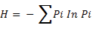
(Ponce-Hernandez, 2004)

- Estimación de la biomasa de las raíces
Para la estimación de la biomasa subterránea, Santantonio, Hermann y Overton (1977); citado por Ponce H. (2004), sugieren que la biomasa está cerca de un 20 por ciento de la biomasa aérea total e indican que la mayoría de la biomasa subterránea se encuentra en las raíces fuertes generalmente definidos como aquellos de más de 2 mm de diámetro. Por lo que una vez obtenido el resultado de la multiplicación de la biomasa área es multiplicado por el valor sugerido por la metodología.

- Cálculo de la biomasa aérea total
La biomasa total se calculó para cada árbol en la muestra de cuadrantes por la adición del tronco y las estimaciones de la corona de la biomasa. Este valor es convertido en toneladas por hectárea. El cálculo resultante produjo un valor de biomasa aérea total para cada uno de los sitios de muestreo de campo (10 x 10 m).

La suma de la biomasa aérea y subterránea, calculado con los procedimientos descritos anteriormen- te, es la biomasa total de la vegetación en el uso real de la tierra del sitio muestreado. Esto se calcula para cada sitio de muestreo cuadrado (10 x 10 m) y se expresa en toneladas por hectárea.

- Determinación del carbono presente
El cálculo de las reservas de carbono en la biomasa consiste en multiplicar la biomasa total por el co- eficiente de 0.55 para la conversión de biomasa a C, ofrecido por Winrock (1997; citado por Ponce- Hernández, 2004) se generaliza para conversiones a partir de biomasa de las existencias de carbono: C = 0.55 x biomasa (total).

- Evaluación cualitativa de los beneficios de los servicios ambientales
Para evaluar cualitativamente los beneficios que obtienen los comuneros que reciben actualmente el pago por algún servicio ambiental se realizaron entrevistas semiestructuradas a informantes claves para obtener una visión general de los beneficios, ventajas y desventajas que presentan la venta de servicios ambientales en la zona de los Loxichas.

Análisis y discusión de resultados

Existe un mercado para el pago por la captura de carbono, destacando los que se incorporan dentro de los Mecanismos de Desarrollo Limpio (MDL) –regulado por el protocolo de Kyoto– y el merca- do voluntario donde inciden el grueso de los posibles proyectos. El precio de fijación de carbono es variable pues dependerá de las oportunidades del mercado en que se rige la oferta y la demanda o de las estrategias gubernamentales que se han desarrollado para este fin (Ordoñez, 2006; South Pole. 2009). Con el estudio realizado los comuneros pueden ingresar a un esquema de pago por servicios ambientales de venta de carbono a empresas como Gamesa, China Inn, Fundación Televisa, entre otros, ya que el estudio cumple con las normas establecidas para poder ingresar al mercado de servi- cios voluntarios ofreciendo el carbono en bonos, es decir en cantidades transferibles entre las partes, ofreciendo un pago por tonelada capturada.

También pueden acceder a la venta de servicios ambientales por parte de CONAFOR, en el cual el pago se da en función de las hectáreas que pueden ofrecer dichos servicios, cuyo esquema de mo- nitoreo y evaluación es menos riguroso que el del Mecanismo de Desarrollo Limpio (MDL); y la cantidad pagada por hectárea es menor. Aún está recalculándose la cantidad de carbono total presente en los bienes comunales de San Vicente Yogondoy, sin embargo los datos ofrecen que en la zona boscosa predominante en la región (bosque de encino) se está capturando más de 100 toneladas de
CO equivalente por ha por año; esto incluso se puede incrementar si se da el manejo adecuado al
2
bosque para aumentar su biomasa, a través de podas, y se instrumentan medidas de conservación de agua y suelo.

Con respecto al estudio de biodiversidad se encontraron en los sitios de muestreo 154 especies distin- tas incluidas las arbóreas, las arbustivas y las herbáceas. La mayoría son herbáceas, entre las cuales predominan helechos, jarillas, pastos y enredaderas. De los árboles predominantes se tienen especies del género Quercu ssp, el tamarindillo (Chamaecrista glandulosa), pinos (Pinus sp), aguacate (Per- sea americana Mill), níspero (Eriobotryae Japonica Lindl), cuil (Inga sp), laurel (Laurus nobilis L), entre otros.

La mayor cantidad de especies se encontraron en los bosques y son herbáceas lo que da la pauta a que se requiere de su conservación, pues la disminución paulatina de los bosques a través de la deforestación pone en peligro la existencia de dichas especies. La menor cantidad de especies se en- contró en los sitios de sistemas de manejo agrícola en las cuales se llegaron a encontrar únicamente 2 especies. En los sistemas de manejo de maíz y frijol destacan los pastos, líquenes o hierbas como la malva, el belludito y la hoja zarzamora. En cambio en los cafetales existen gran diversidad de plantas entre las que destacan las plantas comestibles como el plátano (Musa paradisiaca), nísperos (Eriobotryae Japonica Lindl), aguacates (Persea americana Mill), hierbabuena (Mentha spicata), epazote (Chenopodium ambrosioides), algunas otras como enredaderas pertenecientes a la familia de las Cucurbitaceae, entre otras. En uno de los cafetales muestreados se encontraron 16 especies herbáceas distintas.

En los sitios de bosques muestreados se han encontrado hasta 36 especies diferentes en las que se in- cluyen árboles, arbustos y herbáceas, siendo los árboles de pino (Pinus sp), encino (Quercus sp), Ma- droño (Calycophyllum candidissimnu), y aguacate (Persea americana Mill), los más representativos. Actualmente se ha venido afectando la presencia del bosque debido al pastoreo y a la liberación de nuevas áreas destinadas a los cultivos de autoconsumo, por tal motivo el bosque ha venido reducien- do su superficie, su cantidad y su calidad, por lo que el proyecto puede tener un gran impacto positivo dentro de la zona y la comunidad, ya que el uso sustentable del bosque proporcionaría beneficios no sólo del tipo económico a las familias, sino que da la pautas a la conjunción con otros proyectos de desarrollo forestal que pueden ayudar a los comuneros a mejorar sus ingresos.

En la evaluación cualitativa sobre la apreciación de los comuneros con respecto a los servicios am- bientales, se observa una importante participación ya que las personas están conscientes de la impor-

tancia de los bosques y de los beneficios tanto directos como indirectos que éstos generan, por lo que están dispuestos a realizar prácticas de manejo del bosque y de conservación de suelos y agua para favorecer su buen manejo. Sin embargo,, aún hay dudas respecto al tema, a la cantidad de recursos económicos que recibirían, la burocracia que ello conlleva, la cantidad de recursos económicos del apoyo que tendrían que destinar a cubrir los requisitos, impuestos, entre otros.

En las entrevistas realizadas en otras comunidades donde existe ventas de servicios ambientales, como en el caso de Santiago La Galera (mpio. de Candelaria Loxicha), hay dos personas integradas a la venta de Servicios Hidrológicos, y es posible notar que hay todo un exceso de burocracia aso- ciado a este esquema de servicios ambientales. En particular hay problemas de comunicación entre los productores y el organismo encargado del monitoreo, además de que las exigencias por parte de los programas gubernamentales no son las más adecuadas ya que no existe una verdadera retribución económica a las labores realizadas por los productores. A su vez de que no se cuentan con programas de protección ante los desastres naturales en la zona (por ejemplo, el huracán “Carlota” en 2012) que dificulta se pueda cumplir con las exigencias de cuidado del suelo y del agua.

El pago por servicio de captura de carbono en el San Bartolomé Loxicha presenta problemas simi- lares a las de los otros productores entrevistados. La principal limitante parece ser la burocracia. A su vez se notó la poca información que poseen los productores en cuanto a los mecanismos que se requieren para impulsar este tipo de proyectos y acceder a su pago.

Es importante que se consideren en las propuestas de esquemas de pago de servicios ambientales las opiniones de los proveedores de dichos servicios, su cultura y formas de trabajo y organización para que dichos proyectos tenga una mayor posibilidad de éxito.

Conclusiones

La cantidad de carbono que puede ser capturado puede venderse a las empresas como bonos de carbono que generarían un ingreso económico directo a los productores, apoyarían la conservación de los bosques, mejorando la calidad de los mismos, generando belleza escénica, conservando las especies vegetales y animales y generando beneficios indirectos para la comunidad y el mundo, como la liberación de oxígeno, captura de CO , recarga de mantos acuíferos, entre otros. La mayor diversidad de las especies encontradas en San Vicente Yogondoy corresponden a sitios de muestreos con vegetación boscosa de especies de encino (Quercus sp), pino (Pinus sp) y cafetales (Coffe aara- bica L); y la menor parte de las especies encontradas fueron en sitios de cultivo de maíz (Zea maíz). Las especies herbáceas son las que presentan en mayor diversidad, por lo que su conservación debe de ser prioritaria, ya que actualmente se encuentran en un estado de peligro latente, por causa de la deforestación, el cambio de uso de suelo de los bosques a potreros y a tierras de cultivo.
2

En cuanto a la evaluación cualitativa, existe una importante disposición de los productores para ayudar en la conservación de los bosques y de mejorar sus sistemas de producción para incrementar

la captura de carbono en sus sistemas de manejo, ya que están conscientes de los beneficios directos e indirectos que generan los bosques y están en la disposición de cambiar y modificar sus formas de producción y de hacer lo necesario para un mejor mantenimiento de sus recursos. Finalmente, la cap- tura de carbono es uno de los mecanismos que pueden utilizarse a nivel internacional para promover un mejor manejo de los recursos naturales y que esto sea apreciado por los consumidores a través de un recurso económico de apoyo a los productores que puede contribuir en mejorar sus condiciones de vida, en este caso, en San Vicente Yogondoy, una comunidad Loxicha enclavada en la Sierra Sur de Oaxaca.

Literatura citada

Guigon, P. 2010. Voluntary Carbon Markets; How Can They Serve Climate Change Policies. OECD Environ- mental Working Paper No. 19. OECD publishing. Estados Unidos.

López L. V. M. 2009. Cambio climático y calentamiento global. Ciencia, evidencias, consecuencias y propues- tas para enfrentarlos. Editorial Trillas. México.

Ordoñez D. J. A. 2006. Cómo entender el manejo forestal, la captura de carbono y el pago de servicios ambien- tales. En: Ciencias. 90: 36-42.

Ordóñez. J. A. B. y Masera. O. 2001. La captura de carbono ante el cambio climático. Madera y Bosques 7(1):3-12.

Ponce-Hernández, R (2004). Assessing carbon stocks and modelling win-win scenarios of carbon sequestration through land-use changes. FAO. Soils Bulletin 2004. Roma.

SEMARNAT (Secretaria de Medio Ambiente y Recursos Naturales). 2004. Cambio climático, ciencia, eviden-
cia y acciones. México. D.F.

South Pole, 2009. Desarrollo limpio. Una introducción a los mercados de crédito de carbono y al Mecanismo de Desarrollo Limpio. España. Consultada 31 de enero de 2012. Disponible en www.nrg4sd.org/sites/default/ files/.../guia-desarrollo-limpio.pdf

Mario Castelán Lorenzo, Georgina Flores Escobar y Aurelio Bastida Tapia1

LOS ENCINOS DEL ÁREA DE INFLUENCIA DEL PROYECTO
DE CONSTRUCCIÓN DE LA PRESA EL REALITO, SAN LUIS POTOSÍ

Introducción

En México se cuenta con alrededor de 170 especies de encinos, entre encinos blancos y rojos, ocu- pando una gran variedad de condiciones ambientales alrededor de su área de distribución natural. Ello hace difícil su estudio por las variaciones fenotípicas e hibridaciones que se dan entre especies y a nivel de comunidades (Zavala, 2007). De acuerdo con Rzedowski (1978) en la Sierra Madre Orien- tal el género Quercus es el más dominante en cuanto a composición de la vegetación, pero también menciona que existe incertidumbre sobre la cantidad de especies en México. Zavala (1989) señala la poca importancia que se le ha dado, por su poco aprovechamiento, reducido e inadecuado, incluso hasta han sido desperdiciados y erradicados de algunos lugares. No obstante, Ávalos (1985) señala que en el Estado de S.L.P., la producción maderable se basaba en el aprovechamiento de diferentes especies de Quercus que eran usados principalmente para elaborar durmientes de ferrocarril, carbón, pilotes para mina y leña principalmente, por ser más abundantes las masas puras de encinos que las de pino. Sin embargo, la forma de aprovecharlo no era la correcta por falta de investigación forestal acorde a las condiciones especiales que presentan los bosques de encino.

1Profesores-investigadores del Departamento de Preparatoria Agrícola de la UACH. Área de Agronomía. Carr. México- Texcoco km. 38.5. Tel. 015959521500. Email: mariocastelan2003@yahoo.com.mx, gina0958@yahoo.com, abt@correo. chapingo.mx

Por otra parte, en proyectos de infraestructura carretera y urbana, varios ecosistemas de encino son afectados o alterados de algún modo, tanto por el aprovechamiento de los árboles como del terreno que lo sustenta; por lo que el conocimiento de las especies y del ecosistema es de suma importancia para decidir sobre su uso y manejo. De esta manera, dentro de los estudios ambientales que desarrolla el Centro de Estudios e Investigaciones Transdiciplinarias S. C. destacan aquellos que tienen como fin, el conocimiento de la flora y fauna de las áreas en la que se llevan a cabo proyectos de impacto ambiental directo o indirecto en los ecosistemas forestales. Así, uno de los proyectos que tienen in- fluencia en el ecosistema de encino en el estado de San Luis Potosí es la construcción de la presa El realito ubicada en los límites de S.L.P. y San Luis de la Paz, Gto, por lo que es importante el estudio de las especies de encinos que se encuentran en esta área, para poder incidir en el manejo de las mis- mas o en las actividades a realizar en dicha área. En el presente trabajo se pretende hacer un aporte al conocimiento de los encinos que se encuentran en dicha área. El objetivo fue el de Identificar los encinos presentes en el área de influencia de la presa El Realito, San Luis Potosí.

Materiales y métodos

El presente trabajo se realizó en el área de influencia de la construcción de la presa el Realito, cuya cortina se ubica cerca de la comunidad denominada El Realito, en los límites de San Luis Potosí con el municipio de San Luis de la Paz, estado de Guanajuato. Se realizaron colectas de los ejemplares de encino ubicados en el camino de acceso a la presa, tramo Río Verde-Realito correspondiente a ecosistemas de pino-encino y encino en un rango altitudinal de 1800 a 2500 msnm; así como la toma de fotografías de varios ejemplares y anotaciones sobre sus características fisonómicas. Para la iden- tificación se llevaron las muestras colectadas al herbario CHAP y con las guías para la identificación de encinos editadas por Zavala (1981), se procedió a su identificación. Se realizó una revisión biblio- gráfica con el fin de presentar las características principales de los encinos que se reportan para la zona visitada, además de cotejar los ejemplares colectados con los que reporta la literatura existente.

Análisis y discusión de resultados

Revisión bibliográfica sobre los encinos de San Luis Potosí
Bárcenas (1985) ubica a SLP como el estado que ocupa el cuarto lugar junto con Puebla en cuanto a especies de encinos con 22 especies diferentes, en base a una revisión de la literatura existente hasta esta fecha, resultando las siguientes especies: Q. affinis, Q. castanea, Q. coccolobifolia, Q. crassifo- lia, Q. diversifolia, Q. eduardii, Q. furfuracea, Q. germana, Q. hartwegii, Q. lysophylla, Q. laeta, Q. mexicana, Q. peduncularis, Q. perseifolia, Q. polymorpha, Q. potosina, Q. prinopsis, Q. resinosa, Q. sartorii, Q. sideroxyla, Q. viminea y Q. xalapensis, reportadas para este estado.

Marroquín (1985) reporta a Q. lacely Small (encino blanco) desde los 800 msnm, Q. polymorpha Schl. & Cham (encino blanco, encino mora). Entre los 800 y 1100 msnm. Tomando como referencia a Zavala (1989), se reportan las siguientes especies para este estado: Quercus affinis Scheid., Q. can- dicans Née., Q. castanea Née., Q. coccolobifolia trel., Q. crassifolia Humb. & Bonpl., Q. dysophylla

Benth., Q. eduardii Trel., Q. elliptica Née., Q. excels Liebm., Q. hypoxantha Trel., Q. laurina Humb. & Bonpl., Q.mexicana Humb. & Bonpl., Q. microphylla Née., Q. obtusata Humb. & Bonpl., Q. ole- oides Schlecht. & Cham., Q.polymorpha Schlecht. & Cham., Q.potosina Trel., Q. resinosa Liebm.,
Q. rugosa Née., y probablemente Q. repanda Humb. & Bonpl. y Q. reticulata H.B.K. Zavala et al. (1999) hacen una revisión de los encinos colectados en el herbario Chap. reportando las siguientes especies del género Quercus para el Edo. de S.L.P: Q. castanea Née. Se reporta para la Cd. del Maíz a 2130 msnm. Rango altitudinal: 1000-2900 msnm. Q. coccolobifolia Trel. Se reporta en Guadalcá- zar a 1850 msnm.
Q. conspersa Benth. Se reporta en Guadalcázar a 1450 msnm. Rango altitudinal: 630-2450 msnm. Q. eduardii Trel. Se reporta en Guadalcázar a 1450 msnm.
Q. elliptica Née. Se reporta para la Cd. del Maíz a 1300 msnm.
Q. laurina Humb. & Bonpl. Se reporta para Coatepec a 2800 msnm. Rango altitudinal: 1300-3000 msnm. Q. polymorpha Schlecht. & Cham. Se reporta para la Cd. del Maíz entre 1050 - 1450 msnm (encino prieto).
Q. potosina Trel. Se reporta para Villa de Reyes entre 2120-2430 msnm.
Q. urbanii Trel. Se reporta para la Cd. de San Luis Potosí a 2750 msnm.
Por la cercanía de la zona de identificación se incluyen además los encinos del municipio de San Luis
de la Paz, Gto. por compartir límites con S.L.P.
Q. dysophylla Benth. Localizado entre los 2200-2450 msnm en bosques de pino encino.
Q. castanea, Q. eduardii. Antes descritos.
Q. mexicana Humb. & Bonpl. Localizado entre 1700 y 2450 msnm en bosques de pino encino y matorral arbustivo.
Q. obtusata Humb. & Bonpl. Localizado entre 2250 y 2450 msnm.
Q. rugosa Née. Localizado entre 1700 y 2250 msnm (palo blanco). Rango altitudinal: 1350-2950 msnm.
Stein et al. (2003) reporta para S.L.P. a Quercus pungens Liebmann asociado a Juniperus y pinos piñoneros.
Por su parte Romero (2006), realizó un estudio sobre la taxonomía de los encinos del complejo Acutifoliae de México, encontrando valiosa información para varias especies de encinos, así, para la zona de interés reporta a Quercus furfuracea Liebm (encino blanco, encino de asta, encino laurelillo, encino rojo, encino saucillo, encino sencillo, encino teposcohuite) se localiza entre 1200 y 2000 msnm. Ubicado a 8 km al sur de Guadalcázar, en el km 53 de la carretera Rio Verde-San Luis Potosí, entre Las Rusias y Cruz de Encino.
Quecus xalapensis Humb. & Bonpl. (encino blanco, encino cáscara) Localizado entre 1000 y 2200 msnm, colectado a 20 min de la Cd. de S.L.P., en Los Hoyos, en el km 51 de la carretera S.L.P.-Rio Verde.

Sinonimia de los encinos mexicanos
Por la complejidad que representa el estudio del género Quercus, Zavala et al. (1999) y Zavala (2007) propone una sinonimia para las siguientes especies:
Q. castanea Née, se emplea como sinónimo de Q. alamosensis Trel. Q. axilaris Trel. Q. castanea A.

DC., Q. castanea subsp. Sublobata A. DC., Q. circunmontana Trel., Q. consociata Trel., Q. crassive- nosa Trel., Q. impressa Trel., Q. lanígera Mart. & Gal., Q. mucronata Willd. Q. rossii Trel., Q. seleri Trel., Q. serrulata Trel., Q. spathulistipula Trel., Q. subscrispata Trel., Q. tepoxuchilensis Trel., Q. tristis Liebm., Q. verrucosirama Trel., Q. pulchella Humb. & Bonpl. y Q. scherzeri Trel.
Q. coccolobifolia, se propone como sinónimos de esta especie a Q. endlichiana Trel. Y Q. jonessii
Trel. (De la Cerda, 1989)
Q. conspersa Benth., se propone como sinónimos a Q. acutifolia subsp. conspersa A. DC., Q acutifo- lia subsp. microcarpa A. DC., Q. correpta Trel., Q. grahami subsp. coyulana Trel., Q. grahami subsp. Nelsoni Trel. y Q. nítida Mart. & Gal.
Q. eduardii Trel., se propone como sinónimo a Q. oligodonta Seemen.
Q. elliptica Née., se propone como sinónimos a Q. atrescentirhachis Trel., Q. botryocarpa Trel., Q. coccinata Trel., Q. chiquihuitillonis Trel., Q. exaristata Trel., Q. hondurensis Trel., Q. langlassei Trel., Q. linguaefolia Liebm., Q. peradifolia Warb., Q. pubinervis Mart. & Gal. y Q. yoroensis Trel.
Q. laurina Humb. & Bonpl., se propone como sinónimos de esta especie a Q. barbinervis Benth.,
Q. bourgaei Trel., Q. caerulocarpa Trel., Q. chrysophylla Humb. & Bonpl., Q. lanceolata Humb. & Bonpl., Q. major (A. DC.) Trel., Q. nitens subsp. Major A. DC., Q. ocoteaefolia Liebm., Q. roseo- venulosa Trel., Q. tlapuxahuensis A. DC., Q. treleaseana Camus y Q. tridens Humb. & Bonpl. De la Cerda (1989) agrega además a Q. tlapuxahuensis D.C igualmente como sinónimo.
Q. polymorpha Schlecht. & Cham. Se propone como sinónimos a Q. guatemalensis A. DC., Q. pe- tiolaris Benth., Q. varians Mart. & Gal. y Q. turbinata Liebm.
Q. urbanii Trel. Como sinónimos de Q. conzattii Trel., Q. pennivenia Trel. y Q. radiata Trel.
Q. dysophylla Benth. Como sinónimo de Q. hahnii Trel.
Q. mexicana Humb. & Bonpl. como sinónimos de Q. pablillensis C. H. Mull. y a Q. rugulosa Mart. & Gal.
Q. obtusata Humb. & Bonpl. como sinónimos de Q. alvarezensis Trel., Q. atriglans Warb., Q. con- vallata Trel., Q. crenatifolia Trel., Q. hartwegii Benth., Q. inuncupata Trel., Q. pandurata Humb.& Bonpl., Q. panduriformis Trel., Q. rugosa Trel., Q. spicata Humb. & Bonpl. y Q. warburgii Camus.
Q. rugosa Née. Como sinónimos de Q. conglomerata Trel., Q. decipiens Mart. & Gal., Q. diversico- lor Trel., Q. reticulata Humb. & Bonpl., Q. rhodophlebia Trel. y Q. suchiensis Warb.
A diferencia de los sinónimos propuestos por Zavala et al. (1999), Romero (2006), estudió la taxono- mía de varias especies por la complejidad que representa su estudio, encontrando como sinónimos de
Q. xalapensis a los siguientes: Q sartorii, Q. sartorii f. magma, Q. candelleana, Q. huitamalcana, Q. xalapensis f. jalapae, Q. xalapensis f. surculina, Q. cupreata, Q. cupreata f. brachystachys, Q. cupre- ata f. serrata, Q. runcinatifolia f. alata, Q. tenuiloba, Q. tenuiloba f. hirsuta, Q. vexans, Q. paxtalensis y Q. sierramadrensis, considerando que las variaciones que presentan estos ejemplares identificados como especies son la misma y no hubo características distintivas. Con lo que concluye que todas estas especies consideradas como diferentes corresponden a la misma, basándose en la revisión de las descripciones originales. Zavala et al. (1999), presentan como distintas especies a Q. xalapensis,
Q. sartorii y Q. cupreata.

Castillo et al. (2008) señala como especies del género Quercus en S.L.P. a Q. affinis, Q. coccolobi-

folia (asociado a terrenos pedregosos y como especie colonizadora), Q. crasifolia, y Q. obtusata, en un estudio sobre la dinámica sucesional en la Sierra de Álvarez, SLP.

Quercus emoryi Torr se propone como sinónimo de Quercus hastata Liebmann. Reportado por Anó- nimo (2009) para la flora de Norte América en un rango altitudinal de 1000 a 2200 msnm, asimismo se reporta como sinónimo del hibrido Q. graciliformis. También se reporta a Q. grisea Liebm por la International Oak Society (2009).

Encinos identificados para la zona de influencia de la construcción de la presa El Realito, S.L.P. Tomando en cuenta que el estudio de los encinos es muy delicado, para el presente estudio, se consi- deró el nombre científico de mayor aceptación para los ejemplares colectados. Se colectaron mues- tras de 11 ejemplares distintos, de las cuales algunas resultaron ser la misma especie, identificando en total 7 especies para esta zona, mismas que se reportan a continuación:

Quercus obtusata Humboldt et Bonpland
Árbol de 7 metros de altura y diámetro de 50 cm, con corteza grisácea a café oscuro, gruesa, con presencia de líquenes y fisurada, cuyas fisuras están dispuestas verticalmente, hojas grandes de 20 cm de largo x 10 cm de ancho, coriáceas, generalmente planas, oblongo obovadas. La superficie del has es lustrosa, tomentosa cerca de la base de la nervadura principal, con pequeños pelos estrellados. Bellotas anuales solitarias o en grupos de hasta 3 o más desarrolladas en pedúnculos de hasta 6 cm de largo; cúpulas de 15 a 25 mm de ancho, nueces cortamente ovoides, de 12 a 20 mm de largo por 10 a 18 mm de grueso, cerca de un tercio incluida en la cúpula.

Quercus coccolobbifolia Trel.
Árbol de 6 metros de altura con corteza café oscuro y presencia de líquenes. Hojas glabras y lustrosas de 8 cm de largo x 6 cm de ancho con el borde entero. Su diámetro va de 50 a 70 cm. Hojas gruesas cubiertas en el envés por una masa de pelos simples glandulares rojizos; anchamente ovadas. Alcan- za alturas hasta de 15 m (fig. 1). Bellotas anuales solitarias o en pares, sésiles o en pedúnculos de 1 a 3 mm, cúpula de 10 mm de ancho, nuez ovoide de 8 a 10 mm de largo, la mitad incluida en la cúpula.

Quercus mexicana Humb. & Bonpl.
Encino rojo de la sección Erithrobalanus. Árbol de 6 metros de altura, tallo delgado, con corteza café oscuro en la base y grisáceo en la parte media, ligeramente fisurada o escasamente escamosa. Presenta ramificación desde la base; hojas pequeñas de 6 cm de largo x 2.5 cm de ancho elípti- cas u oblongas. Haz brillante y glabro exceptuando la nervadura central, envés tomentoso. Bellotas bianuales solitarias, en pares o en grupos de tres sobre un pedúnculo de unos 5 mm de largo, cúpulas de 10 a 15 mm de ancho, nuez ovoide de 12 a 15 mm de largo por 10 mm de ancho, la mitad incluida en la cúpula.

Figura 1. Q. coccolobifolia en el tramo Río Verde-El Realito
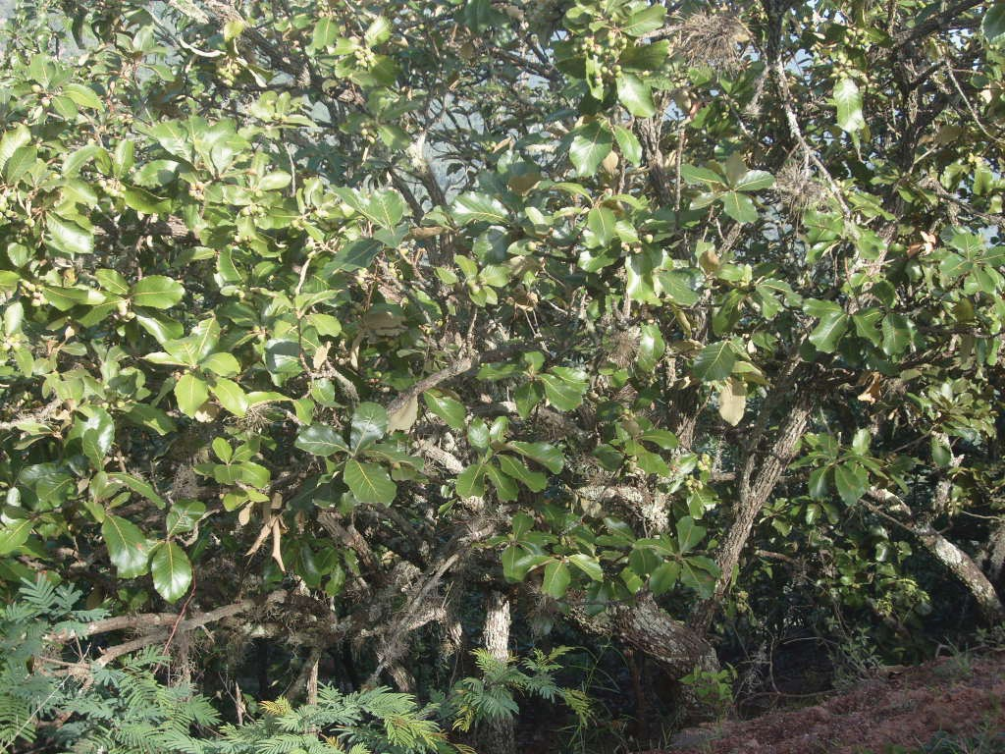

Quercus resinosa Liebmann
Árbol de 5 metros de altura con corteza café oscuro tendiente a violeta con grandes fisuras verticales, presente musgo y líquenes que dan un aspecto de color verde en todo el árbol. Hojas maduras de 15 cm de largo por 8 cm de ancho, coriáceas y obovadas. Con diámetro normal de 30 a 70 cm. Alcanza alturas hasta de 10 m. Bellotas anuales solitarias o en grupos de tres desarrolladas en pedúnculos de 15 a 20 cm de largo, cúpula de 15 a 25 mm de ancho, nuez ovoide de 15 a 32 mm de largo por 15 a 20 mm de grueso, un tercio incluida en la cúpula.

Quercus salicifolia Née
Árbol de 7 metros de altura con corteza color café oscuro con fisuras verticales. Se ramifica a 1.5 metros; hojas alargadas de hasta 16 cm de largo x 2 cm de ancho, elípticas o elíptico-lanceoladas, borde aserrado y entero en el mismo árbol y lustrosas (fig. 2), sus hojas son colgantes rematando en una arista de hasta 2 mm, glabras en el haz y el envés.

Figura 2. Q salicifolia. La imagen muestra las hojas lustrosas de este encino
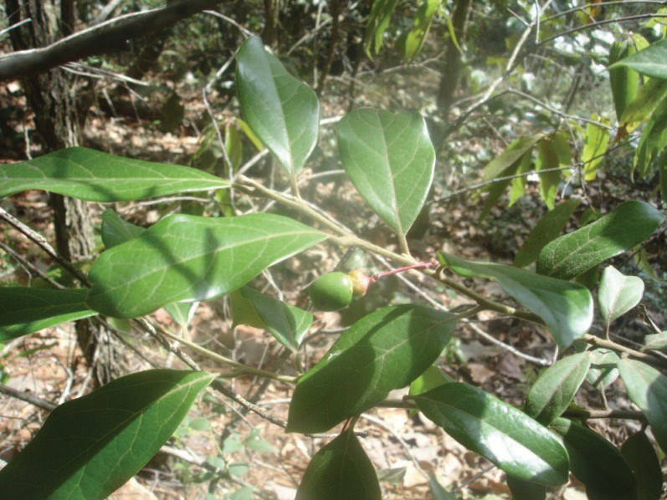

Quercus potosina Trel.
Árbol de 4 metros de altura con corteza café oscuro en la base y grisácea en la parte media. Se rami- fica desde la base, hojas de 7 cm de largo por 3 cm de ancho, con borde aserrado y entero, lustrosas. Diámetro de 15 a 30 cm. Alcanza alturas hasta de 7 m, conocido comúnmente como encino chaparro. Bellotas anuales solitarias o en pares desarrolladas en pedúnculos de hasta 1 cm, cúpula de 12 a 20 cm de ancho, nuez ovoide de 15 a 18 mm de largo, la mitad incluida en la cúpula. De la Cerda (1989), señala que esta es una de las especies con mayor dimorfismo foliar.

Quercus laurina Humboldt et Bonpland
Encino de 7 metros de altura, normalmente de 15 a 20 m, alcanzando hasta 30, con corteza color gris oscuro y ramificado a 1.5 m. con hojas pequeñas de 5 cm de largo x 1 cm de ancho, coriáceas, elípticas u ovado-lanceoladas u oblanceoladas con ápice agudo aristado, haz glabro y algo lustroso y envés con algunos mechones de pelos en las axilas o pelos estrellados. Su diámetro normal es hasta de 1 m. Bellotas bianuales, solitarias o en pares, desarrolladas en pedúnculos de 10 a 20 mm, cúpula de 12 a 15 mm de ancho, nuez cortamente ovoide de 15 a 17 de largo por 10 a 20 mm de ancho, un tercio incluida en la cúpula. Existen factores que dificultan la clasificación de los encinos mexicanos, por ejemplo el aislamiento por largo tiempo en islas formadas en la montaña, se han originado eco- razas morfológicamente diferenciadas entre ellas. Müller (1994), señala que las especies mexicanas de Quercus, debido a la falta de marcadas épocas glaciales y barreras que impidieran su retroceso no están aún diferenciadas o genéticamente maduras. Valencia et. al. (2002) señala la dificultad de iden- tificar las especies de encinos debido a la plasticidad que presentan algunas especies, así como su capacidad de hibridación interespecífica. Así como la adaptación o modificaciones que las especies sufren debido a factores fitogeográficos y ambientales tales como el dimorfismo foliar. Esto ha pro- piciado la descripción repetida de algunas especies, siendo necesario reubicarlas en sus respectivas sinonimias posteriormente.

Conclusiones

El estudio de los encinos se vuelve complejo toda vez que a nivel de especies hay mucha variación fenotípica. Sin embargo, deben hacerse intentos por establecer criterios para definir el estudio de las poblaciones de encinos. En general el estudio de los encinos requiere de mucho entusiasmo y dedi- cación para poder determinar las especies.
Considerando que muchas poblaciones de encinos pueden desaparecer por su explotación o la del terreno que los sustenta, solo han quedado pequeños manchones reducidos o árboles aislados, por lo que es importante su conocimiento, así como la creación de programas que tengan como fin su conservación.

Literatura citada

Anónimo, 2009. Flora of North América. Disponible en: http://www.efloras.org/florataxon.aspx?flora_id=1&taxon_id=233501028

Ávalos, O. I. 1985. Aprovechamiento del encino en el estado de San Luis Potosí. In: Memoria del II Seminario Nacional Sobre Utilización de Encinos. Secretaría de Agricultura y Recursos Hidráulicos. Publicación Especial Núm. 49. México, D.F. pp. 204-213.

Bárcenas, P. G. 1985. Estado actual del conocimiento de la madera de encino. In: Memoria del II Seminario Nacional Sobre Utilización de Encinos. Secretaría de Agricultura y Recursos Hidráulicos. Publicación Especial Núm. 49. México, D.F. pp. 238-276.

Castillo, L. P., Flores C. J. A., Aguirre R. J. R. y Yeaton H. R. I. 2008. Dinámica sucesional del encinar de la
Sierra de Álvarez, San Luís Potosí, México. Madera y Bosques. 14 (01): 21-35.

De la Cerda, L. M. 1989. Encinos de Aguascalientes. Universidad Autónoma de Aguascalientes. Aguascalien- tes, México. 84 p.

International Oak Society. 2009. Report from the Oak ICRA checklist. In: http://www.oaknames.org/search/ fullname.asp?id=297

Marroquín, F. R. A. 1985. El género Quercus al Noroeste del Estado de Nuevo León. In: Memoria del II Se- minario Nacional Sobre Utilización de Encinos. Secretaría de Agricultura y Recursos Hidráulicos. Publicación Especial Núm. 49. México, D.F. pp. 24-31.

Müller, U. B. 1994. Contribuciones al conocimiento de los bosques de encino y pino-encino en el noreste de México. Reporte científico No. Especial 14. Facultad de Ciencias Forestales. Universidad Autónoma de Nuevo León. 194 p.

Romero R. S. 2006. Revisión taxonómica del complejo Acutifoliae de Quercus (Fagaceae) con énfasis en su representación en México. Acta Botánica Mexicana 76: 1-45 pp.

Rzedowski, J. 1978. Vegetación de México. LIMUSA. México, D.F. 432 p.

Stein J., Binion D. y Acciavatti R. 2003. Field guide to native oak species of Eastern North America. USDA.
Forest Service. 161 p.

Valencia A. S., Gómez, C. M. y Becerra, L. F. 2002. Catálogo de encinos del estado de Guerrero, México. Libro Técnico No. 1. Instituto Nacional de Investigaciones Forestales, Agrícolas y Pecuarias. 180 p.

Zavala Ch. F. 1989. Identificación de encinos de México. División de Ciencias Forestales. Universidad Autó- noma Chapingo. Chapingo, México. 150 p.

Zavala Ch. F., Estrada M. E. y Arriola P. V. J. 1999. Los encinos del herbario de la Universidad Autónoma Chapingo. Universidad Autónoma Chapingo. Chapingo, México. 116 p.

Zavala Ch. F. 2007. Guía de los encinos de la Sierra de Tepotzotlán, México. Universidad Autónoma Chapingo. 89 p.

María Serret López1; Luciano Martínez Bolaños2 y Mario Orozco Santos3

EPIDEMIOLOGÍA DE Mycosphaerella fijiensis Morelet, EN TECOMÁN, COLIMA, MÉXICO

Introducción

Los bananos y plátanos (Musa spp.) son plantas herbáceas, poliploides y perennes ampliamente adap- tadas a regiones tropicales y subtropicales. En la planta se distinguen tres partes importantes: el cormo con hijuelos y el sistema radicular, el pseudotallo con el sistema foliar y el racimo o inflorescencia. Dos especies diploides de 22 cromosomas cada una, M. acuminata (genoma A) y M. balbisiana (genoma B), son los ancestros comunes de todas las variedades triploides y tetraploides conocidas (Simmonds y Shepherd, 1955; Robinson y Saúco, 2010). El plátano es una de las frutas tropicales más importantes a nivel mundial, porque es un alimento básico para millones de personas de escasos recursos y reciente- mente se ha convertido en producto de exportación a gran escala (Cuello et al., 2003). México se ubicó en el noveno lugar en el año 2010, con una producción de 2 103 360 toneladas métricas (Faostat, 2010).

En nuestro país, los estados productores se agrupan en tres regiones: Golfo de México (Tabasco, Veracruz y Oaxaca), Pacífico (Chiapas) y Pacífico Centro (Colima, Michoacán, Jalisco, Guerrero y Nayarit), que en total cultivan alrededor de 82 089.82 hectáreas, cuya producción rebasa 1 964 545 toneladas al año, de las cuales el 95% se destina al consumo nacional. Colima se localizó en el lugar número cinco en el año 2010 con una superficie sembrada de 4 981 has (SIAP, 2010).

1Departamento de Parasitología Agrícola. Universidad Autónoma Chapingo. Km. 38.5 Carretera México–Texcoco. Cha- pingo, Estado de México. E-mail:serret1702@hotmail.com; 2Unidad Regional Universitaria Sursureste. Km. 7 Carretera Teapa-Vicente Guerrero, Ranchería San José Puyacatengo, Teapa, Tab. E-mail: lucianomtzb@yahoo.com.mx. 3INIFAP, Campo Experimental Tecomán. Km. 35 Carretera. Colima-Manzanillo. E-mail:orozco.mario@infap.gob.mx

Las variedades o tipos de plátano que se producen en México son: Enano Gigante, Macho, Tabasco, Dominico, Valery, Criollo, Pera, Manzano y Morado (SIAP, 2010). El cultivo del plátano en los últimos años ha perdido su capacidad productiva y sostenibilidad por falta de tecnología eficiente, económica y ecológica para mejorar la fertilidad del suelo y la sanidad de los cultivos. Estas son las principales causas de pérdida competitiva en los mercados internacionales (Espinal et al., 2005). La Sigatoka negra, es una de las enfermedades con mayor importancia económica para algunas especies de Musa. Esta enfermedad es responsable de graves daños en el cultivo en África, las Islas de Pací- fico y en América Central (Okole y Schulz, 1995).

Los síntomas de la Sigatoka negra corresponden a estrías finas marrón claras, visibles en el envés a partir de la parte apical de las hojas. La estría evoluciona a mancha marrón para finalmente tornarse mancha oscura a negra de forma irregular, presentándose coalescencia entre las lesiones a partir de las fases iniciales o estrías de coloración marrón (Gasparotto, 2006; citado por Zuloaga, 2007). M. fijiensis produce clorosis foliar y una posterior reducción en la tasa neta de asimilación de luz en las plantas de banano y plátano (Okole et al., 1994; citado por Okole y Schulz, 1995). Esto conduce a una disminución en la capacidad fotosintética y la maduración prematura de los frutos (Mobambo et al., 1993; citado por Okole y Schulz, 1995).

La epidemiologia de la Sigatoka negra depende de factores bióticos y abióticos. Los conidios y las ascosporas juegan un papel en la propagación de la enfermedad. Los conidios se forman bajo condi- ciones de alta humedad, especialmente si hay una película de agua libre sobre las hojas y durante el desarrollo de las primeras etapas de la enfermedad (Gauhl, 1994).

Los principales medios de dispersión son: lavado por la lluvia y salpicaduras; los conidios se asocian sobre todo con la propagación local de la enfermedad y son importantes durante los periodos de alta humedad, rocíos frecuentes y lluvias intermitentes. Debido a que M. fijiensis produce relativamente pocos conidios, las ascosporas se consideran más importantes en la propagación de la enfermedad (Gauhl, 1994). La enfermedad se encuentra ampliamente distribuida en América causando pérdidas en rendimiento en huertos sin manejo fitosanitario. En Centroamérica, Pérez et al., (2000) determina- ron un incremento en los costos de protección de las plantaciones bananeras por esta enfermedad; en esta región, el 27% del costo total de la producción de una caja de bananos se utiliza en tratamientos para el control de esta enfermedad (Stover y Simmonds, 1989) y se ha estimado que la enfermedad causa más de un 38% de pérdida de rendimiento (Marín et al., 2003).

En México, a partir de 1981, la producción comercial de bananos y plátanos está siendo afectada por la introducción de la sigatoka negra, la cual sin duda es el principal problema fitosanitario (Orozco- Santos, 1998). Los objetivos del presente trabajo son: Determinar el comportamiento epidemioló- gico de la Sigatoka negra en plantas jóvenes y floridas de plátano en la región de Tecomán, Colima; mediante la evaluación de la incidencia y severidad de la enfermedad para eficientar el control de la enfermedad. Registrar la liberación de esporas de Mycosphaerellafijiensis, mediante el uso de tram- pas de captura de esporas para relacionar el clima con la esporulación del hongo.

Materiales y métodos

Sitio experimental
El experimento se realizó en el Instituto Nacional de Investigaciones Forestales, Agrícolas y Pecua- rias (INIFAP) que se localiza en el Km. 35 carretera Colima-Manzanillo entre los paralelos 18°40’ y 19°08’ de latitud norte; los meridianos 103°37’ y 103°59’ de longitud oeste; altitud entre 0 y 1 200
m. Cada 7 días se evaluó la incidencia y severidad de Sigatoka negra y el número de hojas funcio- nales en cada tratamiento. La evaluación de la enfermedad se realizó en base a las escalas de Stover modificada por Gauhl (1994) y Fouré (1994).

Los tratamientos fueron: 1) Plantas jóvenes y 2) Plantas en floración inicial. La variedad de banano
evaluada fue Enano Gigante.

Diseño experimental. Se utilizó un diseño experimental completamente al azar con dos tratamientos. Cada unidad experimental estuvo representada por 10 plantas jóvenes y 10 plantas floridas.

Evaluación de la incidencia y severidad. Semanalmente se seleccionaron 10 plantas próximas a flo- rear o recién floreadas y 10 plantas jóvenes en el campo experimental. Los parámetros evaluados fueron: promedio ponderado de infección (PPI), hoja más joven con pisca (HMJP), promedio de hojas afectadas (PHA), hoja más joven con mancha (HMJM) y número de hojas funcionales (NHF) basándose en la escala de Stover modificada por Gauhl (1994) .

Captura de esporas. La trampa de esporas se ubicó entre las plantas de banano a una altura de 1.5
m. La trampa cuenta con un sistema de reloj que le permite dar un giro de 360° en siete días y un sistema de succión (ventilador inverso), por lo que la colocación de esta trampa en el huerto, se hizo en función a la dirección predominante del viento y de la superficie mayor de plantas de banano. Esta trampa capturó las esporas mediante cintas adhesivas (mica adherible transparente), en periodos semanales (siete días). Después de cada período de exposición y captura, la cinta fue retirada de la trampa; al mismo tiempo, se colocó otra cinta nueva cada semana durante el tiempo que duró el experimento.

Conteo de esporas. Las cintas con las esporas se enviaron al laboratorio de Biología Molecular de la Universidad Autónoma Chapingo, donde se cortaron en siete segmentos cada una, cada segmento representó un día de la semana, estos segmentos a su vez, fueron colocados sobre portaobjetos y etiquetados con la fecha correspondiente, en donde se dividieron en 24 secciones, correspondientes a 24 horas7dia. Posteriormente se procedió a realizar la identificación y conteo de las ascosporas y conidios de M. fijiensis usando un microscopio compuesto con la lente de 40X.

Variables climáticas. Los datos de temperatura máxima, mínima y media; humedad relativa, hume- dad foliar; precipitación, velocidad y dirección del viento se obtuvieron de la estación climatológica del INIFAP. Las variables se registraron diariamente. Posteriormente, se realizó una exploración

gráfica de estas variables y de sus posibles relaciones con las diferentes variables evaluadas del hos- pedante y del patógeno.

Análisis estadístico y de correlación. Los valores promedios diarios de temperatura máxima, media y mínima, así como los valores de humedad relativa y precipitación, se correlacionaron con la cap- tura de esporas de M. fijiensis, desfasadas y acumuladas por varias horas. El desfasamiento de las variables climáticas y del patógeno se realizó mediante el procedimiento Lag de SAS (SAS V8). La variable dependiente por su valor porcentual fue transformada con la raíz cuadrada del arcoseno para normalizar esta variable.

Análisis y discusión de resultados

El estudio de epidemiológico de la sigatoka negra del banano, mostró que la intensidad de la enfer- medad estuvo asociada a condiciones climáticas a través del tiempo y estados fenológicos específicos del cultivo. Incidencia y severidad. En el año 2010, la mayor incidencia y severidad de la sigatoka negra se presentó en plantas jóvenes de banano durante el mes de diciembre (Tukey, 0.05); mientras que en el 2011, la mayor intensidad de la enfermedad se presentó en plantas con floración inicial, en los meses de abril a junio, y octubre. En el año 2012, la diferencia estadística se encontró en los meses de enero y marzo siendo mayor el daño en las plantas con floración inicial (Cuadro 1, Figura 1 y 2). Promedio de hojas afectadas (PHA).Respecto al promedio de hojas afectadas por Sigatoka negra, en 2010, el mayor el daño se presentó en plantas jóvenes en el mes de julio; mientras que en plantas con floración inicial, en los meses de noviembre y diciembre; en 2011, la mayor intensidad de la enfermedad se presentó en plantas con floración inicial y fue durante los meses de febrero, abril, mayo, junio, octubre y noviembre; y en 2012, la mayor afectación de las plantas se presentó en el mes de enero sobre plantas con floración inicial.

Número de hojas funcionales (NHF). Las plantas con mayor número de hojas funcionales se presen- taron en los meses con mayor humedad relativa y mayor temperatura. Dichas condiciones indujeron el inicio de desarrollo de la etapa asexual de la enfermedad (Cuadro 3).

Con respecto a la hoja más joven con pizca en el año 2010 se encontró en el los meses de septiembre a diciembre en las plantas con floración inicial, en el 2011 se encontró una diferencia significativa en el mes de agosto, en plantas jóvenes, y en octubre, noviembre y diciembre en plantas con floración inicial. En el 2012 se encontró una diferencia de enero a marzo en plantas jóvenes (Cuadro 4, Figura 1 y 2). En el año 2010 la hoja más joven con mancha (HMJM) fue la cinco en noviembre y la seis en diciembre en plantas jóvenes, la dos en el mes de noviembre y la uno en diciembre, para el caso de plantas con floración inicial, en el año 2011, en plantas jóvenes fue la hoja cinco en octubre y diciem- bre y la cuatro en noviembre, en plantas con floración inicial fue la tres en noviembre y diciembre, en el año 2012 en plantas jóvenes la seis en enero y la siete en marzo, la dos en enero y la cuatro en marzo para el caso de plantas en floración inicial.(Cuadro 5, Figura 1 y 2).

Liberación de esporas. La liberación de esporas de Mycosphaerellafijiensis presento un comporta- miento diferenciado acorde a condiciones climáticas y al tipo reproducción presente en el patógeno. En este sentido, el mayor número de ascosporas se presentó en los meses de julio a septiembre, mientras que la mayor producción de conidios en los meses de julio y octubre. Sin embargo en no- viembre y diciembre hubo mayor producción de conidios que ascosporas, lo cual coincide con lo que menciona Jácome et al., (1991),que en periodos secos, cuando las condiciones climáticas son menos favorables para el desarrollo de la enfermedad, los conidios son la principal fuente de dispersión.

Influencia climática en la liberación de esporas. La temperatura máxima en el año 2010 se presentó en octubre y noviembre, en el año 2011 en los meses de junio y octubre, y en el año 2012 en el mes de junio. La temperatura mínima en el 2011 y 2012 se presentó en los meses de enero y febrero. Respecto a la precipitación, en el año 2010, el mayor índice pluvial se presentó en agosto, mientras que en el 2011 se presentó en junio, septiembre y octubre.

La mayor captura de esporas y presencia de condiciones climáticas específicas de alta precipitación y temperatura, coinciden en ambos períodos de estudio. Lo cual coincide con lo mencionado por Guzmán, (2003) que en estudios desarrollados en Hawaii y Costa Rica, se encontró que durante días lluviosos se pueden producir picos cortos de liberación de ascosporas poco después de que ha inicia- do la lluvia. De igual forma, Orozco et al.,(2002) en estudios realizados en banano Gran Enano en el trópico seco señala que la mayor descarga de ascosporas de M. fijiensis estuvo estrechamente rela- cionada con la época de lluvias (junio a octubre) y se extendió hasta noviembre por las condiciones de formación de rocío y alta severidad de la enfermedad (Figura 1). La humedad relativa más alta fue en los meses de agosto con 89%, septiembre con 90% y octubre con 84% en el año 2010, (Figura 1), condiciones que coinciden con la presencia de las temperaturas medias más altas (27.7°C en agosto, 27.3°C en septiembre y 27 en octubre). Lo cual coincide con Romero (1997) quien menciona que las temperaturas óptimas para infecciones de M. fijiensis oscilan entre 25 a 28°C. Por otra parte, Jacome y Schuh (1992), señalan que aunado a la temperatura, la presencia de un periodo de humedad en la superficie foliar de 18 h, favorece las infecciones causadas por ascosporas (Figura 1a, 1b y 2a,2b)

Conclusiones

La intensidad de la enfermedad estuvo asociada a condiciones climáticas a través del tiempo y con el estado fenológico del cultivo. En los meses con menor temperatura y humedad relativa el daño fue mayor en plantas jóvenes, y en los meses con mayor temperatura y humedad relativa en plantas con floración inicial. El mayor número de ascosporas se presentó en los meses de julio a septiembre, mientras que la producción de conidios en los meses de julio y octubre

Literatura citada

Cuello, J. C.; Sierra O. D.; Torregroza G. 2003. Importancia de la semilla en cultivo de musáceas en los tró- picos. Taller”Manejo convencional cultivo de Musáceas”, Guayaquil, Ecuador.180 p. (Disponible en línea en http://www.musalit.org/pdf/IN050064_es.pdf) (Revisado el 22 de agosto de 2012).

Espinal, G.; Carlos, F.; Martínez, C.; Héctor, J.; Marín, Y. 2005. La cadena del banano en Colombia, una mira- da global de su estructura y dinámica, Ministerio de Agricultura y Desarrollo Rural Observatorio Agrocadenas Colombia. Documento de Trabajo No. 60.

Food And Agriculture Organization Of The United Nations (FAO).

Food and Agricultural Commodities Production. 2012. (Disponible en http://faostat.fao.org/site/339/default.
aspx). (Revisado el 10 de Agosto del 2012).

Gauhl, F. 1994. Epidemiology and Ecology of blackSigatoka (MycosphaerellafijiensisMorelet) onPlantain and Banana (Musa spp.) in Costa Rica, Central America INIBAP, Montpellier, France. (Disponible en línea en http://www.metos.at/tiki/tiki-index.php?page=Black+Sigatoka) (Revisado el 14 de agosto de 2012).

Guzmán, M. 2003. Epidemiología de la Sigatoka negra y el sistema de preaviso biológico. Taller “Manejo convencional y alternativo de la Sigatoka negra, nematodos y otras plagas asociadas al cultivo de Musáceas en los trópicos”. MUSALAC- INIBAP. Guayaquil, Ecuador. pp. 25-26.

Jácome, l. H.; schuh, W. 1992. Effects of leaf wefness duration and temperature on development of black si-
gatoka disease on banana infected by Mycosphaerella fijiensis var. difformis. Phytopathology 82(5):515-520.

Jacome, L. H.; Schuh, W.; Stevenson, R. E. 1991. Effect of temperature and relative humidity on germination
and germ tube development of Mycosphaerella fijiensis var. difformis. Phytopathology 81:1480-1485.

Marín, D.; Romero, R.; Guzmán, M.; Sutton, T. 2003. Black Sigatoka and increasing threat to banana cultiva- tion.PlantDisease. 87(3):15.

Okole, B. N.; Schulz, E. A. 1995. Selection of Mycosphaerellafijiensis-resistantcell lines from micro-cross
sections of banana and plantain FG Phytomedizin, Plant Cell Reports 16:339-343.

Orozco, S. M. 1998. Manejo integrado de la sigatoka negra del plátano. SAGARPA, INIFAP, CIPAC. Campo Experimental Tecomán. Tecomán Colima, México. Folleto Técnico No. 1: 95 p.

Pérez, V. L.; Mauri, M. F.; Hernádez, M. A.; Abreú, A. E.; Porras, G. A. 2000. Epidemiología de la Sigatoka ne- gra (Mycosphaerellafijiensis) en Cuba. I. Pronóstico bioclimático de los tratamientos de fungicidas en bananos (Musa acuminataAAA). Revista Mexicana de Fitopatología 18(1):15-26.

Robinson, J. C.; Saúco V. 2010. Crop production Science in Horticulture Series, Bananas and Plantains, 2nd
Edition.Design. La Laguna, Tenerife, Spain: CAB International.

Romero, R. A.; Sutton, T. B. 1997. Sensitivity of Mycosphaerella fijiensis, causal agent of black Sigatoka of
banana to propiconazole. Phytopathology 87:96-100.

Servicio De Información Agroalimentaria Y Pesquera (SIAP). 2010. Anuario Estadístico de la Producción Agrícola. (Disponible en http://www.siap.gob.mx/index.php?option=com_wrapper&view=wrapper&Item id=350) (Revisado el 07 de septiembre del 2012).

Simmonds, N. W.; Shepherd, K. 1955.Taxonomy and origins of cultivated bananas. Journal of the Linnean Society of London Botany 55:302-312.

Stover, R. H.; Simmonds, N. W. 1989.Pests of bananas.Tropical Agricultura Series 3:324-345. (Disponible en línea en http://www.cabicompendium.org/cpc/report.asp?CCODE=MYCOFI&criteria=T/DI2) (Revisado el 31 de julio del 2012).

Zuluaga, A. C.; Hoyos, P. F.; Collazos, V. C. 2007. Integración de inducción de resistencia con bacterias quitinolíticas en el Control de la Sigatoka negra (Mycosphaerella fijiensis Morelet) en banano Rev. Fac. Nal. Agr. Medellín. 60; 2: 3891-3905.

Cuadro 1. Relación entre edad de la planta y promedio ponderado de infección de la Sigatoka negra
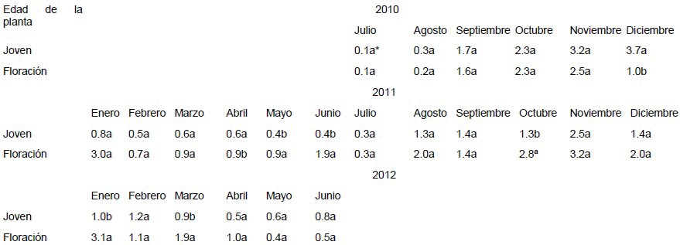
*Las medias con diferente letra son estadísticamente diferentes (Tukey, ɑ=0.005).

Cuadro 2. Relación entre edad de la planta y promedio de hojas afectadas porSigatoka negra
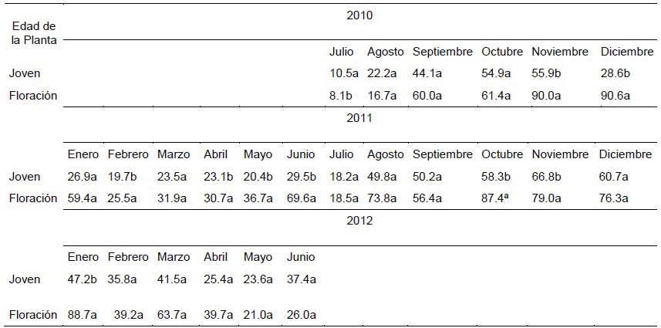
*Las medias con diferente letra son estadísticamente diferentes (Tukey, ɑ=0.005).

Cuadro 3. Relación entre edad de la planta y número de hojas funcionales.
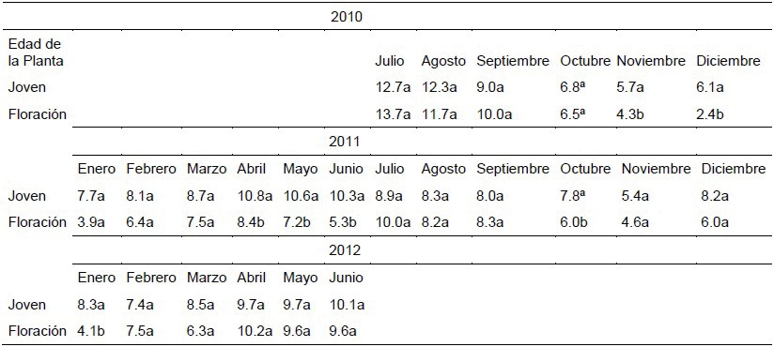
*Las medias con diferente letra son estadísticamente diferentes (Tukey, ɑ=0.005).

Cuadro 4. Relación entre edad de la planta y hoja más joven con pizca Sigatoka negro
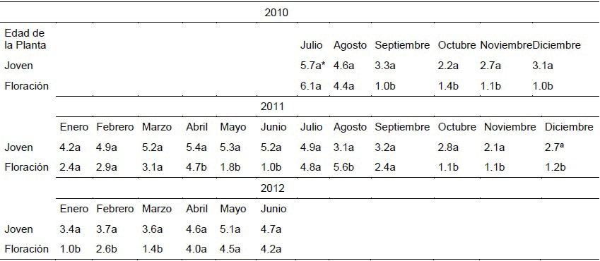
*Las medias con diferente letra son estadísticamente diferentes (Tukey, ɑ=0.005).

Cuadro 5.Relación entre edad de la planta y hoja más joven con mancha Sigatoka negra.
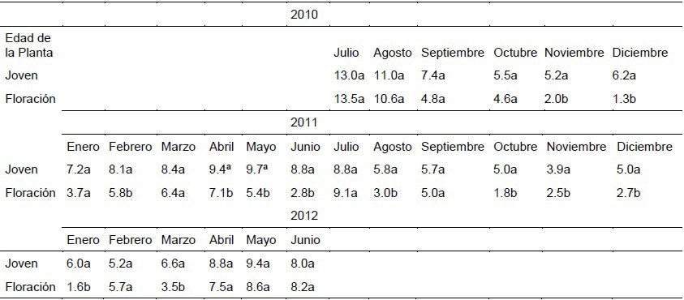
*Las medias con diferente letra son estadísticamente diferentes (Tukey, ɑ=0.005).

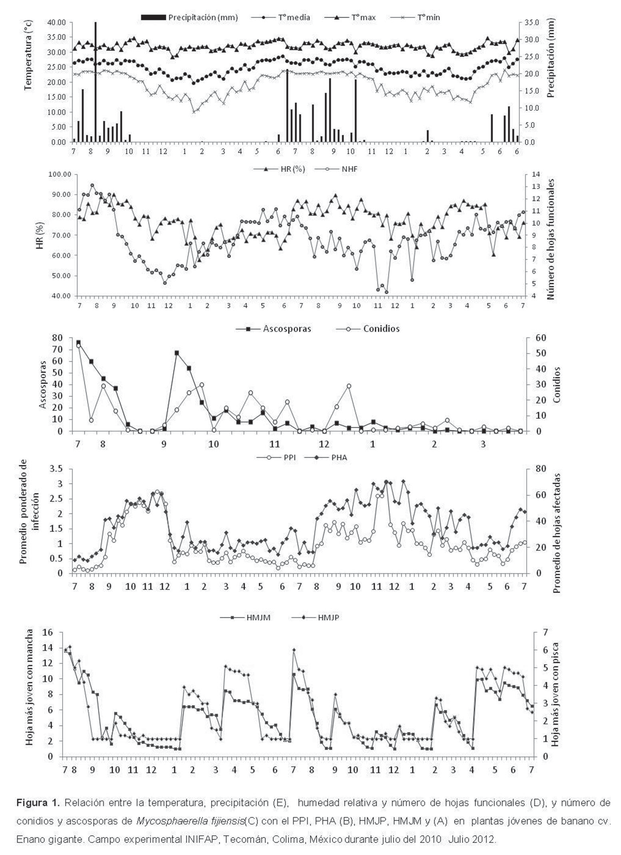

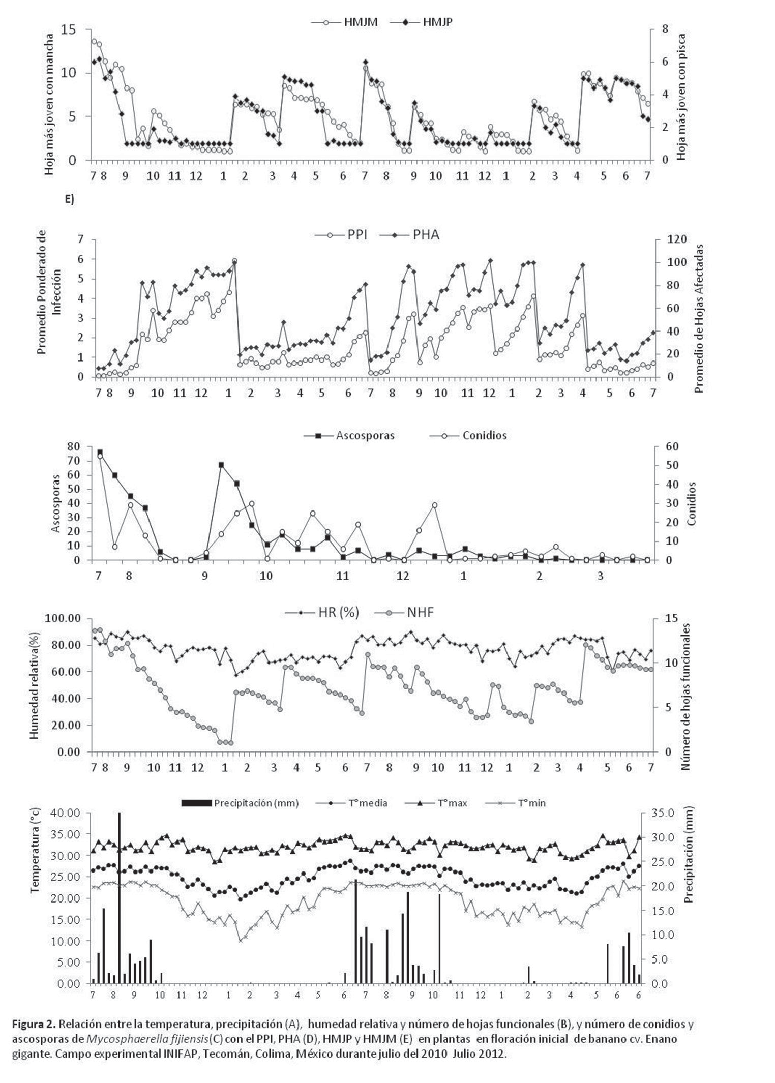

María Sol Robledo y Monterrubio1; Eduardo García Miguel2;
Gerardo Arias Robledo3; Diana Guerra Ramírez4; Benito Reyes Trejo4 e Higinio Francisco Arias Velázquez1

EFECTO FUNGICIDA DEL EXTRACTO
HEXÁNICO DE Equisetumhy emale YE. Hyemaleaffinemy riochaetum EN EL CRECIMIENTO MICELIAL DE

Penicilliumitalicum.

Introducción

La naranja (Citrus sinensis L.Osbeck) es la fruta que más se produce en el mundo, alcanzando volú- menes cercanos a 80, 000,000 toneladas, ocupa el quinto lugar en producción en México, ubicándolo en la cuarta posición anivel mundial en producción de dicho cítrico, ya que en 2008 se produjeron 4, 306,633 toneladas (Veracruz, FAO, 2011; Financiera Rural, 2010). Los principales estados pro- ductores de Naranja en orden de importancia: Veracruz, que representa una participación de casi el 50% de la producción nacional, San Luis Potosí, Tamaulipas y Puebla. El deterioro ocasionado por hongos en los alimentos causa pérdidas económicas en un rango del 5 al 20% de la producción en países desarrollados y pueden llegar a 50% en los climas tropicales. Se estiman pérdidas en la citri- cultura nacional del 40% de la producción en postcosecha solamente, por lo que el impacto de las enfermedades fúngicas en los cítricos es relevante (Ochoa et al., 2007). Las pérdidas postcosecha en frutos cítricos son provocadas por Penicilliumspp, Alternariasp., Botrytissp., Geotrichumsp Y Rhizopussp. Pero las podredumbres más comunes y destructivas son causadas por tres especies de Penicillium responsables del más de 90% de las pérdidas (Hong-Yin Zhang y col., 2004). Dentro de

1Laboratorio de Histología y Citología General. Invernadero de Especies Tropicales. Área de Biología. Departamento de Preparatoria Agrícola. Centro de Investigación de Agricultura Orgánica y Agroecología. Universidad Autónoma Cha- pingo..mrobledoym@yahoo.com.mx; 2Departamento de Suelos, Recursos Naturales. Universidad Autónoma Chapingo; 3Departamento de Parasitología Agrícola. Universidad Autónoma Chapingo. 4Laboratorio de Productos Naturales. Área de Química. Universidad Autónoma Chapingo

los principales hongos causantes de pudriciones en el caso de naranja destacan: Penicillium digita- tum y P. Italicum (Altieri et al., 2005). La infección por hongos puede ocurrir durante el cultivo, en el momento de la colecta, durante el procesamiento o empacado, almacenamiento, transporte y mer- cado, e incluso después de ser adquirido por el consumidor (Amiri y Bompeix, 2005). Los síntomas de deterioro se manifiestan cuando el hongo fitopatógeno comienza a desarrollarse activamente en el fruto. En muchos casos de infección se aprecia un cambio de coloración y la destrucción del tejido con la aparición de lesiones (Droby et al., 2002). Las infecciones primarias se inician por la presencia de heridas, producidas por alteraciones de origen fisiológico durante la etapa de crecimiento, o me- cánico durante la cosecha o por el posterior manipuleo de las frutas hasta el consumo (Visintin et al., 2007). A partir de la cosecha, prolongados períodos de almacenamiento incrementan la concentra- ción del inóculo asegurando nuevos ciclos de infección. Ciertas especies de Penicillium productoras de etileno provocan un aumento de la tasa respiratoria de los frutos, afectando su coloración y acele- rando su senescencia. De manera tradicional, su control se basa en el uso de fungicidas sintéticos en su mayoría, sin embargo la demanda por parte de los consumidores de productos libres de residuos químicos y la aparición de hongos resistentes a estos compuestos ha dificultado el control de estos patógenos. El uso de los fungicidas ha sido deficiente en el decremento de las pérdidas por deterioro de alimentos, pero genera problemas en el ambiente y en la salud debido a que sus compuestos pro- ducen o presentan propiedades teratogénicas o carcinógénicas (Pimenta et al., 2008).

Por lo anterior, se requieren alternativas de manejo de las enfermedades ocasionadas por hongos, que reduzcan el uso de agroquímicos para proteger la salud humana y el ambiente, como utilización de organismos antagónicos al patógeno, la incorporación de residuos vegetales, mejoradores orgánicos del suelo, aplicación de extractos vegetales, así como variedades mejoradas. El uso de extractos de plantas del género Equisetum (conocidas comúnmente como “cola de caballo”) podría ser una alternativa para controlar el daño ocasionado por hongos fitopatógenos (Martínez-Villordo, 2007) y en particular el causado por Penicillium italicum y ser un éxito en la agricultura orgánica. En este trabajo se dan a conocer los resultados obtenidos para el crecimiento de Penicillium italicum con ex- tractos hexánicos de Equisetumhyemale y Equisetumhyemaleaffinemyriochaetum como una opción de método de control biológico y así disminuir el uso de agroquímicos. El aprovechamiento de este extracto en conjunto con otras prácticas de manejo, podrían disminuir los efectos desfavorables para la salud humana, así como también al impacto ambiental y la aparición de cepas de hongos más re- sistentes. Por lo que el objetivo de esta investigación fue evaluar el efecto de los extractos hexánicos de E. hyemale y E. hyemaleaffinemyriochaetum en el crecimiento micelial de P. italicum. En años anteriores se probaron extractos de E. hyemale sobre Fusarium solani (Arias-Robledo et al., 2009 y 2010), ahora en el presente trabajo se muestran los resultados con los extractoshexánicos de Equise- tumhyemale y Equisetumhyemaleaffinemyriochaetumen el crecimiento micelial de P. italicum.

Materiales y métodos

Cepa fúngica. Se utilizó la cepa de P. italicum que se encuentra depositada en la colección de hongos microscópicos del Laboratorio de Histología y Citología General del Área de Biología y que fue

aislada de Naranja de acuerdo con la técnica propuesta por Arias-Robledo et al. (2009). Para llevar a cabo el experimento, la cepa fue vigorizada en cajas de petri con medio PDA (que contiene: infusión de papa, dextrosa y agar), más agua destilada en una concentración de 39 g/L; se distribuye bien y se esteriliza a 121°C durante 15 minutos. Se sembró el hongo en las cajas de petri con el agar solidifi- cado dentro de la campana de flujo laminar y se dejó crecer durante 5 días en una incubadora a 30°C.

Material Botánico y Determinación. Ejemplares de E. hyemale fueron recolectados en Tenancingo, Edo., de México y E. hyemaleaffinemyriochaetumse recolectó en el Invernadero de Especies Tropi- cales de la Universidad Autónoma Chapingo el cual proviene del Río Alseseca, Municipio de Tlapa- coyan, Veracruz,este se encuentra ya adaptado a condiciones de invernadero. Los ejemplares fueron determinados con base en la obra de Tejero-Diez et al. (1998) y fueron depositados en el Herbario Jorge Salas del Departamento de Preparatoria Agrícola. Otros fueron secados a condiciones ambien- tales en el Laboratorio de Histología y Citología General.

Obtención de los extractos. Se realizó en el Laboratorio de Productos Naturales del Área de Química de la Universidad Autónoma Chapingo (Arias et al., 2009). Se cortaron los tallos secos de “cola de caballo” en finos trozos, se maceraron 2 kg con10 litros del solvente a temperatura ambiente 25°C durante 3 días. Posteriormente, se filtró el extracto con papel filtro para separar la substancia vegetal de Equisetum.

Preparación de las concentraciones. Una vez con la disolución lista, se hicieron las concentraciones correspondientes: de 250, 500, 1000 y 0ppmcomo control con E. hyemale y 1000, 1500, 2000, 3000 ppm y el control a base de E.hyemaleaffinemyriochaetum. Se realizaron agregando al PDA ya esteri- lizado la cantidad necesaria para ajustar las concentraciones mencionadas. Una vez con las concen- traciones preparadas, se esterilizaron nuevamente y se sirvieron en cajas de petri (3 repeticiones por cada concentración). Posteriormente, en una campana de flujo laminar, se sembraron discos de agar de 5 mm de diámetro con micelio del hongo en el centro de las cajas de Petri tomados del cultivo vigorizado y se dejaron crecer en la incubadora durante 144 horas a 30°C.

Medición de los cultivos. Para realizar el proceso de medición, en la base con un plumón indeleble se trazaron 2 ejes perpendiculares a lo largo de la caja de Petri, y se inoculó el hongo en el centro de la caja. Posteriormente se midió con una regla, a contraluz, el radio (mm) de la colonia cada 24 horas, durante 6 días (144 horas). Haciendo un total de 6 lecturas (2 por caja) para cada experimento, el cual se hizo por triplicado. Se realizaron gráficas con los promedios del radio obtenido diariamente, así como también las velocidades de crecimiento del hongo para cada concentración del extracto. Los datos fueron sujetos a análisis de varianza (ANOVA), y separación de medias usando la prueba de Tukey (p<0.05) (SAS). Usando el software estadístico (NCSS).

Análisis y discusión de resultados

Gráfica 1. Efecto del extracto hexánico de E. hyemale en el crecimiento micelial (mm) de
Penicilliumitalicum a través del tiempo (144hrs). Promedio de tres repeticiones con seis lecturas.
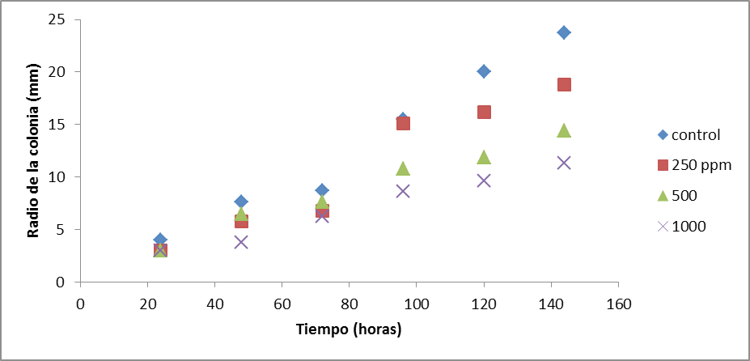

Efecto del extracto hexánico de E. hyemale. Los resultados obtenidos por día se encuentran en la gráfica 1. Al realizar la medición durante 144hr se observa que el hongo durante las primeras 72 ho- ras no mostró diferencias significativas con respecto a control, no obstante, partir de las 96 horas los experimentales de 500 y 1000 ppmmostraron disminución en su crecimiento de manera significativa con respecto al testigo y a las 120 h ocurrió lo mismo en 250 ppm.

Gráfica 2. Efecto del extracto hexánico de E. hyemale en la velocidad de crecimiento radial del micelio (mm/hr) de P. italicum. Promedio de tres repeticiones con seis lecturas.
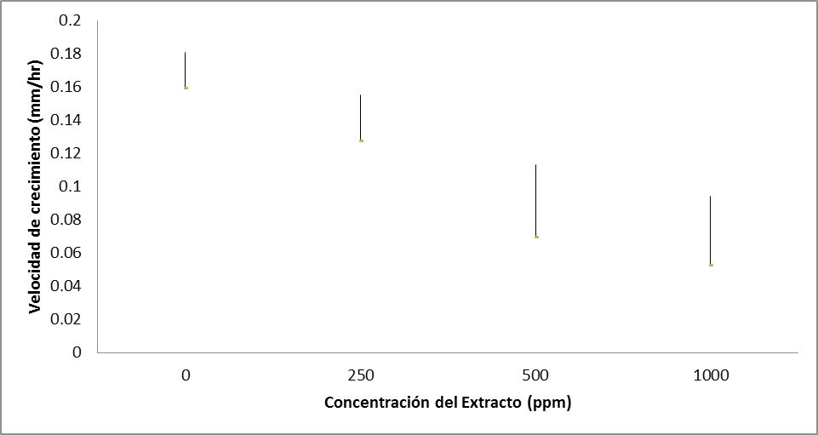

En la gráfica 2 y cuadro 1, se observa la velocidad de crecimiento (mm/hr) ante las diferentes concentra- ciones del extracto, en ellas se aprecia que disminuye de manera significativa conforme se incrementa la concentración, esto es más evidente en 500 y 1000 ppm. La reducción en la V.C. (velocidad de crecimien- to) en comparación con el control en la concentración de 250 ppm fue de 18%, en la de 500 ppm fue de 46% y en la de 1000 ppm fue de 57%. Entre las concentraciones de 500 y 1000 ppm no se presentaron diferencias significativas, por lo que fue necesario incrementar las concentraciones para encontrar la dosis inhibitoria del crecimiento del hongo, lo cual se realizó con E. hyemaleaffinemyriochaetum. En lo referente al R.C. (radio de la colonia) el comportamiento que presentó fue muy similar a la V.C. ya que mostró una disminución del 21%, 39% y 52% con respecto al control en las concentraciones de 250, 500 y 1000 ppm respectivamente, al final del experimento. El extracto de E. hyemale es candidato para el control del moho azul de la naranja P. italicum, es necesario probar extractos a partir de otros solventes.

Cuadro 1. Radio de la colonia (R.C.) y velocidad de crecimiento (V.C.) de Penicilliumitalicum
ante diferentes concentraciones del extracto hexánico de E. hyemale a las 144 h

Concentración del Extracto | Control (0 ppm) | 250 ppm | 500 ppm | 1000 ppm
R.C. (mm) | 23.67 +1.75 a | 18.75+ 1.44 b | 14.4 + 2.7 c | 11.33 +1.99 cd
V.C. (mm/hr) | 0.17+0.011 a | 0.141+0.014 b | 0.091+0.022bc | 0.073+0.021 c
Promedios con letras iguales no presentan diferencias significativas (p<0.05, Tukey).

Efecto del extracto hexánico de E. hyemaleaffinemyriochaetum. Los resultados obtenidos en el crecimien- to del radio de la colonia se observa en la gráfica 3, estos fueron contrastantes en comparación con los extractos de E. hyemale, ya quesolamente en los experimentales de 2000 y 3000 ppm a partir de las 144 horas,el hongo mostró una disminución en su crecimiento de manera significativa con respecto al testigo.

Gráfica 3. Efecto del extracto hexánico de E.hyemaleaffinemyriochaetum en el crecimiento micelial (mm) de Penicilliumitalicuma través del tiempo (144hrs). Promedio de tres repeticiones con seis lecturas
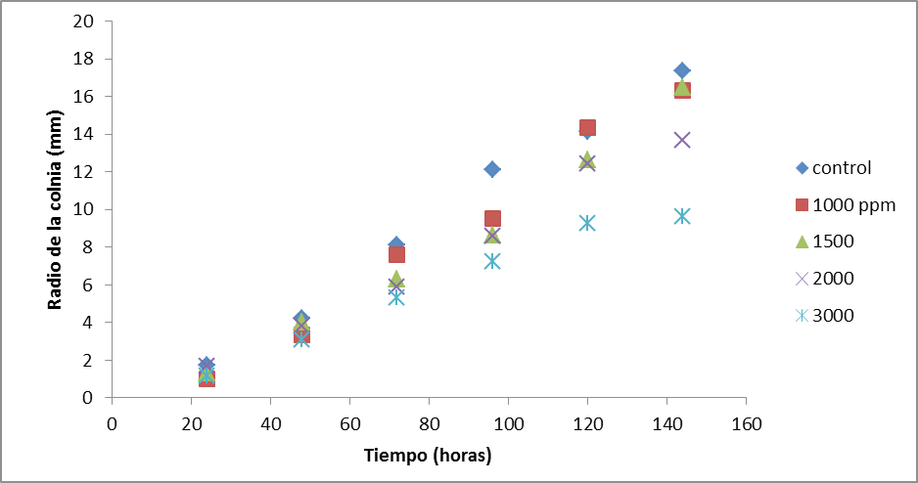

En la gráfica 4 y cuadro 2, se observa la velocidad de crecimiento (mm/hr) ante las diferentes con- centraciones del extracto, en ellas se aprecia que no hay reducción significativa en las primeras dos concentraciones (1,000 y 1,500 ppm), sin embargo, a partir de las concentraciones de 2,000 y 3,000 ppm la reducción ya hay inhibición con respecto al control. La reducción en la V.C. (velocidad de crecimiento) en comparación con el control en la concentración de 1000 ppm fue de 1%, en la de 1500 ppm fue de 6%, en la de 2000 ppm fue de 19% y en la de 3,000 fue de 41%. Solamente las concen- traciones de 1000 y 2000 ppm presentaron diferencias significativas con respecto al control, a pesar de haber incrementado las concentraciones de manera drástico en comparación con E. hyemale, los resultados fueron muy diferentes a lo esperado, ya que este híbrido tiene un menor efecto en el creci- miento de P. italicum. En lo referente al R.C. (radio de la colonia) el comportamiento que presentó fue muy similar a la V.C. ya que mostró una disminución del 6%, 5%, 21% y 45% con respecto al control en las concentraciones de 1000, 1500, 2000 y 3000 ppm respectivamente, al final del experimento.

Gráfica 4. Efecto del extracto hexánico de E. hyemaleaffinemyriochaetum en la velocidad de crecimiento
radial del micelio (mm/hr) de P. italicum., promedio de tres repeticiones con seis lecturas
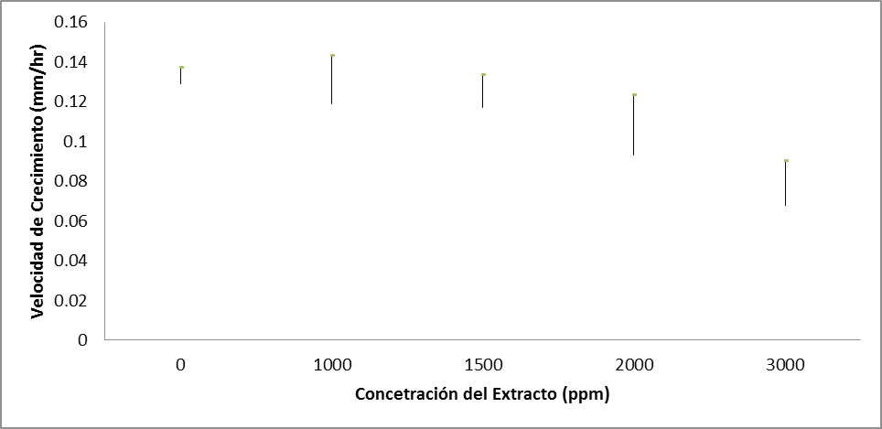

Es necesario con este híbrido, incrementar la concentración del extracto hasta obtener la dosis le- tal, así como también probar otros extractos obtenidos de diferentes solventes. Es probable que
E. hyemaleaffinemyriochaetumno tenga efectos inhibitorios tan evidentes como E. hyemale en el crecimiento de P. italicum debido a que es un híbrido domesticado, ya que se encuentra propagado- formando grandes colonias en el Invernadero de Especies Tropicales de la UACh y al encontrarse en condiciones óptimas, los metabolitos secundarios que produce no son tan tóxicos para el hongo. No obstante, es una buena alternativa, ya que podría ser cultivado en invernadero para el aprove- chamiento del mismo a pesar de que se necesiten altas concentraciones para el control del moho de la naranja. Para ello sería necesario hacer una valoración de costos, así como también de efectos secundarios para la salud humana.

Cuadro 2. Radio de la colonia (R.C.) y Velocidad de Crecimiento (V.C.) de Penicilliumitalicum ante diferentes concentraciones del extracto hexánico de E. hyemaleaffinemyriochaetum a las 144 h

Concentración del Extracto | Control (0 ppm) | 1000 ppm | 1500 ppm | 2000 ppm | 3000 ppm
R.C. (mm) | 17.38+0.25 a | 16.33+ 1.5ab | 16.5+0.58ab | 13.67+ 2.34bc | 9.63 + 0.75 c
V.C. (mm/hr) | 0.133+ 0.004 a | 0.131+ 0.012ab | 0.125+ 0.008ab | 0.108+ 0.015bc | 0.079 +0.011c

Promedios con letras iguales no presentan diferencias significativas (p<0.05, Tukey).

Conclusiones

Equisetumhyemale redujo proporcionalmente la velocidad de crecimiento radial del micelio de P. italicum de acuerdo con el incremento en la concentración del extracto, disminuyendo un 57% en el más alto (1,000 ppm) con respecto al control, por lo que es un buen candidato como control de la enfermedad postcosecha.

- hyemaleaffinemyriochaetumprovocó una respuesta menos evidente, ya que la velocidad de creci- miento radial de P. italicumfue 45% menor en la concentración de 3,000 ppm en comparación con el testigo. Sin embargo, al encontrarse ya domesticado y propagado, facilita la producción y obtención del compuesto.

Es necesario realizar más pruebas incrementando la concentración del extracto de ambos ejemplares y con extractos a partir de otros solventes.

Literatura citada

Agrios, G. N. 1995. Fitopatología. 2ª. Ed. UTEHA. ISBN: 9681851846, 9789681851842. 838 pp.

Altieri G.; Renzo G. C. y G. Lanza.2005. Imazalilon.line control in post-harvest treatments of Citrus fruit. Acta Horticulture 682: 1773-1780.

Amiri A. y G. Bompeix. 2005. Diversity and population dynamics of Penicillium spp. on apples in pre-and
postharvest environments: Consequences for decay development. PlantPathology54:74-81.

Arias-Robledo G.; García-Miguel E.; Godínez-Vargas S.; Guerra-Ramírez D.; Reyes-Trejo B. y M. Robledo y Monterrubio. 2009. Efecto fungicida de extracto hexánico de Equisetumgiganteum en Fusarium solani. Memorias: las XX Jornadas de Investigación Difusión de la Ciencia y las Humanidades. 16º. Encuentro de Investigadores del Departamento de Preparatoria Agrícola. Universidad Autónoma Chapingo. La Trinidad, Tlaxcala. Pag. 16-30.

Arias-Robledo G.; Robledo y Monterrubio M.; García-Miguel E.; Godínez-Vargas S.; Guerra-Ramírez D. y B.
Reyes-Trejo. 2010. Efecto fungicida de los extractos metanólico y de cloruro de metileno de Equisetumhye-

male L. en Fusarium solani (Mart.) Sacc.Memorias: las XXI Jornadas de Investigación Difusión de la Ciencia y las Humanidades. 17º. Encuentro de Investigadores del Departamento de Preparatoria Agrícola. Universidad Autónoma Chapingo. Oaxtepec, Mor.

Droby S.: Vinokur V.; Weiss B.; Cohen L.; Daus A.; Goldschmidt E.; y R. Porat. 2002. Induction of resistance
to Penicilliumdigitatum in grapefruit by the yeast agent Candida oleophila. Phytopathology 92: 393-394.

Hong-Yin Zhang; Cheng-Xin Fu; Xiao-Dong Zheng; Dan HE; Li-Jun Shan; Xi Zhan. 2004. Effects of Cryp- tococcus laurentii (Kufferath) Skinner in combination with sodium bicarbonate on biocontrol of postharvest green mold decay of citrus fruit, In: Botanical Bulletin of Academia Sinica45: 159-164.

Martínez-Villordo, Y. 2007. Actividad fungicida de extractos de tres especies del género Equisetum sobre Pythiumaphanidermatum. Tesis Profesional para obtener el título de Ingeniero en Agroecología. Departamento de Agroecología. Universidad Autóoma Chapingo. 48 pp.

Ochoa J. L.; Hernández-Montiel L. G.; Lastinere-Barragán H.; León de la Luz J. L. y C. P. Larralde-Corona. 2007. Aislamiento e Identificación de hongos patógenos de naranja Citrus sinensis L. Osbeck cultivada en Baja California Sur, México. Cienc.Tecnol. Aliment. 5(5):352-359.

Pimenta R. S.; Silva F. L.; Silva J.F.M.; Morais B. P.; Braga T. D.; Rosa A. C. y A. Correa.2008. Biological control ofPenicilliumitalicum, P. digitatum y P. expansum by the predacious yeast Saccharomycopsisschoenii en oranges. BrazilianJournal of Microbiology39: 85-90.

Tejero-Diez D.; Aguilar-Rodríguez S. y S. Flores-Maya. 1998. El género Equisetum L. en el Occidente del
Estado de México. Acta Botánica 44:7-23.

Visintin G.;Gieco I.; García B.; y L. Fálico. 2007. Bioactividad de Microorganismos nativos sobre infecciones en naranjas de Penicilliumdigitatum resistente y sensible a fungicidas concentración de carotenoides. Ciencia, Docencia y Tecnología XVIII (34): 229-242.

http://portal.veracruz.gob.mx/pls/portal/docs/PAGE/COVECAINICIO/IMAGENES/ARCHIVOSPDF/AR-
CHIVOSDIFUSION/TAB4003236/MONOGRAFIA%20NARANJA2011.PDF
h t t p: / / www. f i n a n c i e ra ru r a l . g o b. m x/ i n f or m a c i o n se c t o rr u ra l / Do c um e n t s/ Mon o g ra fi a s/ Monograf%C3%ADa%20de%20Jugo%20de%20Naranja%20(oct%2010)%20vf.pdf

José Luis Ríos Flores1*; Miriam Torres Moreno2 y José Ruiz Torres1

EFICIENCIA DEL AGUA SUBTERRÁNEA PARA RIEGO EN RYE GRASS VERSUS ALFALFA
EN EL DR017, COMARCA LAGUNERA

Introducción

La agricultura es el mayor usuario de agua, lo que representa casi el 70% de las extracciones a nivel mundial, y hasta un 95% en los países en desarrollo. Aproximadamente se requiere entre 1,000 y 3, 000 m3/ton de cereal que se cosecha en el mundo (Hoekstra y Hung, 2005). De acuerdo con la FAO (2002), la productividad del agua se denomina eficiencia y esta es la cantidad o relación de producto obtenido que se genera o “salidas” y la cantidad de agua que se utiliza o “entradas” para producir tal producto. Las “salidas” pueden ser a través de cultivos (granos, frutas o verduras), o animales (carne, leche, huevo, piel, o lana) y se puede expresar en términos de rendimiento productivo o nutricional, o valor económico. En la Comarca Lagunera se ha duplicado en los últimos años la producción de forraje debido al crecimiento de la industria lechera especialmente durante el periodo invernal cuan- do el descenso de temperatura hace que se reduzca la producción de otros cultivos forrajeros como la alfalfa y el sorgo forrajero. Una de los cultivos utilizados es el Rye grass, ya que tiene buenos rendi- mientos y calidad en esta época del año, presenta bajo consumo de agua (Esquivel, Arévalo y Padilla, 2000). Por ello el objetivo de este trabajo fue la determinación de la productividad física, monetaria y social del rye grass en el Distrito de Riego – 017, producido a escala comercial.

1Unidad Regional Universitaria de Zonas Áridas, Universidad Autónoma Chapingo. Bermejillo, Durango. E-mail: j.rf2005@hotmail.com 2SAGARPA, Delegación-Región Lagunera-Subdelegación de Planeación y Desarrollo Rural, Cd. Lerdo, Dgo., México.

Materiales y métodos

Para el Distrito de Riego (DR) 017 de La Comarca Lagunera, se utilizaron como datos base, median- te los cuales se obtuvieron todas y cada una de las demás variables, fueron las cifras de superficie co- sechada, producción física anual, Valor Bruto de la Producción (VBP), costos por hectárea y número de jornales por hectárea reportados por los Anuarios Estadísticos de la Producción Agropecuaria de SAGARPA, Delegación La Laguna, Ciudad Lerdo, Durango, México. Como segunda fuente de información, se obtuvieron las láminas de riego usuales para el productor regional, en el CENID- RASPA-INIFAP. Centro Nacional de Investigación Disciplinaria en Relación Agua, Suelo, Planta, Atmósfera.

Se evaluaron once variables independientes:
  - M3 de agua utilizados, necesarios para producir un kilogramo de producto (Y )
1
  - Kilogramos de producto físico producido por cada m3 de agua usado en el riego (Y )
2
  - M3 de agua usados en el riego necesarios para producir $1 de Ingreso bruto (Y )
3
  - Ingreso generado por m3 de agua usado en el riego (Y ).
4
  - Utilidad bruta producida por m3 de agua de bombeo usada en el riego (Y )
5
  - M3 utilizados en el riego por bombeo para producir $1 de utilidad bruta (Y ).
6
  - La utilidad bruta/ m3 de agua entre el precio del m3 de agua (Y ).
7
  - La cantidad de empleos generados por cada 100,000m3 de agua irrigada (Y )
8
  - Horas de trabajo invertidas por tonelada (Y )
9
  - Ganancia a nivel regional por trabajador (Y )
10
  - Ganancia por hora invertida de trabajo (Y )
11

El estudio se delimitó al cultivo del zacate ballico (Lolium multiflorum) y se le comparó en contra del alfalfa forrajera (Medicago sativa), irrigados ambos con agua subterránea mediante bombeo tradi- cional “BT” (sin desagregarle en riegos específicos de bombeo como cintillas, compuertas múltiples, cañón, pivote, microaspersión) ambos cultivos a un nivel de agregación general, es decir, conside- rando ambos tipos de tenencia del suelo: Ejido y Pequeña Propiedad en La Comarca lagunera, en los Distritos de Riego 017.

Al analizarse un solo año agrícola y comparar en el a dos cultivos diferentes, se aplicó el enfoque económico estático-comparativo de Astori (1984) a la metodología para eficiencia en el uso del agua de riego propuesta por el Instituto Internacional de Manejo del Agua.

Lamina de riego (LR): Se utilizaron las láminas de riego más usuales en la región, se les multiplicó por 10,000 (área en m2 de una hectárea), de esa manera se obtuvo el volumen total “V” de m3 de agua
demandada por el cultivo, es decir; V = 10000 LR .

Las once ecuaciones matemáticas de las variables de Y , y señaladas a continuación, se calcu-
1
a Y
11
laron para ambos cultivos en el Distrito de Riego 017 de La Comarca lagunera:

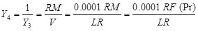
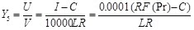
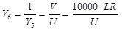
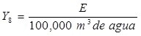
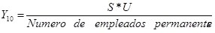
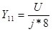

Donde:
LR = Lámina de riego (m)
V= Volumen de agua utilizado (m3) = LR*10000
RF= Rendimiento físico por hectárea (ton/ha)
I= RM= Ingreso o rendimiento monetario por hectárea (en pesos de 2009)
C = Costo por hectárea (en pesos de 2009)
U = Utilidad o ganancia bruta por hectárea (en pesos de 2009) = I - C
Pr = Precio real por tonelada (en pesos de 2009)
E = Número de empleos generados al año = S*J/288.
S = Superficie cosechada (ha).
J = Numero de jornales por hectárea.
288 = Número de jornadas de trabajo al año por trabajador = 6 jornadas de trabajo por semana por 48 semanas al año.

Análisis y discusión de resultados

Entorno macroeconómico de la eficiencia del uso del agua y precio del agua en la producción de zacate ba- llico y Alfalfa en el DR-017 en La Comarca Lagunera. El nivel de agregación de este estudio, La Comarca Lagunera, sin desagregar en tipos de tenencia del suelo (Ejido y/o Pequeña Propiedad), fue efectuado para los cultivo de Ballico y Alfalfa, donde el primer cultivo es quien se compara, y el segundo, la Alfalfa, fue considerado solamente como parámetro de referencia, irrigados con agua de pozo profundo mediante bombeo tradicional (en lo sucesivo BT), es decir, no desagregado el bombeo en sus diferentes tipos como riego presurizado, multicompuertas, y/o microaspersión. Los cultivos de Ballico BT y Alfalfa BT, en el Distrito de Riego 017 (DR 017 en lo sucesivo), tuvieron diferente extensión territorial el uno del otro: 485 y 33,471ha respectivamente. Correspondiéndoles producciones físicas anuales de 18,273 y 2,805,298 ton respectivamente. Sus precios nominales promedio por ton, en 2010, fueron del orden de $366.37 y $368.2, correspondiéndoles rendimientos físicos del orden de 37.68 y 83.81 ton/ha respectivamente (Cuadro 1).

Cuadro 1. Relación Beneficio-Costo (R B/C), horas de trabajo por tonelada, empleo generado y eficiencia ma- croeconómica del uso del agua de riego por bombeo en Zacate ballico (Lolium multiflorum) versus Alfalfa (Medi- cago sativa) en La Comarca Lagunera en 2010. Nivel de agregación: Ejido (E) más Pequeña Propiedad (PP).

Variable macroeconómica | Zacate ballico E y PP | Alfalfa
Superficie cosechada (ha) | 485 | 33,471.0
Producción anual (ton) | 18,273 | 2,805,298.0
Ton/ha | 37.68 | 83.81
Precio/ton | 366.37 | 368.2
Ingreso/ha | 13,803.41 | 30,857.97
Costo/ha | 16,813.91 | 14,712.40
Ganancia/ha | -3,010.50 | 16,145.57
Relación Beneficio/Costo | 0.82 | 2.10
# de jornales/ha | 18.20 | 22.27
Ton / jornada | 2.070 | 3.763
Costo/ton | 446.3 | 175.5
Ganancia monetaria/jornada | - 165.4 | 725.0
Lámina neta de Riego (LR) en m | 1.45 | 1.800
Volumen de agua usado (millones de m³) | 7.02 | 602.48
Ganancia monetaria total (Millones de pesos de 2009) | -1.5 | 540.4
Total de jornales al año | 8,827 | 745,399
Número de empleos permanentes/año (1 empleo permanente = 6 jornadas/semana por 48 semanas al año) | 31 | 2,588
Capital invertido en la producción (millones de pesos ) | 8.2 | 492.4
Fuente: Elaboración propia, con base en el Anuarios estadísticos de la SAGARPA - Región Lagunera. Lámina de riego consi- derada en Zacate ballico: 123cm, con una eficiencia del 85%.

Con la estructura de rendimientos físicos por hectárea y precios por tonelada existentes en el DR017 de La Comarca Lagunera en el año agrícola de 2010, se encontró que cada ha cosechada de Ballico BT y Alfalfa BT produjeron ingresos brutos del orden de $13,803.41 y $30,857.97 respectivamente, de la misma forma, el costo por hectárea de cada uno de ellos que permitió la obtención de tales ingresos fueron, de $16,813.91 en Ballico y $14,712.4 en Alfalfa BT, por lo qué, al restarle al in- greso por hectárea el correspondiente costo por hectárea, se obtuvieron ganancias/ha del orden de
-$3,010.50 y $16,145.57 respectivamente, observándose así que el cultivo de Ballico o Rye grass BT, con un costo/ha superior en 14.28% al del Alfalfa BT, obtuvo una ganancia/ha 436% menor al obtenido por la Alfalfa BT, lo que a su vez repercutió en que la Relación Beneficio-Costo fuese del orden de 0.82 en Ballico BT y de 2.10 en Alfalfa BT. Lo anterior sugiere que por cada peso invertido en la gramínea recupero solamente $0.82centavos y pedió los restantes $0.18 centavos, mientras que en la Alfalfa BT se recuperó el $1 invertido, y se obtuvo un ingreso adicional de $1.10 (Cuadro 1).

En base a lo anterior, se determinó que en términos financieros, y a nivel de la inversión de capital por hectárea, la Alfalfa BT fue 536.30% (=$16,145.57/$3010.50) más eficiente en el uso de los re- cursos financieros. El Cuadro 2 muestra cada uno de los componentes del costo total por hectárea, su análisis indica que en el cultivo de Zacate Ballico, el renglón de costo más elevado fue el de siembra y fertilización con $5,207.5, lo que representa el 21.02% del costo total, al cual le siguió el costo del riego, con $3,535 de los $16,813.9/ha del total que cuesta hacer producir una hectárea de ese cultivo, por su parte, en el cultivo de Alfalfa BT, el principal costo lo representó el riego, ya que los $14,712.4 del costo total, ese renglón, con $8,102.4, representó el 55% del total (contra 19.9% del total en el caso del zacate ballico), por la naturaleza de este trabajo, es este rubro, el de riego, el que interesó más (Cuadro 2).

Dividiendo el rubro de costo del riego, del Cuadro 2, entre el volumen de agua usado, el cual es resultante de la multiplicación de 100m por 100m (área de una hectárea) por la correspondiente lámina de riego del cultivo, se obtiene un indicador general, de índole macroeconómico, que alude al costo promedio para una región agrícola, y no para un productor en lo particular, de esta forma, ese indicador del Cuadro 2, indica que mientras que en zacate ballico BT, el metro cúbico de agua subterránea irrigado tuvo un costo de $0.24, mientras que en alfalfa BT, ese mismo metro cúbico de agua subterránea costó $0.45, es decir, 50% más caro.

Los indicadores del precio que pagó el productor forrajero por cada m3 de agua extraída del sub- suelo, $0.24 en el caso del Zacate Ballico y $0.45 en el caso del cultivo de Alfalfa, señalados en el Cuadro 2, quedan muy por debajo del precio real del agua, estimado en $0.744/m3 (en pesos cons- tantes de 2010) señalado por Agüero (2012) (el cual toma como base un estudio econométrico de Godínez Montoya et al., 2007), observándose así que en el caso del Ballico BT, el precio pagado por el productor equivale a solamente el 32.83% de ese precio real del agua, y de un 60.4% en el caso del cultivo de Alfalfa BT, lo que conlleva a señalar que un bien altamente social, el agua, está siendo subsidiado para el enriquecimiento de los agricultores en su beneficio privado.

La inversión de trabajo por ha, medida por la cantidad de jornadas por ha, resultó relativamente similar en ambos forrajes, en el Ballico BT fueron necesarias 18.2 jornadas/ha, mientras que en Alfalfa BT se requi- rieron 22.27 jornadas/ha, con esa cantidad de trabajo se produjo, en el primero de los cultivos, un rendi- miento físico de 37.68 ton/ha, mientras que en el segundo, se generaron 83.81 ton/ha, que en términos de rendimiento monetario, al multiplicar el rendimiento físico por el precio y restarle el costo/ha, se tradujo en los -$3,010.50 de ganancia /ha en el zacate ballico y en los $16,145.57 de ganancia/ha en Alfalfa BT.

Cuadro 2: Costo por hectárea en los cultivos de Zacate ballico o Rye grass (Lolium multiflorum) en sectores Ejido y Pequeña Propiedad (PP) y Alfalfa (Medicago sativa) irrigados por bombeo en
La Comarca Lagunera en 2010. Pesos nominales.
Concepto | Zacate ballico E y PP | Alfalfa
Preparación del suelo | 1975 | 0
Siembra y fertilización | 5207.5 | 1800
Labores de cultivo | 1845 | 0
Riego | 3535 | 8102.4
Fitosanidad | 960 | 260
Cosecha | 1500 | 4550
Diversos | 1791.41 | 0
Costo total por hectárea | 16,813.9 | 14,712.4
Precio del m3 de agua al productor | 0.24 | 0.45
Número de jornales | 18.2 | 22.27
Fuente: Elaboración propia, con base en el Anuario estadístico de la producción Agropecuaria, ciclo 2008-2009, SAGARPA, Delegación Comarca Lagunera, Ciudad lerdo, Durango, México. Datos de Nogal pecanero provenientes de Vargas C R (2012).

La cantidad de trabajo socialmente invertida/ha en el cultivo de Alfalfa BT fue mayor en un 122.36%, respecto a la invertida en Zacate Ballico BT, redituando al mismo tiempo en una ganancia/ha 488.70% superior a la ganancia/ha lograda en el zacate Ballico, dado que este perdió $165.4/jornada de trabajo debido a que la ganancia por hectárea fue de -$3,010.50 (Cuadros 1 y2).

Se determinó que la inversión de una jornada de trabajo produjo 2.070 ton de forraje de ballico, mientras que la misma jornada, invertida en Alfalfa BT produjo 3.763 ton de forraje, asimismo, el Cuadro 1 muestra que producir una tonelada de Alfalfa BT costó $175.5, mientras que la ton de Balli- co BT implicó un costo de $446.3. En lo referente al producto monetario por jornada laboral, medido ese producto como la cantidad de ganancia bruta lograda por jornada invertida de trabajo, el Cuadro 1 señala que una jornada de trabajo en zacate ballico BT produjo una perdida de -$165.4, mientras que la Alfalfa BT generó una ganancia de $725.0/jornada, así, se infiere que una jornada de trabajo fue 438.33% más productiva en Alfalfa BT que en zacate ballico.

Las 485ha cosechadas de zacate ballico BT, demandaron un volumen de 7.02millones de m³ de agua, con lo cual se produjo una perdida económica en la región igual a -$1.5 millones de pesos,

mientras que las 33,471ha de Alfalfa BT consumieron 602.48 millones de m³ de agua del subsuelo, agua que ayudó a producir una derrama económica de $540.4 millones de pesos de ganancia (Cua- dro 1), marginalmente, lo anterior señala que, el zacate ballico o rye grass BT, con una superficie cosechada equivalente al 1.44% de la superficie de Alfalfa BT, y tras haber consumido un volumen de agua igual al 1.16% del volumen de agua consumido por la Alfalfa BT, produjo a nivel regional, una perdida bruta igual al 0.270% (=$41.7/$540.4) de la ganancia producida regionalmente por la Alfalfa BT, porcentajes asimétricos, que señalan que el zacate ballico utilizó “poca” tierra y “poca” agua, por lo que produjo “poco rendimiento físico”, lo que promovió una perdida en la ganancia, en relación al cultivo de Alfalfa BT.

La cantidad invertida de capital (en la que no se incluye la renta del suelo, remuneración alguna de salario para el productor, ni amortización de bienes de capital), así como el empleo generado, son otros dos muy importantes aspectos sociales a nivel macroeconómico del uso del agua subterránea en el riego. De esa forma, en el Cuadro 1, se muestra que el cultivo de zacate ballico, con una inversión de capital igual a $8.2 millones de pesos a nivel regional, equivalente al 1.62% de la inversión re- gional conjunta de capital en ambos cultivo, zacate ballico BT y Alfalfa BT (=$8.2+$492.4= $500.6 millones de pesos, ver Cuadro 1), contribuyó con 8,827 jornales de trabajo (equivalente a 31 empleos permanentes), que equivale al 1.17% del empleo regional conjunto generado por ambos cultivos, lo que demuestra una menor eficacia social del capital usado en la producción de zacate ballico BT en relación a la mostrada por el cultivo de Alfalfa BT.

En forma sintética en términos porcentuales, del Cuadro 3, puede inferirse que, el cultivo de zacate ballico BT usó el 1.42% de la tierra, el 1.62% del capital y el 1.2% del agua, pero, esos porcentajes de uso en la tierra, el capital y el agua usados en conjunto por el zacate ballico y Alfalfa BT en la re- gión Lagunera, el zacate ballico perdió -0.270% de las ganancias conjuntas y solamente el 1.17% del empleo generado por ambos cultivos (Cuadro 3). Así, en forma sintética, en términos marginales, el Cuadro 3 señala que, el cultivo de zacate ballico BT, utilizando 98.58% menos tierra, 98.38% menos capital y 98.8% menos agua que la Alfalfa BT, produjo 100.27% menos ganancia a nivel regional y 98.83% menos empleos que la alfalfa BT en el DR-017, ello, muestra que el cultivo de zacate ballico BT, tuvo una menor eficiencia social macroeconómica en el uso de los recursos tierra, agua y capital en relación al alfalfa BT.

Productividad física del agua subterránea usada en el riego por bombeo en zacate ballico y alfalfa forrajera. La primera variable, Y , misma que mide la cantidad de m3 de agua subterránea usada en el riego para producir un kg de producto físico, señala, en el Cuadro 4, que se necesitaron 0.384m3 de agua (384 litros) para producir un kg de zacate ballico BT, al mismo tiempo que en Alfalfa BT se demandaron 0.215 m3 de agua (215 litros). Generar un kilogramo de producto físico implicó utilizar 178.83% más agua en Alfalfa BT que en zacate ballico.
1

Para tener un referente respecto del consumo de agua, es válido considerar como parámetro el volu- men de agua consumido por día por un ser humano, así, si se consideran 100 litros por persona por

día1, se determinaría que con el volumen de agua consumido por un kg de Alfalfa BT producido, 0.215m3 (ver Cuadro 3), al multiplicársele por la producción física anual, 2,805,298ton (Ver cuadro 1), se obtendrían los 602.48 millones de m3 de agua señalados en el Cuadro 1, por otra parte, consi- derando una población de un millón de habitantes, se obtendría que esa población gastaría los 602.48 millones de m3 de agua en un lapso de 6,031.4 días (=602.48 millones de m3 /100,000 m3 por día en una población de 1 millón de habitantes), el mismo cálculo para el cultivo del zacate ballico BT, mostraría que el agua consumida por ese cultivo (7.02 millones de m3 en sus 485ton producidas en 2010, a razón de 0.384 m3 /kg) serviría para abastecer de agua a la misma ciudad de un millón de habitantes durante 70.20 días (=7.02 millones de m3 / 100,000 m3 por día para una población de un millón de habitantes) (Cuadros 1 y 3).

Cuadro 3: Indicadores de eficiencia física (Y y Y ), económica (Y a Y ) y social (Y a Y ) del agua subterránea
1 2 3 6 7 11
de riego de bombeo en Zacate ballico (Lolium multiflorum) en sectores Ejido (E) y Pequeña Propiedad (PP)
versus Alfalfa (Medicago sativa) en el Distrito de Riego DR017 en La Comarca Lagunera.
Cifras en pesos nominales de 2010

Variable económica | Zacate ballico E y PP | Alfalfa
Y = m3 de agua por kilogramo  1 | 0.384 | 0.215
Y = kilogramos/m3 de agua  2 | 2.60 | 4.66
Y = m3 de agua por $1 de ingreso bruto  3 | 1.048 | 0.583
Y =Ingreso bruto/ m3 de agua  4 | 0.95 | 1.71
Y =Utilidad bruta/ m3 de agua  5 | -0.21 | 0.90
Y = m3 de agua por $1 de utilidad bruta  6 | -4.807 | 1.115
Y = Utilidad bruta por m3/Precio del m3 de agua al productor  7 | -0.85 | 1.99
Y = Empleos generados por cada 100,000 m3 de agua  8 | 0.44 | 0.43
Y = Horas de trabajo invertidas por tonelada  9 | 3.86 | 2.13
Y = Ganancia a nivel regional por trabajador  10 | -5,396,926 | 280,115
Y = Ganancia / hora invertida de trabajo  11 | -20.7 | 90.6
Fuente: Elaboración propia, con base en los Cuadros 1y 2

La producción agrícola es indispensable para la vida humana, en tanto produce alimentos, no obs- tante, al usar el agua en el riego, excluye que esa agua sea usada como bebida por el humano, ello representa en sí un costo de oportunidad, lo cual le da un carácter cuestionable a la agricultura, en cuanto excluye el recurso agua para consumo humano, la producción agrícola es necesaria por supuesto, pero cobra sentido lo anterior cuando se observa que ciertos cultivos utilizan el escaso recurso agua como si fuese un bien inagotable. Para el cultivo de Alfalfa BT, que fue considerado como parámetro en contra del cual se compara el zacate ballico BT, ambos en el mismo DR-017, se

1100 litros por persona por día es un bajo volumen para el consumo real actual promedio, no obstante, es perfec- tamente válido presuponerlo así, bajo, considerando que el consumo humano actual es irracional, más allá de la demanda hídrica sujeta a cánones de consumo humano racional.

determinó para la variable Y2, que mide la cantidad de producto físico (en kg) por m3 de agua, fue igual a 4.66 kg/m3, inferior a los 2.60kg/m3 del zacate ballico BT, el mismo m3 de agua produjo un 5.6% (=2.60/4.66=0.56) más producto físico que el que ese volumen de agua produciría en la Alfalfa BT, se demuestra así, que en términos de biomasa/m3 de agua, es poco más productivo el zacate ba- llico BT que la Alfalfa BT (Cuadro 3).

Eficiencia económica del agua subterránea usada en el riego por bombeo en zacate ballico. El costo por m³ de agua potable subterránea bombeada para uso familiar en zona residencial en Torreón, Coahuila, principal municipio de La Comarca Lagunera, en junio de 2011, fue de $9.8/m³, que ya deflactado con el índice de precios del Banco de México, equivale a $9.57, valorado en pesos cons- tantes de 2010, lo que permitiría ya hacer comparaciones entre el ingreso bruto monetario generado en zacate ballico y alfalfa forrajera por m³ de agua en La Comarca Lagunera. Así, se determinó que la variable Y4, que evaluó el ingreso bruto producido por m³ de agua irrigada en 2010, resultó ser igual a $0.95 en zacate ballico, y $1.71 en alfalfa forrajera (Cuadro 3), lo que permite inferir, que ninguno de los dos cultivos evaluados fue capaz de superar la tarifa de $9.57 que es la tarifa a la que se vende el m3 al consumidor doméstico de la ciudad de Torreón, Coahuila, es decir; el alfalfa forrajera, con su ingreso generado de $1.71/m3 de agua irrigado, generó un ingreso equivalente apenas al 17.86%, y por otro lado el zacate ballico con su ingreso generado de $0.95/m3 de agua irrigado, generó un ingreso equivalente apenas al 9.96% y el al que podría haberse logrado si ese mismo metro cúbico de agua hubiese sido vendido a los consumidores urbanos de la ciudad de Torreón.

Ahora bien, si el parámetro de referencia del precio del agua, no fuese el anterior $9.57 por metro cúbico, sino el precio de $0.05/m3 señalados por Godínez-Montoya et al. (2007), entonces, ante tan irrisorio precio del agua de riego, el ingreso producido por m3 de agua en los dos cultivos evaluados resultaría superior, no obstante, de compararse en contra del precio sombra de agua propuesto por los mismos autores Godínez-Montoya et al generado por el modelo Cobb-Douglas y un modelo de programación lineal igual a $0.646/m3, que al deflactarle a pesos constantes de 2010 ascendió a
$0.744/ m3, según se asentó en el primer apartado de este capítulo de resultados, entonces, el cultivo de zacate ballico, con sus -$0.21 de ingreso bruto por m3 no alcanzaría a cubrir el precio real del agua ($0.744), mientras que el cultivo de alfalfa forrajera estaría generando un ingreso superior al precio real del agua, incluso el alfalfa forrajera, con $0.90 de ingreso/m3, generaría un ingreso superior al precio sugerido por Godínez_Montoya et al op cit), es decir; el zacate ballico en el rubro de ganancia bruta/m3 de agua (la variable Y ) no alcanza el precio-productor del m3 de agua sugerido de $0.744 (ya en pesos constantes de 2010 los $0.646/m señalados por Godínez-Montoya et al. op cit), lo cual demuestra improductividad económica del cultivo del zacate ballico, mientras que el cultivo de al- falfa con sus $0.90 muestra mayor eficiencia económica por metro cúbico.
5

Para producir $1 de ingreso bruto, en el DR-017, en el cultivo de zacate ballico, se demandaron 1.048m³, a la vez que el alfalfa forrajera demandó 0.583m3 de agua (Cuadro 3), mientras que el orga- nismo público encargado de abastecer del líquido a los hogares de Torreón, Coahuila, México, utilizó solamente 0.104m³ (=$1*1 m3/ $9.57) para producir ese mismo $1 de ingreso bruto, por tanto, el

zacate ballico demandó 1,008% mas agua y el alfalfa forrajera 560.57% más agua que el organismo público encargado del suministro de agua a los habitantes de Torreón, Coahuila para producir $1 de ingreso bruto. Lo que ubicó a ambos cultivos forrajeros como ineficientes en el uso del agua desde el punto de vista económico, en el rubro de generación de ingreso por unidad de volumen de agua. Más importante que las variables Y3 y Y4 analizadas ya, resultan ser las variables Y5 y Y6, ya que la

ganancia “g”, al ser la diferencia entre el ingreso bruto “i” y el costo “c”, es decir: g = i − c
, deviene

en un indicador de eficiencia per se, ya que la ganancia es un excedente monetario en relación a la inversión de capital, mientras que el ingreso, al no ser un excedente, no es un indicador de eficiencia en sentido estricto como lo es el de la ganancia. Así, se determinó que mientras que el cultivo de zacate ballico, fue capaz de producir una perdida en la ganancia bruta de -$0.21/m³ de agua, el alfalfa forrajera, con sus $0.90 de ganancia/m3, fue superior, es decir, productivo en relación al zacate balli- co en esa forma de medir la eficiencia del uso del agua subterránea (Cuadro 3).

Desde otro ángulo, mediante la obtención de la inversa de las anteriores cifras, se encontró que producir $1 de ganancia bruta, requirió de 4,807 litros en el zacate ballico y 1,115 litros en el alfalfa forrajera (los indicadores del Cuadro 3 fueron 4.807 y 1.115metros cúbicos por $1 de utilidad, re- pectivamente).

Eficiencia social del agua subterránea usada en el riego por bombeo en zacate forrajero
El precio del agua aquí considerado, es el resultado de dividir el rubro de “Riego” existente dentro de la estructura del costo total de producción por hectárea considerado en los Anuarios Estadísticos de la Producción Agropecuaria considerados (ver Cuadro 2) entre el volumen de agua irrigado por hectárea, calculado en base a la lámina de riego recomendada por INIFAP y sometida a un 87.5% de eficiencia en su conducción, de acuerdo a sugerencias del CENID-RASPA-INIFAP.

La primer variable social del agua subterránea usada en el riego, la variable Y , determinada median- te el cociente que divide a la utilidad bruta/m3 de agua lograda por el productor entre el precio/m3 de agua que el productor agrícola pagó por ese mismo m3 de agua extraída del subsuelo. El Cuadro 3 muestra los índices de la variable Y , de forma tal que en el caso del cultivo de zacate forrajero, el in- dicador fue igual a -0.85 y en alfalfa forrajera fue igual a 1.99, lo que indica que el productor agrícola de zacate ballico en la Comarca Lagunera que irriga por bombeo, obtuvo una perdida privada 0.85 veces lo que pagó por el recurso social agua, mientras que el productor de alfalfa forrajera, multiplicó por 1.99 cada $1 erogado en el pago del agua con la que irriga su alfalfar.
7
7

En este caso, en particular solo el productor de alfalfa al estar utilizando un recurso perteneciente a toda la sociedad, están multiplicando su riqueza, casi 2 veces, y, dado el carácter altamente estratégi- co del recurso natural (el agua), lleva a plantear la interrogante de si no debiera la sociedad tasarles el recurso agua a un mayor monto, independientemente de obligarles por ley, a que ese recurso, el agua subterránea, debiera ser utilizado a estándares altos de eficiencia, estándares “altos” fijados por la sociedad en su propio interés. La principal variable social del uso del agua subterránea en el riego, está dada por la cantidad de empleos generados por cada 100,000m³ de agua irrigada, evaluada por la

variable Y del Cuadro 3, muestra que existió relativamente la misma eficiencia social del agua sub-
8
terránea en el cultivo de zacate ballico, toda vez que cada 100,000m³ de agua extraída del subsuelo generaron 0.44 empleos permanentes, mientras que en caso del alfalfa forrajera la unidad considera- da de agua subterránea generó 0.43 empleos, es decir; el zacate ballico analizado creó 1.02veces (= 0.44/0.43) más empleo que el alfalfa forrajera al usar ese mismo volumen de agua, con ello entonces, es que se demuestra que, socialmente, el uso del agua subterránea es 1.02 veces más productiva en el cultivo del zacate ballico o rye grass producido en la Comarca Lagunera que en el cultivo de alfalfa forrajera. Lo anterior, implicaría qué, si el objetivo fuese la multiplicación del empleo conjugado con un ahorro de agua, los tomadores de decisiones, aquellos que administran el agua en el país, debieran restringir el uso del agua en los alfalfares y ampliarlo en los cultivos que generan mas empleo por cada m3 empleado en el riego.

El Cuadro 3, en el caso de la variable Y , que evalúa la productividad del trabajo en suelos irrigados con aguas subterráneas, muestra que en el cultivo de zacate ballico fue menos productivo el trabajo invertido que en el alfalfa, toda vez que el primero requirió invertir 3.86 horas de trabajo para pro- ducir una tonelada, mientras que en el segundo se requirió de 2.13 horas de trabajo para obtener una tonelada de producto físico (ver Cuadro 3), lo anterior, aunado a lo ya señalado del Cuadro 1, que alude a que una jornada de trabajo produjo una perdida de -$165.4 de ganancia bruta en zacate balli- co y $725 en alfalfa forrajera, señalan, que socialmente, el cultivo del zacate ballico, es en relación al alfalfa forrajera, es altamente improductivo, no así el alfalfa, que resultó productivo socialmente hablando para el rubro de productividad del trabajo en suelos irrigados con aguas subterráneas.
9

La variable Y , que mide otro aspecto de la productividad del trabajo en suelos irrigados con aguas
10
subterráneas, el que evalúa el nivel de ganancia/trabajador en cada cultivo, determinó que existió una
mayor productividad social en el cultivo de zacate ballico respecto del alfalfa forrajera, ya que mien- tras que en el zacate ballico, cada trabajador, generó a nivel regional, una derrama económica, apro- piada por el productor bajo la forma de perdida en la ganancia bruta privada, igual a -$5,396,926, el trabajador agrícola adscrito a la producción de alfalfa forrajera le allegó ganancias al dueño del predio por un monto de $280,115, es decir; el trabajador del zacate ballico produjo al dueño de ese predio, una perdida en la ganancia -$1,926.68% mayor a la que el trabajador adscrito al alfalfar pro- dujo al dueño del predio (Cuadro 3).

La variable Y , que mide la ganancia bruta por hora invertida de trabajo, mostró que el cultivo de al-
11
falfa forrajera fue más eficiente que en el cultivo de zacate ballico, ya que, la ganancia bruta obtenida por hora invertida de trabajo, resultó igual a -$20.7 en el zacate ballico y $90.6 en alfalfa forrajera, es decir; que una hora de trabajo en alfalfa reditúa 438.29% más de ganancia que esa misma hora redituaría si se invirtiese en el cultivo de zacate ballico (Cuadro 3).

Conclusiones

A nivel de La Comarca Lagunera, en términos macroeconómicos, el análisis del uso de los recursos suelo, agua y capital y los resultados obtenidos del uso de esos recursos, se determinó que el cultivo de zacate ballico o rye grass de bombeo tradicional, fue menos eficiente que el alfalfa forrajera de bombeo promedio en La Laguna, ya que, utilizando 98.58% menos tierra, 98.38% menos capital y 98.8% menos agua que la Alfalfa BT, produjo 100.27% menos ganancia a nivel regional y 98.83% menos empleos que la alfalfa BT en el DR-017, lo que muestra que el cultivo de zacate ballico BT, tuvo una menor eficiencia social macroeconómica en el uso de los recursos tierra, agua y capital en relación al alfalfa.

Literatura citada

Agüero V., E. 2012. Productividad del agua subterránea para riego en Chile (Capsicum annum) del sector Ejidal versus Nogal (Carya illinoensis) en el DR-017, Comarca Lagunera. Tesis profesional. Unidad Regional Univer- sitaria de Zonas Áridas, Universidad Autónoma Chapingo. Bermejillo, Durango, México.

Astori D. 1984. Enfoque crítico de los modelos de contabilidad social. 5ª edición. Siglo veintiuno editores.
México.

Esquivel V. F., Arevalo M. I ., Padilla R., S. S. 2000. Uso eficiente del agua de riego en la producción de Rye grass anual. INIFAP-SAGARPA. Folleto Cientifico No 8. Pabellón Ags.

FAO. 2002. Value of virtual water in food: Principles and virtues. Food and Agriculture Organization of the United Nations. http://www.fao.org/nr/water/docs/VirtualWater.pdf

Godínez-Montoya, L; J. A. García-Salazar; M. Fortis-Hernández; J. S. Mora-Flores; M. A. Martínez- Damián;
- Valdivi-Alcalá; J. Hernández-Martínez. 2007. Valor económico del agua en el sector agrícola de La Comarca Lagunera. TERRA Latinoamericana. 25 (1): 51-99.

Hoekstra, A. Y; P. Q. Hung. 2005. Globalization of water resources: international virtual water flows in relation
to crop trade. Global Environmental Change 15: 45–56.

SAGARPA, 1990-2009. Delegación de la Región Lagunera Coahuila Durango. Anuario Estadístico de la Pro- ducción Agropecuaria. Cd. Lerdo, Dgo.

Higinio Francisco Arias Velázquez1; María Sol Robledo y Monterrubio2 y José Guadalupe Martínez Martínez3

ANÁLISIS DEL VALOR NUTRICIONAL
DE Myriophyllum aquaticum

Introducción

Myriophyllum aquaticum, es de nativa de sudamerica. La primera colección conocida de esta planta en los EUA fue en 18090 (Nelson y Couch 1985). Dada su atractividad y fácil cultivo, Myriophy- llum ha sido introducida mundialmente por su uso en acuarios externos e internos. Sin embargo ha escapado al cultivo y se ha distribuido por fragmentos. Por lo que se considera cosmopolita y cubre gran parte de EUA. Se encuentra en aguas continentales duces, como estanques, lodazales, ríos lodosos y canales de riego. La planta parece estar adaptada a ambientes con alto contenido de nutrientes. Esta tiende a colonizar lentamente o en aguas tranquilas su crecimiento es más ace- lerado, mientras crece mejor cuando enraíza en aguas poco profundas, se sabe que aparece como planta flotante en aguas profundas como lagos con niveles de nutrientes altos. Los tallos emergentes pueden sobrevivir en bancos húmedos de ríos y orillas de lagos. Por eso está bien adaptada a las fluctuaciones de nivel agua.

Dado que la planta distribuida en norte América solo es femenina la reproducción es completamente sexual e incluso en Sudamerica la principal reproducción es asexual. Las plantas masculinas son desconocidas fuera de América del Sur, así que ninguna semilla producida en poblaciones fuera de sud América es fértil. Myriophyllum naturalmente no forma auto fragmentos pero estos son formados

1Invernadero de Especies Tropicales y Acuario Experimental., Área de Biología., Depto. Preparatoria Agrícola. Centro de Investigación en Agricultura Orgánica y Agroecología. Universidad Autónoma Chapingo. fariasve@hotmail.com; 2Laboratorio de Histología y Citología General., Invernadero de Especies Tropicales. Área de Biología. Depto. Prepa- ratoria Agrícola. Universidad Autónoma Chapingo. mrobledoym@yahoo.com.mx; 3Depto. de Zootecnia. Universidad Autónoma Chapingo. jose_bostaurus@hotmail.com

mecánicamente y enraíza fácilmente. Poblaciones de Myriophyllum pueden volverse tan densas que pueden colonizar pequeños estanques y lodazales e impide el flujo del agua en zanjas de drenaje y canales de riego; fácilmente puede desplazar especies nativas ya que fuera de sudamerica no tiene enemigos naturales. Mientras que su amplia cobertura puede alojar a varias especies, también cambia las propiedades físicas y químicas de los cuerpos de agua que invade. También reduciendo la oxige- nación y oscurecimiento obstruyendo con la cadena trófica acuática (Aedes egypti).(Keller. 2008).

Descripción del crecimiento vegetativo
Myriophyllium aquaticum se conoce como “Milenrama brasileña y pertenece a la familia Haloragá- ceas, es originaria de Sudamérica de la cuenca del Amazonas. La planta es perenne de tallo erguido, con hojas pinnadas, dispuestas alrededor de un tallo robusto en grupos de 4 a 6 hojas. Las hojas miden de de 1.5 a 3.5 cm, y tienen de 20 a 30 divisiones (segmentos filiformes) por hoja lo que le confiere ese aspecto plumoso. La distancia entre verticilos es mayor en la base y se va acortando a medida que llega a la punta. Aparte del sistema radicular que se desarrolla para anclarse al sustrato, puede desarrollar raíces adventicias. Esta planta es susceptible de emerger, en cuyo caso cambia su morfología, con menos divisiones por hoja (de 6 a 18), mas rígidas y de un verde más claro.

Las flores hembras, de apenas 1.5 cm, son blancas sin pétalos y con cuatro sépalos y estigmas promi- nentes. Nacen en las axilas de las hojas emergidas. Las flores machos tienen 8 estambres.

Los tallos pueden tener una longitud de 40 cm o bien pueden alcanzar dimensiones de hasta metro y medio dependiendo de las condiciones del cuerpo de agua. En condiciones apropiadas crece con gran rapidez y en muchos países está catalogada como planta invasiva por crecer formando grandes masas que alterar seriamente los ecosistemas de lagos y ríos. Puede crecer en rangos de temperatura que van desde los 10º c hasta los 30ºc y puede tolerar concentraciones de Ph de 5.0 hasta 8.0.

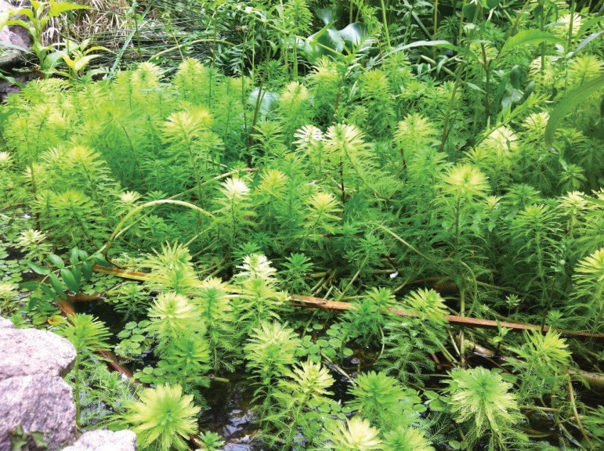
Características Nombre Común: Cola de zorra o milenrama

Reino: Plantae Division: Magnoliphyta Clase: Magnoliopsida Orden: Saxifragales Familia: Haloragaceae Género: Myriophyllum Especie: Aquaticum

Figura 1. Myriophyllum aquaticum, en estanque del Invernadero de especies tropicales de la UACh.

Problemática. La proliferación de esta planta en los cuerpos de agua, así como de las cuencas alre- dedor de éstos, provoca graves problemas de índole económica, ecológica y de salud. Dentro de los problemas económicos se puede citar la pérdida de agua por evapotranspiración, azolvamiento pre- maturo de embalses, limitación de la actividad pesquera y recreativa, obstrucción de canales de riego y operación de obras hidráulicas. Dentro de los problemas ecológicos, la acumulación en grandes cantidades de esta maleza provoca el estancamiento de agua disminuyendo el oxígeno disuelto y, por consiguiente, la muerte de especies acuáticas. Dentro de los problemas de salud, la proliferación de malezas acuáticas constituye al hábitat para el desarrollo de organismos vectores de enfermedades tales como mosquitos trasmisores de dengue (Aedes aegypti), malaria (Stephensis malaria) y flariasis (Culex quinque fasciatus) o caracoles transmisores de Schistosoma spp.

Actualmente, el crecimiento de población ha orillado a la ganadería exige una mayor producción de alimentos a bajos costos, lo que ha dejado a este sistema en una gran desventaja; ya que el alza de los precios de los insumos convensionales. Por lo que es necesaria la búsqueda de nuevos insumos, que sean eficientes y disminuyan el costo de alimentación. Las malezas acuáticas al ser tan abundantes en la naturaleza y consideradas como dañinas, por sus tasas de crecimiento tan aceleradas; estas ca- racterísticas las catalogan como alternativas de alimentacion en los sistemas de producción animal, por lo que el objetivo de este trabajo es generar información sobre el posible aprovechamiento de Myriophyllium aquaticum con base en la determinación del su contenido nutrimental.

Materiales y métodos

Material Biológico. Se recolectaron ejemplares completos de Myriophyllium aquaticum en el estan- que del Invernadero de Especies Tropicales, los que previamente fueron cultivados.

Proceso de Secado. Se realizó de acuerdo con la técnica de Sosa de Pro (1979); se dejaron secar al sol a temperatura ambiente durante 24 h., posteriormente se depositaron en un horno marca Binder a 40°C durante 12 h., se retiraron y se dejaron 30 minutos a temperatura ambiente para que se rehidra- taran con la humedad atmosférica. En seguida se procedió a moler el material seco con un molino de martillos y se tomó una muestra representativa de aproximadamente 100 g.

Análisis Proximal. Este consistió en la determinación de los siguientes parámetros (Sosa de Pro, 1979):
  - Determinación de humedad – Cantidad de agua presente en la planta y por consiguiente la
cantidad de materia seca que contiene.
  - Determinación de extracto etéreo (EE) – Comprende a los lípidos presentes así como molé- culas solubles en compuestos orgánicos poco polares como vitaminas liposolubles y cloro- plastos.
  - Fibra cruda (FC) – Comprende la Parte de carbohidratos estructurales y lignina principal- mente.
  - Proteína cruda (PC) – Comprende un cálculo de Proteína cruda con factor 6.25 por el conte- nido de nitrógeno

  - Cenizas – Comprende la parte del alimento que no son compuestos orgánicos
  - Extracto libre de nitrógeno (ELN) – Es la parte del análisis que expresa de manera indirecta
el contenido de carbohidratos solubles.
  - Análisis Van Soest y Ampliación de Insolubilidad de Proteína (Sosa, 1985).
  - Determinación de fibra detergente neutro (FDN) – Expresa una cuantificación de paredes
celulares, la parte indigestible en no rumiantes.
  - Determinación de fibra detergente acido (FDA) – Representa una medida indirecta del con- tenido de lignina, FDN-FDA= hemicelulosa.
  - Lignina - Compuesto orgánico indigestible
  - Celulosa – Carbohidrato estructural no digestible en no rumiantes.
  - Hemicelulosa – Carbohidrato estructural no digestible en no rumiantes
  - Sílice – Dióxido de silicio el índice de este hace disminuir la digestibilidad de un forraje
  - Proteína insoluble en FDN – Proteína no digestible en no rumiantes
  - Proteína Insoluble en FDA – Estimación de la proteína indigestible

Este mismo procedimiento fue realizado en Alfalfa (Medicago sativa) con la finalidad de comparar los valores obtenidos en Salvinia molesta con un forraje ampliamente estudiado y que es el forraje de corte por excelencia, con un excelente contenido de proteínas.

Análisis y discusión de resultados

En el cuadro 1. Se muestran los resultados obtenidos para el análisis proximal y Van Soest en base seca (BS), base tal como se ofrece (BTO).
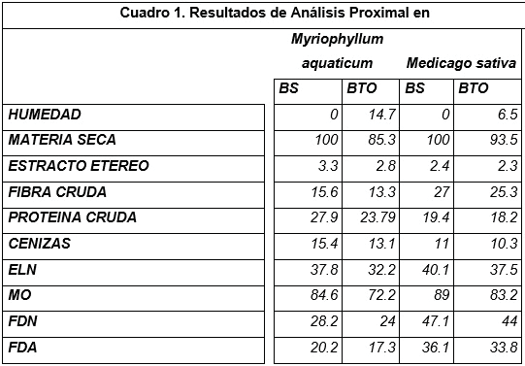

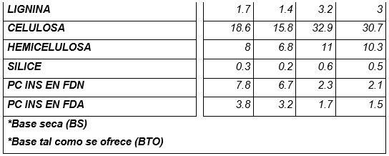

*Base seca (BS)
*Base tal como se ofrece (BTO)

En el cuadro1 podemos observare los datos generados en laboratorio en base seca (BS) y base tal como se ofrece (BTO) de Myriophyllum aquaticum y Medicago sativa, podemos notar datos desta- cados como una nivel de proteína cruda (PC) alta en comparación con Medicago sativa y un bajo un
% bajo de fibra cruda, fibra detergente neutra (FDN), Fibra detergente acida, celulosa, hemicelulosa, lignina y sílice más bajo que alfalfa. En el cuadro 2. Se presentan los datos comparativos del análisis proximal de Myriophyllum aquaticum y Medicago sativa, con prueba de Tukey P<0.005.

Cuadro 2. Análisis comparativo Myriophyllum-Alfalfa. Excluyendo la humedad y la Materia seca que son en base húmeda (BH), todas las demás variables están en base seca (BS)
Especie | Humedad | MS | EE | FC | PC | Cenizas | MO | ELN
Myriophyllum aquaticum | 88.5b | 11.5b | 3.3b | 15.6b | 27.9b | 15.4b | 84.6a | 37.8a
Medicago sativa | 77.1b | 22.9ª | 2.4a | 27.0a | 19.4a | 11.0b | 89.0a | 40.1a
Letras distintas en una misma columna son estadísticamente distintas (P<0.05, según prueba de Tukey)
* MS-Materia seca, * EE-Extracto etéreo, *FC-Fibra cruda, *PC-Proteína Cruda, *MO- Materia Orgánica

En el cuadro 2. Destacan las diferencias estadísticas de proteína de 8.5 puntos porcentuales de Myrio- phyllum por encima de alfalfa. Así como una diferencia de 11.4 puntos porcentuales de Myriophy- llum por debajo de Alfalfa.

Cuadro 3. Comparativa en Sistema Van Soest. Variables se presentan en base seca (BS)
Especie | FDN | CC | FDA | Hemicelulosa | Celulosa | Lignina | Sílice | PCins en FDN | PCins en FDA
Myriophy- llum | 28.2b | 71.8a | 20.2b | 8.0a | 18.6a | 1.7b | 0.3a | 7.8a | 3.8a
Medicago | 47.1a | 53.0b | 36.1a | 11.0a | 32.9b | 3.24a | 0.6a | 2.3b | 1.7b
Letras distintas en una misma columna son estadísticamente distintas (P<0.05, según prueba de Tukey).
*FDN- Fibra detergente neutro, * CC-Contenido celular, *FDA-Fibra detergente acida, *PCins- Proteína indigestible

En el cuadro 3. Se presentan los datos comparativos del Sistema Van Soest y su ampliación a PC inso- luble de Myriophyllum aquaticum y Medicago sativa, con prueba de Tukey P<0.005. En el cuadro 3, se muestran las diferencias estadísticas del Sistema Van Soest y su ampliación de PC insoluble. Destacan todos los parámetros satisfactoriamente hacia Myriophyllum con excepción de las PC ins en DFN y FDA.

Conclusiones

En el análisis proximal en base seca Myriophyllum presenta un comportamiento estadísticamente mejor que Medicago sativa, lo que nos da información para considerar a esta planta como superior en contraste con Medicago sativa.
En el cuadro 2. Que representa la pared celular y su digestibilidad, nos da suficiente evidencia para
considerarla como un alimento optimo tanto para rumiantes como para no rumiantes.

Aun teniendo in nivel alto de PC ins en FDN y FDA, la proteína digestible es superior en 3.5 puntos
porcentuales por encima de Medicago sativa.
Todos estos datos generados nos dan suficiente evidencia para catalogar a esta planta como ideal para
la alimentación animal. Restando solo la parte de evaluación biológica.

Literatura citada

Crouch, R. and E. Nelson. 1991. The exotic Myriophyllums of North America. Proceedings from enhancing the states’ lake management programs - monitoring and lake impact assessment.
Doug Keller, AIS Coordinator August 21, 2008 Risk assessment for parrotfeather (Myriophyllum aquaticum). Hussner, meyer and Busch , febrero 2009., The influence of water level and nutrient availability on growth and
root system development of Myriophyllum aquaticum.

Manual de procedimientos analíticos para alimentos de consumo animal. Sosa de Pro Esther. 1979. Universidad Autónoma Chapingo. Zootecnia.

Orr, B.K. and V.H. Resh. 1991. Interactions among aquatic vegetation, predators and mosquitoes: Implications for management of Anopheles mosquitoes in a freshwater marsh. Proceedings of the Annual Conference of the California Mosquito Vector Control Association.

Sutton, D.L. and S.W. Bingham. 1973. Anatomy of emersed parrotfeather (Myriophyllum brasiliense). Hya- cinth Control Journal.

Sytsma, M.D. and L.W.J. Anderson. 1993. Nutrient limitation in Myriophyllum aquaticum. Journal of Fres- hwater Ecology.

Sytsma, M.D. and L.W.J. Anderson. Biomass, nitrogen, and phosphorus allocation in parrotfeather (Myriophy- llum aquaticum). 1993. Journal of Aquatic Plant Management.

214

Edición a cargo de Francisco Pérez Soto

Aportaciones en Ciencias Agronómicas y Ambientales

Esta publicación estuvo a cargo de la DICEA Se imprimieron 200 ejemplares
en mayo de 2014
En los talleres de Editorial Studio Litográfico Abasolo No. 60 Col. El Carmen, Texcoco Centro Tel: 595 95 599 72

E-mail: studiolitografico@yahoo.com.mx
studiotexcoco@hotmail.com

